Абай атындағы Қазақ ұлттық педагогикалық университеті

ӘОЖ 37.016.514:004.02 Қолжазба құқығында

УМБЕТБАЕВ КАЙРАТ УСЕНБАЕВИЧ

Әл-Фарабидің геометриялық салу есептері бойынша цифрлық ресурстар жасап, білім беруде пайдалану

6D011100 - Информатика
философия докторы (PhD)
дәрежесін алу үшін дайындалған диссертация

Отандық ғылыми кеңесші:
педагогика ғылымдарының докторы,
профессор Бидайбеков Е.Ы.

Шетелдік ғылыми кеңесші:
педагогика ғылымдарының докторы,
профессор Гриншкун В.В.
(Мәскеу қалалық педагогикалық
университеті, Мәскеу қ., Ресей).

Қазақстан Республикасы
Алматы, 2025
МАЗМҰНЫ

НОРМАТИВТІК СІЛТЕМЕЛЕР …...........................................……….... | 3
АНЫҚТАМАЛАР …………………………………………......…………... | 4
БЕЛГІЛЕУЛЕР МЕН ҚЫСҚАРТУЛАР ……………………......…….... | 5
КІРІСПЕ ………………………………………………………………......... | 6
1 ЗАМАНАУИ БІЛІМ БЕРУ ЖҮЙЕСІНДЕ ӘЛ-ФАРАБИДІҢ ГЕОМЕТРИЯЛЫҚ САЛУ ЕСЕПТЕРІН ҚОЛДАНУДЫҢ ТЕОРИЯЛЫҚ НЕГІЗДЕРІ ………………….………………………….... | 15
1.1. Әл-Фарабидің математикалық мұрасы және оның білім беруді дамытудағы рөлі ……………………………………………………………. | 15
1.2 Білім берудегі Әл-Фарабидің геометриялық салу есептерінің ерекшеліктері және оларды шығару алгоритмдері ……………………...... | 29
1.3 Әл-Фарабидің геометриялық салу есептерін оқытуда цифрлық құралдарды пайдаланудың қажеттілігі...................................................... | 39
2 ӘЛ-ФАРАБИДІҢ ГЕОМЕТРИЯЛЫҚ САЛУ ЕСЕПТЕРІ БОЙЫНША ЦИФРЛЫҚ РЕСУРСТАРДЫ ЖАСАУ ЖӘНЕ БІЛІМ БЕРУДЕ ПАЙДАЛАНУ................................................................................ | 47
2.1 ӘЛ-Фарабидің геометриялық салу есептерінің мазмұндық құрылымы және цифрлық ресурстарды құрастыру технологиялары......... | 47
2.2 Әл-Фарабидің геометриялық салу есептерін оқытуға арналған білім беру порталы................................................................................................... | 55
2.3 Әл-Фарабидің геометриялық салу есептерін білім беру порталы негізінде оқыту әдістемесі.............................................................................. | 74
2.4 Әл-Фарабидің геометриялық салу есептерін білім беру порталы негізінде оқыту әдістемесінің тиімділігін эксперименттік тексеру.............................................................................................................. | 85
ҚОРЫТЫНДЫ.............................................................................................. | 105
ПАЙДАЛАНЫЛҒАН ӘДЕБИЕТТЕР ТІЗІМІ.......................................... | 106
ҚОСЫМША А - Оқушылардың бастапқы білім деңгейін анықтау.......... | 113
ҚОСЫМША Ә - Оқушылар математика және информатика пәндері бойынша элективті курс аясында «Әл-Фарабидің геометриялық салу есептерін geogebra ортасында шешу» тақырыбын аяқтағаннан кейінгі қорытынды бақылау........................................................................................ | 116
ҚОСЫМША Б - Әл-Фарабидің мұрасына негізделген геометриялық ұғымдарға қатысты оқушылардың бастапқы білімін анықтауға бағытталған бақылау....................................................................................... | 119
ҚОСЫМША В - Эксперименттік топтағы сабақ үлгісі............................. | 122
ҚОСЫМША Г - Қорытынды тест тапсырмалары...................................... | 125
ҚОСЫМША Ғ - Әл-Фараби математикалық мұралары бойынша зерттеу нәтижелерін оқу үдерісіне енгізу актілері....................................... | 128
ҚОСЫМША Д - Әл-Фараби мұралары бойынша конкурстар нәтижелері. Зерттеу барысында жарық көрген оқу құралдары.................. | 135

НОРМАТИВТІК СІЛТЕМЕЛЕР

Диссертациялық жұмыста келесі нормативті құжаттарға сілтемелер қолданылған:
Қазақстан Республикасының "Білім туралы" Заңы. 2007 жылғы 27 шілдедегі № 319-III ҚРЗ (2024 жылдың желтоқсан айына дейінгі өзгерістермен). https://adilet.zan.kz/kaz/docs/Z070000319
Қазақстан Республикасының "Ақпараттандыру туралы" Заңы. 2015 жылғы 24 қарашадағы № 418-V ҚРЗ (2024 жылға дейінгі өзгерістермен). https://adilet.zan.kz/kaz/docs/Z1500000418/z150418.htm
Қазақстан Республикасы Ғылым және жоғары білім министрінің 2024 жылғы 20 қарашадағы № 614 бұйрығы. "Жоғары білім берудің мемлекеттік жалпыға міндетті стандартын бекіту туралы". https://portal.ksu.edu.kz/kz/zakony-pravila-polozheniya-instrukcii-rk/obrazovatelnaya-deyatelnost
Қазақстан Республикасы Ғылым және жоғары білім министрінің 2024 жылғы 15 қазандағы № 578 бұйрығы. "Педагогикалық мамандықтар бойынша оқу бағдарламаларына арналған талаптар туралы". https://adilet.zan.kz/kaz/docs/V2400033892
Қазақстан Республикасы Цифрлық даму министрінің 2024 жылғы 15 қарашадағы № 285 НҚ бұйрығы. "Мемлекеттік басқаруды цифрлық трансформациялау жөніндегі 2025-2027 жылдарға арналған іс-шаралар жоспарын бекіту туралы". https://adilet.zan.kz/kaz/docs/V2400034739
Қазақстан Республикасы Үкіметінің Қаулысы. Ақпараттық-коммуникациялық технологиялар саласын және цифрлық саланы дамыту тұжырымдамасы: 2021 жыл 30 желтоқсан, №961. https://adilet.zan.kz/kaz/docs/P2100000961
Қазақстан Республикасының Президенті Қасым-Жомарт Тоқаев. Халық бірлігі және жүйелі реформалар - ел өркендеуінің берік негізі: Қазақстан халқына Жолдауы (2021 жыл 1 шілде). https://adilet.zan.kz/kaz/docs/K2100002021/history

АНЫҚТАМАЛАР

Диссертациялық жұмыста төмендегідей анықтамаларға сәйкес терминдер қолданылды:
Визуализациялау - цифрлық ақпаратты немесе физикалық құбылысты визуалды бақылау мен талдауға ыңғайлы формада көрсету әдістерінің жалпы атауы.
Интеграцияланған - мазмұндық немесе технологиялық элементтердің өзара байланысын қамтамасыз етіп, біртұтас, үйлесімді жүйе құрайтындай етіп біріктірілген жағдай.
Алгоритмдеу - бұл белгілі бір мақсатқа жету немесе есепті шешу үшін орындалатын іс-әрекеттер тізбегін нақты бір тәртіппен құрастыру үдерісі.
Білім беру порталы - оқу үдерісінде қолдауға бағытталған цифрлық платформа, онда оқу материалдары, тесттер, интерактивті тапсырмалар, бейнесабақтар, форумдар мен оқыту құралдары орналастырылған.
Білім беру ресурстары - Интернет желісіндегі дидактикалық құндылығы бар материалдар.
Цифрлық контент - электрондық контент - деректер желілері мен ұялы байланыс желілерінің абоненттеріне цифрлық нысанда ұсынылатын және цифрлық құрылғыларды пайдалану арқылы тұтынылатын ақпарат, сондай-ақ оларға қатысты өнімдер мен қызметтер.
Цифрлық ресурстар - білім беру үдерісінде, ғылыми-зерттеу және практикалық қызметте қолданылатын, электрондық форматта ұсынылған ақпараттық материалдар мен құралдар. Оларға электрондық оқулықтар, мультимедиалық материалдар, интерактивті бағдарламалар, білім беру платформалары, симуляциялар және онлайн сервистер жатады.
Геометриялық салу есептері - берілген шарттар бойынша сызғыш пен циркуль сияқты қарапайым геометриялық құралдарды ғана пайдаланып, белгілі бір геометриялық фигураны немесе элементті (нүкте, кесінді, бұрыш, көпбұрыш т.б.) салуды талап ететін есептер.

БЕЛГІЛЕУЛЕР МЕН ҚЫСҚАРТУЛАР

ҚР - Қазақстан Республикасы
ҚазҰПУ - Абай атындағы Қазақ ұлттық
педагогикалық университеті
IT - ақпараттық технологиялар
ЭТ - эксперимент тобы
БТ - бақылау тобы
ЖОО - жоғары оқу орны
АКТ - ақпараттық-коммуникациялық технологиялар
ЦР - цифрлық ресурстар
ж. - жыл
б. - бет
т.б. - тағы басқалар
% - пайыз
КІРІСПЕ

Зерттеудің өзектілігі. Қоғам дамуының Қазақстан Республикасында орын алып отырған әлеуметтік-экономикалық бағыттары жас ұрпақты осы бағыттар талабына сай оқыту мен тәрбиелеу проблемасымен қатар, оқыту мақсатын, мазмұнын, нысанын, құралы мен әдісін қайта қарауды, оқу үдерісіне көптеген өзгерістер енгізуді қажет етуде. Сондықтан да оқыту әдістері оқу үдерісінің сапасын жоғарылатып, оқушылардың танымдық мүмкіндіктерін қалыптастыра отырып, жаңа құзыреттіліктермен қамтамасыз ету, сонымен қатар олардың ақпаратты қабылдау қабілеттерін дамыта отырып, білім беру бағдарламаларын қоғам сұранысына қарай нақтылап, білім беру мазмұнын толықтыруды, оқу үдерісіне ақпараттық технологияларды кіріктіру бағыттарын жетілдірілуді қажет етеді. Қазақстан Республикасының білім беру жүйесінің дамуы оқыту барысында ақпараттық технологияларды және білімді ақпараттандыру құралдарын тиімді қолдануға, сондай-ақ оқушылардың шығармашылық қабілеттерін дамыту деңгейіне тәуелді.
Ел Президенті Қасым-Жомарт Тоқаев «Қазақстанның жаңа шындығы: іс-қимыл уақыты» атты Жолдауында қазақстандықтардың жас буыны арасында құндылық бағдарларын қалыптастырудың әл-Фарабидің рухани мұрасымен тығыз байланыста болуына ерекше назар аударуды нық айтқан еді. Сондай-ақ, тәрбие - сапалы білімнің негізгі арқауы, діңгегі. Әл-Фарабидің «Тәрбиесіз берілген білім - адамзаттың қас жауы» - деген сөзі барша білім саласы қызметкерлерінің бой түзер бағдары болуы тиіс[]. Сондай-ақ президенттің айтуынша «Еліміздің жастары өзін жеке тұлға ретінде дамытумен қатар, мемлекеттің озық инновацияларына сай өркендеуіне зор үлес қосуы қажет» [].
«Қазақстан-2050» Стратегиясында «...табысқа жету үшін ғалымдардың талай буынының тәжірибесіне, тарихи қалыптасқан ғылыми мектептердің арнаулы ақпарат және білімдердің көп террабайт көлеміне негізделген дербес ғылыми база қажет болады...» - деп келтірілгендей, өз ата-бабаларымыздың ғылыми еңбектерін зерттеп, олардың алған нәтижелерін заманауи білім беруде пайдалану Елбасы анықтап берген аталмыш мәселенің шешілуінің бірі болып табылады [].
Осы орайда сонау заманнан бері өз маңыздылығын жоймай қазіргі қоғамдағы көптеген ғылымның мәселелерін шешуге арқау болып отырған
әл-Фараби мұрасын атап өтуге болады. Абу Насыр әл-Фараби - Аристотельден кейінгі «Екінші ұстаз» атанған ұлы философ, өз заманының ipi энциклопедияшыл-ғалымы, Орта Азия мен Қазақстандағы алдыңғы қатарлы қоғамдық-философиялық ойлардың негізін салушылардың бірі. Әл-Фараби ғылыми мұрасы қазірде құнды болып жатқандығы мәлім. Ал соның ішінде осы зерттеудің негізі болып отырғаны оның - «математикалық мұрасы». Жалпы әл-Фараби мұрасын зерттеумен көптеген ғалымдар айналысқаны белгілі, олар А.Көбесов [], А. Машани [], М. Орынбеков [], Ә.Дербісәлиев [], А.Х. Қасымжанов [], Ж. Алтаев [], Ә. Нысанбаев [], Г.З. Абдрасилова [], С. Нұрмұратов [] және т.б.. Елімізде әл-Фарабидің математикалық мұрасын көрнекті ғалым А. Көбесовтің зерттегені белгілі. А. Көбесов әл-Фарабидің математикалық мұрасының, оның ішінде әл-Фараби геометриясы, тригонометриясы, арифметикасы, алгебрасы мен музыка теориясын жете зерттей отырып, өзінің «әл-Фарабидің математикалық мұрасы» атты монографиясын ұсынады [].
А. Көбесовтың математика тарихы бойынша зерттеулеріндегі әл-Фарабидің математикалық мұрасының бірі геометриялық салулар туралы трактаттары «Геометриялық фигуралардың жұмбақтары жайлы рухани айлалы тәсілдер мен табиғи сырлар кітабы» атты еңбегінде жарық көрген[].
Әл-Фарабидің еңбектерінде келтірілген геометриялық салу есептерін зерттеуінің бірегейлігі салу алгоритмдерінің ұсынылуында. Алгоритмдік тәсілдер Әл-Фарабидің геометриялық салу есептерін оқыту үшін интеграцияланған (кіріктірілген), білім беруді ақпараттандыруда біріздендірілген цифрлық оқытудың дидактикалық құралдарын жасауға мүмкіндік беріп, оқушыларды заманауи оқытуда үлкен жетістіктерге жеткізуі әбден мүмкін, өйткені информатика мен ақпараттандыру, сол сияқты ақпараттық-коммуникациялық технологияларды пайдалану негізінде алгоритм ұғымы жатқандығы бізге белгілі. Бұл әл-Фарабидің геометриялық салу есептері бойынша оқытудың цифрлық құралдарын жасап, оқытуда пайдалануға өте ыңғайлы түрде берілгендігімен ерекшеленеді. Ал геометриялық салу есептерін компьютерлік визуализациялау оқыту сапасын жоғарылататындай мүмкіндік беретіндігі түсінікті. Сондықтан да, білім беруді ақпараттандыру жағдайында геометриялық салуларды әл-Фараби берген алгоритмдері бойынша ақпараттық технологиялар құралдарын пайдаланып оқытуды қажет етеді. Білімді ақпараттандыру - оқыту мен тәрбиелеудің психологиялық-педагогикалық мақсаттарына жету үшін білім саласында мағлұматтардың (білімнің) барын жүйеге келтіріп, жаңасын қалыптастыруды қамтамасыз ететін ақпаратты жинақтау, сақтау және тарату технологиялары мен құралдарын қолдануға бағытталған адамзат қызметінің ғылыми-практикалық саласын білдіреді [].
Цифрлық технологияларды қазіргі білім жүйесінің әр түрлі саласына енгізу барынша ауқымды және кешенді сипат алуда. Е.Ы. Бидайбеков [], С.Г. Григорьев [], В.В. Гриншкун [] және т.б. ғалымдар өздерінің ғылыми зерттеу жұмыстарында білім беруді ақпараттандыру құралдарын жасаудың кіріктірілген әдіс-тәсілдерін жетілдіру жолдарын кеңінен қарастырған.
Бұл жұмыстың мақсаты осы зерттеу нәтижелеріне сүйене отырып, әл-Фараби алгоритмімен берілген геометриялық салуларды А.Көбесовтың жоғарыда айтылған монографиясында жүргізілген зерттеулерімен ұштастыра отырып, заманауи математикалық тұрғыдан негіздей, қазіргі заманғы оқытудың әдістерін және ақпараттық технологияларды баса қолдана отырып, білім беруде, оның ішінде, математика және информатика пәндерін оқытуда, оны ақпараттандыру тұрғысынан оқытудың тиімді әдістемелерін жасап көрсету болып табылады.
Қоғамды ақпараттандыру мәселесіне, оның негізгі белгілері мен сипаттамаларын анықтауға бірқатар философтардың (В.Г.Афанасьев [] және т.б.), психологтардың (В.В. Давыдов [], Е.И. Машбиц [] т.б.) және педагог ғалымдардың еңбектері (С.И. Архангельский[], Е.Ы. Бидайбеков [], Ж.А.Қараев [] және т.б.) арналған. Сондай ақ білімді ақпараттандырудың проблемалары мен оларды шешу жолдарын дамытудың түрлі деңгейлерін (И.В.Роберт [], Ю.С. Завальский [], В.В. Рубцов [] және т.б.) зерттеген.
Оқытудың техникалық құралдарын орта мектепте пайдалана отырып оқу үдерісін жетілдіру, оқушылардың білім, біліктілік, дағдыларын қалыптастыру мәселелерімен (Н.Ф.Талызина [], М.Ә. Құдайқұлов [] т.б.) ғалымдар айналысқан.
Ақпараттық технологиялардың оқыту үдерісіне тигізер әсерінің психология-педагогикалық негізі Б.С. Гершунский [], В.А.Новиков [], В.М. Монахов [], О.К. Тихомиров [] және т.б. ғалымдардың еңбектерінде зерттелінсе, есептеуіш техниканы пайдалану әдістемесінің мәселелері И.А. Катышев [], Ю.И. Лобанов [], Ю.А. Первин [], А.А. Кузнецов [], Ю.А. Шафрин [] және т.б. ғалымдардың еңбектерінде қарастырылған.
Қазақстанда орта мектепте математика пәнін оқытуда компьютерлік технологияны пайдалану Б.Н. Нақысбеков [], З.М. Искакова [], Б.Р. Айтмамбетова [], С.С. Дайырбеков [], В.С. Свиридовтар[] диссертацияларының зерттеу пәніне енген.
Соңғы кезде электрондық оқулық басылымдармен жұмыс мәселелері зерттелініп, (Г.К. Нургалиева [], Ж. Қайдасов [], Т. Хакимова [], Б.Ғ.Бостанов [] және т.б.) тура және кері байланысты іске асыратын автоматтандырылған кешен түріндегі жүйелер ұсынылуда.
Оқу материалдарын көрнекі түрде ұсынып, оқыту үдерісін визуализациялау мүмкіндігін беретін GeoGebra бағдарламасы бүгінде әлемнің көптеген елдерінде қолданысқа енген. Бұл бағдарламаның негізгі артықшылығы - геометриялық, алгебралық және аналитикалық тапсырмаларды интерактивті түрде модельдеуге мүмкіндік беруі. GeoGebra платформасы көптілді қолдауға ие, соның ішінде қазақ тіліне аударылған нұсқасы да бар. Осылайша, оны оқу үдерісінде қолдану оқушылардың танымдық қызығушылығын арттыруға және білім сапасын көтеруге елеулі әсер етеді.
Дегенмен, геометрияны оқытуда ақпараттық технологияны пайдалану мәселелеріне арналған зерттеу жұмыстарын талдау біз қарастырып отырған математикалық білім беру барысында геометриялық салу есептерін ақпараттандыру бағытының толық қамтылмағанын көрсетті. Орта мектепте заманауи математикалық білім беру мақсатында Әл-Фарабидің геометриялық салу есептерін ақпараттандыру, планиметрия курсын оқыту барысында оқушылардың іс-әрекеттерін ақпараттық технология арқылы ұйымдастырып басқару, теоремаларды дәлелдеу мен есептер шығару кезінде ұғымдар арасындағы байланыстарды бекітетін іс-әрекеттерді ақпараттық технология құралдарымен жүргізу, цифрлық ресурстардың көмегімен оқушылардың білім, біліктілік, дағдыларын тиянақтау мен бекіту, есте сақтау ерекшеліктері психологиялық, дидактикалық және әдістемелік тұрғыда өзекті мәселе болып отыр. Осыған орай қазіргі білім беруді ақпараттандыру кезеңінде өскелең ұрпаққа әл-Фарабидің геометриялық мұрасы бойынша оқытуға арналған цифрлық ресурстармен қамтылған білім беру порталын жасап, оны оқыту және т.б. жағдайларда пайдалану таптырмас құрал болып табылатындығы сөзсіз.
Портал − білім беруде цифрлық ресурстардың біріне жататындығы бірнеше әдебиет көздерінде келтірілген. Білім берудегі цифрлық педагогиканы, цифрлық ресурстарды жасау мен пайдалану әдістемесі отандық ғалымдар Е.Ы. Бидайбеков[], С.Ж. Қожахметов[], Ә. Нұрпейісов[] және де шет елдік В.В. Гриншкун[], L. Harasim[] және т.б. педагогтардың жұмыстарында зерттелген. Олар цифрлық ресурстарды білім беруде пайдаланудың нақты жолдарын қарастыруда, атап айтатын болсақ, электрондық құралдарды оқытудың дидактикалық құралдары ретінде пайдалану, психологиялық-педагогикалық зерттеулер жасау, компьютерлік оқу курстарын жасау, автоматтандырылған оқыту жүйелерін пайдалану, әрбір саладағы маманды дайындауда қажеттілігін қарастырған.
Сонымен, орта мектептегі білім беру барысында информатика пәні мен математиканы кіріктіре оқыту аясында оқушылардың тиісті ұғымдық аппаратын және ақпараттық сауаттылығын нәтижелі қалыптастыруда, салу есептерін шығару мен теоремаларды дәлелдеу біліктерін игертуде информатика құралдары мен цифрлық технологиялардың мүмкіндіктерін қолдана отырып Әл-Фарабидің математикалық зерттеулерін ендірудің қажеттілігі мен сол зерттеулердегі бірегей идеяларды пайдалана отырып, оны енгізу әдістерін іске асырудың информатикаға негізделген әдістемелік тұрғыдан қамтамасыз етілуінің жеткіліксіздігі арасында қарама-қайшылық туындайды. Бұл зерттеу мәселесінің өзекті екендігін анықтайды және тақырыпты «Әл-Фарабидің геометриялық салу есептері бойынша цифрлық ресурстар жасап, білім беруде пайдалану» деп таңдауға негіз болды. Сонымен, зерттеу мәселесі - Әл-Фарабидің геометриялық салу есептері бойынша цифрлық ресурстар жасаудың ғылыми-теориялық негіздері қандай және оларды білім беруде пайдалануды қалай іске асыру керектігінен тұрады.
Зерттеудің мақсаты - Әл-Фарабидің геометриялық салу есептері бойынша цифрлық ресурстарды жасап, білім беру порталы негізінде оқытудың әдістемесін жасау.
Зерттеу нысаны - жалпы орта білім беруді ақпараттандыру үдерісі.
Зерттеудің пәні – мектептің математика мен информатика пәндерінен арнайы курста әл-Фарабидің геометриялық салу есептерінің цифрлық ресурстарын жасап, оларды білім беруде пайдалану.
Зерттеудің ғылыми болжамы – егер, Әл-Фарабидің геометриялық салу есептері негізінде цифрлық ресурстары жасалып, білім беру үдерісіне пайдаланылса, онда:
- оқушылардың математика және информатика пәндері бойынша білімді меңгеру деңгейі артады, себебі геометриялық ұғымдар мен олардың арасындағы логикалық байланыстар көрнекі әрі түсінікті түрде ұсынылады;
- оқушылар геометриялық салу есептері тақырыбы негіздерін тереңірек түсіне отырып, оны қазіргі цифрлық технологиялармен байланыстыра алады, себебі оқушылар жасалып, ұсынылған цифрлық ресурстар мен білім беру порталын оқытуда қолдануға бейімделеді;
- негізгі мектептегі математика және информатика пәндері әл-Фараби ұсынған геометриялық салу технологиясын зерттеу нысаны ретінде енгізуге байланысты кеңейтіледі, себебі қазіргі цифрлық құралдар (GeoGebra, динамикалық геометрия жүйелері, 3D модельдеу, интерактивті симуляциялар) күрделі геометриялық салуларды дәл, көрнекі және тәжірибелік түрде орындауға мүмкіндік береді. Бұл технологиялар әл-Фараби әдістерін цифрлық форматта қайта жаңғыртып, оқушыларға оларды өздігінен зерттеуге, модельдеуге және талдауға жағдай жасайды.
Зерттеудің жетекші идеясы. әл-Фарабидің геометриялық салу есептерінің цифрлық ресурстарын жасап, мектепке енгізу оқушылардың рухани жаңғырту құндылықтарына сай патриоттық сана-сезімі жоғары тұлға болып қалыптасуына ықпал жасайды және білім беру үдерісін ақпараттандыруды ілгері дамытады.
Зерттеудің мақсаты, ұсынылған болжамды жүзеге асыру төмендегідей міндеттерді шешуді талап етеді:
- заманауи білім беруде Әл-Фарабидің математикалық мұрасы және оның білім беруді дамытудағы рөлін анықтау;
- әл-Фарабидің геометриялық салу есептерін оқытуда цифрлық ресурстарды пайдаланудың қажеттілігін негіздеу;
- әл-Фарабидің геометриялық салу есептерінің мазмұндық құрылымы және цифрлық ресурстарды құрастыру технологияларын анықтау;
- әл-Фарабидің геометриялық салу есептерін оқытуға арналған білім беру порталын жасау;
- әл-Фарабидің геометриялық салу есептерін білім беру порталы негізінде оқытудың әдістемесін жасау;
- әл-Фарабидің геометриялық салу есептерін білім беру порталы негізінде оқыту әдістемесінің тиімділігін анықтау бойынша педагогикалық эксперимент жүргізу.
Зерттеудің әдіснамалық және теориялық негіздері: оқытудағы іс-әрекеттік тәсіл теориясы (Л.С. Выготский [], В.В. Давыдов [], Ф.Н. Леонтьев [], В.И. Загвязинский [], И.А. Зимняя [], П. Зинченко [], М.П. Лапчик [], Е.С. Полат [], В.А. Сластенин []); оқу материалын құрылымдау теориясы (Т.А. Гаврилова [], В.С. Леднев [], А.М. Coxop [], В.Ф. Хорошевский []); білім беруді ақпараттандыру бойынша іргелі зерттеулер (Т.О. Балықбаев [], Е.Ы. Бидайбеков [], В.В. Гриншкун [], С.Қ. Қариев [],Г.А. Бордовский [],С.Г. Григорьев [], А. Извозчиков [], К.К. Колин [], В.В. Лаптев [], Н.В. Макарова [], А.В. Могилев [], Т.Н. Носкова [], И.В. Роберт [], И.А. Румянцев [], Н.Д. Угринович []), электрондық оқыту құралдарын жасау және пайдалану бойынша зерттеулер (Е.Ы. Бидайбеков [], В.В. Гриншкун [], Б.Ғ. Бостанов [] және т.б.), білім беруді ақпараттандыру құралдарын жасаудың интеграцияланған әдіс-тәсілдері (Е.Ы. Бидайбеков [], В.В. Гриншкун [], Г.М.Абильдинова [] және т.б.) білім беру порталдарын жасап, оны оқытуда пайдалану бойынша жүргізілген зерттеулер болып табылады.
Зерттеу көздері: Қазақстан Республикасының заңдары, Қазақстан Республикасы Үкіметінің қаулылары, «Білім туралы» Заңы, жалпы орта білім берудің мемлекеттік жалпыға міндетті стандарттары, әл-Фарабидің математикалық мұралары, соның ішінде геометриялық салу есептері бойынша еңбектері, әл-Фарабидің мұрасы бойынша жарияланған отандық, шетел және ТМД елдері ғалымдарының зерттеу жұмыстары, білім беру жүйесін ақпараттандыру тұжырымдамасы, ақпараттандыруға байланысты нормативті құжаттар; шетелдік және отандық философтар, психологтар, информатика және математика мұғалімдері мен әдіскерлердің озық педагогикалық тәжірибелері; белгілі ғалымдардың осы салаға сай ғылыми-әдістемелік еңбектері.
Зерттеу әдістері: мектеп оқулықтары мен оқу құралдарын, психология-педагогикалық, әдістемелік және білім беру саласын ақпараттандыру бойынша әдебиеттерді талдау; мектеп оқу үдерісіндегі ақпараттық технологияны пайдалануға қатысты елімізде және әлем елдерінде жинақталған тәжірибелерді зерттеу, жалпылау; мектеп базасында тәжірибелік-эксперименттік жұмыс жүргізу және оның нәтижелерін математика-статистикалық әдістер арқылы өңдеп-талдау.
Зерттеудің ғылыми жаңалығы:
- Әл-Фарабидің геометриялық салу есептерін оқытуда цифрлық құралдарды пайдаланудың қажеттілігі негізделді;
- Әл-Фарабидің геометриялық салу есептерінің мазмұндық құрылымы және цифрлық ресурстарды құрастыру технологиялары анықталды;
- Әл-Фарабидің геометриялық салу есептерін оқытуға арналған білім беру порталы жасалды;
- Әл-Фарабидің геометриялық салу есептерін білім беру порталы негізінде оқыту әдістемесі жасалды;
Зерттеудің теориялық маңыздылығы - Әл-Фарабидің геометриялық салу есептерін оқытуда цифрлық ресурстарды пайдаланудың қажеттілігі негізделіп, геометриялық салу есептерінің мазмұндық құрылымы мен цифрлық ресурстарды құрастыру технологияларының анықталуында. Алынған теориялық нәтижелердің бұл саладағы болашақ зерттеу жұмыстары үшін базалық негіз бола алады.
Зерттеудің практикалық маңыздылығы - Әл-Фарабидің геометриялық салу есептерін оқытуға арналған «әл-Фарабидің математикалық мұралары» атты білім беру порталының жасалуы, Әл-Фарабидің геометриялық салу есептерін білім беру порталы негізінде оқыту әдістемесінің ұсынылуында. Зерттеу нәтижесінде жасалған «әл - Фарабидің тригонометриялық мұралары» атты оқу-әдістемелік құралын, «Геометриялық салу есептері (Геометриялық фигуралардың жұмбақтары жайлы рухани айлалы тәсілдер мен табиғи сырлар кітабы)» атты оқу құралын, сонымен қатар «Әл-Фарабидің заманауи білім берудегі геометриялық мұрасы» атты оқу-әдістемелік құралын, цифрлық ресурстар қамтылған «Әл-Фарабидің математикалық мұралары» атты білім беру порталын мектептің математика және информатика пәндерінде геометриялық салу есептерін оқыту барысында пайдалануға болады.
Зерттеу нәтижелерін сынақтан өткізу. Зерттеу жұмысының негізгі тұжырымдары мен алынған нәтижелері Абай атындағы Қазақ ұлттық педагогикалық университетінің Информатика және білімді ақпараттандыру кафедрасында өткізілген ғылыми семинарларда, сондай-ақ халықаралық және республикалық деңгейдегі түрлі ғылыми-тәжірибелік конференцияларда апробациядан өтті. Атап айтқанда, зерттеу нәтижелері халықаралық «Информатизация образования и методика электронного обучения – 2016» (Красноярск), «Инфо-стратегия – 2017» (Самара) конференцияларында, сондай-ақ «Математикалық модельдеу мен ақпараттық технологиялар білімде және ғылымда – 2015» (Алматы), «Қоғамды ақпараттандыру – 2016» (Астана), «Механикалық жүйелер мен физикалық үдерістерді математикалық модельдеу – 2016» (Алматы), «Қолданбалы математика және информатика мәселелері – 2017» (Ақтөбе), «Заманауи ғылым және білімнің өзекті мәселелері мен инновация тенденциялары – 2017» (Түркістан), «Математикалық модельдеу мен ақпараттық технологиялар – 2018» (Алматы) атты халықаралық және республикалық ғылыми алаңдарда көпшілікке ұсынылды.
Диссертациялық жұмыстың мазмұны 20 ғылыми мақалада және 3 оқу-әдістемелік құралда көрініс тапты. Оның ішінде: Scopus деректер базасына кіретін, импакт-факторы бар халықаралық ғылыми журналдарда - 2 мақала, ҚР Білім және ғылым министрлігі Білім және ғылым саласындағы бақылау комитеті ұсынған басылымдарда - 3 мақала, ғылыми журналдарда - 12 мақала жарық көрді.
Қорғауға ұсынылатын қағидалар:
- әл-Фарабидің геометриялық салу есептерін оқытуда цифрлық ресурстарды пайдаланудың әдістемелік тұрғыдан қажеттілігі негізделді, бұл оқушылардың геометриялық салу есептері бойынша теориялық білімін тереңдетіп, практикалық дағдыларын дамытуға мүмкіндік береді.
- әл-Фарабидің геометриялық салу есептерінің мазмұндық құрылымы мен тарихи-теориялық негіздері айқындалып, геометриялық фигураларды салу алгоритмдерін оқытудың мазмұны әл-Фарабидің математикалық трактаттарындағы үшінші «Геометриялық фигуралардың жұмбақтары жайлы рухани айлалы тәсілдер мен табиғи сырлар кітабының» негізінде іске асырылды, бұл білім беру контентінің сапасын арттыруға ықпал етеді.
- әл-Фарабидің геометриялық салу есептерін оқытуға арналған білім беру порталы әзірленді, онда оқушылар мен мұғалімдерге арналған интерактивті тапсырмалар, визуалды құралдар және кері байланыс жүйесі қарастырылған.
- Цифрлық білім беру порталы негізінде әл-Фарабидің геометриялық салу есептерін оқытудың тиімді әдістемесі жасалып, тәжірибелік түрде тексерілді, бұл оқытудың сапасын арттыруға және оқушылардың пәнге деген қызығушылығын күшейтуге мүмкіндік береді.
Зерттеудің кезеңдері. Зерттеу үш кезеңге сәйкес жүргізілді.
Бірінші кезеңде (2014-2015 ж.ж.) педагогикалық іс-тәжірибелерді зерделеу, жалпы орта мектептегі мемлекеттік емтихан және мемлекеттік бақылау нәтижелерін, математика және информатика курстарын оқытудың қазіргі жағдайын талдау арқылы оқушылардың математикалық біліміндегі олқылықтардың себептері анықталды. Ақпараттық технология дидактикалық бірліктерді ірілендіру мен ақыл-ой іс-әрекетін кезең-кезеңмен қалыптастыру теориялары және алгоритмдік әдіс тұрғысынан қарастырылып, оның математика курсын оқытуды жетілдіру мүмкіндіктері анықталды.
Екінші кезеңде (2015-2016 ж.ж.) әл-Фарабидің геометриялық салу алгоритмдерін жүзеге асыратын цифрлық ресурстардың мазмұны анықталды, құрылымы жасалынды. Зерттеу барысында тұжырымдалған негізгі қағидалар нақтыланып, түзетілді. Алынған нәтижелерді жалпылап талдау жұмыстың қорытындысында келтірілген тұжырымдар мен ұсыныстарды жасауға мүмкіндік берді. Жасалынған цифрлық құралдарды пайдаланып оқытуға негізделген білім беру порталы іске асырылды. Сонымен қатар Алматы қаласы Химия-биология бағытындағы Назарбаев зияткерлік мектебінде 9-11 сыныптарда элективтік курста цифрлық ресурстармен жабдықталған «әл-Фарабидің математикалық мұралары» атты білім беру порталын пайдалана отырып эксперименттік зерттеу жүргізілді.
Үшінші кезеңде (2016-2017 ж.ж.) әл-Фарабидің геометриялық салу есептері бойынша цифрлық құралдарды пайдаланып оқыту әдістеменің тиімділігі негізделіп, нәтижелері талданды және жоғарыда аталған мектеп базасында сынақтан өткізілді. Білім беруді ақпараттандыру үшін жасалған оқыту әдістемесінің тиімділігі нақтыланып, зерттеу нәтижелері талданды және қорытындыланды; зерттеу материалдары өңделді; зерттеудің тұжырымдары ретке келтірілді [].
Диссертацияның құрылымы.
Диссертациялық жұмыс кіріспеден, екі тараудан, тараулар бойынша қорытындыдан, қолданылған әдебиеттер тізімі мен қосымшалардан тұрады.
Кіріспеде зерттеу проблемасының қазіргі ахуалы талданған. Зерттеу нысаны, ғылыми болжамы, әдіснамалық негіздері, ғылыми жаңалығы мен практикалық мәні, қорғауға ұсынылатын қағидалар баяндалады. Тәжірибелік эксперимент кезеңдері, зерттеу көздері мен жетекші идея, зерттеудің жаңалығы мен іс-тәжірбиелік мәні, зерттеу нәтижелерінің нанымдылығы көрсетілген.
«Заманауи білім беру жүйесінде әл-Фарабидің геометриялық салу есептерін қолданудың теориялық негіздері» атты бірінші тарауда Әл-Фарабидің ғылымның дауына қосқан үлесіне, Әл-Фарабидің математикалық еңбектері және олар жөнінде А.Көбесовтың зерттеулеріне және Әл-Фарабидің геометриялық салу есептерінің математикалық білімді ақпараттандырудағы маңыздылығы мен ерекшелігіне талдаулар жасалған. Сонымен қатар, қазіргі жағдайда Әл-Фарабидің геометриялық салу есептерін оқытудағы цифрлық құралдарды пайдаланудың қажеттілігі және мүмкіндіктері туралы баяндалған.
«әл-Фарабидің геометриялық салу есептері бойынша цифрлық ресурстарды жасау және білім беруде пайдалану» атты екінші бөлімде әл-Фарабидің геометриялық салуларындағы дұрыс көпбұрыштарды салу алгоритмдері мен олардың математикалық негіздемелері, оқу материалдарын цифрлық технология негізінде жетілдіру арқылы оқыту тиімділігін арттыру жолдары қарастырылған. Сонымен бірге ақпараттық және коммуникациялық технологияларды пайдаланып, Әл-Фарабидің геометриялық салу есептерінің алгоритмдерін жүзеге асыру және оны оқытуға арналған цифрлық ресурстардың жасалуы, сонымен қатар «Әл-Фарабидің математикалық мұрасы» атты білім беру порталы негізінде оқытудың әдістемесі ұсынылды.
Қорытындыда диссертацияда ұсынылған зерттеу әдістері сипатталынып, тақырып бойынша жүргізілген зерттеу жұмыстарының нәтижелері негізінде жасалынған түйін-тұжырымдар, әдістемелік нұсқаулар келтірілген.

I ЗАМАНАУИ БІЛІМ БЕРУ ЖҮЙЕСІНДЕ ӘЛ-ФАРАБИДІҢ ГЕОМЕТРИЯЛЫҚ САЛУ ЕСЕПТЕРІН ҚОЛДАНУДЫҢ ТЕОРИЯЛЫҚ НЕГІЗДЕРІ

Әл-Фарабидің математикалық мұрасы және оның білім беруді дамытудағы рөлі
«Болашақ өткенен басталады», «тарихы жоқ ұлт болмайды» немесе ата тарихымызды, негізіміздің кімдер болғанын, қайдан шыққанын, қолымыздан не келеді, бұған дейін не жасадық, неге қол жеткіздіктерді біліп барып қана басқаның алдында бойымызды жоғары, басымызды тік ұстап мақтана аламыз.
Ал бұл ұлттың өркениетімен, өнеркәсібімен, экономикасының дамып отыруымен, әдет-ғұрпының ерекшелігімен, ғылымы мен мәдениетімен өлшенетіндігі баршаға аян.
Басқаның алдында кім екенімізді айту үшін алдымен Абайша айтқанда «өзін танымақтық» қажет. Бұл тарихымызды, ғұламаларымызды, данышпандарымызды, олардың жазған еңбектерін, ашқан жаңалықтарын, адамзаттың дамуына қосқан үлестерін білуіміз керек деген сөз [].
Сондай - ақ, қазақ дәстүрінде ежелден ата-баба аруағына сыйынып, оларды пір тұтқан ұлт. Ал, білімдегі пір тұтар бабамыз ол Әл-Фараби десек қателеспейтін болармыз. Әл-Фарабиді зерттеп білмей, өз қажеттілігімізге жарата алмаймыз.
Аты әлемге белгілі Әбу Насырдың еңбектерінен нәр алған және де әлі де ала беретін ғалымдар саны көп екені анық. Оның есімі дүниежүзі мәдениеті мен ғылымының тарихынан берік орын алады. Әбу Насыр (أبو نصر محمد الفارابي арабшасы) Мұхаммад ибн Тархан ибн Узлағ әл-Фараби (870-950 ж.ш.) - әлемге әйгілі ойшыл, философ, әлеуметтанушы, математик, физик, астроном, ботаник, лингвист, логика, музыка зерттеушісі. Орта ғасырлық ұлы ғұлама, замандастары үлкен құрметпен «Шығыстың Аристотелі», «Аристотельден кейінгі екінші ұстаз» - деп атаған Әл-Фарабидің туғанына дәл 1156 жыл толады [].
Әбу Насыр Мухаммад ибн Мухаммад ибн Тархан ибн Узлағ Әл-Фараби белгілі түркі әскербасының отбасында дүниеге келген. Туған жері – Оңтүстік Қазақстандағы арабтар жаулап алғаннан кейін Фараб атанған Отырар. Дәлірек айтсақ, Отырардың іргесіндегі Бесік қамалы.
Тарихи деректер бойынша Әл-Фараби 70-ке жуық тіл білген. Өздігінен көп оқып, көп ізденген ойшыл философия, логика, этика, метафизика, тіл білімі, жаратылыстану, география, математика, медицина, музыка салаларынан 150-ге тарта трактат жазып қалдырған. Әл-Фарабидың толық арабша есіміндегі Тархан, Ұзлақ атаулары оның түркілік екенінің дәл айғағы.
Әбу Насыр әл-Фараби өз заманындағы ғылымның барлық салаларынан, әсіресе, математика, астрономия, физика, жаратылыстану ғылымдарынан көп мұралар қалдырған. Әбу Насыр әл-Фараби математиканы жеті тарауға бөледі (арифметика, геометрия, оптика, астрономия, музыка, статика, механика - әдіс айла жөніндегі ғылым).
Әлемге әйгілі ғалым Әбу Насыр әл-Фарабидің еңбектерінен нәр алмаған, оның ғылыми мұрасымен сусындамаған ғалымды табу қиын. Оның есімі дүниежүзілік мәдениет пен ғылым тарихында берік орын алғаны баршаға аян. Ортағасырлық зерттеушілер мен кейінгі дәуір ойшылдары әл-Фарабиді «Шығыстың Аристотелі» деп атаған [].
Ғұлама ойшылдың ғылыми мұрасы аса мол әрі сан-салалы. Зерттеушілердің пікірінше, оның қаламынан екі жүзге жуық трактат туған []. Әл-Фараби еңбектерінің негізгі бағыттары - философия, логика, математика, физика, астрономия, ботаника, тіл білімі, әдебиеттану, медицина және музыка салалары. Бұл еңбектердің ішінде әсіресе философия, әлеуметтану, этика мен эстетика мәселелеріне арналған трактаттардың маңызы айрықша [].
Әл-Фараби ортағасырлық ғылымдардың қай саласында болмасын терең білім көрсеткен энциклопедист ғалым ретінде танылды. Ол көне грек ғылымы мен философиясының бай мұрасын жан-жақты меңгеріп, аристотелизм мен ислам ілімі арасындағы идеялық үндестікті ғылыми тұрғыдан талдады []. Библиографиялық деректерде ғалымның шығармаларының саны 160-164-ке жететіні айтылады. М.М.Хайруллаевтың зерттеулерінде Фарабидің еңбектерінің толық тізімі берілсе, түрік ғалымы А. Атеш 160-тан астам еңбектің атауын анықтаған [112, ].
Әл-Фараби трактаттарының қолжазбалары Каир, Дамаск, Бейрут, Ыстамбұл, Лейден, Париж, Мадрид, Лондон, Тегеран, Нью-Йорк және басқа да ғылыми кітапханаларда сақталған. Олардың ішінде «Әріп кітабы», «Субстанция туралы сөз», «Заңдар жайлы кітап», «Логиканың қысқартылған үлкен кітабы», «Философияны меңгеруге дайындық», «Музыка туралы үлкен кітап», «Физика негіздері», Птоломейдің «Әлмагесіне» түсіндірмелер, «Ғылымдардың жіктелуі жайлы сөз», «Қайырымды қала тұрғындарының көзқарастары туралы», «Азаматтық саясат», «Бақытқа жету туралы» сияқты еңбектері ғылыми айналымда кеңінен танымал.
Әл-Фараби Аристотельдің «Метафизика», «Риторика», «Поэтика» сияқты негізгі еңбектеріне, Птоломейдің «Әлмагесіне», Александр Афродизискийдің «Жан туралы» трактатына, Евклидтің «Бастауларының» жекелеген тарауларына, Порфирийдің «Исагогына» түсіндірмелер жазған. Бұл еңбектер оның антикалық ғылымды терең меңгергенін дәлелдейді.
Әл-Фарабидің энциклопедиялық мұрасының тарихи маңызы тек санымен ғана емес, мазмұнымен, философиялық, логикалық, этикалық, эстетикалық және жаратылыстану мәселелерін жүйелі пайымдауымен ерекшеленеді. Оның идеялары кейінгі Шығыс пен Батыс ойшылдарының ғылыми ізденістеріне зор ықпал етті. Мәселен, әл-Фараби философиясының негізгі тұжырымдары Ибн Сина, әл-Бируни, Ибн Рушд еңбектерінде жалғасын тапты [].
Ғалым көне грек ойшылдарының, әсіресе Платон мен Аристотельдің философиялық идеяларын араб-мұсылман мәдениетіне енгізіп қана қоймай, ислам ілімі мен антикалық философияны жинақтап, жаңа сападағы ғылыми дүниетаным қалыптастырды. Осы тұрғыдан алғанда, әл-Фараби өз дәуірінің ғана емес, бүкіл адамзат өркениетінің рухани шамшырағы ретінде танылды. Оның мұрасы бүгінгі күнге дейін өзектілігін жоймай, әлемдік ғылым мен философия тарихында ерекше орын алып отыр.
Әл-Фарабидің философиялық мұрасы аса іргелі әрі метафизикалық күрделі тақырыптарды жан-жақты қамтиды. Оның еңбектерінде Алла мен ғаламның арақатынасы, субстанция мен атрибуттар мәселесі, қозғалыс пен тыныштық, уақыт пен мәңгілік секілді категориялардың мәні талданады. Философ мұрасында философия мен діннің өзара байланысы мен қоғамдағы орны терең қарастырылып, билікті зиялы қауым өкілдері басқаруы тиіс пе, әлде діни қайраткерлер басқаруы керек пе деген сауалдарға жауап беріледі. Бұл тұжырымдар шынайы білімге жетудің әдіснамалық жолдарымен тығыз байланысты және адамның өмірдегі орнын айқындауға қызмет етеді [].
Әл-Фараби сананың тек теориялық-танымдық қана емес, саяси-әлеуметтік мәселелерді шешудегі маңызын да жоғары бағалады. Оның пікірінше, адамзат баласы сананы жетілдіру арқылы соғыс, жанжал сияқты қайшылықтарды еңсере алады. «Қайырымды қала» тұжырымдамасын сипаттай отырып, ғалым мұндай мемлекеттің мәнін әлеуметтік әділдік, адалдық, бейбіт көршілік және өзара құрмет қағидаттары арқылы түсіндірді. Осы идеялар қазіргі кезеңде де өзектілігін жойған жоқ және қазіргі әлеуметтік-философиялық ізденістер әл-Фараби дәстүріне сүйенуі тиіс [].
Ғалымның «қайырымды мемлекет» жайлы ой-тұжырымдары ортағасырлық ислам философиясына ғана емес, кейінгі әлеуметтік-утопиялық ілімдерге де елеулі ықпал етті. Оның мұрасында музыка теориясы, поэтика, риторика мен эстетика мәселелеріне қатысты көзқарастары да ерекше орын алады. Бұл еңбектерді қазіргі мәдениет, өнер және білім беру саласында қолданудың маңызы зор [].
Әл-Фарабидің жаратылыстану саласындағы мұрасы да назар аударарлық. Ортағасырлық дәуірге тән табиғатты Құдайдың жаратылысы ретінде қарастыратын көзқараспен үндес келетін оның еңбектері қазіргі ғылым үшін де қызығушылық тудырады. Өйткені ортағасырлық жаратылыстанудың қалыптасуы мен дамуы бүгінгі ғылым тарихында әлі де толыққанды зерттелмеген тақырыптардың бірі болып отыр [].
Ғұламаның ғылымдарды жіктеуі, математика мен физикаға қатысты ойлары, медицина саласындағы көзқарастары да құнды. «Адам тәнінің мүшелері жайлы», «Галеннің адам тәнінің мүшелеріне қатысты мәселеде Аристотельмен келіспеушілігіне қарсылық», «Жануарлардың тән мүшелері, олардың қызметі мен әлеуеті» атты еңбектерінде медициналық мәселелер тек анатомия шеңберінде ғана қарастырылмай, дүниетанымдық проблематикамен ұштасып беріледі [].
Әл-Фарабидің энциклопедиялық мұрасына бүгінгі күн тұрғысынан үңілу - ұлттық рухани құндылықтарымызды тануға, адамгершілік бастауларымызды қайта зерделеуге мүмкіндік береді. Ұлы ғалымның басты мақсаты - ақиқаттың сырын ашу, ғылым мен білімді жинақтау және өзіндік философиялық жүйені қалыптастыру болды. Осы мақсатпен Бағдад сияқты мәдени орталықтарда білім алып, антикалық философияны терең меңгерді. Ортағасырлық араб-мұсылман өркениетінде жүзеге асқан көне грек мұраларын араб тіліне аудару үдерісі
әл-Фарабидің философиялық көзқарастарының қалыптасуына ерекше ықпал етті [].
Әл-Фарабидің Аристотель еңбектеріне жасаған түсіндірмелері тек баяндау сипатында ғана емес, ойшылдың өзіндік түсіну деңгейін, талдау қабілетін көрсететін ғылыми-теориялық шығармалар болып табылады. Осы тұрғыдан алғанда, ол исламдық философия арқылы Батыс Еуропаға Платон мен Аристотель мұраларын қайта таныстыруда шешуші рөл атқарды [].
Бұл дегеніңіз қазіргі герменевтикалық тәсілдің орта ғасырлардағы өзіндік алғашқы сипаттамасы десе де болады.
Әбу Насыр әл-Фараби - түркі ойшылдарының ішіндегі ең атақтыларының бірі, Шығыс пен Батыс ғылымында «әлемнің екінші ұстазы» ретінде танылған ғұлама. Оның өмір сүрген кезеңі Ұлы Жібек жолы бойындағы қалалардың, әсіресе Отырардың экономикалық және мәдени тұрғыдан дамыған дәуіріне сәйкес келеді.
Әл-Фараби Орта Азия, Парсы, Ирак және Араб елдерінің қалаларына саяхат жасап, ондағы көрнекті ойшылдармен, ғұламалармен, ақындармен және мемлекет қайраткерлерімен сұхбаттасып, ілімін жетілдірді. Тарихи деректерге сүйенсек, ол жетпіс шамасында тілді меңгерген []. Өздігінен үздіксіз білім алған ойшыл философия, логика, этика, метафизика, тіл білімі, жаратылыстану, география, математика, медицина және музыка салаларында 150-ге жуық трактат жазған []. Оның еңбектерінде көне грек ғалымдарының, әсіресе Аристотельдің мұрасына ерекше назар аударылып, «Метафизика», «Категориялар», «Бірінші және екінші аналитика» еңбектеріне түсіндірмелер жазғаны белгілі [].
Арабтың атақты ғалым-географы ибн-Хаукал өзінің «Китаб Масалик уә мамалик» атты еңбегінде, сондай-ақ XIII ғасырда өмір сүрген ибн-Халликан «Уфиат әл-аиан фи әл-Заман» атты еңбегінде әл-Фарабидің арғы аталарының есімдері - Тархан, Ұзлақ - түркі тілінде келтірілгенін атап өтеді []. Ғұлама алғашқы сауатын туған жерінде ашқанымен, шамамен 12-16 жасында керуенге еріп, білім іздеп Бағдатқа аттанады.
Әл-Фараби дүниеге келгенге дейінгі кезеңде Фараб қаласы ислам өркениетінің орталықтарының біріне айналып, бейбіт жолмен ислам дінін қабылдаған еді. Ортағасырлық мұсылмандық ілім талаптарына сәйкес, ол діни біліммен қатар ғылымды қатар меңгеруді парыз санады. Сондықтан ғалым ерте кезден бастап иджтихад жолына түсіп, Құран мен хадиске негізделген ізденістер жүргізді [].
Кеңес дәуірінде идеологиялық себептерге байланысты әл-Фараби діннен тыс ғалым ретінде көрсетілгенімен, шын мәнінде ол ислам өркениеті мен мұсылман халықтарының бірлігін сақтауға зор үлес қосқан. Мысалы, тарихи деректерде Мұхаммед Ихшид ибн Тұғыт Әмір қарматтарға қарсы жорықтан кейін әл-Фарабимен жолыққандығы, ал әл-Фарабидің ислам бірлігін нығайту мақсатында түрлі мазһабтар арасын жақындастыру қажеттігін айтқаны баяндалады. Бұл оның тек ғылымға ғана емес, қоғамдағы рухани келісім мен әділеттілікке де зор мән бергенін айғақтайды.
Әбу Насыр әл-Фарабидің жас кезінде Бағдадқа аттануының өзіндік себептері бар екендігі белгілі. Біріншіден, сол кезеңде Бағдад халифатын басқарған Аббас әулетінің сенімді уәзірлерінің басым бөлігі Түркістаннан шыққан, әсіресе Фараб өңірінен шыққан тұлғалар болған. Екіншіден, Бағдад қаласы ғылым мен өнерге ден қойған адамдарға кең мүмкіндік ұсынып, олардың шығармашылық және зерттеушілік қызметпен айналысуына қолайлы жағдай жасаған. Бұл шаһарда «Байт әл-хикма» (Даналық үйі) атты ғылыми орталық пен әлемдегі ең бай кітапханалардың бірі жұмыс істеген.
Әл-Фараби Бағдадқа келген алғашқы жылдары өзін ақын, әнші, күйші ретінде танытып, кейінірек ежелгі грек ғалымдарының қолжазбаларын оқу арқылы күрделі ғылыми ізденістерге ден қояды. Оның алғашқы ұстаздары Иса пайғамбарды «құдайдың баласы» деп емес, «пайғамбар» ретінде мойындаған несториандық христиан ғалымдары болғаны белгілі. Осы ұстаздар арқылы ежелгі грек ғылымы мен араб ғылымы арасындағы байланыстар
сабақтасты [].
Әбу Насыр әл-Фараби дүниетанымы екі өркениеттік бастаулардың - көшпелі және отырықшы мәдениеттердің, сондай-ақ Шығыс пен Грек-Рим өркениеттерінің өзара ықпалдастығы нәтижесінде қалыптасты. Ол өз заманының әлеуметтік-саяси көзқарастарын, тіл мәдениетін, философиялық-гуманитарлық (философия, логика, этика, эстетика, саясат, социология, лингвистика, поэзия, шешендік өнер, музыка) және жаратылыстану ғылымдарын (астрономия, астрология, физика, химия, география, космология, математика, медицина) терең меңгеріп, осы бағыттарда ғылыми тұрғыдан құнды еңбектер жазды.
Философиялық көзқарастарында әл-Фараби үш негізгі бағытты айқындады: дүниенің мәңгілігін мойындау, танымның болмысқа тәуелділігін растау және ақыл-парасат ілімін негіздеу. Ол мәңгілік пен тәуелділік бастауларын құдіретті Алладан, аспан әлеміндегі құбылыстардан, ақыл-парасаттан, адамның жан дүниесінен, түр мен материяның арақатынасынан іздеді.
Аристотель қағидаларынан өз дүниетанымына жақындарын қабылдады және оны осы тұрғыдан түсіндірді. Әбу Насыр Әл-Фарабидің философиялық көзқарасын тарихи жағдайда, оның өз дәуірімен байланысты қарағанда ғана терең түсінуге болады. Орта ғасырларда философиялық ойдың дамуы діни ілім негіздеріне сүйенді. Демек, Әбу Насыр Әл-Фарабидің философиялық ілімін де өз кезеңінің діни түсініктері тұрғысынан қарастырған лазым. Бірақ ол бұл түсініктерді философиялық тұрғыдан дамытты. Ол, әсіресе, «Аспан астындағы дүние» ілімінен неғұрлым айқын көрінеді. Бұл Аристотельдің жасампаз ақыл жөніндегі көзқарасын әрі қарай дамыту еді. Жасампаз ақыл - тек «аспан астындағы дүниенің» қозғалыс себебі ғана емес, өз алдына логос. Осы дүниенің заңдылығы - жер бетіндегі дүниеге іштей тән ақыл. Жеке адамның ақылы әлемдік санамен ұштасса ғана дамиды. Соңғысы, яғни әлемдік сана - мәңгі. Адам болса дүние салады, өткінші. Осыдан барып жанның мәңгі екенін және басқа жаққа ұшып кетуін бекерге шығару туады, мұның өзі діни қағидалар мен философияның арасындағы күреске тиек болған тезис еді.
Ұлы ойшыл философияға үлкен мән берді, оған көп үміт артты. Ол философияны қоғамды оятатын зерде, парасат шамшырағы, халықты әділетті қоғамға жеткізетін негізгі бағыт, ұрпақтар арасындағы рухани-мәдени сабақтастықты ғасырларға жалғастыратын құрал, әлеуметтік-этикалар күрделі мәселелердің шешімін, уақыт талаптарының жауабын табатын әдіс деп түсінді. Осы деңгейде дұрыс ойланып, оңды әрекеттену үшін философияның 9 қағидасын оқып-білу қажеттігін ескертеді.
Мұндағы мақсат - тұтастықты, ақиқатты, ізгілікті, жаңа игілік көздерін іздестіру, соған қол жеткізу. Философ адамды өз болмысын өзі танып білуге тәрбиелеу ісіне үлкен мән берді. Бұл мәселені логикалық, этикалық, педогогикалық, тілдік тұрғыдан кеңінен саралап, бұларды бір-бірімен өзара сабақтастықта қарастырады. Рухани жоғарғы мақсат нышандарын адамдарды өзара байланыстыратын бастаулардан - жан-дүние үндестігінен, әдеміліктен, қайырымдылықтан, бақыттан іздестіреді. «Қайырымды қала тұрғындарының көзқарасы», «Мемлекет қайраткерлерінің қанатты сөздері» және т.б. саяси-әлеуметтік трактаттарында қайрымдылық пен бақыт мәселесіне кеңірек тоқталды. Қайырымдылық дегенде ақыл-ой, әділдік, бақыт және теңдік идеяларын құптаған ежелгі ойшылдар дәстүріне сүйенді. Тек бақыт туралы нақты білімі бар, оған жету жолдарын айқын білетін, соған сәйкес әрекет жасайтын қауым ғана қайырымдылыққа икемді екенін ескертті.
Әль-Фараби сезім мен ойлау, тәрбие мен іс-әрекет жүйесін жетілдіру мәселесіне қайта айналып соғып отырған. Білімсіз адамгершілік молаймайды, білімсіз адам өзгенің абзал қасиеттерін тани алмайды. Жан-дүниені тәрбиелемей үлкен жетістікке жету жоқ. Ғылым мен тәрбие ұштасса ғана рухани салауаттылыққа жол ашылмақ. Мінез-құлқын түзей алмаған адамның ақиқат ғылымға қолы жетпейді деп ескертеді. Әбу Насыр Әл-Фараби ілімі шығыс ойшылдарына, аристотельдік және жаңа платоншылдық көзқарастарға сүйенеді, оларға жаңа сипат береді. Ол өзінің «Философияны үйрену үшін қажетті шарттар жайлы трактат» атты еңбегінде Аристотельдің философиясын меңгеруге қажет болатын тоғыз шарт жайлы өз пікірлерін ортаға салып, бұл туралы былай дейді:
Бірінші шарт - философиялық ағымдарды тану (аты-жөнін білу) жеті нәрседен тұрады: 1 - философиялық бағытқа (ағымға) бас болған ұстаздың аты-жөні; 2 - оның шыққан қаласы; 3 - философияға мекен (медресе) болған орынның аты; 4 - философиялық ағымды тудырған басты себеп; 5 - философиялық талдауға түскен мәселелер; 6 - философияның алға қойған мақсаты туралы; 7 - философияның практикалық мәні, нәтижесі. Оның пікірінше, тұңғыш рет философиялық бағыттың алғаш негізін салушы - грек философы Пифагор, пифагоршылар мектебі. Бұл жерде Фараби ежелгі Грециядағы негізгі ғылыми философиялық мектептерге шолу жасап, өз пікірлерін ортаға салады.
Екінші шарт - өткендегі ipi философтардың еңбектеріндегі негізгі ойларын, мақсаттарын тану. Мұнда Фараби ежелгі гректерден қалған логикалық шығармалардың яғни, формальдық дәлел (логика); силлогизм; аналитикалық мазмұн мен оқу ретін қысқаша айтып өтеді.
Үшінші шарт - философ болу үшін қажетті ғылымдарды тани білу.
Төртінші шарт - философия ғылымын үйретудегі мақсатты түсіну. Философия ғылымын үйренуде оның күттіретін мақсатын тану. Ол мақсат - жаратқан иені тану. Ол өзі ауыспайтын, өзгермейтін жалғыз зат. Бүкіл дүниені, барлық нәрселерді барлыққа, болмысқа шығарған жаратушы. Жомарттылығымен, хикметімен, әділеттілігімен осы әлемге тәртіп беруші Алла-тағаланы тану. Барлық философ ғалымдардың істеген еңбектері өздерінің шамасынша сол жаратқанға ұқсап бағу. Әрине, бұл жерде біз Әбу Насыр әл-Фарабидің өз заманының перзенті болғандығын дұрыс түсінуіміз қажет, өйткені заман талабын аттап өте алмау қай кезде болсын тарихи табиғи нәрсе.
Бесінші шарт - философия ғылымына кірісудің төте жолын тану. Бұл жерде Фараби білім, ғылымға жетудің ең бір дұрыс жолы аянбай еңбек ету дейді. Сонымен қатар философияны тек жаратылыстану ғылымдары арқылы ғана танып білуге болады деген пікірлер айтады.
Алтыншы шарт - Аристотель еңбектеріндегі қолданылған ғылыми ұғымдарды талдай білу.
Жетінші шарт - Аристотельдің өзінің еңбектерін оқыған адамнан терең жұмбақ сырларды шешуді талап етуінің себебін білу, Аристотель еңбектерінде жұмбақ түрінде айтылған түсініктердің сырын ашу. Оның кейбір ғылыми түсініктерді терең жұмбақ түрінде келтіруінің үш түрлі себебі бар. Бірінші, оқушының табиғи қабілетін сынап, үйретуге тұратынын немесе тұрмайтынын айыру. Екінші, философия ғылымын көрінген адамның бәріне бірдей рәсуа қылмай, оны алып жүретіндерге ғана пайдаландыру. Үшінші, ғылым іздеу жолында адам бейнеттеніп, ой-пікірін шынықтыру керек. Осы үш себептен Аристотель еңбектерінде жұмбақ (аллегория) қолданылады.
Сегізінші шарт - философ адамның міндеті мен тіршілік ережесін және қалпын түсіну.
Тоғызыншы шарт - Аристотель ілімін үйрену үшін нендей нәрселер қажет екенін білу. Фараби бұл жерде Аристотельдің логика ғылымын, шығармаларын оқу тәртібін келтіріп, оны жоғары бағалайды. Бұл орайда түйіндеп айта келгенде Фараби философияны үйрену үшін ежелгі грек ойшылдарынан бастап өзіне дейінгі ғалымдардың ой-пікірлерін сарапқа салады да, соңында өз ойларын айтады.
Фарабидің пікірінше, ғылым мен философия адамы болу үшін қойылатын ең бірінші талап - ол адамның жан тазалығы, ap тазалығы, бүкіл адамға, өз халқына деген таза махаббаты, ғылым мен білімге деген қалтқысыз құштарлығы мен берілгендігі. Бұл шарт орындалмаған күнде адам философияны үйрене алмайды, үйрете де алмайды деп көрсетеді Фараби. Аристотельдің «Никомахтың этикасында» (1-кітап, §1) келтірілген схемасын негізге ала отырып, әл-Фараби философияны теориялық және практикалық деп екіге бөледі. Теориялық философия өзгермейтін, өткінші емес заттарды, практикалық философия өзгертуге немесе жасауға болатын заттарды зерттейді []. Философия, Әбу Насыр Әл-Фарабидің білуінше, адамда ғана болатын «ең ерекше» игілік - ақыл, парасат арқылы меңгеріледі. Ақыл, парасаттың қызметі қалай болса, солай бет-алды жүргізілмеуге тиіс, онда мақсаттылық сипат алады. Оның негізін логика өнері қарастыратын ойлаудың дұрыс әдістері құрады. Әбу Насыр Әл-Фарабидің атап көрсетуінше, адам өзінің бақытқа жету жолын логикадан бастаған жөн. Бір сөзбен айтқанда, Фараби адамдардың өз көздеген мақсатына жетуі оның өзіне ғана байланысты екенін айтады.
Адам рухани жағынан үнемі өзін-өзі жетілдіріп отыруға тиіс, адам тек ақиқатты, айналадағы дүниені танып-білу арқылы жетіледі деп түйін жасайды. Әбу Насыр Әл-Фарабидің азаматтық, саяси, адам, қоғам жөніндегі ойлары «Фусул ал-мадани» («Мемлекеттік қайраткерлердің нақыл сөздері») трактатында қаралады. Бұл трактаттың тақырыптары әр түрлі болса да, негізінен бір мақсатқа - адам мен қоғамның арақатынасы, оның жетілуіне арналған. Еңбектің өзіне тән бір ерекшелік сипаты - тәндік және рухани құбылыстардың салыстырылып отыратындығы. Фараби «Азаматтық саясатта» қоғамды талдауды қаладан бастаса, «Нақыл сөздерде…» ол мұны ең кішкене ұядан, от басынан немесе үйден бастайды.
Аристотель сияқты ол үйді бірнеше бөлікке - epi мен әйелі, қожайыны мен қызметшісі, ата-анасы мен баласы, мүлкі және иесі деп бөледі. Үйдің өзіне тән мақсаты болады, бірақ қаланың бір бөлшегі болғандықтан ол қала белгілейтін ортақ мақсатқа қызмет етуге арналады, сөйтіп бұл арада адамның өз басының мүдделерін қоғам мүдделеріне бағындыру туралы пікір айтылады. Бұл жерде Фарабидің қала дегенін мемлекет деп түсіне отырып, оның ойларынан үлкен азаматтық гуманизмнің биік көріністерін табамыз. Мұнда тек жеке басының мүдделері ғана емес, қоғам мүдделерін жоғары санауы үлкен бір азаматтықтың, адамгершіліктің қасиетті көріністері деп білеміз. Әбу Насыр Әл-Фараби адам міндетті түрде адал ниетті болу керек деп есептейді, өйткені жақсы істер істеп, мұның төлеуін күтсе, адам бұл істерін жамандыққа айналдырады. Жетік философ теориялық ғылымдарды да білуге, бұл ғылымдарды басқа ғылымдарда да қолдана білуге тиіс.
Платон мен Аристотель нағыз философқа әкімнің міндеттері жүктелуге тиіс деп санады, бірақ Платонның пікірінше философ өзгермейтін ақиқаттарды меңзеп, мемлекетті басқаруды жоғары мақсатқа жетуге бөгет жасайтын ауыртпалық деп есептейді, ал Әбу Насыр Әл-Фараби, керісінше, тіршілік істерден бойын аулақ салмайды, қайта адамдардың ақиқатқа жету жолына түсуіне көмектесуге тырысады. Бұл арада ол дін мен философияны салыстырады. Оның пікірінше дін философияға ұқсас: екеуі де жоғары принциптерге, бір заттардың бастамаларына түсінік береді. Бірақ философия дәлелдеуді, дін сенуді керек етеді. Заң шығарушы өте жақсы пайымдаудың арқасында адамның мүдделеріне сай келуге тиіс заңдарды дұрыс жүзеге асыра алады. Әбу Насыр Әл-Фараби өз заманындағы ғылымның барлық салаларынан, әсіресе, математика, астрономия, физика, жаратылыстану ғылымдарынан көп мұралар қалдырды. «Ғылымдар тізбегі» деген еңбегінде сол кездегі ғылымды үлкен-үлкен бес салаға бөледі:
1) тіл білімі және оның тараулары;
2) логика және оның тараулары;
3) математика және оның тараулары;
4) физика және оның тараулары, метафизика және оның тараулары;
5) азаматтық ғылым және оның тараулары, заң ғылымы және дін ғылымы.
Ғалым бұл ғылымдардың бәрінің пәнін анықтап, қысқаша мазмұнына тоқталады. Әбу Насыр Әл-Фараби математик ретінде өзара тығыз байланысты үш салада еңбек еткен. Олар:
1) математиканың әдіснамалық мәселелері (математикалық ғылымының пәні, негізгі ұғымдары мен әдістерінің шығу тегі);
2) математикалық жаратылыстану;
3) математиканың кейбір нақты тарауларын жасауға қатысуы.
Әбу Насыр Әл-Фараби математиканы жеті тарауға бөледі (арифметика, геометрия, оптика, астрономия, музыка, статика, механика - әдіс айла жөніндегі ғылым). Ол - алгебраны математиканың дербес бір саласы ретінде қарастырып, алгебра пәнін алғаш анықтаған оқымыстылардың бірі. Осыған байланысты Әбу Насыр Әл-Фараби сан ұғымын оң нақты сан ұғымына дейін кеңейту туралы аса маңызды идея ұсынды. «Ғылымдардың шығуы» деп аталатын трактатында математиканың шығу тегі мен себептерін ашуға тырысады. «Евклидтің бірінші және бесінші кітаптарының кіріспелеріндегі қиын жерлерге түсініктеме» деп аталатын еңбегінде математиканың әдіснамалық мәселелері жөнінде құнды-құнды пікірлер айтқан. Ол ұзақ уақыт мінсіз, мүлтіксіз саналып келген Евклид «Негіздерін» сынауға, өңдеуге, түзетуге болатынын іс жүзінде көрсетіп, математиктерге дұрыс жол сілтеген[].
Әбу Насыр Әл-Фараби математиканың философиялық ірге тасын қаласумен қатар, оны табиғат құбылыстарын зерттеуге батыл қолданудың қажеттігін іс жүзінде танытты. Әбу Насыр Әл-Фараби пікірінше, математика анық, ақиқат білімді береді және басқа ғылымдардың дамуына күшті ықпал жасайды. «Астрологиялық болжамдарда не дұрыс, не теріс» деп аталатын еңбегінде ол ғылыми астрологияны астрономиядан бөліп қарап, Аристотельдің логикалық шығармаларында айтылған қағидалар мен жаратылыстану ғылымдарының жетістіктеріне сүйене отырып, белгісіз, кездейсоқ құбылыстарды алдын ала болжауға болатынын немесе болмайтынын ажыратуға тырысады.
Әбу Насыр Әл-Фарабидің бұл пікірлерінің кейіннен ықтималдар теориясының философия, логикалық негіздерін қалыптастыруда маңызы зор болды. Ол математикалық, жаратылыстану саласында ipi еңбектер жазған. Әбу Насыр Әл-Фараби ежелгі гректің ұлы математигі және астрономы Птоломейдің «Алмагесіне» көлемді түсініктеме жазған. Бұл еңбек «Алмагеске түсініктеме» деген атаумен белгілі. Астрономия және математикалық тарихында үлкен маңызы болған Әбу Насыр Әл-Фарабидың бұл трактаты тригонометрияны дамытуға да игі ықпал жасады. Ол өзіне дейінгі және тұстас математиктердің еңбектеріне сүйене отырып, тригонометриялық сызықтар жөнінде өз ілімін жасады. Мұндағы негізгі бір жаңалық Әбу Насыр Әл-Фараби синус, косинус, синус-ферзус, тангенс, котангенс сызықтарын бірыңғай радиусы тұрақты шеңбер (бірлік шеңбер) ішінде қарастырды. Олардың арасындағы бірсыпыра қатынастарды ашып, кейбір қарапайым қасиеттерін айқындаған. Ол тригонометриялық кестелер жасауда аса қажет болып табылатын бір градус доғаның синусы мен косинусын анықтауда елеулі табыстарға жеткен.
Әбу Насыр Әл-Фараби осы айтылған тригонометрия мағлұматтарға және басқа да қосымша математикалық материалдарға сүйене отырып, «Алмагесте» қарастырылған астрономия және география мәселелерін математика жолмен шешудің ең жеңіл әдістерін ұсынады. «Геометриялық фигуралардың жұмбақтары жайлы рухани айлалы тәсілдер мен табиғи сырлар кітабы» геометриядағы салу есептерін сұрыптап, бір жүйеге келтірген. Жүзден аса есептің салу әдістері көрсетілген. Бұлардың ішінде: парабола салу, бұрышты трисекциялау, кубты екі еселеу, дұрыс көп бұрыштар салу, көп жақтар салу, жазық фигураларды түрлендіру т.б. бар. Әбу Насыр Әл-Фараби адымы тұрақты циркуль мен бір жақты сызғыш жәрдемімен шешілетін есептерді мол қарастырды. Осы еңбекте 3, 4, 5 т.б., яғни өлшемді куб салу есебін ойша қалай шешу идеясы бар, оның «Болжамдағы геометрияға кіріспе» атты трактат жазғаны мәлім, бірақ ол еңбегі бізге жетпеген. Осыған қарағанда Әбу Насыр Әл-Фараби көп өлшемді абстракция геометрияның идеясын алғаш айтушылардың бірі деп жорамалдауға негіз бар.
Әбу Насыр Әл-Фарабидің трактатын математика тарихшылары осы уақытқа дейін атақты Хорасан математигі Әбу-л-Уафаға теліп келгені анықталды. Әбу Насыр Әл-Фараби арифметика саласында «Теориялық арифметикаға қысқаша кіріспе» деп аталатын еңбек жазған. Оның көптеген еңбектерінде математикалық логиканың элементтері де кездеседі. Әбу Насыр Әл-Фарабидің математикалық идеяларын, мұрасын Әбу-л-Уафа, Әбу Әли ибн Сина (Авиценна), Әбу Райхан Бируни, Омар һайям сияқты шығыс ғұламаларымен қатар Роджер Бэкон, Леонардо да Винчи тәрізді Еуропа ғалымдары да көп пайдаланған. Физика саласындағы Әбу Насыр Әл-Фарабидің көрнекті еңбегі «Вакуум туралы» деп аталады. Мұнда ол вакуум жоқ екенін ежелгі гректерде сирек кездесетін тәжірибеге сүйенген логикалық қорытындылар арқылы дәлелдеуге тырысқан. Әбу Насыр Әл-Фараби бұл еңбегінде вакуум мәселесінен басқа да физиканың әр түрлі мәселелерін қарастырып, сол кездегі ғылымның дәрежесіне сай өз шешімдерін дұрыс тапқан (дененің жылудан ұлғаюы не кішіреюі, түсірілген кернеуге, қысымға байланысты ауа көлемінің ұлғаю немесе кішірею заңдылықтары, ауаға түсірілген кернеудің берілуі, т.б.).
Әбу Насыр Әл-Фараби химия, медицина, география, минерология т.б. жаратылыстану ғылымдары бойынша да шығармалар жазған: «Алхимия өнерінің қажеттігі туралы» атты трактатында өз тұсындағы алхимиялық білімдерді талдап, алхимияның жалған қабыршағынан ғылыми дәнін бөліп алып, оны белгілі бір зерттеу пәні бар жаратылыстану ғылымының бір саласы ретінде қарастырады. Әбу Насыр Әл-Фараби медицина саласында «Адам ағзалары туралы»,«Аристотельмен алшақтығы туралы»,«Галенге қарсы жазылған трактат», «Жануарлар ағзалары», «Темперамент туралы» т.б. еңбектер жазған, онда негізінен медицинаның теориялық мәселелерімен айналысып, медицина өнерінің пәнін, міндет-мақсатын анықтап беруге тырысады. Әбу Насыр Әл-Фарабидің филосия және натурфилософия еңбектерінде жаратылыстанудың көптеген мәселелеріне тоқталады. Жаратылыстану саласында жазған трактаттары да, бұл салаға қосқан жаңалықтары да қыруар. Физикалық құбылыстарды талдайтын еңбегі оннан асады. Оның таразы туралы, механизмдер туралы, оптика мен бос кеңістік (вакуум) туралы көптеген құнды тұжырымдары әлемге әйгілі. Ол механикаға математика мен геометрия әдістерін жан-жақты пайдаланды, тәжірибені логикалық терең ойлау нәтижелерімен ұштастырды. Астрономида күн апогейі орнының тұрақты болмайтынын өз тәжірибесі арқылы бақылап анықтаған. Сәуленің таралуын геометриялық оптика заңдылықтарымен дәлелдеп береді. Сәуленің жиналу, сыну, тарау, шоғырлану заңдылықтарын геометриялық дәл әдістермен тапқан. Әбу Насыр Әл-Фарабидің шұғыла туралы түсінігі Еуропа ғылымына 17 ғасырда ғана мәлім болды. Оны неміс астрономы И.Кеплер арабшадан аударып «фокус» атаған. Мұны Әбу Насыр Әл-Фараби сегіз ғасыр бұрын «күйдіру», «оттық орын» мәнінен шығарып «мұхарақ» атаған. Ол өз қолымен ойыс айна, яғни парабола, линза жасап, бұларын ғылымда қолданған да болатын.
Әбу Насыр Әл-Фараби ежелгі гректің ұлы астрономы Клавдий Птоломейдің еңбектерін түсіндіре, кемелдендіре отырып, өз тарапынан да теориялық (математикалық), практикалық мәні зор қорытындылар жасап, оған идеялар, пікірлер айтады. Мысалы, ол тарихта тұңғыш рет Шолпан планетасының Күннің бетін басып өтуін бақылайды, «Астрологиялық болжамдарда не дұрыс, не теріс» деп аталатын трактатында ғұлама ғылыми астрономияны, жұлдыздардың орны, түр-түсі, қозғалысы т.б. көрінерлік қасиеттеріне сүйеніп, жер бетіндегі оқиғалардың, адам өмірінің болашағын алдын-ала болжауға болады дейтін дүдәмал, күмәнді ғылымсымақты астрологиядан бөліп қарайды. Ғұламаның ғылыми-философиялық еңбектерін байыптап қайта қарау барысында оның педагогика тарихындағы ұлы тұлғалардың бірі болғандығын көреміз. Ол - шығыс елдерінде тұңғыш сындарлы педагогикалық жүйе жасаған ағартушы оқымысты. Жас ұрпақтың сана-сезімін қалыптастыру үшін үш нәрсенің ерекшелігін жүйелеп, дәйектеп алу шарт:
1. Баланың ішкі ынта-ықласы, құмарлығы;
2. Ұстаздың шеберлігі, ap тазалығы;
3. Сабақ үдерісінің алатын орны.
Ғалым дене тәрбиесі мен адамгершілік тәрбиесінің ұқсастығына, оның бір-біріне тигізетін әсеріне ерекше мән берді. Әбу Насыр Әл-Фараби өзінің «Риторика», «Поэзия өнері туралы», «Бақытқа жол сілтеу» туралы трактаттарында этикалық, эстетикалық мәселелерге көңіл бөліп, көркемдік, сұлулық, бақыт, мейірбандық білім категорияларының бетін ашып, солардың негізін дәлелдеп берді. Этиканы ол, ең алдымен, жақсылық пен жамандықты ажыратуға мүмкіндік беретін ғылым деп қарайды. Сондықтан оның этика жөніндегі тұжрымыдамаларында жақсылық, мейірбандық категориясы басты орын алады. Ғұламаның этикалық ойларынан терең гуманизмнің лебі еседі, ол адам баласын жаратылыстың, бүкіл жан иесі атаулының биік шоқтығы, сондықтан да оны құрметтеу, қастерлеу керек деп түсінеді. Фараби жасаған қортындының басты түйіні - білім, мейірбандық, сұлулық үшеуінің бірлігі. Фарабидің гуманистік идеялары әлемге кең тарады. Ол ақыл-ой мен білімнің биік мәнін дәріптеді. Фараби көркемдік, сұлулық хақында былай дейді: ол өмір шындығының өзіне тән қасиеті, болмыстың, нақты құбылыстардың, әлеуметтік өмірдің көкейдегі елесі. Көркемдік - тән мен жан қасиеттерінің сұлулығын көрсететін белгі деп санайды.
Міне, сөйтіп, бір өзі көптеген санға бөлінген бір ғылым ордасы іспетті іс тындырған, өзінен кейін келетін ұрпаққа орасан зор ғылыми, философиялық-рухани мұра қалдырған Әл-Фараби атамыз өмірдің сан қырлы саласынан хабардар болған, ол биік деңгейлі тұжырымдар жасай білген ғұлама ойшыл.
IX-XV ғасырларда Шығыста математиканың қарқынды дамуы Европадағы қайта құру дәуіріндегі математика ғылымдары үшін дайындық болды. Еуропадағы қайта өрлеу дәуірінде Шығыс ғалымдарының алатын орны ерекше.
Сол заманнан шыққан ғалымдардың ерекше дарынды, әлемге танылған, көптеген ғылыми еңбектер жазып, әлемге әйгілі болған Әбу Насыр әл-Фараби. Бір өкініштісі, әл-Фарабидің көптеген еңбектері бізге жетпеді.
Осы кезге дейін оқулықтарда, тарихи энциклопедияларда, геометрия мен тригонометрия тек Грецияда дамыды және оның дамуына үнді математиктері үлес қосып, араб, өзбек математиктері де зерттеумен айналысты деп жазылған. Бір өкініштісі - математикада көптеген жаңалықтар ашып, синус, косинус, тангенс, котангенс функцияларын математикаға ең алғаш енгізіп, зерттеген қазақтың ғұлама ғалымы, шығыстың екінші Аристотелі - Әбу Насыр
әл-Фарабидің есімі математик ретінде аталмауы.
Әл-Фарабидің математикалық трактаттары 1950 - 1960 жылдары Еуропа мемлекеттерінің архивтерінен ғана табылып, академик А.Машанов, профессор А.Көбесов және т.б. ғалымдардың еңбектерінде жарық көріп, көпшілікке таныла бастады. Бірақ та математикалық оқулықтарда оның ашқан математикалық жаңалықтарына, әсіресе «Математикалық трактатына» ешқандай сілтемелер жасалынбады.
Фарабиде математикалық астрономия мен географияның әр түрлі есептерін математикалық жолмен шешу қажетінен туған үлкен де жүйелі тригонометрия бар.Ол мағлұматтар ғұламаның «Алмагестке қосымша кітабы» атты еңбектерінде баяндалған. («Алмагест» б.з. 2-ғасырында өмір сүрген гректің ұлы астрономы Птоломейдің еңбегі.)
Ежелгі грек математиктері дөңгелек шеңберінде 360, диаметрінде 120 бөлік бар деген бастапқы ұғымды басшылыққа алып, осылар арқылы хорданың ұзындығын табу мәселесін шешкен, былайша айтқанда, олар тригонометрия функциясы, бұрыштың хордасын табуды көздеген. Олардан кейін шыққан Индия математиктері хорданы - синус пен косинус сызықтарымен айырбастап, бұл салада біраз ілгері кетеді.
Фарабиге дейінгі араб математиктері бұларға қосымша тангенс және котангенс (кері және тура көлеңке) сызықтарын қосқан, бірақ оларды күн сағаттарында (гномоникада) пайдаланған. Фараби өз еңбектерінде осы мағлұматтарды бір жүйеге келтіріп, оларды бірыңғай бірлік дөңгелек ішінде қарастыруды бастайды. Ең әуелі синус пен хорданың apa - қатынасын анықтап алады: синус дегеніміз екі еселенген доғаның (бұрыштың) жарым хордасы. Бұл жаңалық дөңгелекке іштей сызылған тікбұрышты үшбұрыштың қабырғалары мен бұрыштарына байланысты тригонометриялық функцияларды астрономияға кеңінен енгізуге жол ашты.
Жоғарыда Фарабидің «Математикалық трактаттарына» енген - «Алмагеске қосымша кітаптың» математикалық тарауларында оның тригонометриялық сызықтары туралы теориясы баяндалады.
«Хорда мен синустар қасиеттері туралы» бірінші тарауда мынадай тригонометриялық сызықтар анықтайды. Хорда (ватар), косинус (джайб тамам) және синус-версус (сахим), олардың қасиеттерін сипаттайды.
«Бірінші және екінші көлеңкенің қасиеттері туралы» деп аталған он екінші тарау - Фарабидің тригонометриялық функциялар (сызықтар) жайлы ілімнің негізгі болып саналады. Мұнда ол математика тарихында алғашқылардың бірі болып, барлық тригонометриялық сызықты бірлік шеңбер ішінде қарастырады. Фараби тригонометрия тарихында тұңғыш рет кері көлеңке (тангенс), тура көлеңке (котангенс) терминдерін ғылыми - әдістемелік жағынан кемел жаңа терминдермен - «бірінші көлеңке», «екінші көлеңкемен» ауыстырады.
Фараби «Алмагеске түсініктемесінің» бірінші кітабына Птоломейдің хордалар кестесін жасау жөніндегі теориясын жаңартып, кемелдендіріп, бір градустың хордасы, синусы, косинусын табу жөніндегі өз ілімін жасайды. Мұнда шешуші рөл атқаратын Птоломей теоремасын ғұлама былай өрнектейді: «Әрбір іштей сызылған төртбұрышта қарама-қарсы қабырғаларының көбейтінділерінің қосындысы сол төртбұрыштың диагональдарының көбейтіндісіне тең болады».
Сонан кейін, Фараби осы лемманың көмегімен екі бұрыштың айырмасының синусы формуласын қорытып шығарады. Осы сияқты екі бұрыштың қосындысының синусына сай келетін қатыс дәлелденеді.
Фараби осы формулаларды пайдаланып және Птоломей әдісінің есептеу дәлдігін арттыру арқылы бір градусының хордасын есептеп шығарады. Осыдан синусқа көшу қатынасына сүйеніп, бір градустың синусы мен косинусы үшін дәлдігі жоғары мәндер табады (алпыстық бөлшекпен өрнектелген). Мысалы ондық бөлшекке көшсек, бір градустың синусы үшін Фараби 0,017452389 мәнін алғандығы байқалады. Бұл сол кез үшін өте үлкен дәлдік болып саналады.
Фараби өзінің тригонометриялық жетістіктерін жазық және сфера бетіндегі үшбұрыштарды шешуге қолданылады. Бұл геодезия, астрономия үшін қажет.
Ғұлама кез - келген дөңгелекке іштей сызылған жазық үшбұрыш үшін синустар теоремасына балама мынадай лемманы тұжырымдайды:Егер бұрыштары белгілі болса, онда олардың қабырғаларының қатынасы да анықталады. Егер бұрыштар дөңгелекке іштей сызылса және әрбір бұрыштың доғасы мәлім болса, онда ол - сәйкес хорданың диаметрге қатынасындай, мұнда егер бұрыш тік болса, онда оның хордасы - диаметрге тең. Сондықтан егер бұрыштардың біреуі немесе басқа қабырғасы мен оның тік бұрыштың хордасына қатынасы белгілі болса, онда басқа бұрыш тірелетін доғаны табуға жеткілікті болады; мұнан кейін берілетін доғаны жарты дөңгелекке дейін толықтыратын қалдық доға және үшінші қабырға болып табылатын оның хордасы табылады».
Фараби сфералық тригонометрия саласы бойынша да үлкен маман болған. Мұнда жазықтық геометриясындағы түзулер орнына шар шеті, яғни сферадағы үлкен дөңгелек шеңберлерінің доғалары алынады да, жазық үшбұрыштар орнына сфералық үшбұрыштар қарастырылады.
Фараби өзінің тригонометриялық әдістерін астрономия мәселелерін шешуге тиімді пайдаланады, ол Шығыстағы математикалық астрономияны дамытушылардың бірі.
Әл-Фараби «Қолдану кітабында» алғаш рет $\sin{1}°$ пен $\cos{1}°$ мәндерін анықтаған. Осы трактатта алғаш рет хорданы синус арқылы өрнектеді (1.1):
$chdα=2\sin{\frac{α}{2}}$ ( 1. 1 )
Осы еңбегінде тригонометриялық кестені қайта құрды. «Қолдану кітабының» екінші тарауында доғалық 180° хордасын есептеу жолын көрсеткен (1.2)
$chd^{2}\left(180°-α\right)+chd^{2}α={\left(2R\right)}^{2}$ (1.2)
  - және (1.2) формулаларды ескерсек, $\sin^{2}{\frac{α}{2}}+\cos^{2}{\frac{α}{2}}=R^{2}$ (1.3) шығады.
«Қолдану кітабының» алтыншы тарауында Птоломейдің теоремасын дәлелдеген[].
Птоломей теоремасы. Шеңберді іштей сызылған төртбұрыш үшін, қарама-қарсы жақтарының көбейтінділерінің қосындысы осы төртбұрыштың диагональдарының көбейтіндісіне тең:
AC*ВD=СВ*АD+СD*АВ
Әл-Фараби ғылыми мұрасын мұқият зерттеу өте үлкен маңызды жұмыс. Сондықтан да болу керек, дүние жүзінің әр түрлі халықтарынан шыққан оқымыстылар Әл-Фараби мұрасын мың жыл бойы зерттеп келеді. Оның ішінде А. Көбесов - мұсылман шығысы ғылымы тарихы мен педагогикасы бойынша көрнекті ғалым []. А. Көбесовтың еңбегі өз кезінде ағылшын тіліне аударылып, шетел әл-Фараби зерттеушілерінің жоғары бағасын алған және Әл-Фарабидің математикалық еңбектері жан-жақты жүйелі түрде зерттелген бірден бір еңбек ретінде маңызы зор [].
А.Көбесовтің әл-Фарабидің математикалық мұрасы бойынша жасаған ғылыми зерттеулері баспа беттерінде, сонымен қатар 1960 жылдары «Білім және еңбек» журналында жарияланған мақалалары, «Математическое наследие Аль - Фараби» деген атпен 1972 жылы жарық көрді. Оның маңыздылығы бүгінгі күнде де одан әрі артпаса, кеміген жоқ. А.Көбесовтың осы «Математическое наследие аль-Фараби» («әл-Фарабидің математикалық мұрасы») атты еңбегінің шет елде, яғни Американың Мичиган университетінің кітапханасында цифрланған көшірмесі жасалынып, оған осы университеттің иелік жасауы (11 шілде 2007 жылы цифрланған, барлығы 246 бет) сол маңыздылық белгілерінің бірі екендігіне талас жоқ.
Еліміздің ежелден аңсаған тәуелсіздігі жағдайында, соған орай білім саласында жүзеге асуы керек өзгерістердің негізгілерінің бірі оқыту мен тәрбиенің, немістің ғұлама педагогі Адольф Дистервег (1790-1866) [] ең алғаш ұсынған, мәдениетке сайлылық ұстанымын қамтамасыз ету. Бұл ұстаным бойынша мәдениетке сайлылық - адамның өмір сүріп отырған қоғамындағы мәдениеті, сол қоғамның мәдениетіне бейімділігі, білімі мен тәрбиесі. Оқу-тәрбиеде адамның туған және өмір сүретін орны мен тарихи жағдайы, бір сөзбен айтқанда, сөздің кең мағынасында, бүкіл қазіргі мәдениет еске алынуы қажет және соның негізінде оқушыларды адамгершілікке және саналылыққа тәрбиелеу.
Сол себепті А.Көбесовтің математика тарихы бойынша зерттеулеріндегі әл Фарабидің математикалық мұрасынаның бірі әл Фарабидің геометриялық салулар туралы трактаттары әл Фарабидің «Геометриялық фигуралардың жұмбақтары жайлы рухани айлалы тәсілдер мен табиғи сырлар кітабында» келтірілген[].
Осы еңбектерде келтірілген геометриялық салуларды, оның ішінде геометриялық салу есептерін А.Көбесовтың монографиясында жүргізілген зерттеулерінің негізінде, қазіргі заманғы оқытудың әдістері мен цифрлық технологияларын қолданып, математика және информатика пәнінен білім беруде тиімді пайдалану жолдарын қарастырамыз.
Мысалы, А.Көбесовтың еңбектерінде жекеленген дұрыс көпбұрыштарды салу үйретуге қолайлы алгоритмдік тұрғыдан берілуімен қатар, бір ғана дұрыс үшбұрышты салу арқылы одан да жоғары ретті дұрыс көпбурыштарды салуға болатындығы дәлелденіп, оны орындаудың алгоритмделуі мүмкіндігі берілген. Атап айтқанда, осы алгоритмдік тәсілдер А.Көбесов зерттеп, ұсынған әл-Фарабидің геометриялық салуларын оқытуды цифрлық технологияларды пайдаланып, цифрлық оқыту құралдарын жасап, олардың көмегімен іске асыруға мол мүмкіндік беретіндігі түсінікті. Мұндай салу есептерінің алгоритмдері әл-Фараби трактатында дәлелдеулерсіз берілген. Ал бұлардың, дұрыс көпбұрыштарды қарастыру ерекшеліктері мектептерде толық берілмейтіндігін ескерсек, цифрлық құралдар көмегімен үйретуде көп дидактикалық көмегі болатындығы түсінікті.
Мұнда геометриялық салу есептерін сұрыптап, бір жүйеге келтірген, барлығы жүзден аса есептің салу алогоритмдері мен сызба нәтижелері көрсетілген.
Әл-Фараби келтірген геометриялық салу есептерін заманауи математикалық негіздеп, дәлелдеуімен оқушыға жеткізу, сонымен қатар заманауи ақпараттық технологияларды қолдана отыра математикалық және информатикалық (программалауға үйрету) білім беруде тиімді пайдалану жолдарын ашып көрсету, сондай-ақ мұндағы есептерді зерттеп, нәтижелерін көпшілікке жариялап отыру негізгі көзделген мақсатымыздың бірі және ең бастысы.

1.2 Білім берудегі Әл-Фарабидің геометриялық салу есептерінің ерекшеліктері және оларды шығару алгоритмдері
Әл-Фараби еңбектерінде келтірілген салу есептерін қолдану геометриялық салулар тақырыбын түсіндіруде үлкен жетістіктерге жеткізері сөзсіз. Мысалы, жекелеген дұрыс көпбұрыштарды салу үйретуге қолайлы алгоритмдік тұрғыдан ұсынылуымен қатар, бір ғана дұрыс үшбұрышты салу арқылы одан да жоғары ретті дұрыс көпбұрыштарды салуға болатыны дәлелденген. Бұл тәсілдерді орындаудың алгоритмделу мүмкіндігі көрсетілген.
Атап айтқанда, осы алгоритмдік тәсілдерді А. Көбесов зерттеп, ұсынған әл- Фарабидің геометриялық салуларын оқытуда ақпараттық технологияларды пайдаланып, электрондық оқыту құралдарын жасауға және оларды оқу процесінде тиімді қолдануға мол мүмкіндік береді.
Тағы бір айта кетерлік жайт, әл-Фараби трактатында кейбір алгоритмдер дәлелдеусіз берілсе, А. Көбесов өзінің монографиясында олардың біразын дәлелдеулерімен қоса талдап көрсеткен. Бұл жайттың салу есептерін оқыту барысында мектеп бағдарламасында толық қамтылмайтынын ескерсек, аталған тәсілдер мен цифрлық ресурстарды қолданудың оқушыларға қосымша дидактикалық көмек көрсететіні анық.
Осы тұрғыдан алғанда, А.Көбесовтің математика тарихы бойынша зерттеулеріндегі әл-Фарабидің математикалық мұраларының бірі - геометриялық салуларды қазіргі заманғы оқыту әдістерімен және ақпараттық технологиялармен ұштастыра отырып, математика мен информатика пәндерін оқытуда тиімді пайдалану жолдарын ашып көрсету - көкейкесті мәселелердің бірі.
Тәжірибе көрсеткендей бүгінгі күні мектеп оқушыларының геометрия пәніне деген қызығушылықтары көңіл толтырарлықтай емес. Оның басты себептерінің бірі - пәннің абстрактілі мазмұны және дәстүрлі консервативті әдістермен оқытылуында. Соңғы онжылдықтарда басқа пәндерде цифрлық технологияларды қолдану арқылы оқушылардың пәнге деген ынтасын арттыру жолында бірқатар зерттеулер жүзеге асырылды. Дегенмен, геометрияда абстрактілі ұғымдар көп болғандықтан, цифрлық технологияларды пайдалану мүмкіндігі шектеулі болып келген еді.
Соңғы жылдары бұл мәселені шешу үшін белгілі бір геометриялық нысанның өзгерісіне сәйкес басқа нысандардың да өзгерісін автоматты түрде көрсетуге мүмкіндік беретін интерактивті геометриялық орталар жасалды. Мұндай орталар оқушылардың геометриялық түсінігін тереңдетіп, пәнге деген қызығушылығын арттыруға жол ашады.
Осыған байланысты «Геометриялық фигуралардың жұмбақтары жайлы рухани айлалы тәсілдер мен табиғи сырлар кітабының» екінші бөліміндегі (мақалат) бірқатар есептерді әл-Фараби берген алгоритмдер негізінде қайта қарастырып, оларды заманауи математикалық тұрғыдан негіздеп, оқу үдерісінде қолдануға арналған бірнеше цифрлық ресурстар жасалды. Мысалы, берілген кесінді бойынша дұрыс бесбұрышты циркуль мен сызғыштың көмегімен әл-Фараби сипаттаған алгоритм арқылы салуды үйретуге арналған цифрлық ресурстың жасалу жолдары мен нәтижелері осы бағыттағы нақты жетістіктердің бірі болып табылады.
Әл-Фарабидің дұрыс бесбұрыш салу есебін талдайық.
Есептің қойылуы: Берілген AB кесіндісі бойынша дұрыс бесбұрыш салу керек. Бесбұрыштың қабырғасы ұзындығы берілген AB кесіндісінің ұзындығына тең болуы керек.
1-қадам. AB кесіндісіне перпендикуляр және ұзындығы AB кесіндісінің ұзындығына тең AC кесіндісін саламыз.
2-қадам. AB кесіндісінің қақ ортасын D деп алып, C мен D нүктелерін қосамыз.
3-қадам. D нүктесін центрі етіп алып, радиусы DC кесіндісіне тең w1 шеңберін саламыз (1-сурет).
4 -қадам. AB кесіндісін A нүктесінен w1 шеңберімен қиылысқанша созып, қиылысу нүктесін E деп белгілейміз (1-сурет).
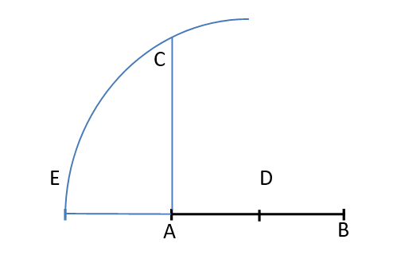
Сурет 1 - Алғашқы үш қадамның нәтижесі

5-қадам. Радиустары EB кесіндісіне тең, центрі A нүктесі болатын w2 шеңберін және центрі B нүктесі болатын w3 шеңберін сызамыз.
6-қадам. w3 пен w2 шеңберлерінің қиылысу нүктесін G деп белгілеп, ABG тең бүйірлі үшбұрышын аламыз

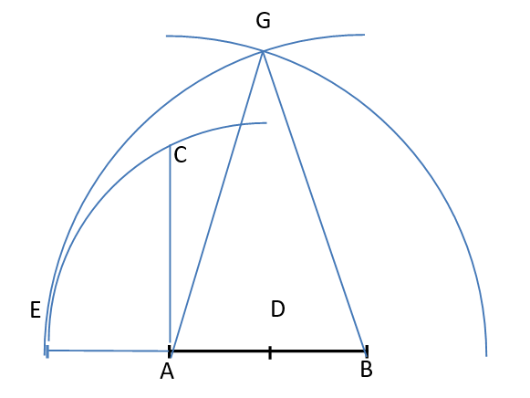
Сурет 2 - Алғашқы алты қадамның нәтижесі

7-қадам. B және G нүктелерін центрлері етіп алып, радиусы AB кесіндісіне тең w4, w5 шеңберлерін сызып, олардың қыйылысу нүктесін H деп аламыз.
8-қадам. A нүктесін центрі етіп алып, радиусы AB кесіндісіне тең w6 шеңберін сызып, оның w5 шеңберімен қыйылысу нүктесін F деп аламыз.
9-қадам. A, F, G, H және B нүктелерін қосатын болсақ, нәтижесінде дұрыс бесбұрыш шығады (3-сурет).

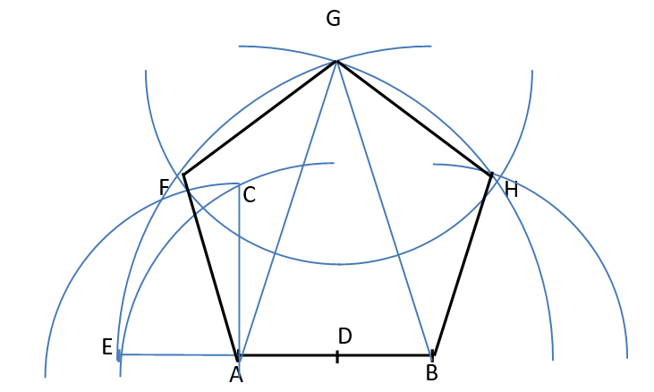
Сурет 3 - Дұрыс бесбұрыш

Негіздеме: AF, FG, GH, BH және AB қабырғалары өзара тең екендігі, олардың бәрі радиустары берілген кесіндіге тең шеңберлердің радиустары болып табылатындығынан шығады.
Ал, берілген алгоритм бойынша EB = AG. Берілген кесіндінің ұзындығын a деп алатын болсақ:

EB = ED + a/2 (2.2)
ED2 = (a/2)2+a2(2.3) (2.3)
Бұл теңдіктерден шығатыны:
EB = a/2(1+√5) (2.4)
Қабырғасы a-ға тең дұрыс бесбұрыш бар деп есептеп, оның AG қабырғасына сәйкес қабырғасын анықтайтын болсақ:
AG = 2a
sin540^{о} = a/2(1+√5)(2.5)
Берілген алгоритм бойынша сызылған бесбұрыш дұрыс бесбұрыш болып табылады [].
Өз кезегінде геометриялық салу есептерін игеру барысында оқушылар тек қана таза геометриялық ұғымдармен ғана емес, алғашқы математикалық түсініктер пайда болу үдерістерінен хабар бола бастайды. Яғни, бұл тұрғыдан айтатын болсақ, циркуль мен сызғышты пайдаланып орындалатын салу есептерін ақпараттандыруды математикалық білім беруді ақпараттандырудың бастамасы ретінде қарастыра аламыз.
Әл-Фараби - ортағасырлық ғылым тарихындағы ұлы ойшыл әрі әмбебап ғалымдардың бірі. Оның математикаға, әсіресе геометрия саласына қосқан үлесі ерекше. Әл-Фарабидің геометриялық салу есептеріне арналған еңбектері математикалық ойлаудың дамуына елеулі ықпал етті және Еуропа ғылымының қайта өрлеу кезеңіне дейінгі аралықта маңызды ғылыми мұралардың бірі болды.
Әл-Фарабидің геометриялық есептерді салу тәсілдері ежелгі грек ғалымдары – Евклид, Архимед және Аполлоний еңбектерінің жалғасы әрі дамытушысы болып табылады. Оның ерекшелігі – салу әдістерін жүйелі түрде қарастыруы, есептерді логикалық құрылымға келтіруі және есепті шешу үдерісінде қолданылатын негізгі принциптерді нақты айқындауы. Аталған теориялық-әдістемелік қағидаларды қазіргі білім беру үдерісінде тиімді жүзеге асыру үшін заманауи цифрлық құралдар мен интербелсенді геометриялық орталарды қолдану қажеттілігі туындайды.
Осы тұрғыдан алғанда, интербелсенді геометриялық орталардың бірі – «Математический конструктор» ортасына тоқталуға болады. Бұл программалық жабдық JAVA тілінде жасалғандықтан, интернет-парақшаларда оңай жүктеліп қолданылады. «Математический конструктор» ортасының басқа геометриялық орталарда сирек кездесетін бірқатар мүмкіндіктері бар. Мәселен, орындалған геометриялық салудың дұрыс немесе дұрыс еместігін автоматты түрде хабарлау, доғаны N бөлікке бөлу мүмкіндіктері қарастырылған. Сонымен қатар, дайын геометриялық нысандарды кең ауқымда түрлендіруге мүмкіндік береді. Бұл орталармен қатар, қазіргі таңда кең тараған орталардың бірі- Geogebra программалық жабдығы. Интербелсенді геометриялық орталардың қарқынды дамуына байланысты, оларды білім беру үдерісінде пайдаланудың, өз кезегінде геометрияны оқытудың осыған сәйкес технологияларын қалыптастырудың тиімді жолдарын іздестірудің көкейкестілігі туындауда. Мұндай технологиялар элементтері ресейлік ғалым Т.Ф. Сергееваның «көрнекі планиметрия» деп аталатын оқу кешенінде қарастырылған [].
Геометриялық нысандардың математикалық моделін зерттеуге, трансформациялауға және визуализациялауға арналған оқу-зерттеу есептерін шығаруға арналған математикалық әрекеттердің кезеңдері интербелсенді геометриялық ортаны пайдаланып, геометрияны оқытудың концептуальді негізі болып табылады.
Интербелсенді геометриялық ортаны пайдаланып геометрияны оқыту үдерісі геометриялық нысандарды оқу-зерттеу, моделдеу және әртүрлі эксперименттер жасау әрекеттері арқылы теориялық білімді бекітуге негізделген. Оқу-зерттеу әрекеттерінің құрылымының компоненттері оқу-зерттеу есептері, оқу-зерттеу әрекеттері, бақылау және бағалау болып табылады.
Оқу-зерттеу әрекеттерінің мазмұны ретінде есептерді шығару оқытудың тәсілдері бола алады. Мұндай технологиялар төмендегідей геометриялық ортаның әдістемелік мүмкіндіктеріне негізделген:
- көрнекі-әрекетті ойлана білуден, сөзді-қыйсынды ойлана білуге біртіндеп өтуді қамтамасыз ету;
- математикалық модельдеу әрекеттеріне оқыту;
- ынталану және танымдық үдерістерді арттыру.
Шеңберге іштей сызылған және сырттай сызылған фигураларды қалауынша тең бөліктерге бөлу арқылы тұрғызу есебі берілсе, мысалы, шеңберге іштей сызылған бесбұрышты салу үшін оны тең бес бөлікке бөліп, бөлу орындарын қосады және бөлу орындарынан шеңберді жанап өтетін сызықтар жүргізеді де, сонымен тең қабырғалы, тең бұрышты іштей сызылған бесбұрыш және сырттай сызылған сондай бесбұрыш тұрғызады. Бұл салу алтыбұрыш үшін де күрделі емес. Фигураларға сырттай сызылған және оларға іштей сызылған шеңберлер жайында айтсақ, онда олар алуан түрлі, ал бұл кітапта олардың әрқайсысын туралы қалай салу керектігі дәлелденген.
[І] Шеңберге іштей салынған үшбұрышты салу. Егер біз шеңберге іштей сызылған теңқабырғалы үшбұрышты салғымыз келсе, онда центрі D нүктесінде болатын АВС шеңберін салып, оның ішіне ADE диаметрін жүргіземіз, Е нүктесін центр етіп қабылдаймыз да ED қашықтықта В мен С нүктелерін белгілеп, АВ, AC және ВС сызықтарын жүргіземіз. Сонда теңқабырғалы АВС үшбұрышын аламыз.
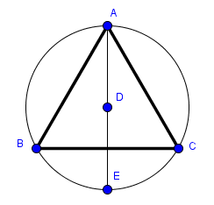

Сурет 4 - Теңқабырғалы АВС үшбұрышы

Математикалық негіздеу:
Доға $\overset{∪}{BEC}=120^{0}$, себебі салуымыз бойынша $ΔBDE=ΔEDC$ (үш қабырғасы бойынша, өйткені бұл үшбұрыштардың қабырғаларын радиусқа тең етіп салғанбыз). Бұдан $⇒ΔDEC$: $∠EDC=∠DCE=∠DEC=60^{0}$, сондай ақ, $ΔDBE∠BDE=∠DEB=∠EBD=60^{0}$ тең болады.
Бұдан, $ΔBDC=∠CDE+∠EDB=60^{0}+60^{0}=120^{0}$.Іргелес бұрыш $ΔCDA=180^{0}-60^{0}=120^{0}$. Сәйкесінше, $ΔBDA=180^{0}-60^{0}=120^{0}$ тең болады. Яғни, орталық бұрыштың доғалары $\overset{∪}{CA}=\overset{∪}{AB}=\overset{∪}{BC=}120^{0}$. Бұдан шығатыны $∠ABC=∠BCA=∠CAB=60^{0}$. Олай болса $ΔABC$ - теңқабырғалы, дұрыс үшбұрыш.
[II] Шеңберге сырттай сызылған үшбұрышты салу. Егер біз шеңберге сырттай сызылған теңқабырғалы үшбұрышты салғымыз келсе, онда оның ішіне теңқабырғалы АВС үшбұрышын сызамыз да, А, В және С нүктелерінің әрқайсысынан G, H және F нүктелерінде кездескенге дейін жанама сызықтар жүргіземіз. Сонда теңқабырғалы HGF үшбұрышын аламыз.
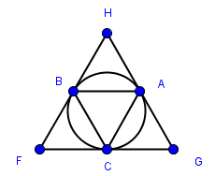

Сурет 5 - Теңқабырғалы HGF үшбұрышы.

Математикалық негіздеу:
$ΔGFH$ үшбұрышының қабырғалары радиусқа перпендикулляр, сондықтан үшбұрыш қабырғалары шеңберге жанама болады. Жанаманың қасиеті бойынша $GA=GC;{}FC=FB;{}HA=HB$. Тікбұрышты үшбұрыштар теңдігі бойынша: $ΔGDA=ΔDAH=ΔHDB=ΔBDF=ΔDFC=ΔCDG$ (катеттері бойынша). Бұдан шығатыны $GH=HF=FG$. Яғни, $ΔGHF$ дұрыс және шеңберге сырттай сызылған.
[III] Шеңберге іштей сызылған шаршыны салу. Егер ол шеңберге іштей сызылған теңқабырғалы және тең бұрышты төртбұрышты қалай салу керек десе, онда ABCD шеңберін тұрғызып оның ішіне тік бұрыш бойынша қиылысатын AC және ВD диаметрлерін саламыз да AB, BC, CD және DA сызықтарын жүргіземіз. Сонда теңқабырғалы және тең бұрышты ABCD төртбұрышын аламыз.
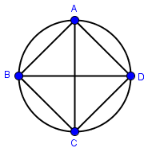

Сурет 6 - Теңқабырғалы және тең бұрышты ABCD төртбұрышы.

Математикалық негіздеу:
O центр деп есептейік. Салуымыз бойынша $AC⊥AD$ және шеңбердің радиусына тең: $OA=OB=OC=OD=r$. Тікбұрышты үшбұрыштар теңдігі бойынша: $ΔAOB=ΔBOC=ΔCOD=ΔDOA$ (катеттері бойынша), бұдан олардың қабырғаларының теңдігі шығады: $AB=BC=CD=AD$. Пайда болған ABCD ромбысы шаршы болып табылады.
[IV] Шеңберге іштей салынған бесбұрышты салу. Егер ол ABCD шеңберіне іштей сызылған тең қабырғалы және тең бұрышты бесбұрышты қалай салу керек десе онда D нүктесін центр ретінде алып онда ADC диаметрін жүргіземіз де D нүктесіне DB перпендикулярын орнатамыз. AD-ны Е нүктесінде қақ бөліп Е нүктесін центр ретінде алып ЕВ қашықтықта G нүктесін белгілейік те В нүктесін центр ретінде алып ВG қашықтықта F нүктесін белгілейік. Сонда шеңбердің бестен бір бөлігі BF доғасын аламыз. IF, IK, KH және HB доғаларын BF доғасына тең ете жүргізіп FB, BH, HK, KI, IF сызықтарын сызамыз. Сонда тең қабырғалы және тең бұрышты BFIKH бесбұрышын аламыз. Міне оның суреті (4-сурет).
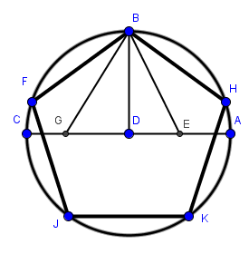
Сурет 7 - Тең қабырғалы және тең бұрышты BFIKH бесбұрышы.

Математикалық негіздеу:
Дұрыс көпбұрышқа сырттай сызылған шеңбердің радиусын табу формуласын $R=\frac{a_{n}}{2\sin{\frac{180^{0}}{n}}}$, пайдаланып: $R=\frac{a_{5}}{2\sin{\frac{180^{0}}{5}}}=\frac{a_{5}}{2\sin{3}6^{0}}$ теңдігін аламыз. Берілген шеңбердің радиусы R болсын, сонда $R=\frac{a_{5}}{2\sin{3}6^{0}}$, бұдан: $a_{5}=2R\sin{3}6^{0}$, $⇒\sin{3}6^{0}=\frac{a_{5}}{2R}$ немесе $\sin{\frac{∠BDF}{2}}=\frac{a_{5}}{2R}$ (1). Салуымыз бойынша $DB=R$ және $ED=\frac{R}{2}$. $ΔBDE$ тікбұрышты үшбұрышының гипотенузасы $BE=\sqrt{R^{2}+{\left(\frac{R}{2}\right)}^{2}}=\frac{R\sqrt{5}}{2};{}BE=\frac{R\sqrt{5}}{2}$. Салуымыз бойынша радиус: $EG=BE;{}⇒EG=\frac{R\sqrt{5}}{2}$ кесіндінің қасиеті бойынша: $DG=EG-ED=\frac{R\sqrt{5}}{2}-\frac{R}{2};{}DG=R⋅\frac{\sqrt{5}-1}{2}$. $ΔBDG$ тікбұрышты үшбұрышының гипотенузасы: $BG=\sqrt{R^{2}+{\left(R\frac{\sqrt{5}-1}{2}\right)}^{2}}==\sqrt{\frac{4R^{2}+R^{2}\left(5-2\sqrt{5}+1\right)}{4}}=\frac{\sqrt{10R^{2}-2R^{2}\sqrt{5}}⋅}{2}=\frac{R}{2}\sqrt{10-2\sqrt{5}}$.
Салуымыз бойынша радиус: $BF=BG=\frac{R}{2}\sqrt{10-2\sqrt{5}}$.
Енді $a_{5}=\frac{R}{2}\sqrt{10-2\sqrt{5}}$ (2) екенін дәлелдеуіміз керек. Теңбүйірлі $ΔBDF$үшбұрышын қарастырайық, мұнда $BD=DF=R$. Косинустар теоремасы бойынша: $BF^{2}=DB^{2}+DF^{2}-2DB⋅DF⋅\cos{∠}BDF$ немесе ${\left(\frac{R}{2}\sqrt{10-2\sqrt{5}}\right)}^{2}=2R^{2}\left(1-\cos{∠}BDF\right)⇒$${\left(\frac{R}{2}\sqrt{10-2\sqrt{5}}\right)}^{2}=4R^{2}⋅\sin^{2}{\frac{∠BDF}{2}}⇒$$\sin{\frac{∠BDF}{2}}=\frac{\frac{R}{2}\sqrt{10-2\sqrt{5}}}{2R};{}\sin{\frac{∠BDF}{2}}=\frac{\sqrt{10-2\sqrt{5}}}{4}$ (3).
Сонымен, (1) және (3) үшін сол жақ бөліктері тең, сәйкесінше оң жақ бөліктері де тең: $\frac{a_{5}}{4}=\frac{\sqrt{10-2\sqrt{5}}}{4}⇒a_{5}=\sqrt{10-2\sqrt{5}}$. Бізге дәлелдеуі керегі де осы.
[V] Шеңберге іштей сызылған алтыбұрышты салу. Егер ол шеңберге іштей салынған тең қабырғалы [тең бұрышты да] алтыбұрышты қалай салу керек десе, онда A және C нүктелерінің әрқайсынан центр ретінде AC диаметрін жүргізіп, жарты диаметр қашықтықта B және H, E және G нүктелерін белгілейік. AB, BE, EG, CG, GH және HA сызықтарын жүргізейік. Тең қабырғалы [тең бұрышты да] ABECGH алтыбұрышын аламыз.

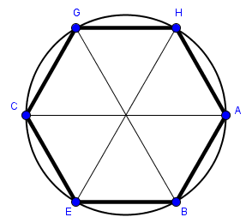
Сурет 8 - Тең қабырғалы және тең бұрышты ABECGH алтыбұрышы.

Математикалық негіздеу:
Дұрыс үшбұрыштардың үш қабырғасы да тең (қабырғалары шеңбердің радиусы болып табылады): $ΔAOB=ΔBOC=ΔCOD=ΔDOE=ΔEOF=ΔFOA$, сәйкесінше, әрбір алты үшбұрыштың ортаңғы бұрыштары $60^{0}$-қа тең. Сонымен, $60^{0}⋅6=360^{0}$. Салуымыз бойынша $a_{6}=R$. Дұрыс алтыбұрышқа сырттай сызылған шеңбердің радиусының формуласы бойынша: $R=\frac{a_{6}}{2\sin{\frac{180^{0}}{6}}};{}R=\frac{a_{6}}{2⋅\frac{1}{2}}$. Сәйкесінше: $a_{6}=R$, бізге дәлелдеуі керегі де осы.
[VІ] Шеңберге іштей салынған жетібұрышты салу. Егер ол шеңберге іштей салынған тең қабырғалы [тең бұрышты да] жетібұрышты қалай салу керек десе, онда ADC диаметрін жүргіземіз де, AD, яғни жарты диаметр қашықтықта B және E белгілеп, BE жүргізейік, ол AC сызығын G нүктесінде қияды. B нүктесін центр ретінде қабылдап, BG қашықтықта H [нүктесін] белгілейік. Сонда BH доғасы - шеңбердің дәл емес, жуық жетіден бірі. Сондықтан егер ABCE шеңберін BH доғасына тең бөліктерге бөліп, бөлу орындарын өз apa қоссақ, онда тең қабырғалы [тең бұрышты да] FBHIKLM жетібұрышын аламыз [].
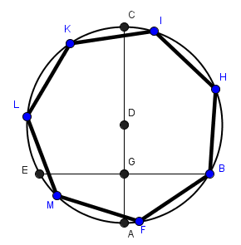
Сурет 9 - Тең қабырғалы және теңбұрышты FBHIKLM жетібұрышы.

Математикалық негіздеу:
DA=DB=Rболсын, сонда салуымыз бойынша$DG=GA=\frac{R}{2}$. $ΔDGB$тікбұрышты үшбұрышынан, Пифагор теоремасы бойынша: $GB=\sqrt{R^{2}-{\left(\frac{R}{2}\right)}^{2}}=\frac{R}{2}\sqrt{3}$. Салуымыз бойынша екінші шеңбердің радиусы: $GB=BH=…=\frac{R}{2}⋅\sqrt{3}$. 1) Әл-Фарабидің тұжырымы бойынша бұл өрнек жеті бұрыштың қабырғаларының мәнін жуықтап анықтайды, яғни салуымыз бойынша - $a_{7}≈\frac{R}{2}\sqrt{3}≈\frac{R}{2}⋅1,732$ (1). 2) Дұрыс жетібұрышқа сырттай сызылған шеңбердің радиусының формуласы бойынша: $a_{7}≈2R⋅\sin{2}5,71^{0}$ (2). Формула және салуымыз бойынша жеті бұрыштың қабырғалары бір- бірінен айырмашылығы аз екендігін дәлелдейік: $(1)≈(2)⇒R⋅2⋅\sin{2}5,71^{0}≈\frac{R}{2}\sqrt{3}$немесе$\frac{R}{2}⋅4⋅\sin{2}5,71^{0}≈\frac{R}{2}\sqrt{3}⇒R⋅0,868≈R⋅0,866$. Абсолюттік және салыстырмалы қателер сәйкесінше: $\left|0,868-0,866\right|=0,002$және$\frac{0,002}{0,866}⋅100\%≈0,000231⋅100\%≈0,0023\%≈0,002\%$. Жоғарыдағы салыстырмаларды есептей отырып, өте азабсолюттік және салыстырмалы қателікпен мұндай жеті бұрышты салынады деп есептеуге болады [].
Сонымен, Әл-Фарабидің геометриялық салу есептерін мектеп математикасын оқытуда қолдануға болатындығымен маңызды болы саналады, ал өзіндік ерекшелігі олардың ешбір дәлелдеусіз берілуі, бірақ солай бола тұра есептің шешімінің дұрыс болуы, яғни геометриялық салу технологиясы мен алгоритмдердің дәлдігі. Берілген салу технологиясы мен алгоритмдердің заманауи ақпараттық техологоияларда модельдеуге және түсінуге ыңғайлылығы оларды оқытуда да тиімді - бұл әл-Фараби есептерінің өзіндік ерекшелігі болып табылады.

1.3 Әл-Фарабидің геометриялық салу есептерін оқытудағы цифрлық құралдарды пайдаланудың қажеттілігі
Әл-Фарабидің геометриялық мұрасы-философиялық, әдіснамалық және білім беру құндылығы бар дүниежүзілік ғылым тарихының маңызды бөлігі. Қазіргі жағдайда оны сыни ойлауды, пәнаралық көзқарасты және ғылым тарихына қызығушылықты қалыптастыру құралы ретінде оқу процесіне біріктіруге болады. Білім берудің цифрлық трансформациясы жағдайында ғылыми мұраны сақтау және беру ғана емес, оны жаңа ұрпақтың қабылдауына бейімдеу де маңызды. Әл-Фарабидің геометриялық мұрасы-қазіргі заманғы білім беру формаларын қажет ететін логикалық және кеңістіктік ойлаудың құнды көзі. Оның геометриядағы еңбектері Евклид, Птоломей және Аристотель идеяларына негізделген, бірақ логикалық және әдістемелік талдаулармен байытылған. Әл-Фараби-ежелгі (евклидтік) геометрияны ислам философиясымен синтездеген алғашқы ғалымдардың бірі. Оның трактаттары абстрактілі ойлаудың, жүйеліліктің және әдістеменің жоғары деңгейін көрсетеді, бұл оларды бүгінгі күнге дейін өзекті етеді. «Ғылымдардың жіктелуі туралы» трактатында геометрия нақты ғылымдардың негізі және әлемді танудың маңызды құралы ретінде әрекет ете отырып, шешуші орын алады. Ол оқшауланбай, жалпы ғылыми және философиялық көзқарастың бөлігі ретінде қарастырылады. Әл-Фараби-исламның алтын ғасырының көрнекті ғалымы және философы, ол шығыста ғылымды дамытуда және ежелгі білімді Еуропаға беруде шешуші рөл атқарды. Әл-Фараби философиялық категориялар арқылы геометриялық құрылыстарды негіздеуге ұмтылып, геометрияның логикалық қатаңдығына баса назар аударды. Оның жұмысы математика, философия, музыка және астрономияны біріктіретін пәнаралық қатынасты көрсетеді. Оның тәсілін зерттеу қазіргі STEAM-білім беру тәсілдеріне қатысты сыни және жүйелік ойлауды қалыптастыруға ықпал етеді. Әл-Фараби мұрасы оқушылар үшін мотивация бола алады: бұл әртүрлі мәдениеттердегі ойшылдардың ғылымның дамуына қалай үлес қосқанын көрсетеді. Оның трактаттарын геометрияны оқытудың балама әдісі ретінде қолдануға болады, әсіресе абстрактілі ойлауды қалыптастыру үшін. Оның еңбектерін оқу процесіне қосу геометрия сабақтарын философиялық және мәдени контекстпен байытып, оларды қызықты ете алады.
Геометрия-пішіндердің, кеңістіктердің және қатынастардың тілі. Оның қабылдауы көбінесе дерексіз объектілерді: екі және үш өлшемді кеңістіктегі нүктелерді, сызықтарды, бұрыштарды, фигураларды елестету қабілетіне байланысты. Сандық технологиялар-динамикалық геометриялық бағдарламалар (мысалы, GeoGebra), VR/AR орталары, 3D модельдеу - бұл дерексіз тілді көрнекі, интуитивті және оқушылар үшін қызықты етуге мүмкіндік береді. Күрделі ұғымдарды тереңірек түсіну үшін (мысалы, түрлендірулер, симметрия, Теоремалардың дәлелі) интерактивті түрде оқыту ықпал етеді.
Оқушылардың ынтасын арттыруға, математиканы тереңірек түсіндіруге, оқылатын мәліметтерге қызықтыруға, сондай-ақ оқушылардың ақыл-ойын кеңейтіп, олардың жалпы мәдениетін көтеру үшін қазіргі заманғы математика сабағына тарихи мәліметтерді енгізудің маңызы зор. Соның ішінде ұлттық мазмұндағы көне есептер мен халқымыздан шыққан ғұлама математик ғалымдарымыздың да еңбектерін мектеп математикасының мазмұнына енгізу, өз математика тарихымыздың бар екендігінің де кепілі болар еді.
Математика ғылым ретінде есептен пайда болған және есеп арқылы дамиды. Оқушылардың математикаға қызығушылығын артыру барысында ойлау қабілетін дамыту үшін әртүрлі есептердің шығу тарихымен таныстыру керек. Көптеген тарихи мәліметтер есеп түрінде беріліп келеді. Тарихи есептерге: қызықты тарихи есептерді, ежелгі классикалық тамаша бес есепті, шешімі жоқ салу есептерін, «жеңілмейтін, берілмейтін», «жауыз есептер», «математиканың көркі», «ұлы», «биік шың», «даңқты» және қазақтың байырғы есептерін, қазақтың қара есептерін, әсемгерлік есептерді жатқызуға болады.
Осындай тарихи есептердің қатарына циркуль мен сызғыштың ғана көмегімен салынатын геометриялық салу есептерін жатқызуға болады. Мұндай салу есептерінің көп түрі Әл-Фараби бабамыздың математикалық мұраларында берілген.
Осы орайда, білім беруді, оның ішінде, математикадан білім беруді отандық ғалымдардың жаңалықтарымен, оның ішінде, Әл-Фараби сияқты бабаларымыздан еңбектерімен байланыстыра толықтырып оқу мазмұнын байыту, жастарға соның негізінде патриоттық сезімді сіңіре, оларды ғылыми-әдістемелік зерттеулермен айналыстыру күн тәртібіндегі мәселе екендігі даусыз.
Сонымен, Әл-Фарабидың математикалық зерттеулерін қазіргі білім беруге ендірудің қажеттілігі мен сол зерттеулердегі бірегей идеяларды пайдалана отырып енгізу әдістерін іске асырудың жеткіліксіздігінің арасында қарама-қайшылық туындайды. Осы қарама-қайшылықты шешу мен жоғарыда келтірілген тұжырымдар бабамыз Әл-Фарабидың тарихи зерттеулерін заманауи білім беруге енгізудің қажет екендігін білдіреді.
Геометрия пәніне мектеп оқушыларының басым көпшілігінің қызығушылығы айтарлықтай жоғары емес екендігі баршамызға мәлім. Мұның себептерінің бірі әлі күнге дейін өзінің пәндік ерекшелігіне байланысты бұл пәннің консервативті тұрғыда өтілетіндігі даусыз. Соңғы бір-екі онжылдықта басқа көптеген пәндерді оқыту үдерісінде, ақпараттық технологиялар негізінде оқушылардың пәнді игеруге деген ынтасын арттыру мақсатында айтулы өзгерістер сипат алды. Геометрия пәнінің материалдарының абстрактылы сипаты, ақпараттық-коммуникациялық технологияларды пайдаланудың аясын едәуір тарылтады.
Осыған байланысты соңғы жылдары қандай да бір геометриялық нысанның өзгерісіне сәйкес басқа геометриялық нысандардың өзгерісін қамтамасыз ететін, компьютерлік бағдарламалық жабдық болып табылатын, интербелсенді геометриялық орталар пайда бола бастады. Мәселен, түзуге перпендикульяр кесіндіні қозғалту арқылы, түзу де өзінің сол перпендукльярлық сипатын сақтай отырып қозғалады. Сонымен, интербелсенді ортада салынған сызба геометриялық нысандардың өзара қатынасын жүзеге асыратын модель болып табылады.
Осы айтылған мүмкіндіктермен қатар, мұндай геометриялық орталардың басқа да, атап айтатын болсақ, сызықтың түрі мен түсін өзгерту, геометриялық нысандардың қозғалыс траекториясын көрсету сияқты мүмкіндіктері бар.
Интербелсенді геометриялық орталарда жүзеге асатын операциялардың жүйесі, геометрияның өзінде орындалатын операциялардың жүйесімен толықтай сәйкестендірілген (екі нүкте арқылы өтетін түзу, берілген нүкте центрі болып табылатын берілген радиусты шеңбер салу т.с.с). Мұнымен қатар мұндай орталардағы элементар операциялар жиынтығы, тақтада немесе қағаз бетіне салуға болатын операциялардың жиынтығына қарағанда кеңейтілген. Бұл мүмкіндіктер геометриялық есептің моделін құруды едәуір жеңілдетеді.
Қазіргі таңда, өзінің ыңғайлы және кемшіліктері бар бірнеше интербелсенді геометриялық орталар бар. Олардың бірі - «Живая математика» ортасы. Орта күрделі геометриялық модельдерді жүзеге асыруды қамтамасыз ететін, демонстрациялық мүмкіндікке ие. Өте ыңғайлы тұстарының бірі - ол трансформациялау мүмкіндігі (параллель көшіру, қозғалмайтын нүкте арқылы айналдыру т.с.с). Ал, кемшілігі ретінде, ортаны басқару әрекетінің күрделілігін айтуға болады.
Қазіргі таңда білім беру саласында цифрлық технологияларды қолдану кең көлемде дами түсуде. Математика пәнін оқытуда визуализация, интерактивті тапсырмалар және динамикалық модельдерді пайдалану – оқушылардың танымдық қызығушылығын арттырудың тиімді жолдарының бірі. Солардың ішінде GeoGebra бағдарламасы интерактивті математикалық ортаның ең танымал және қолжетімді түрі болып саналады. 2001 жылы австриялық математика оқытушысы Маркус Хоенвартер әзірлеген бұл бағдарлама бүгінде әлемнің жүздеген елінде қолданылып, математика пәнін оқытудың инновациялық құралына айналды.
GeoGebra-ның басты мақсаты – математикалық объектілерді динамикалық түрде көрсету арқылы оқушының зерттеушілік қабілетін, логикалық ойлау дағдысын дамыту. Бағдарлама геометрия, алгебра, статистика, математикалық анализ сияқты әртүрлі бөлімдерді бір ортада біріктіріп, олардың өзара байланысын көрнекі түрде көрсетеді.
1. GeoGebra бағдарламасының мүмкіндіктеріне тоқталатын болсақ оның ең үлкен артықшылығы – оның интерактивті және динамикалық жұмыс істеу қабілеті. Пайдаланушы графикалық терезеде кез келген нүктені, кесіндіні немесе фигураны жылжытқанда, оған қатысты барлық алгебралық өрнектер мен параметрлер автоматты түрде өзгеріп отырады. Бұл математикадағы абстрактілі ұғымдарды нақты көруге, түсінуге мүмкіндік береді.
Бағдарламада бірнеше жұмыс аймағы бар:
- Геометрия терезесі – геометриялық фигураларды салуға арналған негізгі аймақ;
- Алгебра терезесі – объектілердің координаттарын, формулаларын, теңдеулерін автоматты түрде көрсетеді;
- Графиктік аймақ – функциялар графигін салуға, өзгертуге арналған;
- Кесте құралы – статистикалық мәліметтермен жұмыс істеуге мүмкіндік береді;
- CAS жүйесі – күрделі алгебралық өрнектерді түрлендіруге мүмкіндік беретін компьютерлік алгебра жүйесі.
Сонымен қатар GeoGebra 3D режимін ұсынады. Бұл режимде кеңістіктегі объектілерді көлемді түрде көрсетіп, оқушылардың кеңістіктік елестету қабілетін дамытуға болады. Мысалы, куб, пирамидалар, призмалар сияқты фигураларды динамикалық түрде айналдыру, өзгерту мүмкіндігі бар.
2. Білім берудегі рөлі және педагогикалық артықшылықтарына тоқталайық. Математиканы оқытуда көрнекілік негізгі принциптердің бірі болып саналады. Дегенмен дәстүрлі оқытуда көрнекілік көбінесе статикалық түрде болады. GeoGebra осы олқылықтың орнын толықтырып, оқытуды интерактивті, динамикалық, қызықты етеді.
Оның артықшылықтары төмендегідей:
1) Күрделі ұғымдарды түсіндіруді жеңілдетеді. Мысалы, функция графигінің параметрлері өзгергенде графиктің қалай түрленетінін нақты көруге болады.
2) Оқушылардың белсенділігін арттырады. Оқушы өзі нүктелерді қозғап, жаңа фигуралар құрып, тәжірибе жасай алады.
3) Жеке және саралап оқыту мүмкіндігі. Мұғалім әр оқушыға жеке тапсырма дайындап, оны GeoGebra арқылы орындауына жағдай жасай алады.
4) Қашықтықтан оқытуда тиімді. Бағдарламаның веб-нұсқасы онлайн ортада жұмыс істеуге мүмкіндік береді.
3. Геометрия курсында GeoGebra-ны сабақта қолдану мысалдары. Үшбұрыштар, параллель түзулер, шеңбер және оның элементтері, бұрыштардың қасиеттері сияқты тақырыптарды түсіндіруде GeoGebra – өте қолайлы құрал. Оқушылар үшбұрыштың биіктігін, медианасын, биссектрисасын динамикалық түрде өзгертіп, олардың өзара байланыстарын зерттей алады.
Алгебра курсы. Теңдеулер мен функциялар тақырыбын оқытуда GeoGebra-ның рөлі зор. Мысалы, y = ax² + bx + c функциясының графигін салу кезінде a, b, c параметрлерін қозғау арқылы графиктің қандай жағдайда жоғары немесе төмен ашылатынын, шыңының қайда орналасатынын көруге болады. Бұл әдіс оқушылардың функцияны терең түсінуіне ықпал етеді.
Статистика және ықтималдық. Бағдарламада диаграмма, гистограмма, қорапша диаграммасы (box-plot), қалыпты таралуды модельдеу сияқты статистикалық құралдар бар. Олар мектеп бағдарламасындағы статистикалық зерттеулерді көрнекі және қызықты етеді.
4. Мұғалімдерге арналған мүмкіндіктер
GeoGebra мұғалімдерге дайын сабақ шаблондары мен интерактивті тапсырмалар жасауға арналған үлкен pecypc ұсынады. GeoGebra Classroom платформасы арқылы мұғалім оқушылардың жұмысын онлайн бақылап, олардың қадамдарын қадағалай алады. Бұл цифрлық бақылау формативті бағалау жүйесін жаңаша деңгейге көтереді.
5. Қорыта айтқанда, GeoGebra – қазіргі білім беру жүйесінде кеңінен қолдануға лайық заманауи интерактивті математикалық орта. Оның көмегімен мұғалімдер сабақтың сапасын арттырып, оқушылардың математикаға деген қызығушылығын тереңдете алады. Бағдарлама күрделі математикалық ұғымдарды жеңіл әрі көрнекі түрде түсіндіруге, оқушылардың өзіндік зерттеу және эксперимент жасау қабілеттерін дамытуға мүмкіндік береді. Сондықтан GeoGebra-ны оқу процесіне жүйелі түрде енгізу математиканы оқытудың тиімділігін айтарлықтай арттырады.
Оқушылардың геометрияны игеру үдерісіндегі дәстүрлі оқыту мен геометриялық ортаны пайдаланып оқытуды салыстыру 1-кестеде көрсетілген:

Кесте 1 - Планиметрия курсын оқытуды салыстыру

№ | Планиметрияның дәстүрлі оқытылуы | Планиметрияның геометриялық орта арқылы оқытылуы
1 | Түсініктер құрылымымен танысу | Түсініктер құрылымымен сызба әрекеттерін меңгеру үдерісінде танысу
2 | Теориялық тұжырымдарды қалыптастыру және оларды дәлелдеу | Геометриялық нысандардың динамикалық модельдерімен жұмыс істеу арқылы теориялық тұжырымдар жасау
3 | Есептерді теориялық тұжырымдарды бекіту тұрғысында шығару | Есептерді математикалық моделдерді жасау мен зерттеу үдерісінде шығару

Мұндай технологиялармен оқытудың мазмұнының құрылымы блокты-модульді негізде болады және оларға геометрия курсының көрнекі-эмприкалық құрамы мен дедуктивті құрамының біріктірілген теориялық базасы, геометриялық нысандарды динамикалық модельдей білу дағдысы, оқу-зерттеу есептер жүйесін шығару үдерісі жатады. Мұндай блоктар төмендегідей болады:
- геометриялық нысандарға байланысты түсініктермен, олардың қасиеттерімен және оларды сызба жазықтығына салумен таныстыру;
- қағаз бетіне және сызба жазықтығына салуға байланысты жаттығулар;
- өз бетінше орындауға арналған жаттығулар;
Сөз етіліп отырған әдістеме арқылы геометриялық нысандармен алғашқы танысулар интербелсенді геометриялық орта арқылы өтеді және мұның әсерінен қандай да бір геометриялық салулар көрнекі түрде орындалады.
Геометрия курсын игеру үдерісінің диагностикасы: элементар математикалық сауаттылық, функционалды математикалық сауаттылық және шығармашылық тұрғыда даму сияқты үш деңгейден тұрады.
Элементар математикалық сауаттылық теорияны білуден, қарапайым сызбаларды орындай алу дағдысынан тұрады.
Функциональды математикалық сауаттылық теориялық білімді пайдаланып есеп шығара білумен қатар төмендегідей дағдылардан тұрады:
- есептің шартына сәйкес динамикалық модель құра білу;
- есепті шешу алгоритмін сипаттау;
- пайда болған тұжырымдарды дәлелдей білу.
Ал, шығармашылық даму зерттеу жұмыстарын жасай білу және болжамдар ұсынып, оны дәлелдеу жолдарын қарастыра білу арқылы бағаланады.
Интербелсенді геометриялық ортаны пайдаланып оқушыларға планиметрияны оқыту үдерісінің тиімділігінің негізгі көрсеткіштері:
- математикалық дайындық деңгейінің жоғарылығы: оқушыларда қисынды, эвристикалық, алгоритмдік ойлай білуі мен кеңістіктік қиялдың артуы;
- жеке тұлғаның дамуы: оқушыларды өзін-өзі бақылауға, оқу үдерісінде марғау бақылаушыдан белсенді зерттеушіге тәрбиелеу.
Ал, енді планиметрия курсының салу есептеріне қатысты айтатын болсақ, циркуль мен сызғышты қолданып геометриялық салу есептеріне байланысты арнайы интербелсенді геометриялық ортаны кездестіре алмадық. Жоғарыда аталған және тағы сол сияқты орталардың бәрі жалпы геометрия курсына арналғандықтан, ол орталарды пайдаланып, циркуль мен сызғышты пайдаланып салу үдерістерін толыққанды жүзеге асыру мүмкін емес. Әрине, салу есебіне байланысты, соңғы нәтиже ретінде сызбаны көрсетуге болады, бірақ геометриялық салудың өзіндік ерекшеліктерінің бәрін қамтуды қамтамасыз ете алмаймыз. Сондықтан да циркуль мен сызғыш арқылы жүзеге асатын геометриялық салуды ақпараттандыруды, яғни арнайы интербелсенді геометриялық орта арқылы өтілетін оқу үдерісін, геометриялық білім беруді ақпараттандырудың бастамасы ретінде қабылдауға болады.
Ал, өз кезегінде геометриялық салу есептерін игеру барысында оқушылар тек қана таза геометриялық ұғымдармен ғана емес, алғашқы математикалық түсініктер пайда болу үдерістерінен хабар бола бастайды. Яғни, бұл тұрғыдан айтатын болсақ, циркуль мен сызғышты пайдаланып орындалатын салу есептерін ақпараттандыруды математикалық білім беруді ақпараттандырудың бастамасы ретінде қарастыра аламыз.
Біздің мақсатымыз осында келтірілген геометриялық салуларды, оның ішінде, геометриялық дұрыс көпбұрыштарды салуды А.Көбесовтың «Математическое наследие аль-Фараби» монографиясында жүргізілген зерттеулерімен ұштастыра отырып, қазіргі заманғы оқытудың әдістері мен ақпараттық технологияларын қолдана отыра, математика мен информатика пәнінен білім беруде тиімді пайдалану жолдарын ашып көрсету.
Мұнда келтірілген салу есептерін пайдаланып геометриялық салулар тақырыбын түсіндіру үлкен жетістіктерге жеткізері сөзсіз. Мысалы, жекеленген дұрыс көпбұрыштарды салу үйретуге қолайлы алгоритмдік тұрғыдан берілуімен қатар, бір ғана дұрыс үшбұрышты салу арқылы одан да жоғары ретті дұрыс көпбұрыштарды салуға болатындығы дәлелденіп, оны орындаудың алгоритмдеу мүмкіндігі берілген. Атап айтқанда, осы алгоритмдік тәсілдер А.Көбесов зерттеп ұсынған Әл-Фарабидың геометриялық салуларын оқытуды ақпараттық технологияларды пайдаланып, электрондық оқыту құралдарын жасап, олардың көмегімен іске асыруға мол мүмкіндік беретіндігі түсінікті. Тағы бір айта кетерлік жағдай, Әл-Фараби трактатында алгоритмдер дәлелдеусіз берілсе, А.Көбесовтың монографиясында олардың біразының дәлелдеулері келтірілген. Ал, бұлардың, дұрыс көпбұрыштарды қарастыру ерекшеліктері мектептерде толық берілмейтіндігін ескерсек, салуларды үйретуде, әсіресе электрондық құралдар көмегімен үйретуде көп дидактикалық көмегі болатындығы сөзсіз.
Осы ретте, А.Көбесовтың математика тарихы бойынша зерттеулеріндегі әл-Фарабидың математикалық мұраларының бірі геометриялық салуларды, ол жүргізген зерттеулермен ұштастыра отырып, қазіргі заманғы оқытудың әдістері мен ақпараттық технологияларын қолдана отыра, математика мен информатика пәнінен білім беруде тиімді пайдалану жолдарын ашып зерттеу, оны білім беруге ендіру көкейкесті мәселелердің бірі.
Әл-Фарабидің геометриялық салу есептері ортағасырлық Шығыс математикасының дамуына үлкен әсер етті. Оның еңбектерінде:
Антикалық дәуірдің (Евклид, Архимед) мұрасы жалғастырылды,
Алгоритмдік тәсілдердің негізі қаланды,
Практикалық қолданыс (мысалы, архитектурада, астрономияда) ескерілді. Ал ерекшеліктеріне тоқталсақ:
Дәлдік пен логикалық қатаңдық - Әл-Фараби пергел және сызғыштың шектеулі құралдарымен дәл конструкцияларды салудың жолдарын көрсетті.
Алгоритмдердің әмбебаптылығы - оның әдістері күрделі есептерді қарапайым қадамдарға бөлуге негізделген.
Философиялық тереңдік - Геометрияны ол «жалпы ғылымдардың негізі» ретінде қарастырды.
Әл-Фарабидің еңбектері геометриялық салу мәдениетін дамытты, білімнің жүйелілігі мен нақтылығын көрсетті.
Геометриялық салу технологиясы мен алгоритмдері қазіргі заманғы инженерлік, сәулет өнері және ақпараттық технологиялар салаларында да қолданылады.
Бүгінде оның әдістері - логикаға негізделген есеп шығару және практикалық міндеттерді шешу дағдыларын қалыптастыруда маңызды рөл атқарады.

I ТАРАУ БОЙЫНША ҚОРЫТЫНДЫ
Бұл бөлімде әл-Фарабидің математикалық мұрасының білім беру жүйесіндегі теориялық маңызы жан-жақты қарастырылып, оның қазіргі педагогикалық үрдістермен байланысы ғылыми тұрғыдан негізделеді. Зерттеу барысында ұлы ойшылдың геометриялық салу есептері тек тарихи-танымдық құндылық ретінде ғана емес, сонымен қатар оқушылардың логикалық, кеңістіктік және алгоритмдік ойлау қабілеттерін дамытуға бағытталған тиімді дидактикалық құрал ретінде танылды.
Бөлімде әл-Фарабидің математикалық еңбектеріндегі салу есептерінің мазмұны, құрылымы және оларды қазіргі цифрлық технологиялармен ұштастыра отырып оқытудың әлеуеті айқындалды. Сонымен қатар, геометриялық салу есептерін оқытуда қолданылатын технологиялар мен алгоритмдер талданып, олардың оқытудың мазмұндық және әдістемелік аспектілерін жаңартудағы рөлі көрсетілді.
Заманауи білім беру парадигмасы шеңберінде оқушылардың танымдық белсенділігін арттыру, шығармашылық ойлауын дамыту, тарихи және ұлттық құндылықтарға негізделген мазмұнмен жұмыс істеу - басты мақсаттардың бірі болып отыр. Осы тұрғыда әл-Фарабидің геометриялық салу есептерін оқу үдерісіне енгізудің маңыздылығы, теориялық негізі мен педагогикалық шарттары толық айқындалды.
Қорытындылай келе, бөлімде алынған нәтижелер әл-Фарабидің геометриялық мұрасын қазіргі білім беру жүйесінде тиімді қолдану үшін теориялық-әдіснамалық іргетас қаланғанын дәлелдейді. Бұл білім мазмұнын жаңғыртуға, цифрлық ресурстар арқылы оқыту сапасын арттыруға, және ұлттық ғылыми мұраны жаңа форматта ұсынуға мүмкіндік береді.

II ӘЛ-ФАРАБИДІҢ ГЕОМЕТРИЯЛЫҚ САЛУ ЕСЕПТЕРІ БОЙЫНША ЦИФРЛЫҚ РЕСУРСТАРДЫ ЖАСАУ ЖӘНЕ БІЛІМ БЕРУДЕ ПАЙДАЛАНУ

2.1 Әл-Фарабидің геометриялық салу есептерінің мазмұндық құрылымы және цифрлық ресурстарды құрастыру технологиялары
Геометриялық фигураларды салу алгоритмдерін оқытудың мазмұны әл-Фарабидің математикалық трактаттарындағы үшінші «Геометриялық фигуралардың жұмбақтары жайлы рухани айлалы тәсілдер мен табиғи сырлар кітабының» негізінде іске асырылды. Кітаптың қолжазбалық нұсқасы Щвецияның Торнберг қаласындағы Упсала университетінің кітапханасынан алынды. Біз әл-Фарабидің бұл қолжазбасы туралы деректі оны ең алғашқы табушылардың бірі А.Көбесовтың «әл-Фарабидің математикалық мұрасы» [] монографиясынан алған болатынбыз.
Табылған деректің дәлдігі біздің сол қолжазбаның түпнұсқасына қол жеткізуімізге мүмкіндік берді. Қолжазба ескі Араб тілінде жазылған (10-11-суреттер). Ғылыми-зерттеу жобаның нәтижелерінің бір көрінісі ретінде Әл-Фарабидің жоғарыда аталған геометриялық трактаты араб тіліндегі түпнұсқасынан қазақ тіліне аударылып құрастырылып, баспадан шықты.

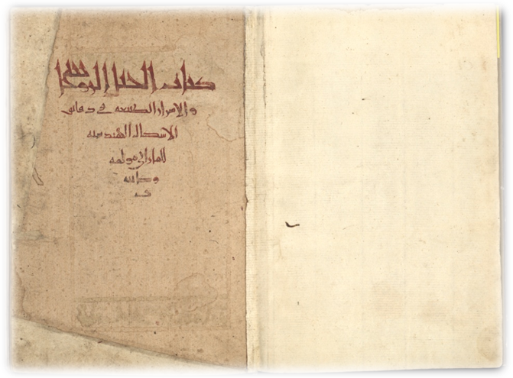

Сурет 10 - Әл-Фарабидің «Геометриялық фигуралардың жұмбақтары жайлы рухани айлалы тәсілдер мен табиғи сырлар кітабының» алғашқы беті
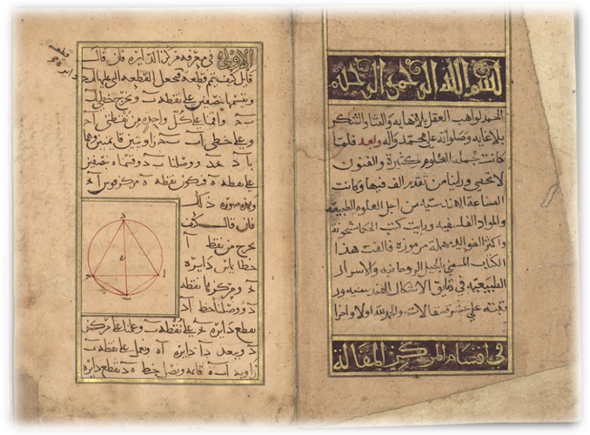

Сурет 11 - Әл-Фарабидің «Геометриялық фигуралардың жұмбақтары жайлы рухани айлалы тәсілдер мен табиғи сырлар кітабының» алғашқы беті

Жалпы, әл-Фарабидің геометриялық салуларын оқыту студенттерге ғылыми-зерттеу практикасы кезінде кафедрадан берілетін арнайы тапсырма ретінде беріліп іске асырылды. Арнайы курсты оқып үйренудің нәтижесінде оқушылар, студенттер мынаны білуі керек: әл-Фарабидің геометриялық салу алгоритмдерінің кез келгенін жатқа білуі; кез келген салу есептерін заманауи математикалық тұрғыдан негіздей білуі; геометриялық салуларды оқып-үйренуде заманауи ақпараттық технологияларды пайдалануды; әл-Фарабидің салу есептерінің негізінде жаңа салу есептерін қоя білулері.
Геометриялық фигураларды салуды үйренудің өзіне тән ерекшеліктері бар. Мұнда міндетті түрде оқу материалының жүйелілігі мен құрылымдық-функционалдық байланысы қамтамасыз етілуі керек. Оқу курсының, егер оқу материалы жүйесіз және құрылымсыз болса, бағдарламалық жүзеге асырылуы қиындайды.
Ғылымилық қағидасы оқыту мазмұнында бұрын қалыптасқан, дәлелденген біліммен қатар тиісінше сол білім саласының жаңалықтарының болуын да талап етеді. Ғылымилық қағидасын ескеру педагогикалық үдерісте геометриялық фигураларды циркуль мен сызғыштың көмегімен салудың дидактикалық мүмкіндіктерін зерттеп білуге көмектеседі.
Геометрия пәніне қосымша курс ретінде арнайы курстың оқыту мазмұнын таңдау үшін студенттердің мүмкіншіліктерін де қарастырған жөн. Геометриялық салуларды психологиялық - педагогикалық стратегиясының қалыптасуына қарай оларда студенттердің өз еркімен оқытылуын қарастыруға болады.
Жоғарыда келтірілген дидактикалық және жалпы талаптарды ескере отырып әл-Фарабидің геометриялық мұраларын оқытуға арналған таңдау курсының мазмұнын анықтадық. Бұл бағдарлама мен оның мазмұны ойдағыдай шыққанын атап өткен жөн. Таңдау курсының мүмкін тақырыптық жоспары келесі кестедегідей анықталды.
2-кестеде «Геометриялық фигуралардың жұмбақтары жайлы рухани айлалы тәсілдер мен табиғи сырлар кітабы» негізінде оқытылатын «Әл-Фарабидің геометриялық салу есептерін Geogebra ортасында шешу» таңдау курсының оқу-тақырыптық жоспары келтірілген. Курсы жалы 64 сағатқа арналған, аптасына 4 сағат. Курс 2015-2016 оқу жылыдары жүргізілді. Енді осы элективті курсқа түсініктеме бере кетейік.
IX-XV ғасырларда Шығыста математиканың қарқынды дамуы Европадағы қайта құру дәуіріндегі математика ғылымдары үшін дайындық болды. Еуропадағы қайта өрлеу дәуірінде Шығыс ғалымдарының алатын орны ерекше. Сол заманнан шыққан ғалымдардың ерекше дарынды, әлемге танылған, көптеген ғылыми еңбектер жазып, әлемге әйгілі болған Әбу Насыр
әл-Фараби.
Осы кезге дейін оқулықтарда, тарихи энциклопедияларда, геометрия мен тригонометрия тек Грецияда дамыды және оның дамуына үнді математиктері үлес қосып, араб, өзбек математиктері де зерттеумен айналысты деп жазылған. Бір өкініштісі - математикада көптеген жаңалықтар ашып, синус, косинус, тангенс, котангенс функцияларын математикаға ең алғаш енгізіп, зерттеген қазақтың ғұлама ғалымы, шығыстың екінші Аристотелі - Әбу Насыр
әл- Фарабидің есімі математик ретінде аталмауы.
Бүгінгі ұрпаққа Әбу Насыр Әл-Фарабидің 50 шақты еңбегі жеткен. Осы еңбектерінің бірі «Рухани айлалы тәсілдер мен геометриялық фигуралар жұмбағының табиғи сырлары туралы кітап». Бұл кітапта геометрияның салу есептерін сұрыптап, бір жүйеге келтірген. Жүзден аса есептің салу әдістері көрсетілген. Бұлардың ішінде парабола салу, бұрышты трисекциялау, кубты екі еселеу, дұрыс көпбқрыштар салу, көпжақтар салу, жазық фигураларды түрлендіру т.б. бар. Әбу Насыр Әл-фараби адымды тұрақты циркуль мен бір жақты сызығыш көмегімен шешілетін есептерді мол қарастырған [].
Бүгінгі таңда педагогика ғылымдарының докторы А.Көбесовтің 1960 жылдары «Білім және еңбек» журналында жарияланған мақалалары, «Математическое наследие Аль - Фараби» т.б. еңбектері жарық көрсе де, мектеп курсында оқушыларға Әбу Насыр әл - Фарабидің математикада, оның ішінде геометрия мен тригонометрияда алатын орны туралы мектеп курсында оқушыларға мардымды мәлімет берілмейді. Сондықтан, бұл элективті курстың мақсаты оқушыларды геометриялық салу сабағында әл-Фарабидің идеяларын ұтымды пайдалана білуге үйрету.
Бағдарламаның мақсаты:
Оқушыларға Әл-Фарабидің геометриялық есептерін таныстырып, оларды заманауи технология - GeoGebra бағдарламасы арқылы шешуді үйрету. Геометриялық ойлау қабілетін арттыру және тарихи-математикалық мұраны құрметтеуге тәрбиелеу.

Күтілетін нәтижелер:
- Әл-Фарабидің геометриялық мұраларымен танысады;
- Негізгі салу есептерін түсінеді және оларды GeoGebra көмегімен орындай алады;
- Сызба жасау мен дәлелдеулерде цифрлық құралдарды қолдануды меңгереді.
Бағдарлама бөлімдері:
1-бөлім: Кіріспе
- әл-Фарабидің ғылыми мұрасы туралы жалпы шолу;
- геометриялық салулардың математикалық мәні;
- Geogebra бағдарламасына кіріспе: интерфейс, құралдар, қолдану мүмкіндіктері.
2-бөлім: Негізгі геометриялық салулар
- түзу бойында және түзуден тыс нүкте арқылы түзу жүргізу;
- екі нүктенің арасын қосу;
- кесіндіні тең бөліктерге бөлу;
- бұрыш салу және қию;
- тең бүйірлі үшбұрыш салу;
- тең қабырғалы үшбұрыш пен төртбұрыш салу.
3-бөлім: әл-Фарабидің есептерін талдау және шешу
- әл-Фараби еңбектеріндегі геометриялық есептерге шолу (мысалы, «Фигуралардың ғылымы туралы трактат»);
- есептердің мазмұны, тарихи мәні;
- есептерді GeoGebra көмегімен салу;
- шеңберге іштей және сырттай көпбұрыш салу;
- үшбұрыштың биссектрисасы, медианасы, биіктігі;
- шеңбердің ортасын табу;
- екі фигураның қиылысу нүктесін табу.
4-бөлім: Практикалық жұмыстар
- оқушыларға есептерді жеке орындау;
- өз салуларын түсіндіру;
- есептің шешу жолдарын салыстыру.
5-бөлім: Қорытынды
- не үйрендім?
- Әл-Фарабидің есептері заманауи білімге қалай ықпал етеді?
- GeoGebra арқылы алған тәжірибе.
Қосымша материалдар:
- GeoGebra бағдарламасын жүктеу және орнату нұсқаулығы.
- Әл-Фарабидің математикалық трактаттарынан үзінділер.
- Дайын GeoGebra салу файлдары (қосымша ретінде).
- Тапсырмалар мен есептер жинағы.

Кесте 2 - Әл-Фарабидің «Геометриялық салу есептері (Геометриялық фигуралардың жұмбақтары жайлы рухани айлалы тәсілдер мен табиғи сырлар кітабы)» негізінде оқытылатын таңдау курсының оқу-тақырыптық жоспары.

№ | Тақырыптар | Оқу сағаттары |  | Барлық сағат-тар саны
№ | Тақырыптар | Дәріс сабақтар | Практикалық сабақ | Барлық сағат-тар саны
- 1 | - 2 | 3 | 4 | - 5
І | Кітап 1. Дөңгелектің центрін анықтау жөнінде | 3 | 3 | 6
1.1 | Сегментті толық шеңберге дейін толтыру. Шеңберге жанама жүргізу | 1 | 1 | 2
1.2 | Бұрыштың трисекциясын жүргізу | 1 | 1 | 2
1.3 | Берілген шеңберге тең шеңбер салу. Өртегіш айна тұрғызу. | 1 | 1 | 2
II | Кітап 2. Тең қабырғалы фигуралар салу жөнінде | 2 | 3 | 5
2.1 | Берілген кесінді бойынша тең қабырғалы үшбұрышты, төртбұрышты, бесбұрышты салу. | 1 | 1 | 2
2.2 | Берілген кесінді бойынша тең қабырғалы алтыбұрышты, жетібұрышты, сегізбұрышты, тоғызбұрышты, онбұрышты салу. | 1 | 2 | 3
III | Кітап 3. Дөңгелекке іштей сызылған фигуралар салу жөнінде | 2 | 3 | 5
3.1 | Дөңгелекке іштей үшбұрыш, төртбұрыш, бесбұрыш, салу | 1 | 1 | 2
3.2 | Дөңгелекке іштей алтыбұрыш, жетібұрыш, сегізбұрыш, тоғызбұрыш салу. | 1 | 2 | 3
ІV | Кітап 4. Фигураларға сырттай сызылған дөңгелек салу жөнінде | 2 | 2 | 4
4.1 | Берілген үшбұрышқа, төртбұрышқа сырттай дөңгелек сызу. | 1 | 1 | 2
4.2 | Берілген бесбұрышқа, алтыбұрышқа сырттай дөңгелек сызу. | 1 | 1 | 2
V | Кітап 5. Фигураларға іштей сызылған дөңгелек салу жөнінде | 3 | 3 | 6
VІ | Кітап 6. Кейбір фигураларға іштей сызылған басқа фигуралар салу жөнінде | 7 | 7 | 14
2-кестенің жалғасы
1 | 2 | 3 | 4 | 5
6.1 | Теңқабырғалы төртбұрышқа іштей сызылған үшбұрышты салу. Шаршыға сырттай сызылған үшбұрышты, үшбұрышқа сырттай сызылған шаршыны салу туралы. | 1 | 1 | 2
6.2 | Қабырғалары әртүрлі үшбұрышқа шаршыны сырттай сызу туралы. | 1 | 1 | 2
6.3 | Үшбұрышқа сырттай шаршы салудың екінші, үшінші әдістері. Үшбұрышқа іштей шаршы салу туралы | 1 | 1 | 2
6.4 | Теңқабырғалы үшбұрышқа іштей шаршы салу туралы. | 1 | 1 | 2
6.5 | Қабырғалары әртүрлі үшбұрышқа сырттай теңқабырғлы үшбұрыш салу туралы. | 1 | 1 | 2
6.6 | Бесбұрышқа іштей үшбұрыш салу туралы. Бесбұрышқа сырттай үшбұрыш салу туралы. | 1 | 1 | 2
6.7 | Шаршыға сырттай бесбұрыш салу туралы. Шаршыға іштей бесбұрыш салу. Шаршыға іштей сегізбұрыш салу. Сегізбұрышқа сырттай шаршы салу туралы. | 1 | 1 | 2
VІІ | Кітап 7. Үшбұрышты бөлу жөнінде | 3 | 3 | 6
7.1 | Үшбұрышты тең екіге бөлу. Үшбұрышты тең төрт бөлікке бөлу. Екі параллель сызықпен тең үшке бөлу. | 1 | 1 | 2
7.2 | Үшбұрыштың нүктесі арқылы өтетін сызықтар арқылы осы үшбұрышқа тең немесе одан екі есе, үш және одан да көп есе үлкен пішінді (фигураны) біріктіру. | 1 | 1 | 2
7.3 | Үшбұрыштың ортасына (ішіне) оған ұқсас әрі үшбұрыштың жартысына немесе үштен бір бөлігіне, немесе басқадай бөлігіне тең үшбұрышты салу. | 1 | 1 | 2
VІІІ | Кітап 8. Төртбұрышты бөлу жөнінде | 3 | 3 | 6

2-кестенің жалғасы
1 | 2 | 3 | 4 | 5
8.1 | Жазық пішінді фигураны оның бұрыштарының бірі арқылы өтетін сызықпен қақ бөлу. Жазық пішінді фигураны оның қабырғаларының біріндежатқан нүкте арқылы өтетін сызықпен қақ бөлу. | 1 | 1 | 2
8.2 | Трапецияны оның қабырғасына параллел сызықпен қақ бөлу. | 1 | 1 | 2
8.3 | Параллелограмды кез келген қабырғасының нүктесі арқылы өтетін сызықпен қақ бөлу. Параллелограмының қабырғасындағы нүкте арқылы өтетін сызықтың үштен бірін қалай бөлуге болады | 1 | 1 | 2
IX | Кітап 9. Шаршыны және оның құраушыларын бөлу жөнінде | 3 | 3 | 6
Х | Кітап 10. Сфераны бөлу жөнінде | 3 | 3 | 6
- Барлығы |  | 30 | 34 | 64

Ұсынылатын арнайы курс мынаны көздейді: геометриялық салу есептерін циркуль мен сызғыштың көмегімен сала алудағы математикалық дағдылардың қалыптасуын тарихи нақты деректер арқылы нақты түсуін; мектеп геометрия курсы бойынша тұрақты білімдерді қалыптастыруды; қалыптасқан білімді кез келген геомериялық салу есептерін шешуде пайдалана білуге үйретуді.
Зерттеу нәтижесі бойынша жасалған осы оқу-әдістемелік құралында
әл-Фарабидің геометриялық мұраларындағы салу есептерінің толық дәлелдемесі келтіріліп, осы есептер шешімдерінің цифрлық ресурстары жасалып, сондай-ақ зерттеу материалдарын интернет порталына (al-farabi.kaznpu.kz) жинақтаудың жобасы жасалынды. Бұл атқарылған зерттеу жұмыстары 2015 жылы іске асырылды. Портал дизайны - адаптивті, ең алдымен мобильді құралдарға арналған. Аталған цифрлық ресурстар «аль-Фараби и современность» II Халықаралық Фараби форумында (Алматы қ., әл-Фараби атындағы ҚазҰУ, 2015 ж. 7-8 сәуір), Математика және механика институтының құрылуына 50 жыл толуына арналған «Математика мен математикалық модельдеудің өзекті мәселелері» Халықаралық ғылыми конференциясында (Алматы қ., Математика және математикалық модельдеу институты, 2015 ж. 1 мамыр), Колледждің 50 жылдығына арналған «Актуальные вопросы развития современной системы ТиПО: теория, технология, инновационная практика» Республикалық ғылыми-практикалық конференциясында (Ақтөбе қ., 2015 ж. 1 маусым), п.ғ.д., профессор Е.Ы. Бидайбековтың 70 жылдық мерейтойына және мектеп информатикасының 30 жылдығына арналған «Математикалық модельдеу және білім беру мен ғылымдағы ақпараттық технология» атты VII Халықаралық ғылыми-әдістемелік конференцияларында (Алматы, Абай атындағы ҚазҰПУ, 2015 ж. 1-2 қазан) көпшіліктің назарына ұсынылып талқыланды.
Білім беру порталы мультимедиалық, оқытушы материалдар, зерттеу бойынша жарияланған мақалалардан тұрады. Геометриялық салулар анимацияларын программалауға арналған арнайы кітапхана бар. Портал соныммен қатар әл-Фарабидің басқада математикалық мұраларын оқытуға арналған (тригономертриялық мұралары, муыка теориясының арифметикалық негіздері) материалдармен қамтылған. Білім беру порталының осындай функционалдығын жүзеге асыру үшін сәйкес платформалар мен технологиялар таңдап алынды.
Платформа ретінде PHP YII2 Framework қолданылады. Клиенттік жақта анимацияны көрсету үшін HTML5: svg, canvas и JavaScript қолданылады. Таңдаудың HTML5-ке түсуі кездейсоқ емес, HTML5 іс жүзінде барлық дерлік заманауи платформалармен (linux, Windows, Apple iOS, Android және т.б.) жұмыс істей алады. Оның дәл осы мүмкіндігі порталдың ешбір функционалын қысқартпай сайтты мобильді құралдарда бейнелеуге себепші болады.
Ғылыми-зерттеу жұмысының негізгі нәтижелері - Республикалық ғылыми-практикалық, Халықаралық ғылыми-әдістемелік конференцияларда көпшіліктің назарына ұсынылып талқыланды, материалдар жинақтарында жарияланды.
«Әл-Фарабидің математикалық мұралары» ғылыми-білім беру порталы зерттеу жұмысы бойынша алынған және күтілетін барлық нәтижелерді жариялап және насихаттап, оқырмандармен ортаға салып талқылауға негізделген, оның дизайны мен архитектурасы анықталды. Портал негізінен математикадан ғылыми жаңалықтарды жариялап қана қоймай бабамыз әл-Фарабидің барлық математикалық мұраларын оқырманға таныстырумен ондағы шығарылған есепке оқушыларды баулу мен оның шығарылу жолдарын үйретумен де айналысады. Порталда әл-Фарабидің математикалық мұраларын оқытуға арнайы бір бөлім арналып отырғандығын да баса айтқан жөн.
Ғылыми-білім беру порталының құрылымы зерттеу жүргізіліп отырған ғылыми тақырытың мақсатына сай қойылған міндеттермен ұштастыра іске асырылды. Яғни, портал әл-Фарабидің тек геометриялық салу есептерін оқырманға жеткізіп қана қоймай оның тригонометрия, алгебра, музыкасымен байланысты еңбектерін де дәріптейтін болады. Порталды жасау, толықтыру болашақта да іске асырылып отыратын болғандықтан, суретте келтірілген көрініс бұдан да жаңарып басқаша өзгеруі де мүмкін (12-сурет).
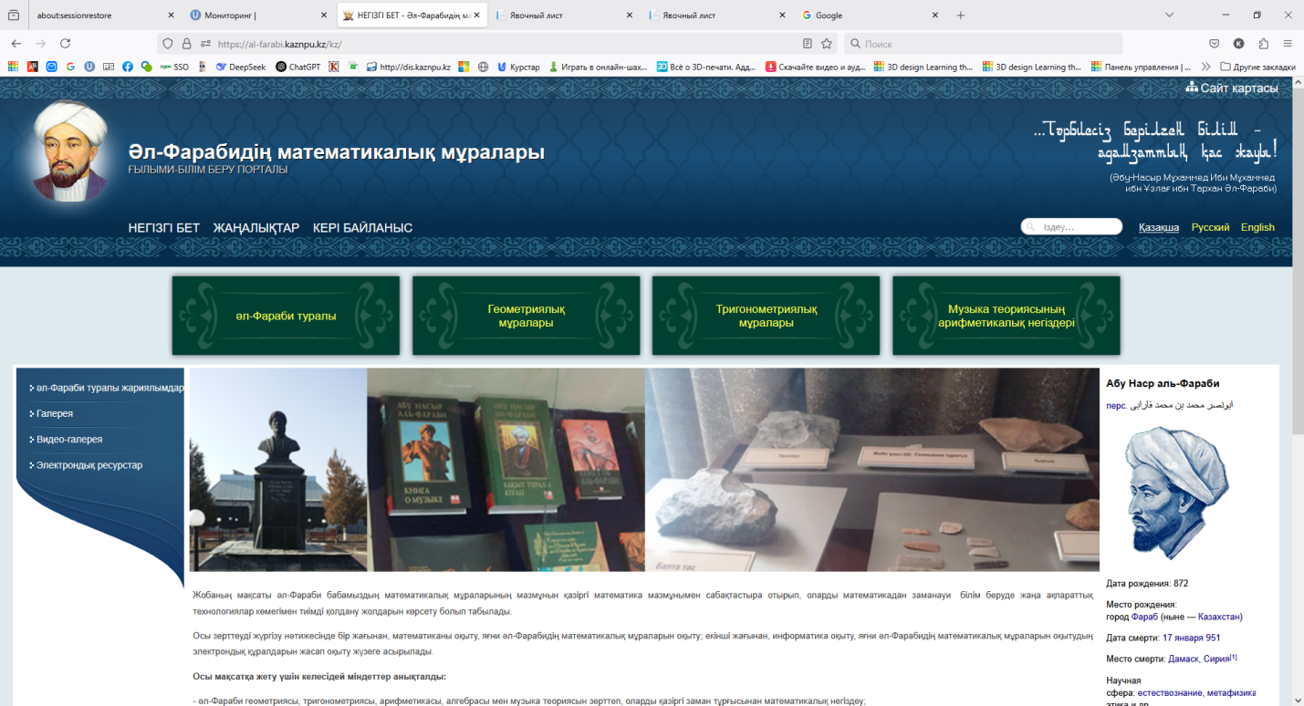

Сурет 12 - «Әл-Фарабидің математикалық мұралары»
ғылыми-білім беру порталы

Ғылыми білім беру порталы 2015-2017 жылдар аралығында толық іске асырылып бітті. Порталға http://al-farabi.kaznpu.kz адресі арқылы қол жеткізуге болады.

2.2 Әл-Фарабидің математикалық мұраларын пайдаланып оқытуға арналған білім беру интернет-порталы
Әбу Насыр әл-Фараби мұрасы - ұлттық мәдениет пен ғылым тарихындағы құнды қазына. Ұлы ғалымның 1150 жылдық мерейтойының ЮНЕСКО деңгейінде аталып өтуі де оның еңбектерін білім беру жүйесіне енгізудің өзектілігін айқындайды Бүгінгі таңда әл-Фарабидің ғылыми мұраларын оқу бағдарламаларына қосу, оқушыларды ұлы баба өнегесінде тәрбиелеу мәселесі күн тәртібінде. Бұл порталдың негізгі мақсаты - осы қажеттілікке практикалық жауап бере отырып, әл-Фарабидің математика саласындағы бай мұрасын мектеп оқушыларына түсінікті әрі қызықты түрде ұсыну.
Портал арқылы оқушылар ұлттық тарихи-ғылыми мұрамен танысып қана қоймай, математика және информатика пәндеріне деген қызығушылығын арттырады. Әл-Фараби еңбектерін оқу үрдісіне кіріктіру оқушылардың пәндік білімдерін тереңдетіп, дүниетанымын кеңейтеді. Зерттеушілердің анықтауынша, әл-Фараби әсіресе геометрия және тригонометрия салаларында ipi жаңалықтар ашқан. Алайда оның бұл математикалық жетістіктері мектеп бағдарламасында жүйелі көрініс таппаған, себебі әл-Фараби еңбектерінің көпшілігі ғылыми айналымға тек соңғы онжылдықтарда енгізілді. Мысалы, Қазақстандық ғалым Ауданбек Көбесов ортағасырлық қолжазбаларды зерттеп, алғаш рет әл-Фарабидің математика бойынша еңбектерін тауып, ғылыми талдау жасағаны белгілі. Сондықтан әл-Фараби мұрасын қазіргі білім беруде тиімді пайдалану жолдарын көрсету - порталдың басты мүддесі.
Бұл танымдық порталдың маңыздылығы бірнеше қырынан көрінеді. Біріншіден, ол тарихи және мәдени мұраны жаңаша форматта жандандырып, білім алушылардың ұлттық мақтаныш сезімін оятады. Екіншіден, математиканың даму тарихын оқу арқылы оқушылардың пәнге деген қызығушылығы артады, мотивациясы күшейеді. Үшіншіден, портал цифрлық білім беру кеңістігін байытып, заманауи оқу құралдарының қатарын толықтырады. Сандық технологиялар дәуірінде интерактивті онлайн-ресурстарды пайдалану - білім алуды жеңілдетудің, күрделі ұғымдарды меңгеруді тиімді етудің маңызды жолы. Әл-Фараби мұраларын арқау еткен портал оқушыларға үйде де, мектепте де қолжетімді қосымша білім көзі болмақ.
Әл-Фарабидің геометрия жөніндегі еңбектерінің қысқаша мазмұны.
Әл-Фараби геометрия саласында бірнеше өзекті мәселелерді шешуге арналған әдістер ұсынған. Ортағасырлық дереккөздер оның «Геометриялық фигуралардың егжей-тегжейіндегі рухани қолөнер мен табиғи сырлар кітабы» атты еңбегі болғанын көрсетеді. Бұл трактатта құрал-сайман ретінде тек сызғыш пен шеңбер сызатын құрсау (шектеулі ашылымды циркуль) көмегімен орындалатын геометриялық салу есептері жинақталған. Әл-Фарабидің практикалық геометрияға қызығушылығы дәуіріндегі сәндік-қолданбалы өнердегі геометриялық ою-өрнектерді теориялық тұрғыда негіздеуден туған. Мәселен, әл-Фараби шеңбер сыртынан берілген нүкте арқылы оған түсірілетін перпендикуляр тұрғызу сияқты сұрақтарды шешудің қарапайым жолдарын көрсеткен. Берілген AB кесіндісінің A шеткі нүктесінен сыртқа перпендикуляр жүргізу үшін, A және C нүктелерінен тең радиусты шеңберлер сызылып, олардың қиылысуынан шыққан D нүктесі пайдаланылады, нәтижесінде ∠CAE тік бұрыш болып шығады. Сол сияқты, әл-Фараби кез келген кесіндіні тең бөлікке бөлудің классикалық әдістерін сипаттаған (мысалы, 3-ке бөлу үшін A және B нүктелерінен бірдей перпендикулярлар көтеріп, тең қадаммен белгілер қойып, соңынан қосу арқылы AB кесіндісін AG = GD = DB үш бөлікке бөлген). Геометриялық құрылымдарды дәлелдеу әдістерін де ғалым қарастырған: жоғарыдағы салулардың дұрыстығын ол шеңбер доғасының қасиеттері және ұқсас үшбұрыштар теориясы арқылы негіздеген. Әл-Фараби еңбектерінде дұрыс көпбұрыштар салу, жазық фигураларды тең аудандарға бөлу сияқты сол заман үшін күрделі есептер де кездеседі. Мысалы, төртбұрышты ауданы тең екі бөлікке бөлу жолын ғалым ерекше алгоритм арқылы шешкен: төртбұрыштың бір төбесінен қарсы қабырғаларды қиып өтетін сызық жүргізіп, белгілі бір шарт орындалса, ол сызық фигураны тең екіге бөлетінін көрсеткен. Бұл әдістің қызығы - автор оны дәлелсіз ұсынған, ал қазіргі мектеп геометриясының білімін қолдана отырып, оны оқушылар өздері дәлелдей алады. Әл-Фарабидің геометриялық мұрасында осындай қолданбалы есептерді теориямен ұштастыру, тәжірибелік әдістерді қисындық тұрғыда түсіндіру ерекшеліктері байқалады.
Тригонометрия бағытында да әл-Фараби елеулі жаңалықтар қалдырған. Ғалымның «Алмагестке толықтырулар» атты еңбегі өз заманында астрономияның негізгі мәселелерін жаңаша қарастыруымен құнды болған. Бұл жаңалық әлемдік ғылым мен өркениет дамуына қосылған бағалы үлес ретінде бағаланады. Әл-Фараби бұл аталған тригономтриялық мұрасын заманауи білім беру жүйесіне сәйкестендіре зерттеу өз алдына жеке жұмыс болып табылады.
Енді Әл-Фараби еңбектерін қазіргі мектеп бағдарламасына интеграциялау жолдарын қарастырайық.
Әл-Фараби мұрасын оқу бағдарламасына енгізу - тарихи және дидактикалық тұрғыда маңызды қадам. Интеграция бірнеше деңгейде жүзеге асырылуы мүмкін: оқу материалына қосу, қосымша ресурстар әзірлеу және сыныптан тыс жұмыстар арқылы. Біріншіден, мектептің негізгі математика бағдарламасына шағын тарихи кіріспелер немесе арнайы тақырыпшалар ретінде әл-Фараби идеяларын қосуға болады. Мысалы, 7-8 сынып геометриясында «Түзуге сыртқы нүктеден перпендикуляр тұрғызу» тақырыбын өткенде әл-Фараби ұсынған әдісті тарихи дерек ретінде келтіру тиімді. Оқушыларға сол әдісті өздеріне ойланып көру тапсырылса, олар бір жағынан Евклид геометриясының классикалық құрылыстарын қайталап, екінші жағынан тарихи тұлғаның еңбегімен байланыс орнатады. Сол секілді, төртбұрышты тең екі бөлікке бөлу есебін өткенде әл-Фараби тәсілін мысалға келтіруге болады - бұл оқушылардың назарын аударып, балама шешімдерді салыстыруға мүмкіндік береді [].
Екіншіден, әл-Фараби мұрасын қосымша элективті курс немесе үйірме форматында оқыту өте тиімді. Мектептерде «Математика тарихы» немесе «Ұлы математиктер» атты таңдау курстарында әл-Фарабиге арнайы сабақтар бөлуге болады. Бұл сабақтарда ғалымның геометриялық құрылыстары мен тригонометриялық тәсілдері тереңірек қарастырылады. Оқушылар тарихи есептерді өздері шешіп көріп, қолжазбалардан алынған тапсырмаларды қазіргі әдістермен дәлелдеуге тырысады. Мысалы, үйірме мүшелеріне әл-Фараби ұсынған бірнеше геометриялық есеп беріліп, оларды GeoGebra сынды бағдарламалар көмегімен шешу жобасы тапсырылады. Зерттеулер көрсеткендей, әл-Фараби есептерін GeoGebra арқылы құрастыру оқушылардың қызығушылығын арттырып, оларды белсенді ізденіске жетелейді. Мұндай практикум оқушылардың компьютерлік сауаттылығы мен геометриялық түсініктерін ұштастырады.
Үшіншіден, сыныптан тыс жұмыстар мен байқауларда әл-Фараби мұрасын пайдалану жолы бар. Мысалы, математика және информатика пәндерінің кіріктірілген жобалық сайыстарын ұйымдастырып, оқушыларға «әл-Фараби әдістерін жаңғырту» сияқты тапсырмалар беруге болады. 2017 жылы өткізілген бір мектепаралық байқауда әл-Фараби ұсынған геометриялық салу есептері жарыс тапсырмаларына енгізілген. Нәтижесінде, оқушылардың іс-әрекеті түрленіп, қызығушылығы артқаны байқалды. Олар ортағасырлық шешімдерді қазіргі білім арқылы негіздеп, өзіндік зерттеу дағдыларын дамытты. Сол сияқты, информатика-математика бағытындағы жобалық жұмыстарда оқушыларға әл-Фарабидің өмірі мен еңбектеріне арнап веб-бет жасау, презентация дайындау тапсырмаларын беруге болады. Мұндай шығармашылық жұмыстар бір жағынан тарихи мәліметтерді іздеу, талдау біліктілігін қалыптастырса, екінші жағынан, командалық жұмыс пен жобалау әдістерін үйретеді. Бұл айтылғандардың айғағы ретінде Алматы қаласы Химия-биология бағытындағы Назарбаев зияткерлік мектебі оқушыларының халықаралық конкурстан әл-Фарбидің математикалық мұралары бойынша автордың жетекшілігімен жасалған зерттеу нәтижелерінің алдыңғы орындары иеленуі және осы мектепте елімізге белгілі ғалымдардың қатысуымен өткізілген «Әл-Фарабидің математикалық мұралары заманау білім беру жағдайында» атты математиктер мен информатиктер күніне арналған іс-шараларды айтуға болады. Сонымен бірге автордың қатысумен Москвада өткен конкурстық конференциядағы иеленген жүлделі орынды да атап айтуға болады.
Интеграциялаудың тағы маңызды бір тәсілі - оқу материалдарын бейімдеу және оқулықтарға қосу. Білім беру бағдарламаларын жаңарту аясында әдістемелік нұсқаулықтар, оқу құралдары дайындалып, оған әл-Фарабидің маңызды математикалық жетістіктері енгізілуі тиіс. Осы ретте әл-Фарабидің өз араб тіліндегі қолжазбасынан қазақ тіліне аударылған «Әл-Фарабидің геометриялық салу есептері» кітабы және «Әл-Фарабидің геометриялық мұрасы заманауи білім беруде» атты оқу құралдары жарық көрді. ҚР Білім және ғылым министрлігінің қолдауымен шыққан кейбір оқу-әдістемелік жинақтарда әл-Фараби туралы мәліметтер беріле бастағаны байқалады. Дегенмен, оны жүйелі түрде барлық мектептерге жеткізу үшін цифрлық платформаларды қолдану өте тиімді. Осы тұрғыдан алғанда, ұсынылып отырған интернет-портал - интеграциялаудың заманауи шешімі. Портал материалы мектеп бағдарламасының тиісті тақырыптарына сәйкес құрылымдалып, мұғалімдер мен оқушыларға қолжетімді болғанда ғана оны оқу үдерісіне шын мәнінде енгіздік деп есептеуге болады.
Порталдың құрылымы
Порталдың мазмұны мен навигациясы оқушылардың жас ерекшеліктері мен оқу бағдарламасына сәйкестендіріліп құрылды. Портал бөлімдері
әл-Фарабидің математикадағы негізгі бағыттарына және мақсатты аудиторияның қажеттілігіне орай бөлінді:
«Әл-Фараби туралы» бөлімі - мұнда ғалымның өмірбаяны, ғылыми еңбектерінің жалпы шолуы, әсіресе геометрия мен тригонометрия саласындағы жетістіктерінің тарихи маңызы түсіндірілген. Бұл бөлім оқушыларға тақырыпқа кіріспе ретінде қызмет етеді, әл-Фараби дәуірінің ғылыми ахуалын таныстырады. Мәтіндер ғылыми-танымал стильде, оқушыға түсінікті тілмен жазылған. Сонымен қатар, сирек қолжазбалардан немесе ортағасырлық иллюстрациялардан алынған суреттер қосылып, тарихи атмосфера беріледі.
«Геометриялық мұралары» бөлімі - әл-Фарабидің геометрия саласындағы нақты еңбектерін қамтиды. Бұл бөлім геометриялық салу ессетері бойынша 10 мақалаттан (кіташалардан) және оларға түсіндірмеден тұрады. Әрбір кітапшада әл-Фараби сипаттаған барлық геометриялық салу есептері алгоримдерімен және олардың математикалық негіздемелерімен қоса берілген, онлардың шешілу әдістері кезең-кезеңімен көрсетіледі. Мұнда есептер алгоритмі интерактивті сызба түрінде Geogebra ортасы арқылы берілген. Оқушылар сол құралмен өздері циркуль мен сызғыш әрекеттерін имитациялап көре алады.
Мысалы, 6-мақалат «Кейбір фигураларға іштей басқа фигураларды салу турал» бөлімінің бірнеше есебін көрсетейік:
IV. Теңқабырғалы төртбұрышқа іштей үшбұрыш салудың төртінші әдісі. Шаршы салып, әрбір AD және BC сызықтарын E және H нүктелерінде қақ бөлеміз, EH-ты қосамыз, B нүктесін центр ретінде аламыз және BC қашықтықта G нүктесін белгілейміз, EH сызығын GF сызығы GH сызығына тең болатындай, оның бағытында F нүктесіне дейін созамыз, BF-ті қосамыз, ол AD сызығын K нүктесінде қияды. AK-ға тең CI-ді салып, BK, BI және IK сызықтарын жүргіземіз. ABCD шаршысына іштей сызылған теңқабырғалы BKI үшбұрышын аламыз. Міне оның суреті (13-сурет).

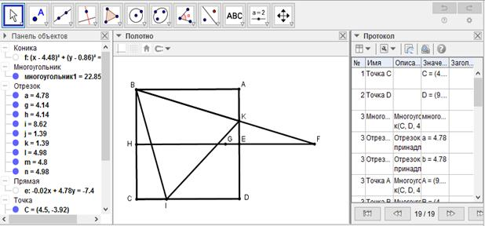

Сурет 13 - Теңқабырғалы төртбұрышқа іштей үшбұрыш салудың төртінші әдісі

Салудың алгоритмі:
1. ABCD шаршысын салып аламыз.
2. AD және ВС қабырғаларын Е және Н нүктелерінде тең бөлеміз.
3. ЕН қосамыз.
4. В нүктесін центр етіп аламыз да ВС қашықтықта G нүктесін белгілейміз.
5. ЕН бағытымен GF GH-қа тең болатындай F нүктесіне дейін жалғастырамыз.
6. В мен Ғ қосамыз. Оның AD қабырғасымен қиылысуын К нүктесімен белгілейміз.
7. АК-ға тең болатындай СD бойынан І белгілеп аламыз.
8. ВК, ВІ және ІК түзулерін жүргіземіз.
Сонда ABCD шаршысына іштей салынған теңқабырғалы ВКІ үшбұрышын аламыз.
Математикалық негіздеу: Салу бойынша DВКІ тең бүйірлі.
Бізге BK=IK екенін дәлелдеу қажет, ол үшін: шаршының қабырғаларын а, АК=х, ВК=b₁, ВІ=b₂ ,<F=a деп белгілеп алайық, сонда $KE=\frac{a}{2}-x$, ал $b_{1}^{2}=a^{2}+x^{2}$, $b_{2}^{2}={2(a-x)}^{2}$.
DBGH тік бұрышты және BG=a, BH=a/2→ HG=$\frac{a\sqrt{3}}{2}$ →HF=2HG= a$\sqrt{3}$
tgα=$\frac{BH}{HF}=\frac{a/2}{a\sqrt{3}}$
DKEF тік бұрышты → KE= $\frac{a}{2}-x$ , EF=HF-HE= a$\sqrt{3}$-a.
tgα=$\frac{KE}{EF}=\frac{\frac{a}{2}-x}{a\sqrt{3}-a}$ → $x=\frac{a}{2\sqrt{3}}$
$b_{2}^{1}=a^{2}+\frac{a^{2}}{2\sqrt{3}}=\left(1+\frac{1}{2\sqrt{3}}\right)a^{2}$, $b_{2}^{2}={2(a-x)}^{2}=\frac{1}{6}\left(13-4\sqrt{3}\right)a^{2}$.
Шығатын қорытынды b₁≠b₂, ендеше шаршының ішіне салынған үшбұрыш тең қабырғалы емес.
[V] Теңқабырғалы төртбұрышқа іштей үшбұрыш салудың бесінші әдісі. Егер біз осыны салғымыз келсе, ABCD шаршысына сырттай дөңгелек сызамыз, оның центрі Е, BD диаметрін сызамыз, D нүктесін центр ретінде аламыз және DE қашықтықта H және G нүктелерін белгілейміз, BG және BH сызықтарын, F және I нүктелерінде қиылысатын AD және DC сызықтарын жүргіземіз және FI-ді қосамыз. ABCD шаршысына іштей сызылған теңқабырғалы BFI үшбұрышын аламыз. Міне оның суреті (14-сурет).

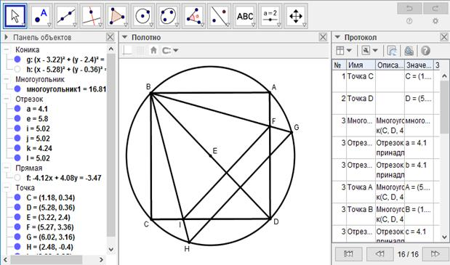

Сурет 14 - Теңқабырғалы төртбұрышқа іштей үшбұрыш салудың бесінші әдісі

Салудың алгоритмі:
1. ABCD шаршысын саламыз.
2. Шаршыға сырттай w₁ шеңбер сызамыз.
3. Диагональдарының қиылысу нүктесі Е белгілейміз.
4. BD диаметрін жүргіземіз. Бұл шаршының диагональы болып табылады.
5. D төбесін центрі, радиусы ЕD болатын w₂ шеңберін жүргіземіз.
6. w₁ мен w₂ қиылысу нүктелерін G, H белгілейміз.
7. Ғ және І нүктелерінде AD және DC түзулерімен қиылысатын BG және ВН түзулерін жүргіземіз.
ABCD шаршысына іштей салынған BFI теңқабырғалы үшбұрышын аламыз . Математикалық негіздеу: DHEG ромб, бұдан ED мен GH қиылысу нүктелерінде қақ бөлінеді және диоганалы GH=$\sqrt{3/2}$ , BG=BH=$\sqrt{3/2}$ бұдан DBGH-тың тең қабырғалы екенін көреміз. Ал IF ||GH, ендеше DBFI тең қабырғалы екендігі шығады.
8-мақалат «Төртбұрышты бөлу әдістері» бөлімінен:
[II] Егер BE ED-ға тең болмаса, онда BD-ныG нүктесінде қақ бөлеміз, ол арқылы AC сызығына параллель GH сызығын жүргіземіз, A-ны H-пен қосамыз. Сонда ABCD фигурасы AH сызығымен қақ бөлінеді. Міне оның суреті (15-сурет).

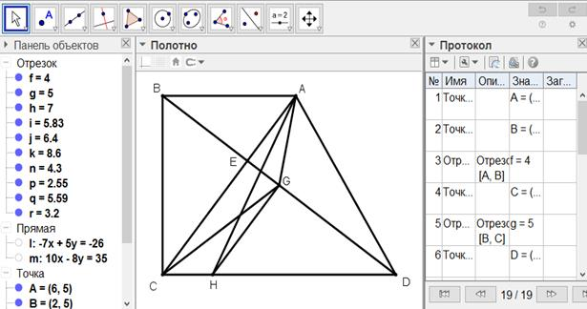

Сурет 15 - Төртбұрышты бөлу әдістері.

Салу алгоритмі: Егер BE ED-ға тең болмаса, онда
1. BD-ны G нүктесінде қақ бөлеміз
2. Ол арқылы AC сызығына параллель GH сызығын жүргіземіз
3. A-ны H-пен қосамыз. Сонда ABCD фигурасы AH сызығымен қақ бөлінеді.
Математикалық негіздеу: Үшбұрыштың мединасынаның қасиетіне сүйенсек $AG$ медианасы $ABD$ үшбұрышын аудандары $S_{ABG}=S_{AGD}$ болатындай тең екіге бөледі. Сәйкесінше $CG$ медианасы $BCD$ үшбұрышын аудандары $S_{BCG}=S_{GCD}$ болатындай қақ бөледі.
Бұдан $S_{ABCG}=S_{AGCD}$ .
Өрнекті ашып жазсақ:
$S_{ABCG}=S_{ABCH}-S_{FCH}+S_{AFG}$;
$S_{AGCD}=S_{AHD}-S_{AFG}+S_{FCH}$.
Табандары ортақ, төбелері табанына параллель түзуде жататын үшбұрыштардың аудандары тең болатындығына сүйенсек $S_{ACH}=S_{ACG}$, себебі $ACH$ және $ACG$ үшбұрыштарының табандары AC ортақ, төбелері GH: $GH||AC$ табаныны параллель түзуде жатады.
ACF ACH пен ACG үшбұрыштарына ортақ, сәйкесінше $S_{FCH}=S_{AFG}$.
Сондықтан
$S_{ABCG}=S_{ABCH}-S_{FCH}+S_{AFG}=S_{ABCH}$;
$S_{AGCD}=S_{AHD}-S_{AFG}+S_{FCH}=S_{AHD}$,
бұдан $S_{ABCG}=S_{AGCD}$ болғандықтан, $S_{ABCH}=S_{AHD}$ болады. Бізге дәлелдеу керегі де осы.

[III] Егер ол ABCD жазық фигурасын фигураның бір қабырғасындағы E нүктесі арқылы өтетін сызықпен қалай тең екіге бөлеміз десе, онда ABCD фигурасын B нүктесі арқылы өтетін сызықпен тең екіге бөлеміз, II-сөйлемде дәлелденгендей бұл - BG сызығы. EG мен EC-ны қосамыз. Егер EG сызығы BC сызығына параллель болса, онда EC сызығы ABCD фигурасын қақ бөледі. Міне оның суреті (16-сурет).

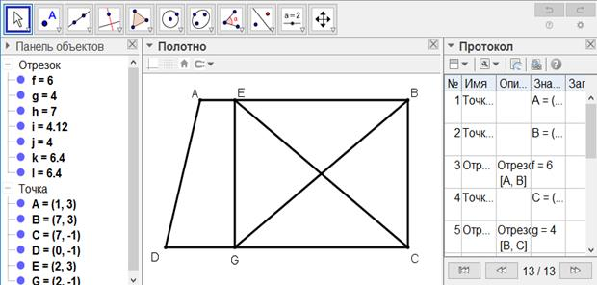

Сурет 16 - Төртбұрышты тең екі бөлікке бөлу

Салу алгоритмі: Егер ол ABCD жазық фигурасын фигураның бір қабырғасындағы E нүктесі арқылы өтетін сызықпен қалай тең екіге бөлеміз десе, онда
1. ABCD фигурасын B нүктесі арқылы өтетін сызықпен тең екіге бөлеміз. II-сөйлемде дәлелденгендей бұл - BG сызығы
2. EG мен EC-ны қосамыз. Егер EG сызығы BC сызығына параллель болса, онда EC сызығы ABCD фигурасын қақ бөледі.
Математикалық негіздеу:
Есептің шартыбойынша: $S_{BADG}=S_{BGC}$ .
BG және EC -нің қиылысу нүктесін O арқылы белгілейміз: $BG∩EC=O$
Бұл жағдайда $S_{BADG}=S_{EADG}+S_{BEO}+S_{OEG}$, ал $EG||BC$болсын.
Теорема негізінде: «Табандары ортақ, төбелері бір түзуде жататын үшбұрыштардың аудандары бірдей», $S_{BEC}=S_{BGC}$ болады.
Жазамыз $S_{BEC}=S_{BEO}+S_{BOC}$; $S_{BGC}=S_{OGC}+S_{BOC}$.
Демек, $S_{COG}=S_{BEO}$
Сонда $S_{BADG}=S_{EADG}+S_{BEO}+S_{OEG}=S_{EADG}+S_{COG}+S_{OEG}=S_{ADCE}$
Себебі шарт бойынша $S_{BADG}=S_{BGC}$, онда $S_{ADCE}=S_{BEC}$.
[IV] Егер EG сызығы BC сызығына параллель болмаса, онда B нүктесінен EG сызығына параллель BH сызығын жүргіземіз, онда ол фигура ішінде немесе сыртында болады. Бастапқыда ол фигура ішінде болсын. E-ні H-пен қосамыз. Сонда EH сызығы ABCD фигурасын қақ бөледі. Міне оның суреті (17-сурет).

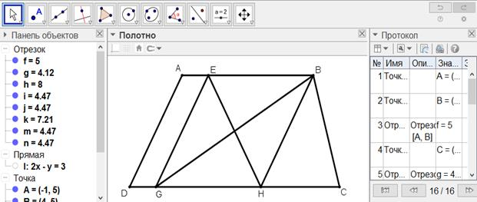

Сурет 17 - ABCD фигурасын қақ бөлу ессебі

Салу алгоритмі: Егер EG сызығы BC сызығына параллель болмаса, онда
1. B нүктесінен EG сызығына параллель BH сызығын жүргіземіз, онда ол фигура ішінде немесе сыртында болады. Бастапқыда ол фигура ішінде болсын.
2. E-ні H-пен қосамыз. Сонда EH сызығы ABCD фигурасын қақ бөледі.
Математикалық негіздеу:
Есептің шарты бойынша $S_{BADG}=S_{BGC}$.
BG және EH -тың қиылысу нүктесін O арқылы белгілейміз:$BG∩EH=O$
Бұл жағдайда $S_{BADG}=S_{EADG}+S_{BEO}+S_{OEG}$, $S_{BGC}=S_{BOH}+S_{OGH}+S_{BHC}$.
Салу бойынша $BH||EG$ болғандықтан, үшбұрыштың қасиетін пайдаланамыз: «Табандары ортақ, төбелері бір түзуде жататын үшбұрыштардың аудандары бірдей».
$S_{BEG}=S_{EGH}$ болады. Себебі
$S_{BEG}=S_{BEO}+S_{EGO}$;
$S_{EGH}=S_{OGH}+S_{EGO}$.
$S_{BEO}=S_{OGH}$.
Демек $S_{BEO}=S_{OGH}$..
Сонда $S_{BADG}=S_{EADG}+S_{BEO}+S_{OEG}=S_{EADG}+S_{OGH}+S_{OEG}=S_{ADHE}$;
$$S_{BGC}=S_{BOH}+S_{OGH}+S_{BHC}=S_{BOH}+S_{BEO}+S_{BHC}=S_{BEHC}$$
Себебі шарт бойынша $S_{BADG}=S_{BGC}$, онда $S_{ADHE}=S_{BEHC}$
Дәлелдеу керегі де осы.
[V] Енді ВН сызығы ABCD фигурасының сыртында болсын. DC сызығын ВН пен Н нүктесінде қиылысқанша жалғастырамыз, Н нүктесінен EC сызығына параллель HF сызығын жүргіземіз және E-ні F-пен қосамыз. Сонда EF сызығы ABCD фигурасын қақ бөледі. Міне оның суреті (18-сурет).

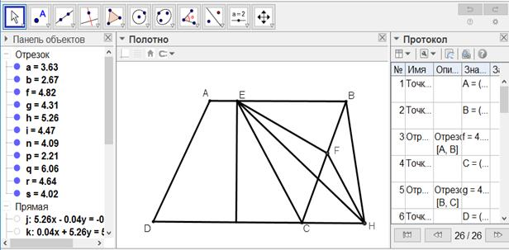

Сурет 18 - ВН сызығы ABCD фигурасының сыртында болғандағы қақ бөлу есебі

Салу алгоритмі: Енді ВН сызығы ABCD фигурасының сыртында болсын.
1. DC сызығын ВН пен Н нүктесінде қиылысқанша созамыз
2. Н нүктесінен EC сызығына параллель HF сызығын жүргіземіз
3. E-ніF-пен қосамыз. Сонда EF сызығы ABCD фигурасын қақ бөледі.
Математикалық негіздеу:
Есептің берілгенінде $S_{BADG}=S_{BGC}$;
E және H нүктелерін қосамыз.
Обозначим:
BG және EC нүктелерінің қиылысы M: $BG∩EC=M$,
BG және EH нүктелерінің қиылысы O:$BG∩EH=O$,
BG және EF нүктелерінің қиылысы N:$BG∩EF=N$,
EH және BC нүктелерінің қиылысы P:$EH∩BC=P$.
Үшбұрышты қарастырамыз: BEH және BGH. Оларға ортақ BH және төбесі, EG-ға түзу жатқан жерге параллель. Үшбұрыш қасиеттерін негізінде: «негіздері ортақ барлық үшбұрыштар, биіктіктері бір түзуде орналасқан, негіздері параллель тең ауданды» мынаны қорытындылаймыз
$S_{EOB}=S_{OGH}$.
бірақ
$S_{EOB}=S_{EON}+S_{ENB}$;
$S_{OGH}=S_{OGCP}+S_{PCH}$.
FCH және FEH ұшбұрыштары жоғарыда көрсетілген қасиеттердің негізінде тең ауданды болады: $S_{FCH}=S_{FEH}$ (FH қасиеттері ортақ және биіктіктері де бір түзуде орналасқан $EC||FH$ )
Содан кейін
$S_{FCH}=S_{FPH}+S_{PCH}$,
$S_{FEH}=S_{FPH}+S_{FEP}$, сондықтан, $S_{PCH}=S_{FEP}$. Бірақ
$S_{FEP}=S_{EON}+S_{NOPF}$.
$S_{EOB}=S_{OGH}$ күшімен:
$S_{EON}+S_{ENB}=S_{OGCP}+S_{PCH}=S_{OGCP}+S_{FEP}=S_{OGCP}+S_{EON}+S_{NOPF}$ аламыз.
Осыдан $S_{ENB}=S_{OGCP}+S_{NOPF}=S_{NGCF}$
Тапсырма шарттары бойынша $S_{BADG}=S_{BGC}$, бірақ
$$S_{BADG}=S_{ADGNE}+S_{ENB}=S_{ADGNE}+S_{NGCF}=S_{ADCFE}$$
$$S_{BGC}=S_{BNF}+S_{NGCF}=S_{BNF}+S_{ENB}=S_{BEF}$$
Сәйкесінше $S_{ADCFE}=S_{BEF}$
Барлық сабақ форматы теория мен практиканы ұштастыруға негізделген: алдымен тарихи шешімнің мазмұны баяндалады, сосын оқушыға оны өзі орындап көруге жағдай жасалады. Әр есептің соңында шағын қорытынды беріледі - әл-Фараби бұл есепті не үшін зерттеді, қандай қолданбалы маңызы болды және осы әдісті қазіргі геометрияда қалай түсіндіруге болатыны талқыланады.
Портал материалы мектеп курсымен байланыстыра пайдалану бойынша жинақталған. Мұнда әр тақырыпты мектеп бағдарламасының қай тарауына кіріктіруге болатыны, сабақ барысында порталдың қандай элементтерін көрсетуге болатыны жөнінде ұсыныстар айтуға болады. Мысалы, 8-сынып геометриясында төртбұрыштың ауданын оқытқанда әл-Фараби әдісін демонстрациялау үшін порталдың тиісті анимациясын қолдану жолын пайдалану тиімді болы табылады. Сондай-ақ мұғалімдер үшін дайын кескіндерді мен Geogebra ортасын пайдаланып, оларды сабақта жүктеп пайдалануға болады. Бұл функционал оқыту процесін бақылап, қажет жағдайда түзетулер енгізуге септігін тигізеді [].
Портал модераторы ретінде мұғалім қолданушылардың сұрақтарына жауап береді, техникалық көмек көрсетеді. Оқушылар өзара талқылап, қызықтырған есептер бойынша ой бөлісе алады.
Портал құрылымы интуитивті мәзір және іздеу жүйесі арқылы толықтырылып, кез келген қолданушыға қажетті ақпаратты тез табуға жағдай жасайды. Барлық бөлімдер бір-бірімен байланысты гиперсілтемелер арқылы өрілген - мысалы, тарихи анықтамадан оқушы тікелей сол тақырыпқа қатысты тапсырмаға өте алады, немесе керісінше, тапсырмадан қиналса, теориялық бөлімге сілтеме алып шыға алады. Мұндай құрылым оқыту барысын дараландыруға мүмкіндік береді: әр оқушы өз қарқынына сай білім алады, қажет жерде тереңірек оқып, қажет жерде жаттығуға көбірек көңіл бөле алады.
Оқушылар үшін порталдың танымдық және әдістемелік тиімділігі
Әл-Фараби мұрасын арқау еткен портал оқушылардың оқу-танымдық әрекетіне оң әсер ететін бірнеше факторды біріктіреді. Ең алдымен, портал мазмұны когнитивтік қызығушылықты арттырады. Тарихи тұлғаның нақты есептерді шығаруы, қазіргі оқу материалымен ұштасуы оқушыларда таңданыс пен жаңалық сезімін тудырады. Бұл өз кезегінде пәнге деген ынтаны күшейтіп, оқушыны белсенді оқуға ынталандырады. Зерттеулерде көрсетілгендей, теориялық білімді осындай тарихи-практикалық тапсырмалармен толықтыру оқушылардың аналитикалық қабілеттерін дамытып, шығармашылығын өрістетеді. Порталдағы тапсырмалар тек дайын алгоритмдерді қолдануды емес, өз бетінше зерттеу жүргізуді талап етеді: оқушы әл-Фараби әдісін үйреніп қана қоймай, оны қазіргі білім тұрғысынан қайта түсініп көреді. Мысалы, бір есепті әрі тарихи тәсілмен, әрі мектеп тәсілімен шығарып, нәтижесін салыстыру арқылы оқушының ойлау икемділігі қалыптасады. Бұл - білімді механикалық жаттаудан гөрі терең түсінуге, ұғымдарды мән-мағынасы бойынша байланыстыруға жетелейтін үрдіс.
Екіншіден, портал оқушылардың құзыреттілік дағдыларын дамытады. Мәселен, геометриялық салу тапсырмасын орындау барысында оқушыға компьютерлік бағдарламалау элементтерін қолдануға тура келеді - бұл оның алгоритмдік ойлау және цифрлық сауаттылық қабілеттерін шыңдайды. Геометриялық салу есептерін динамикалық ортада (мысалы, порталға ендірілген GeoGebra қосымшасы) шешу оқушының кеңістік тұрғысынан ойлауын және құралдарды пайдалану шеберлігін арттырады. Сонымен қатар, портал мазмұны пәнаралық байланыстарды қамтиды: тарих, информатика, әдебиет (ғылыми мәтінді оқу) элементтері бір ортада тоғысқан. Бұл оқушының ақпаратты түрлі қырынан қабылдауына, интегралды түсінік қалыптастыруына мүмкіндік береді. Мысалы, «әл-Фараби туралы» бөлімінен оқушы тек математиканы емес, тарихи деректерді іздеу, мәтінмен жұмыс істеу, ақпараттық фильтрация жасау дағдыларын қатар дамытады. Осындай кешенді әрекеттер нәтижесінде қазіргі білім берудің басты мақсаты болып саналатын түрлі салада қолдануға жарамды құзыреттер қалыптасады.
Үшіншіден, портал оқу әдістемесін жетілдіреді. Дәстүрлі сыныптық сабақта уақыт тапшылығынан жүзеге аса бермейтін кейбір тиімді әдістерді портал арқылы іске қосу мүмкіндігі бар. Мысалы, портал дербес диалогтық оқыту принципін қолдайды: оқушы қиындыққа кездессе, порталдағы кеңестерді оқып, қателессе, қателерін түзетіп, өзінше қайталай береді. Бұл кезде мұғалім тек бағыттаушы рөл атқарады, ал білім алушының өзі жаңалық ашушы позициясына енеді. Порталдағы әл-Фарабидің салу есетері әдістемелік тұрғыда деңгейлік саралау идеясымен үйлеседі - әр оқушы өз дайындық деңгейіне сәйкес тапсырмаларды тереңдетіп орындай алады. Мысалы, бір оқушыға базалық есептер жеткілікті болса, ынталы немесе қабілетті оқушыға күрделі, олимпиадалық деңгейдегі тарихи есептер ұсынылады. Осының арқасында сыныптағы әртүрлі деңгейдегі білім алушылардың барлығының танымдық қажеттілігі қанағаттандырылады. Бұл дидактикалық ұстаным оқыту тиімділігін арттырады, өйткені не аса жеңіл, не аса ауыр емес қолайлы күрделілік деңгейінде жұмыс жасаған оқушы максималды нәтижеге қол жеткізе алады.
Сонымен бірге, портал оқушыларға өздігінен білім алу дағдыларын сіңіреді. Сандық pecypc болғандықтан, оны тек сыныпта ғана емес, үй жағдайында, кез келген уақытта пайдалану мүмкін. Оқушы қызығып тұрған тақырыбы бойынша портал материалдарын өзі оқи алады, қосымша әдебиеттердің сілтемелерімен танысып, білімін тереңдете түседі. Портал құрылымының ыңғайлылығы - әр бөлім соңында сол тақырыпқа қатысты әдебиеттер мен дереккөздер тізімі беріледі. Бұлар оқушыны ғылыми зерттеу мәдениетіне баулиды, дербес оқу траекториясын қалыптастыруға жағдай жасайды. Мысалы, әл-Фарабидің бір еңбегі бойынша мектеп деңгейінен тыс қосымша мағлұмат алғысы келген оқушы ұсынылған сілтемелер арқылы ғылыми мақалаларға, кітаптарға шығып кете алады. Бұл - дарынды және ынталы оқушылар үшін аса маңызды мүмкіндік. Портал материалдарының қазақ және орыс тілдерінде қатар берілуі (кей тұста ағылшынша дереккөздер қосылған) оқушылардың тілдік қабілеттерін де дамытады, ғылыми терминологияны бірнеше тілде меңгеруіне жол ашады.
Танымдық тиімділікпен қатар, портал әдістемелік тұрғыдан да тиімді білім беру алаңы болып табылады. Оқушылар үшін материалды игерудің әдістемелік қолайлылығы ескерілген: күрделі тарихи мәтіндер оңай қабылданатындай тілге аударылды, әрбір жаңа ұғымға анықтама және түсініктеме берілді. Мысалы, портал бетіндегі мәтін ішінде курсорды белгілі бір тарихи терминге апарса, қалқып шығатын шағын терезеде оның мәні түсіндіріледі. Көрнекілік принципі барынша пайдаланылды: абстрактілі теориялық тұжырымдар графиктік иллюстрациялар, анимациялар арқылы нақтыланды. Порталдағы бейнематериалдар мен интерактивті сызбалар оқушылардың түрлі сенсорлық каналдарына әсер етіп (көру, есту), ақпаратты қабылдауды жеңілдетеді. Осылайша, оқу материалын сан қырлы етіп ұсыну әр түрлі оқу стиліне бейімделуге мүмкіндік береді: біреулерге мәтін оқыған ұнамды болса, енді біреулерге бейне қарап, тәжірибе жасаған ыңғайлы, ал үшіншілеріне тапсырма орындау арқылы үйренген тиімді. Портал барлық мұндай мүмкіндіктерді біріктіріп, оқушы-оқу материалы интеракциясын барынша өнімді қылуды көздейді.
Жалпы алғанда, портал оқушыларға математика пәнін тек формулалар жинағы ретінде емес, қызықты зерттеу алаңы ретінде көрсете аладығ яғни информатика пәнімен байланыстара қарастыра алады. Әл-Фарабидей тарихи тұлғаның ізденіс жолын шағын түрде қайталап көрген оқушы математика заңдылықтарын тереңірек түсінеді, оның өмірдегі қолданбалы, ақпараттық мәнін жақсырақ сезінеді. Ұлы бабамыздың ғылми жаңалықтарымен танысу арқылы жас ұрпақтың бойында өткенге құрмет, бүгінге қызығушылық және болашаққа талпыныс секілді қасиеттер қалыптасары сөзсіз.
Педагогтер үшін қолдану мүмкіндіктері
Ұсынылып отырған портал - тек оқушылар үшін ғана емес, мұғалімдер үшін де құнды құрал. Педагогтер оны өзінің сабақ беру тәжірибесіне жан-жақты пайдалана алады. Ең алдымен, портал әдістемелік көмекші құрал қызметін атқарады. Мұғалім әл-Фараби мұрасын өзі терең білмеуі мүмкін, ал порталдағы дайын материалдар оған қысқа уақытта қажетті ақпаратты алуға мүмкіндік береді. Мысалы, белгілі бір формулаға тарихи түсініктеме керек болса немесе геометриядан қызықты есеп іздесе, порталдың тиісті бөлімін қарап, дайын мәлімет пен тапсырманы ала алады. Бұл мұғалімнің дайындық уақытын үнемдеп, сабағына ерекше мазмұн қосуына жол ашады.
Порталды сабақ үстінде көрнекілік ретінде қолдану мүмкіндігі де бар. Интерактивті тақта немесе проектор арқылы мұғалім порталдың тиісті бөлімін ашып, тікелей оқушылармен бірге белгілі бір салуды немесе есепті талдай алады. Мәселен, 9-сынып геометриясында «Геометриялық салулар» тақырыбын өткенде әл-Фарабидің сегізбукөшті тең бөліктерге бөлу алгоритмін (мысал ретінде) портал анимациясы арқылы көрсету оқушылардың назарын аударып, сабақты түрлендіреді. Оқушылар тарихи және қазіргі әдістерді өз көздерімен көріп, талқылайды. Бұл тәсіл қиын түсініктерді жеңілдетіп, есте қалуын оңайлатады, өйткені визуал және интерактивті ақпарат оқушы санасында тұрақтырақ бекітіледі.
Деңгейлік тапсырмалар орындауда да тиімді: мұғалім әр оқушыға қабілетіне қарай тапсырмалар топтамасын тағайындай алады. Мысалы, үлгерімі жоғары оқушыларға қосымша күрделі тарихи есептерді шешу міндеттелсе, қиналатын оқушыларға жеңілдетілген тапсырмалар беріледі - бәрі портал ішінде реттеледі, және әр оқушы өзіне тиесілі тапсырманы көріп, сонымен айналысады. Мұғалім нәтижелерін жүйеден қарап, қай тұста қиындық барын байқап, керек жерінде көмек ұйымдастырады. Бұл ақпараттық-коммуникациялық технологиялармен жабдықталған қазіргі мектептер үшін оңай іске асатын іс (мысалы, информатика кабинетіндегі компьютерлерді немесе оқушылардың жеке планшеттерін пайдалануға болады). Нәтижесінде, портал арқылы іске асқан саралап оқыту сыныптағы әр білім алушының мүмкіндігін толық ашуға септеседі.
Сонымен қатар, портал мұғалімнің кәсіби дамуына да ықпал етпек. Ондағы заманауи әдістемелік мақалалар, ғылыми зерттеулерден үзінділер, тарихи-дидактикалық материалдар берілген. Мұғалім бұл pecypc арқылы тек әл-Фараби туралы білімін байытып қоймай, жалпы математика тарихын оқыту әдістемесі жөнінде мағлұмат алады. Мысалы, порталға ортағасырлық Шығыс математиктерінің педагогикалық идеялары, тарихилық принципін қолдану жолдары туралы шолулар енгізілген. Портал модераторлары (ғалым-әдіскерлер) ұдайы вебинарлар өткізіп, мұғалімдерге портал мүмкіндіктерін таныстырады, сұрақтарына жауап береді. Бұл өз кезегінде ұстаздар қауымының арасында шығармашылық тәжірибе алмасу алаңын қалыптастырады.
Порталдың тағы бір артықшылығы - ата-аналармен жұмысқа да пайдалануға болатындығы. Кейбір ата-аналар балаларын ғылым тарихына бейімдеп тәрбиелеуді қалайды, бірақ қолдарында жеткілікті материал жоқ. Порталдағы ашық материалдарды ата-ана да қарап, баласымен бірге қызықты деректерді оқи алады, есептерді шешуге көмектесе алады. Бұл үй жағдайында баланың оқуына қолдау көрсетуге мүмкіндік береді. Сондай-ақ, портал жалпы көпшілікке арналғандықтан, оны сыныптан тыс тәрбие сағаттарында, ғылыми үйірмелерде, тіпті мектепішілік ғылыми-практикалық конференцияларда pecypc ретінде көрсетуге болады. Мысалы, «әл-Фараби - екінші ұстаз» атты сынып сағатында порталдың әл-Фараби өмірбаяны бөлімі қолданылып, иллюстрациялар көрсетілсе, оқушылар ғалымның тұлғалық қырларын да таниды.
Жалпы, педагогтер үшін бұл портал - көп функциялы құрал: әдістемелік көмекші, көрнекі материал қоры, саралап оқыту платформасы және кәсіби қауымдастық ортасы. Мұны тиімді пайдалану арқылы мұғалім өз жұмысының өнімділігін арттырып, оқушыларына сапалы білім бере алады. Әл-Фараби мұрасын оқыту үрдісіне енгізу ұстаздың да шығармашылық ізденісін оятып, оны жаңа педагогикалық тәсілдерді қолдануға ынталандырады.
Қорыта айтқанда, «Әл-Фарабидің математикалық мұралары» ғылыми-білім беру порталы оқытуға арналған танымдық интернет-портал - мектептегі математикалық және информатикалық білім беруді мазмұн және форма жағынан байытатын инновациялық жобалардың бірі. Бұл бөлімде порталдың мақсаты мен мазмұны, құрылымы мен тиімділігі жан-жақты негізделді. Әл-Фараби еңбектерін оқу процесіне енгізу оқушылар үшін де, мұғалімдер үшін де пайдалы екені дәлелдермен көрсетілді: тарихи тұлғаның мұрасы оқушылардың қызығушылығын арттырып, танымдық қабілеттерін дамытады, ал портал мүмкіндіктері мұғалімнің жұмысын жеңілдетіп, оны жаңа әдістермен қаруландырады.
Жүргізілген талдау нәтижесінде келесідей ұсыныстар беруге болады:
Порталды білім жүйесіне бейімдеп енгізу: Білім басқармалары мен әдістемелік кабинеттер порталды ресми pecypc ретінде ұсыну мүмкіндігін қарастыруы тиіс. Порталды мектеп бағдарламасының тиісті тарауларымен сәйкестендіріп, оқу жылы басында пән мұғалімдеріне әдістемелік нұсқаулықпен бірге тарату ұсынылады. Бұл порталдың кеңінен пайдалануына және оның оқу бағдарламасымен үндесуіне жағдай жасайды.
Мұғалімдерді даярлау және ынталандыру: Портал мүмкіндіктерін толық пайдалану үшін математика және информатика пәні мұғалімдеріне арнап қысқа мерзімде түсіндірмелерлер өткізу қажет. Осы түсіндірмелерлер порталдың функционалы, тарихи материалдарды қолдану әдістемесі түсіндіріледі. Сонымен қатар, портал арқылы сабақ өткізген ұстаздарға конкурстар (мысалы, «ең үздік сабақ жоспары» байқауы) ұйымдастырып, жеңімпаздарды марапаттау арқылы ынталандыру маңызды.
Портал мазмұнын үздіксіз толықтыру: Ғылыми ортадағы жаңа зерттеулер, табылып жатқан дереккөздер негізінде портал материалы ұдайы жаңартылып отыруы тиіс. Әсіресе, әл-Фараби мұрасын зерттеу әлі де жалғасуда екенін ескерсек, табылған тың мәліметтерді жедел енгізіп, оқушыларға заманауи білімді ұсыну керек. Сондай-ақ, порталға басқа ортағасырлық ғалымдардың математика бойынша мұраларын қосу перспективасы қарастырылуы мүмкін - бұл портал аясын кеңейтіп, оны тұтас бір «Ғылым тарихы» платформасына айналдырар еді.
Порталды оқу жетістігін бағалау жүйесімен ұштастыру: Болашақта портал арқылы орындалатын тапсырмаларды оқушылардың ағымдық немесе қорытынды бағасына есептеу механизмін ойластырған жөн. Мысалы, порталда тест нәтижелері электронды журналға автоматты түрде түсетін интеграция болса, мұғалімнің де, оқушының да мотивациясы арта түспек. Бұл үшін ресми LMS (Learning Management System) платформаларымен API деңгейінде біріктіру жұмысы жасалуы мүмкін.
Ғылыми негіздемесін зерделеу: Порталды қолданудың оқу нәтижелеріне әсерін жүйелі зерттеп отыру ұсынылады. Тәжірибелік апробациялар жүргізіп (эксперименталды және бақылау сыныптарда), оқушылардың үлгерімі, пәнге қызығушылығы, құзырет қалыптасуы көрсеткіштерін салыстыру керек. Мұндай зерттеулер порталдың кемшіліктерін түзетуге, артықшылықтарын айқындауға мүмкіндік береді. Жиналған деректер негізінде порталдың ғылыми-дәлелденген тиімді құралы екені көрсетілсе, оны кең ауқымда тарату оңай болады.
Жоғарыдағы ұсыныстарды іске асыру - порталдың өміршеңдігін қамтамасыз етудің кепілі. Әл-Фараби мұрасын мектепте оқыту тек тарихи қарызды өтеу емес, сонымен бірге білім сапасын арттырудың тың жолы екенін осы диссертациялық зерттеу мысалы көрсете алады.
Қорытындысында, әзірленген танымдық портал оқушыларды математика әлеміне өзгеше қырынан жетелейтін, ұлттық тарихи мұра мен заманауи педагогиканы тоғыстыратын тиімді құрал ретінде бағаланады. Ұлы бабамыздың «кіші ғылымдардан үлкен пайда туады» деген нақылын еске алсақ, мектеп қабырғасынан бастап әл-Фарабидай кемеңгердің еңбектерінен сусындаған шәкірттеріміз ертеңгі күні үлкен ғылыми жаңалықтарға ұмтылар өрелі тұлғалар болып қалыптасары сөзсіз.
Қазіргі заманда білім беру жүйесінде ақпараттық-коммуникациялық технологиялардың (АКТ) қарқынды дамуы білім беру үдерісінің барлық деңгейлеріне терең енуіне себеп болып отыр. Осы орайда, ортағасырлық ғалымдардың, соның ішінде әл-Фарабидің математикалық мұраларын жаңа цифрлық форматта қайта жандандырып, оқу-тәрбие үдерісінде қолдану - өзекті міндеттердің бірі болып саналады.
Әл-Фарабидің геометриялық салу есептері - математикалық білімнің негізін құрайтын аса құнды ғылыми мұра. Бұл есептерді заманауи ақпараттық технологияларды пайдалану арқылы оқыту білім алушылардың кеңістіктік ойлау қабілетін дамытуға, математикалық ұғымдарды терең меңгеруге және алгоритмдік ойлау дағдыларын қалыптастыруға мүмкіндік береді.
Осы мақсатта арнайы білім беру порталы негізінде:
- Әл-Фарабидің геометриялық салу есептері бойынша мультимедиялық және интерактивті цифрлық ресурстар әзірлеу;
- Геометриялық фигураларды салу, формулаларды енгізу, салу үдерісін визуализациялау үшін HTML, SVG және Canvas технологияларын пайдалану;
- Пайдаланушыларға (оқушылар, студенттер) геометриялық объектілермен өзара әрекеттесуге мүмкіндік беретін функционалды құралдарды әзірлеу;
- Формулалар мен геометриялық құрылыстарды талқылауға және түсіндіруге мүмкіндік беретін пікір алмасу алаңдарын (форумдар, блогтар) ұйымдастыру;
- Порталдың барлық мүмкіндіктерін пайдалана отырып, оқыту үдерісінде оқушылардың белсенділігін арттыратын әдістемелік нұсқаулар әзірлеу көзделеді.
Әдістемені әзірлеу барысында:
- Оқу материалдарын жүйелі түрде құрылымдау;
- Қолданушылардың жас ерекшеліктеріне және бастапқы білім деңгейіне қарай тапсырмаларды саралау;
- Оқытудың дәстүрлі әдістері мен заманауи ақпараттық құралдарды тиімді интеграциялау;
- Оқу нәтижелерін бақылау және бағалау үшін онлайн бақылау және өзіндік тексеру жүйелерін енгізу сияқты талаптар ескеріледі.
Осы әдістемені жүзеге асыру білім алушылардың тек теориялық білімін ғана емес, сондай-ақ практикалық дағдыларын да жетілдіруге, математикалық модельдеу мен визуализация саласындағы құзыреттіліктерін дамытуға жағдай жасайды.
Ақпараттық технологиялардың жетістіктерін қолдана отырып, қазіргі математикалық және информатикалық білім беруде әл-Фарабидің математикалық мұрасын тиімді пайдалану жолдарын көрсету. Әл-Фарабидің математикалық трактатында ұсынылған алгоритмдер бойынша геометриялық салуларды оқытуға арналған ақпараттық-коммуникациялық технологияларды пайдалана отырып, оқу-әдістемелік құрал, цифрлық ресурстар да әзірленгендігі туралы жоғарыда айтылды.
Әл-Фарабидің математикалық мұрасы бойынша портал құра отырып, білім беру порталының функционалдығын арттыру үшін басқа әзірлеушілердің тәжірибесіне көз жүгірту артық болмас еді.
Жоғарыда аталған ресурстардан айырмашылығы, ақпаратты ұсыну бір нақты тақырыпқа көбірек бағытталған. Мұндай сайттардың навигациясы мен құрылымы бір тақырыптың материалын жақсы игеруге арналған. Әр түрлі тақырыптағы білім беру материалдары орналасқан жоғарыда аталған ресурстардан айырмашылығы, бұл жағдайда сайт портал жұмыс істейтін платформа ұсынатын барлық қол жетімді ресурстарды қолдана отырып, бір тақырыпқа толығымен бейімделеді. Атап айтқанда, біздің «әл-Фарабидің математикалық мұралары» ғылыми-білім беру порталы жағдайында HTML SVG, canvas технологиялары геометриялық салуларды визуализациялау үшін, сайт пайдаланушыларымен интерактивті өзара іс-қимыл жасау үшін пайдаланылады.
Біздің ойымызша, әл-Фараби порталы үшін бірінші және екінші санаттағы сайттардың функционалдығын қамтитын сайт құру оңтайлы болды.
Жоғарыда айтылғандарды талдау негізінде әл-Фарабидің математикалық мұрасы бойынша білім беру порталының үлгі құрылымы анықталды.
Порталдың құрылымы
Портал құрылымы негізінен үш бөліктен тұрады және біртұтас жүйе ретінде қарастырылады, бірақ әрқайсысы құрылу технологиясы, дизайны жағынан ерекшеленеді және қазақ, орыс тілдерінде, сондай-ақ ішінара ағылшын тілінде ұсынылады:
- Әбу Насыр әл-Фарабидің өмірбаяны, оның мұраларын зерттеушілердің еңбектері және басқа да білім беру-зерттеу сипатындағы материалдар. (Қазақстанға тән шығыс (араб) нақышындағы дизайн дәл осы бөлімнен басталады және мүмкіндігінше порталдың барлық бөлімдерінде сақталады);
- Математикалық объектілердің мультимедиялық көріністеріне және дәлелдеу үдерістеріне, сондай-ақ оқыту әдістемелері мен технологияларына байланысты материалдар. Бұл - білім беру порталының негізгі бөлігі, негізінен біздің қазіргі ғылыми-зерттеу жұмыстарымызды бейнелейді. Біздің ойымызша, графикалық рәсімдеу тұрғысынан ең қарапайым, бірақ барынша функционалды болу керек.
Порталдың дизайны - ең алдымен мобильді құрылғыларға бейімделген адаптивті дизайн. Біз мультимедиялық, оқу материалдары, блогтар, пікірлер, мақалалар өзара тығыз байланыста, біртұтас жүйе ретінде ұсынылатын портал құрудамыз. Бұл портал бөлек модульдердің немесе материалдардың жиынтығы емес, керісінше, ұлы бабамыз Әбу Насыр әл-Фарабидің мұрасымен байланысты материалдарды біріктіретін бірегей орта болып табылады.
Осы мақсатта біз алдымен геометриялық салулар анимациясын бағдарламалауға арналған кітапхана жасаудан бастадық. Бұл кітапхананы жетілдіре отырып, болашақта пайдаланушыларға сахнада геометриялық фигуралар салуға, формулаларды енгізуге мүмкіндік беретін жүйе жасауды жоспарлап отырмыз.
Кейін бұл мүмкіндік пікірлер мен талқылауларға геометриялық фигуралар мен формулаларды кірістіруге, сондай-ақ қарапайым компьютерлік ойындарда негізгі модуль ретінде қолдануға жол ашады.
Болашақта дисплейді масштабтау мүмкіндігін іске асыру жоспарланған: мұнда өзіне тән тәуелсіз координаттар жүйесі болады, дисплейде тышқанды немесе саусақты қозғалту арқылы орын ауыстыру мүмкіндігі қамтамасыз етіледі.
Бұл әртүрлі экран өлшемдері бар құрылғыларда (смартфондар, планшеттер) геометриялық фигураларды сапалы көрсетуге мүмкіндік береді.
Мысал ретінде GeoGebra бағдарламасын келтіруге болады (19-сурет).

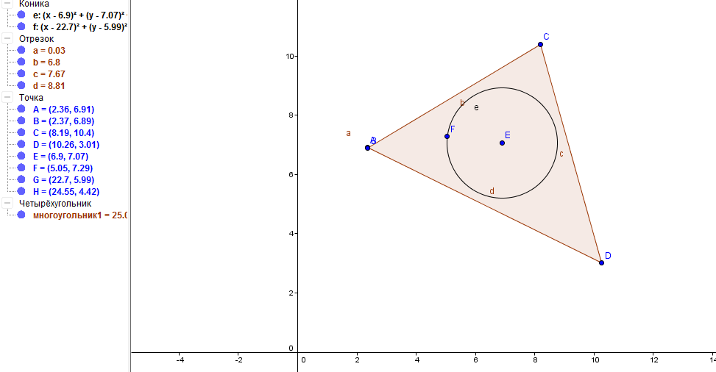

Сурет 19 - Geogebra ортасындағы салу есептерінің икемді бейнеленуі

GeoGebra өз координаталар жүйесін пайдаланады және сценаны жылжыту, масштабтау мүмкіндіктерін қамтамасыз етеді.
Сайт пайдаланушылары үшін формулалар мен геометриялық фигураларды енгізу мүмкіндігімен қатар, бүкіл портал бойынша формулалар бойынша іздеу функциясын енгізу іске асырылады.
Бұл және басқа да мүмкіндіктердің қолжетімді болуы әл-Фараби математикалық мұраларына арналған білім порталының функционалдық бөлігін жан-жақты құруға мүмкіндік берді.
Мұндай функционалды білім порталын жүзеге асыру үшін біз сәйкес платформалар мен технологияларды таңдадық.
Платформалар мен технологиялар:
Веб-платформа ретінде PHP YII2 Framework қолданылады. Клиент жағында анимацияны көрсету үшін HTML5 қолданылады: svg, canvas және JavaScript. HTML5 пайдасына таңдау кездейсоқ емес, өйткені HTML5-ті барлық заманауи платформалар қолдайды (linux, Windows, Apple iOS, Android және т.б.) және бұл бүкіл сайтты мобильді құрылғыларда функционалдылықты қысқартпай көрсетуге мүмкіндік береді.
JavaScript және SVG-де кітапхананы қолдана отырып, геометриялық құрылымдардың анимациясының мысалы.
var stage = new MAAF.Stage(); // сценаобъектісі
var f1 = function(){
MAAF.pointB=stage.point();
MAAF.pointB.setCoord({coord: {x: 450, y: 300}, label: 'B'});
MAAF.pointA=stage.point();
MAAF.pointA.setCoord({coord: {x: 250, y: 300}, label: 'A'});
MAAF.pointA.draw();
return MAAF.pointB.draw();
}
var f2 = function(){
MAAF.lineAB = stage.line();
MAAF.lineAB.setPoints({p1:MAAF.pointA,p2:MAAF.pointB});
return MAAF.lineAB.draw();
};

var f4 = function(){
return stage.divider.changeSolution({p1:MAAF.pointA, p2:MAAF.pointB});
};

var f5 = function(){
MAAF.cr1 = stage.circle();
MAAF.cr1.setCenter(MAAF.pointB);
MAAF.cr1.setRadius(stage.divider.solution);
return MAAF.cr1.draw();
};
Міне, оның суреті (20-сурет).

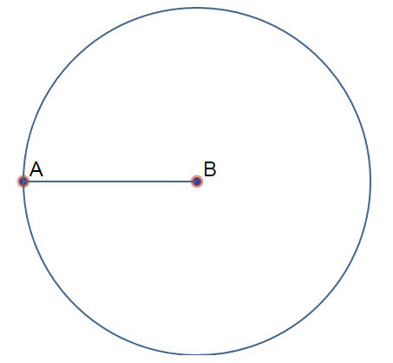

Сурет 20. Кітапхананы пайдаланып шеңбер салу

2.3 Әл-Фарабидің геометриялық салу есептерін білім беру порталы негізінде оқыту әдістемесі
Білім беруді ақпараттандыру жағдайында ұлттық ғылыми мұраны оқу үдерісіне интеграциялау - маңызды және өзекті міндеттердің бірі. Әбу Насыр әл-Фараби сияқты ұлы ғұламалардың математикалық еңбектерін қазіргі мектеп геометриясына кіріктіре оқыту оқушылардың қызығушылығын арттырып, білім мазмұнын байытады.Бұл әдістемелік баяндамада әл-Фарабидің геометриялық салу есептері негізінде және «al-farabi.kaznpu.kz» білім беру порталы мен цифрлық ресурстарды қолдана отырып, мектеп оқушыларына геометрияны оқыту тәсілдері қарастырылады. Мұнда әл-Фарабидің геометриялық салу есептерінің мазмұны мен тарихи маңызы, порталдың мүмкіндіктері, GeoGebra сынды заманауи бағдарламаларды, онлайн тесттер мен бейнесабақтарды сабақта пайдалану жолдары талданады. Сондай-ақ цифрлық ресурстардың оқушылардың танымдық белсенділігіне әсері, порталдың артықшылықтары және оқу процесіне енгізу әдістері (сабақ жоспары үлгісімен) ұсынылады. Бұл әдістеме қазақ тілінде құрастырылып, құрылымы нақты әрі түсінікті болуына мән берілді [].
Әл-Фарабидің геометриялық салу есептері: мазмұны мен маңызы
Әл-Фараби (870-950 жж.) - ортағасырлық шығыстың энциклопедист ғалымы, математик және «екінші ұстаз» атанған ойшыл. Ол өз дәуірінде геометрияға айрықша көңіл бөліп, бірнеше трактаттар жазған. Соның бірі - «Геометриялық фигуралардың жұмбақтары жайлы рухани айлалы тәсілдер мен табиғи сырлар кітабы». Бұл еңбек түгелдей геометрия мәселелеріне арналған және мұнда 150-ден аса геометриялық салу есептері жүйеленген. Әл-Фараби бұл шығармада әртүрлі геометриялық конструкциялардың шешімдерін келтіріп, өз заманының білім жүйесінде маңызды орын алатын есептерді топтастырған. Аталған есептердің ішінде шеңбердің центрін анықтау, тең қабырғалы көпбұрыштарды салу, көпжақтарды құрастыру, жазық фигураларды түрлендіру тәрізді классикалық геометриялық есептер бар. Тіпті ежелгі гректер шешімін таппаған парабола салу, бұрышты трисекциялау, кубты екі еселеу сияқты күрделі проблемалар да қарастырылғаны белгілі. Әл-Фарабидің көптеген салу есептері циркуль мен сызғыш көмегімен орындалатын классикалық конструкциялардан тұрады. Мысалы, шеңбердің центрін табу есебін қарастырсақ, оны шешу үшін шеңбер ішінен екі түрлі хорда жүргізіп, сол хордалардың орта перпендикулярларын тұрғызамыз; олардың қиылысу нүктесі шеңбер центрін береді.
Әл-Фарабидің геометриялық салу есептерінің тарихи-мәдени маңызы зор. Біріншіден, оның математикалық мұрасы қазақ топырағындағы ғылымның терең тамыры бар екендігін көрсетеді. Екіншіден, ғалымның геометрия саласындағы идеялары кейінгі Еуропа және шығыс ғалымдарына әсер етіп, ғылымның дамуына ықпал еткен. Үшіншіден, әл-Фараби есептері қазіргі көзқараспен қарағанда ерте топология элементтерін де қамтыған - мысалы, көпжақтар қасиеттеріне қатысты Эйлер формуласын (V+F-E=2) ол өз заманында білген деген дерек бар. Сондықтан бұл есептерді қазіргі заманда оқыту тек тарихи таным үшін емес, оқушылардың математикалық ой-өрісін кеңейту, ұлттық құндылықтарға негізделген патриоттық тәрбие беру тұрғысынан да құнды болып табылады.
Әл-Фарабидің математикалық мұраларын насихаттау және білім беру жүйесіне ендіру мақсатында Абай атындағы ҚазҰПУ жанынан арнайы ғылыми-білім беру порталы жасалғандығы туралы жоғарыда кеңінен сипатталды.
«al-farabi.kaznpu.kz» атты бұл портал үш тілде (қазақ, орыс, ағылшын) жұмыс істейді және онда әл-Фараби еңбектерінің мазмұны қазіргі математикамен сабақтастырыла ұсынылған. Портал құрылымы бірнеше негізгі бөлімдерге бөлінген: «Геометриялық мұралары», «Тригонометриялық мұралары», «Музыка теориясының арифметикалық негіздері» сияқты тараулар арқылы әл-Фарабидің әр түрлі математикалық еңбектері қамтылған. Әр бөлімнің ішінде сол тақырыпқа қатысты мазмұнды бірліктер (мақалаттар) бар. Мәселен, «Геометриялық мұралары» бөлімінде жоғарыда аталған геометриялық салу есептері бойынша 10 мақалатқа бөлініп, әр мақалаттың жекелеген есептеріне толығырақ тоқталған (шамамен әл-Фараби трактатындағы тараулар санына сәйкес) (21-сурет).

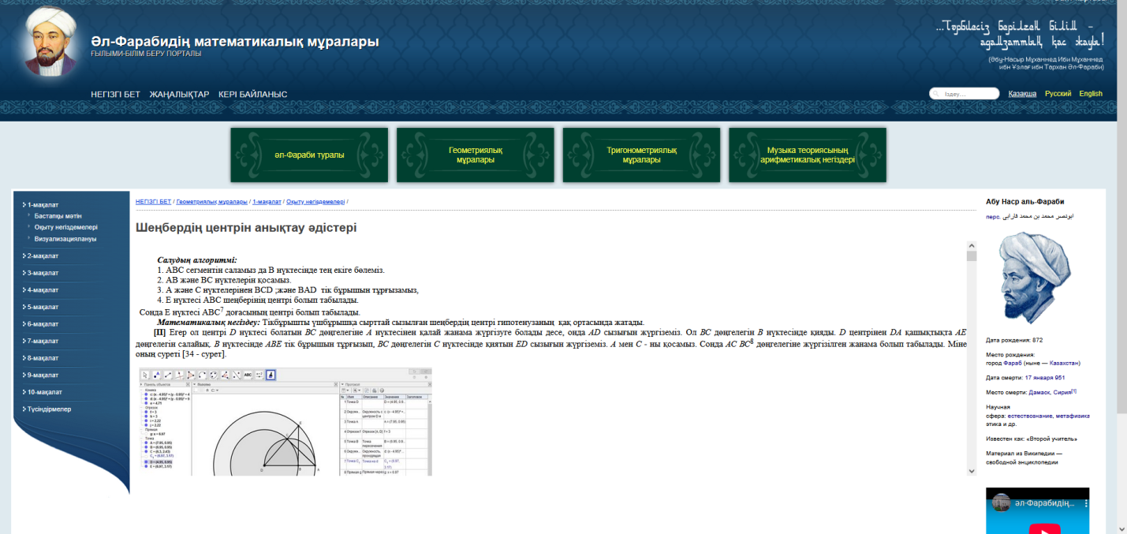

Сурет 21 - Әл-Фарабидің геометриялық мұралары бойынша.

Порталдың әрбір тақырыптық парағында ақпарат бірнеше бөлікке жіктеліп ұсынылады: «Бастапқы мәтін» бөлімінде әл-Фарабидің түпнұсқа трактатынан алынған үзінді немесе есептің шарттары мен шешімінің сипаттамасы беріледі; «Оқыту негіздемелері» бөлімінде осы берілген салу есептерінің дұрыстығын математикалық негіздеу көрсетіліп, оның теориялық негіздері мен әдістемелік түсіндірмелері жазылған (22-сурет).

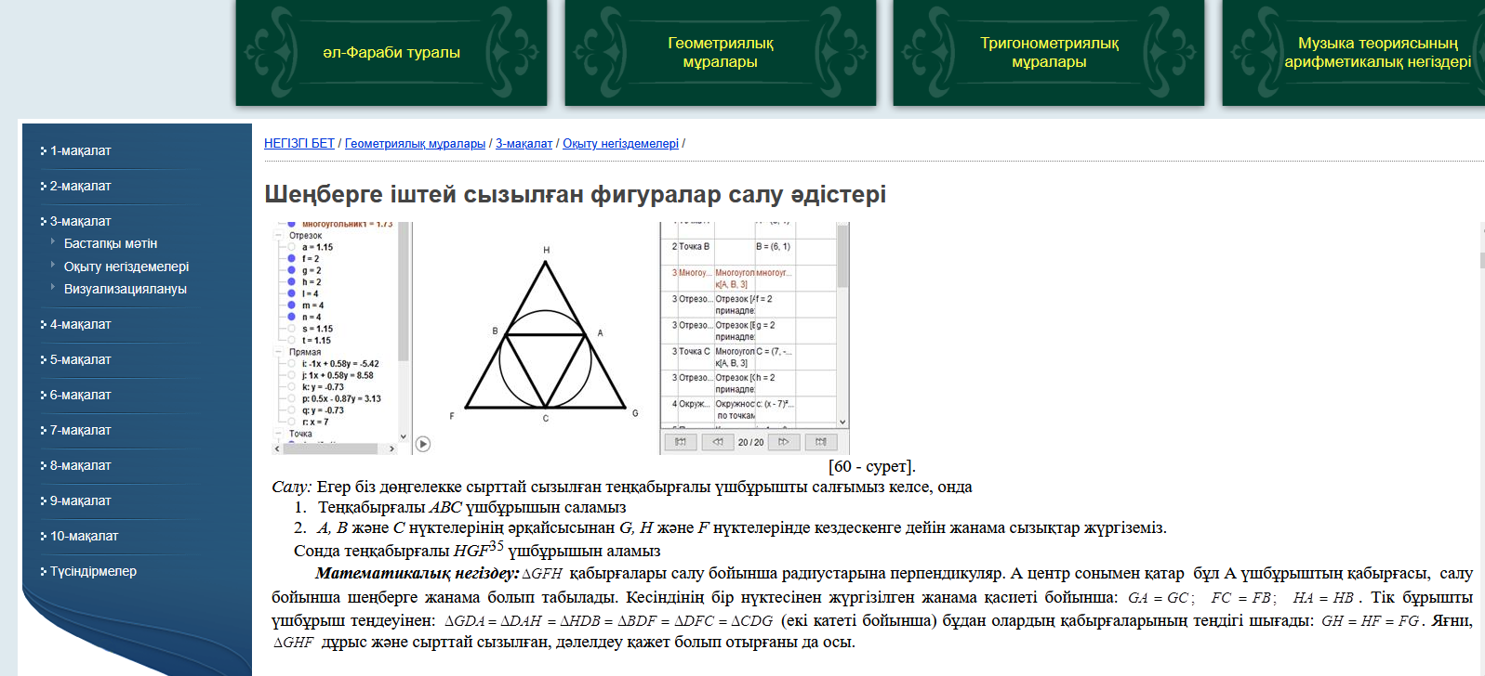
Сурет 22 - Оқыту негіздемелері

Ал «Визуализациялануы» бөлімінде есептің салу алгоритмі қадам-қадам бойынша динамикалық түрде көрсетілетін цифрлық визуализация (анимация немесе GeoGebra арқылы жасалған модель) қамтылған[]. Мұндай құрылым оқырманға ең алдымен тарихи түпнұсқамен танысып, кейін оны оқу-әдістемелік талдаудан өткізіп, соңында интерактивті түрде бақылауға мүмкіндік береді (23-сурет).

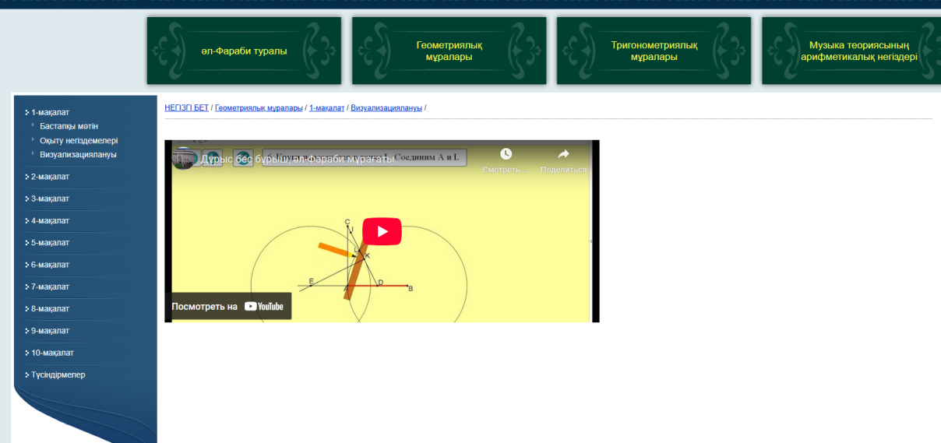
Сурет 23 - Визуализациялануы бөлімі

Портал сонымен бірге «Видео-галерея» және «Галерея» бөлімдерін ұсынады (24, 25-суреттер).

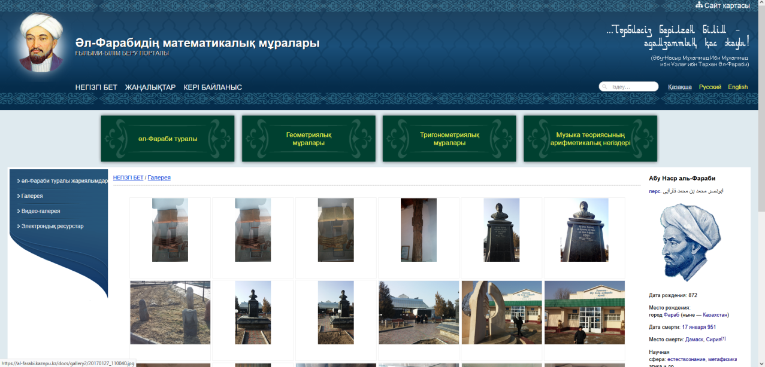

Сурет 24 - «Галерея» бөлімдері

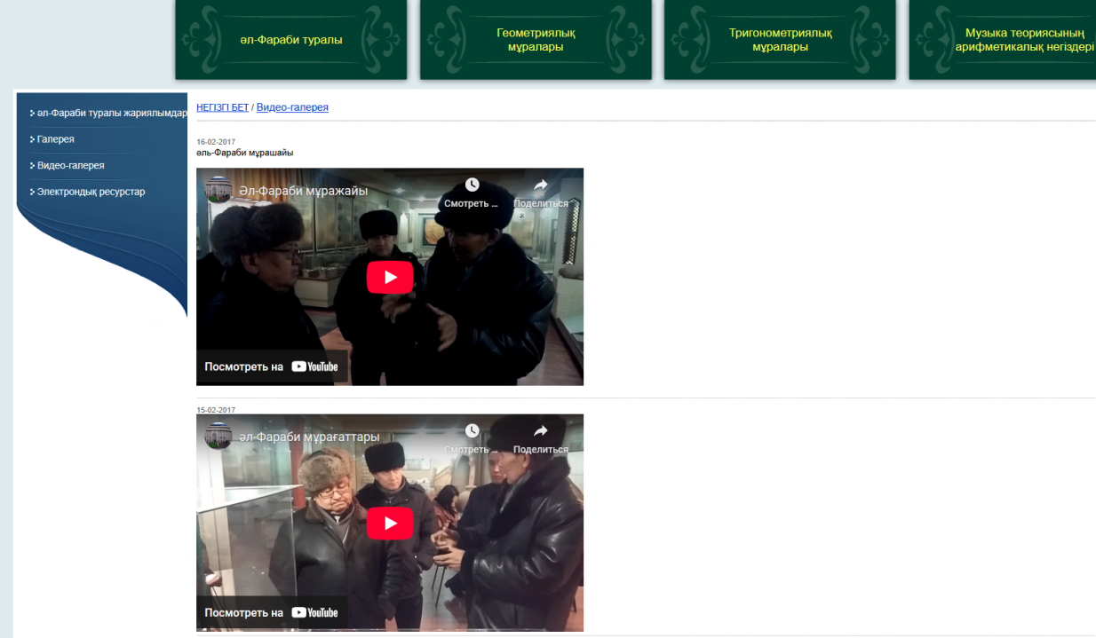

Сурет 25 - «Видео-Галерея» бөлімдері

Видео-галереяда әл-Фараби мұрасы бойынша дайындалған бейнематериалдар, ғалымның мұражайына саяхат, сонымен қатар ғылыми конференцияларда жасалған баяндамалар жазбалары орналастырылған. Ал Галереяда әл-Фараби өмірі мен еңбектеріне қатысты суреттер, қолжазба беттердің фотосуреттері, мұражай жәдігерлерінің суреттері жинақталған. Пайдаланушылар үшін «Кері байланыс» бөлімі де бар, ол арқылы порталға сұрақ-ұсыныстар жолдап, пікір қалдыруға болады. Сонымен қатар порталдың басқы бетінде әл-Фараби мен оның еңбектері туралы шыққан көптеген ғалымдардың жариялымдарымен танысып, керек болса жүктеп алуға да болады (26-сурет).

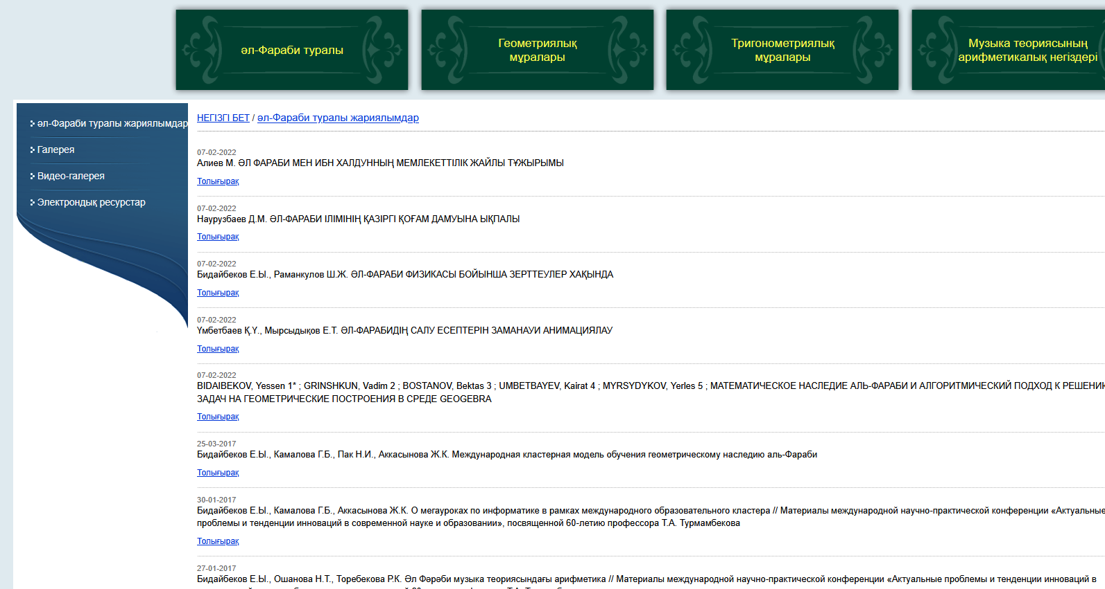

Сурет 26 - Фараби мен оның еңбектері туралы шыққан жариялымдар

Порталдың техникалық-функционалдық ерекшеліктеріне келсек, ондағы цифрлық ресурстар HTML5, GeoGebra, JavaScript сияқты технологиялар көмегімен жүзеге асқан интерактивті элементтерді қамтиды. Мысалы, геометриялық салу алгоритмдерін көрсететін кейбір визуализациялар GeoGebra-ның кіріктірілген апплеттері арқылы орындалады (пайдаланушы нүктелерді жылжытып көріп, нәтижесін бақылай алады). Сондай-ақ портал материалдарын жүктеп алу (DOC/PDF форматында) мүмкіндігі де қарастырылған, бұл мұғалімдерге қажет болған жағдайда офлайн режимде пайдалануға ыңғайлы. Жалпы, «Матhеmаtісаl heritage of Al-Farabi» порталы заманауи веб-платформа ретінде әл-Фарабидің математикалық мұрасын қолжетімді ету, оны мектеп курсының мазмұнымен үйлестіру және жаңа технологиялар көмегімен көрсету міндетін атқарып отыр.
Цифрлық ресурстарды сабақта қолдану тәсілдері
Әл-Фарабидің геометриялық есептерін оқытуда дәстүрлі оқулықпен қатар, түрлі цифрлық ресурстарды тиімді пайдалану - оқытудың сапасын арттыра түседі. Атап айтқанда, GeoGebra динамикалық геометрия бағдарламасы, онлайн тест жүйелері, бейнесабақтар (видео материалдар) және порталдағы интерактивті құралдар кешенді түрде қолданылуы тиіс. Әрбір ресурсты сабақ кезеңдеріне сәйкес әртүрлі мақсатта пайдалануға болады:
- GeoGebra бағдарламасы арқылы геометриялық салуларды интерактивті орындау: Мұғалім GeoGebra-да әл-Фараби есептерінің геометриялық құрылымын алдын-ала дайындап, сабақта проекция арқылы көрсетеді немесе оқушыларға компьютерде/планшетте орындатуға береді. Мысалы, оқушылар шеңбер центрін табу, көпбұрыш салу сияқты есептердің қадамдарын GeoGebra-да құрастырып көреді. Бұл бағдарламаның артықшылығы - фигураларды динамикалық өзгертуге, қателессе кері қайтаруға, түрлі түстермен белгілеп, көрнекілеуге мүмкіндік беретіні. Зерттеулерде әл-Фараби мұрасын оқытуда GeoGebra пайдалану тиімділігі атап өтілген. GeoGebra оқушыларға құрал-сайман (циркуль, сызғыш) орнын басатын цифрлық орта беріп, конструкцияның әр қадамын нақты уақыт режімінде бақылауға жағдай жасайды. Сабақта мұғалім, мәселен, «дөңгелекке іштей көпбұрыш салу» есебін GeoGebra көмегімен шешуді топтық жұмыс ретінде ұйымдастырып, оқушыларға алгоритмдік қадамдарды өз бетінше орындауға тапсырма беруіне болады. Нәтижесінде, оқушылар бірін-бірі тексеріп, түрлі тәсілдері болса салыстырады, яғни бағдарламаның интерактивтігі бір мезетте кері байланыс қызметін де атқарады.
- Онлайн тесттер арқылы білімді бекіту және бағалау: Сандық тест платформаларын (Kahoot, Google Forms, Quizizz немесе портал материалдарына негізделген арнайы тесттер) пайдаланып, мұғалім тақырыпты пысықтау мақсатында қысқаша сұрақтар сериясын жүргізе алады. Мысалы, «әл-Фарабидің салу есептерінде шеңбердің центрін табу алгоритмі неше қадамнан тұрады?», «Тең қабырғалы үшбұрыш салу үшін қандай құрылғылар қажет?» деген сияқты сұрақтар қойып, бірнеше жауап нұсқасын ұсынады. Оқушылар смартфон немесе компьютер арқылы жауап беріп, нәтижелерін дереу көреді. Онлайн тесттің артықшылығы - жылдам қорытынды алуға болады, оқушылар өздерінің қаншалықты меңгергенін бірден түсінеді және бәсекелестік элементі енгізіліп, мотивацияларын көтереді. Мұндай тесттерді үй тапсырмасы ретінде де беруге болады (мысалы, өзі ұсынған тест сұрақтары болса, соларды өтіп келуге бағыттау).
- Бейнесабақтар мен оқу видеоларын қолдану: Кейбір күрделі геометриялық салу есептерін түсіндіруде дайын бейнесабақтар өте пайдалы. Мұғалім алдын ала порталдың видео-галереясынан немесе YouTube-тан тиісті видеороликтерді тауып, сабақта фрагменттер көрсетеді. Мысалы, «дұрыс көпбұрыштарды салу алгоритмі» бойынша түсіндірме видео көрсетіп, онда әл-Фараби әдісінің ерекшеліктері баяндалады делік. Оқушылар видеоны көре отырып, өздеріне қажет жазбалар жасайды немесе кейін платформадан қайта қарап шығуға мүмкіндік алады. Бейнесабақты сабақтың кіріспесінде (жаңа тақырыпқа қызықтыру үшін) немесе бекіту барысында (үйде тағы қарау үшін) пайдалануға болады. Сонымен қатар, мұғалім оқушыларға шығармашылық тапсырма ретінде қысқа видео жасауға ұсынуы мүмкін - мысалы, шағын топтар әл-Фараби есептерінің бірін GeoGebra көмегімен шешіп, оның процесін жазып, дыбыстап, сыныпқа презентация жасауы. Бұл оқушылардың сабақты терең түсінуіне және цифрлық құзырлылықтарының дамуына ықпал етеді
- Порталдың өзіндегі интерактивтерді пайдалану: Сабақ кезінде интернет қосылымы мүмкін болса, тікелей порталды көрсету өте тиімді. Мысалы, есептің «визуализациялануы» бөлігін ашып, онда берілген анимацияны бірге талдау. Оқушылар экраннан әл-Фараби алгоритмінің қадамдарын көріп, оны талқылайды. Немесе порталдың «цифрлық ресурстар» бөлімінен сол тақырыпқа арналған цифрлық ресурстарды ашып, маңызды тұстарына назар аударады. Портал мазмұны structured және мектеп бағдарламасына жақын болғандықтан, оны оқу материалы ретінде қолдану қиындық туғызбайды. Әсіресе, сыныптан тыс үйірме немесе қосымша сабақтарда портал материалдары дайын әдістемелік кешен ретінде қолданыла алады (теориясы, мысалы, «Оқыту негіздемелері» бөліміндегі түсіндірмелер, практикумы - «визуализация» интерактиві, бағалауы - порталдағы тапсырмалар арқылы).
Жалпы алғанда, цифрлық ресурстарды сабақтың түрлі кезеңдеріне сай ыңғайлап қолдану керек: кіріспеде қызықтыру үшін бейнефрагмент, түсіндіруде GeoGebra моделі, бекітуде онлайн тест, қорытындылауда порталда берілген қорытынды кесте немесе анимацияны көрсету сияқты үйлесім тиімді нәтиже береді.
Цифрлық ресурстар мен порталдың оқушылардың танымдық белсенділігіне әсері
Цифрлық технологияларды орынды қолдану оқушылардың танымдық белсенділігін арттыратыны тәжірибеде дәлелденген. Әл-Фараби есептері сияқты тарихи мазмұнды тапсырмаларды заманауи тәсілдермен ұсыну балалардың қызығушылығын оятады, себебі олар жаңа нәрсе үйренумен қатар, оны өздігінше зерттеп, аша алады. Атап айтсақ, динамикалық геометриялық орта (GeoGebra) - когнитивтік құрал рөлін атқарып, оқушылардың көзбен көріп, қолмен әрекеттесу арқылы түсінуіне ықпал етеді. Мысалы, оқушы компьютерде көпбұрыш салудың әр қадамын өзі жылжытып көргенде, әр сызықтың не үшін сызылатынын тереңірек ұғады. Бұл дәстүрлі тақтадағы статикалық суреттен гөрі есте жақсы сақталады және интуитивті түсінік қалыптастырады.
Портал материалдарын оқу барысында оқушылар тарих пен қазіргі білімнің байланысын сезінеді. Бұл олардың пәнге деген қызығушылығы мен мотивациясын көтереді. Әл-Фараби есімі және оның есептері арқылы оқушыларда ұлттық мақтаныш сезімі, ғылымға құрмет қалыптасады. Танымдық белсенділік тек қызығушылықпен өлшенбейді, сонымен қатар оқушының өз бетінше ізденуі, сұрақ қоюы, талдау жасауымен көрінеді. Цифрлық ресурстар осы белсенділікті стимулдайды: мысалы, онлайн тест сұрақтарына жауап беру кезінде оқушылар дұрыс жауапты табу үшін ізденеді, қайта қарап шығады немесе пікірталасады. Бейнесабақ көрген соң туындаған сұрақтарын мұғалімге қояды немесе сыныптастарымен талқылайды - яғни оқу процесіне енжар емес, белсенді қатысушыға айналады.
Сонымен бірге, цифрлық ортада жұмыс жасау оқушылардың ақпараттық-коммуникациялық құзыреттерін дамытады. Әл-Фараби есептерін шештіру арқылы оқушылардың ІТ құралдарын пайдалану дағдылары жетіліп, алгоритмдік ойлау қабілеті. Мәселен, GeoGebra-да құрған модельдер арқылы олар геометриялық объектілердің өзара байланысын логикалық ретпен құра білуге үйренеді. Бұл алгоритмдік мәдениетті қалыптастырады деп зерттеушілер атап көрсеткен. Оқушылар бір есепті әртүрлі тәсілмен визуализациялап көріп, салыстыру арқылы сыни ойлау дағдылары да дамиды.
Порталдың интерактивті мазмұны оқушыларды тек қабылдаушы ғана емес, кей жағдайда шығармашыл өндіруші рөлінде болуға ынталандырады. Мысалы, порталдағы материалдарды оқи отырып, оқушыда «мен де осындай есеп құрастырып көрейін» немесе «неліктен әл-Фараби бұлай шешкен?» деген зерттеушілік ниет туады. Танымдық белсенділігі артқан оқушы қосымша әдебиет қарастырады, тарихи деректерді іздейді, сол арқылы оның жалпы білімге құштарлығы артады. Қорыта айтқанда, цифрлық ресурстар мен әл-Фараби мұрасын біріккен түрде пайдалану оқу процесін белсенді танымдық әрекетке айналдырады, бұл нәтижесінде білімнің сапасын және ұзақ мерзімді есте сақталуын жақсартады.
Порталды пайдаланудың қажеттілігі мен артықшылықтары
Әл-Фараби порталы мен сандық ресурстарды геометрия сабақтарында қолдану - қазіргі инновациялық білім беру талаптарына сай қажетті қадам. Ең алдымен, бұл - оқу материалының мазмұнын байытуға мүмкіндік береді. Мектеп геометрия курсында көбіне Евклидтен бері белгілі классикалық теоремалар мен есептер оқытылады, алайда оқушылар қазақ даласынан шыққан ғұламалардың да сол ғылымға үлес қосқанын біле бермейді. Портал материалдарын кіріктіру арқылы біз оқушыларға әлемдік ғылымға өз бабаларымыздың қосқан үлесін көрсетеміз, бұл тарихи әділеттілікті орнату десек те болады. Сонымен қатар, ұлттық дүниетаным негізінде оқыту оқушылардың бойында елжандылық, ғылымға құрмет қасиеттерін дарытады.
Порталды пайдаланудың тағы бір артықшылығы - дайын тұрған әдістемелік кешенді ұсынуы. Мұғалімдер үшін әл-Фараби есептерін өз бетінше тарихи дереккөздерден іздеп, оларды қазіргі бағдарламаға сәйкестендіру қиын іс болар еді. Ал портал командасы бұл жұмысты жүйелеп орындаған: әр тақырып бойынша нақты есептердің мәтіні, түсіндірмелері, көрнекі материалы дайын. Сондықтан мұғалімге оны тек өз сабағына бейімдеп алу жеткілікті. Бұл уақыт үнемдейді және материалдың ғылыми дұрыстығына кепіл болады (себебі портал университет жанындағы ғалымдармен дайындалған).
Портал мен цифрлық ресурстар оқыту сапасын көтеруге көмектеседі. Көрнекілік және интерактивтік принциптері жүзеге асқандықтан, оқушылар күрделі материалды жеңіл қабылдайды. Дәстүрлі әдіспен түсіндіруде қиналатын кейбір ұғымдарды (мысалы, көпжақты фигураларды бөлу, қиыстыру) анимация арқылы санада тез қалыптастыруға болады. Сонымен бірге, мұғалімнің де цифрлық сауатын арттырады - порталмен жұмыс істей отырып, ол жаңа ИКТ құралдарын меңгереді, бұл өз кәсіби дамуына пайдалы.
Әл-Фараби порталын қолдану - жалпы білім беру үрдісін жаңғырту талабының бір бөлігі. Бүгінгі оқушы цифрлық әлемде өмір сүреді, ақпаратты көбіне экран арқылы қабылдайды. Сондықтан сабақтарды да цифрлық ресурстармен байыту - заман талабы. Портал материалдары дәл осы талапқа жауап береді: олар онлайн қолжетімді, кез келген уақытта пайдалануға болады, әрі дәстүрлі оқу бағдарламасына үйлесімді. Мұғалімдер қауымы үшін де бұл портал - кәсіби тұрғыда методикалық қолдау: әр тақырып бойынша дайын сабақ жоспарлары, ғылыми-практикалық мақалалар, кеңестер бар.
Қажеттілігіне тоқталсақ, жаңа бағдарламаларда пәнаралық байланыс, тарихи мазмұнды кіріктіру мәселелері көтеріліп отыр. Математика пәніне қатысты әл-Фараби мұрасын пайдалану - сол талаптарды орындаудың бір жолы. Оқушылардың ақпараттық технологияларды қолдану құзыреттілігін дамыту да стандартта көрсетілген дағды, демек мұғалімдерге портал сынды ресурстарды пайдалану қажет. Бұдан бөлек, портал материалдары республиканың 1150 жылдық мерейтой қарсаңында (2020 жылы атап өтілген) жаңартылып, оқу үрдісіне енгізу ұсынылған болатын. Сол ұсынымдар аясында көптеген мектептерде факультатив сабақтар, сыныптан тыс «әл-Фараби оқулары» өткізілуде. Демек, порталды қолдану - ортақ әдістемелік бағытқа сай әрекет.
Артықшылықтары:
- Интеграцияланған мазмұн: Әл-Фараби есептері арқылы геометрия, тарих және информатика бірігеді (пәнаралық байланыс іске асады).
- Қолжетімділік: Интернет бар жерде кез келген құрылғыдан кіруге болады, материалдар тегін ұсынылған.
- Үштілділік: Портал мазмұны қазақша, орысша, ағылшынша берілген - бұл тіл үйренуге, көптілді білімге ықпал етеді.
- Көрнекілік пен интерактивтілік: Суреттер, видеолар, динамикалық модельдер бар, олар оқушының материалды жақсы түсінуіне көмектеседі.
- Ыңғайлылық: Дайын жинақталған материал уақыт үнемдейді, мұғалімге қосымша ізденіс жүгін жеңілдетеді.
Оқыту үдерісіне енгізу әдістері (сабақ жоспары үлгісі)
Әл-Фарабидің геометриялық мұрасын мектептегі сабаққа тиімді енгізу үшін оны оқу бағдарламасының тиісті тақырыптарымен үйлестіру қажет. Мысалы, 7-8 сынып геометриясында «Шеңбер және оның элементтері», «Көпбұрыштар» тақырыптары өтеді - сол сабақтарға сәйкестендіріп әл-Фараби есептерін кіріктіруге болады. Төменде сабақ жоспарының үлгісі ұсынылады (8-сынып, тақырып: «Шеңбердің центрін табу» әл-Фараби есебінің негізінде):
- Сабақ тақырыбы: Шеңбердің центрін анықтау. Әл-Фараби әдісі
Мақсаты: Оқушыларға циркуль мен сызғыш арқылы шеңбер центрін табу тәсілін үйрету; әл-Фараби мұрасынан мысал келтіру арқылы тарихи танымын кеңейту; GeoGebra пайдаланып, цифрлық құралмен жұмыс дағдысын дамыту.
- Кіріспе (ұйымдастыру және қызығушылықты ояту): Мұғалім әл-Фараби туралы қысқаша мағлұмат береді (кім болғаны, математикалық еңбектері). Оқушыларға сұрақ: «Берілген шеңбердің центрін қолдағы құралдармен қалай табуға болады?» деген проблемалық жағдаят қояды. Оқушылар болжамдарын айтады. Мұғалім презентацияда әл-Фараби есебін таныстырады: «Бұл мәселені біздің бабамыз әл-Фараби Х ғасырда қарастырған» деп, тарихи дерек келтіреді infourok.ru. Оқушылардың мотивциясы арту үшін қысқаша видео (1-2 минуттық) көрсетеді - мысалы, әл-Фараби порталының видео-галереясынан алынған шеңбер центрі туралы анимация.
- Негізгі бөлім (жаңа білімді меңгеру): Ең алдымен, мұғалім дәстүрлі әдіспен түсіндіреді: тақтаға шеңбер сызып, екі хорда жүргізеді, олардың орта перпендикулярларын жүргізіп, қиылысу нүктесін O деп белгілейді (центр). Бұл жалпыға таныс тәсіл екенін атап өтеді. Енді әл-Фараби әдісінің ерекшелігіне тоқталады: мүмкіндігінше тарихи трактат мәтінінен қысқа үзінді оқып береді (егер бар болса аудармасы). Мысалы: «...шеңбер ішінен кез келген екі кесінді жүргіз де, олардың ортасын тап...» деген сияқты тұжырымдарын келтіреді. Содан соң оқушыларға GeoGebra бағдарламасында практикалық жұмыс ұсынады: әр оқушы (немесе жұп болып) компьютерде GeoGebra-ны ашып, шеңбер сызады (мұғалім радиусты өздері таңдасын дейді немесе дайын шаблон файлын таратады). Оқушылар сол ортаға өздігінше екі хорда жүргізеді, олардың ортасын белгілеу құралын тауып, кейін перпендикуляр тұрғызады. Мұғалім сыныпты аралап, көмек көрсетеді, бағыт береді. Оқушылар шыққан нәтижені экранда көреді, центрді белгілеп, координаттарын тексереді (мысалы, егер шеңбер теңдеуін пайдаланса). Осылайша, барлығы центрді табу алгоритмін іс жүзінде орындап шығады.
- Бекіту: Оқушылардан сұрау: «Неліктен екі хорда алдық, бір хорда жеткіліксіз бе?», «Неліктен дәл орта нүктелерден жүргізу керек?» деген концептуалды сұрақтар қойылады. Бұл арқылы олар жасаған қадамдарының дұрыстығын түсіндіреді. Мұғалім қорытындылайды: екі түзу қиылысса - бір нүктеде қиылысады, ол нүкте шеңберге бірдей қашықтықта болатынын (центр болатынын) еске салады. Кейін оқушыларға порталда берілген түсіндірмені үйде оқу керектігін тапсырады (мысалы, әл-Фараби әдісінің тұжырымдарын). Одан соң қысқа онлайн тест өткізіледі: Google Form не Kahoot арқылы 5 сұрақ (шеңбер, хорда, диаметр туралы). Нәтижесін бірден талқылап, қателері болса түсіндіреді.
- Қорытынды және рефлексия: Сабақты қорытындылап, мұғалім сұрайды: «Бүгінгі жұмыс сіздерге несімен ерекше болды? Әл-Фараби әдісін қолдану қиын болды ма, әлде оңай ма?» Оқушылар өз пікірлерін айтады (мысалы, «тарихи есеп екенін білген қызық болды», «GeoGebra-да салу оңай екен» т.б.). Мұғалім оқушылар еңбегін бағалайды (бағалау критерийлері бойынша балл қояды, мысалы практикалық жұмысты дұрыс аяқтауы, тест нәтижесі т.б.). Үйге тапсырма: порталдан «Тең қабырғалы үшбұрыш салу туралы» мақалатты оқу, сол әдісті келесі сабақта талқылауға дайындалу.
Бұл үлгі сабақ жоспары мұғалімнің өз қалауы бойынша өзгертілуі мүмкін, алайда негізгі ұстаным - әл-Фараби есебі мен цифрлық ресурстарды сабақ құрылымына үйлесімді кіріктіру. Сабақты тек баяндаумен шектемей, оқушының өз қолымен жасауына жағдай жасау керек және тарихи аспектіні қысқа да болса атап өту керек. Осындай тәсілмен басқа да тақырыптарға ықпалдастыруға болады. Мысалы, көпбұрыштар тақырыбында әл-Фарабидің дұрыс көпбұрыш салу алгоритмін үйрету (9-сынып), үшбұрыштар тақырыбында «үшбұрыштарды бөлу» есебін қарастыру, кеңістікте көпжақтар тақырыбында әл-Фараби зерттеген Эйлер формуласына тоқталу (11-сынып) сияқты мүмкіндіктер бар. Әрине, барлық сыныпқа бірдей тереңдікпен енгізу шарт емес, мұғалім өз сыныбының деңгейіне қарай және уақыт мүмкіндігіне орай кей тақырыптарды ғана таңдап кірістіруіне болады.
Енгізудің тағы бір формасы - сыныптан тыс жұмыс, факультатив, жобалық жұмыс түрінде ұйымдастыру. Мысалы, математика үйірмесінде «әл-Фараби мұрасы - математиканың алтын қазығы» атты арнайы курс өткізуге болады, онда портал материалдарын жүйелі түрде оқушыларға бөліп беріп, әр топ белгілі бір есепті зерттеп, жобаларын қорғайды. Осындай шығармашылық жұмыстар да оқушылардың пәнге қызығушылығын оятып, тереңірек білім алуына әсер етеді.
Қорыта келе, әл-Фарабидің геометриялық салу есептерін ақпараттандырылған білім беру үдерісінде тиімді қолдану - оқу-тәрбие жұмысына тың серпін беретін әдіс. «Mathematical heritage of Al-Farabi» порталы мен цифрлық ресурстарды сабақта кешенді пайдалану арқылы мұғалім бір уақытта бірнеше мақсатқа қол жеткізеді: оқушыларға тарихи-математикалық білім беріп, олардың пәндік компетенцияларын арттырады, заманауи технологиялармен жұмыс істеу дағдыларын қалыптастырады және оқу әрекетін белсенді, қызықты форматта ұйымдастырады. Әл-Фараби есептерінің мазмұны тереңдігі оқушылардың логикалық ойлауын, кеңістіктік қиялын дамытса, оны цифрлық ортада зерттеу шығармашылық пен зерттеушілік қабілеттерін ұштайды.
Бұл әдістемені практикаға енгізу барысында кейбір ескеретін жайттар да жоқ емес: мұғалімнің өзі портал материалдарын алдын ала мұқият оқып, түсінуі қажет, цифрлық ресурстарды пайдалану үшін мектепте тиісті құрал-жабдық (интернет, компьютер) дайын болуы тиіс. Дегенмен, қазіргі жағдайда көп мектептерде бұл инфрақұрылым бар, ал мұғалімнің кәсіби дамуға ұмтылысы болса - әл-Фараби мұрасын оқыту қиындық туғызбайды.
Қорытындылай келе, әл-Фараби сияқты даналардың еңбегін оқыту - жас ұрпаққа өткеннің өнегесін үлгі етудің, сол арқылы болашаққа бағдар берудің тамаша жолы. Цифрлық технологиялар бұл мұраны жандандырып, оқушыларға қолжетімді етіп отыр. Мұғалімдер қауымы осындай ресурстарды орынды пайдалана білсе, білім сапасы да, тәрбиелік жұмыс та жаңа деңгейге көтерілері сөзсіз. Ендеше, әл-Фарабидің геометриялық салу есептерін оқу бағдарламасына енгізу - заман талабына сай әрі рухани құндылық пен ғылыми негізді астастырған озық тәжірибе болмақ.

2.4 Әл-Фарабидің геометриялық салу есептерінің цифрлық ресурстарын пайдаланып оқытудың тиімділігін эксперименттік тексеру
Ұсынылған ғылыми жұмыстың гипотезасы эксперименттік тексеруге жататын үш негізгі тұжырымнан тұрады. Осыған орай, оны дәлелдеу мақсатында бірнеше эксперимент жүргізілді және олар шартты түрде үш негізгі топқа бөлінді.
Гипотезаның бірінші кезеңінде геометриялық салу есептері технологиясын (Geogebra технологиясы) мектептің математика және информатика пәндерінен жекелеген курс ретінде зерттеу объектісі және оқыту құралы тұрғысынан енгізген кезде оқу материалының көрнекілігін, оның интерактивтілігін, виртуалды модельдер мен нақты әлемнің интеграциясының жоғары дәрежесін арттыру арқылы жекелеген тақырыптарды оқытудың тиімділігі артады деген тұжырым бар. Бұл тұжырым диссертацияның осы параграфында сипатталатын экспериментке арналған. Егер негізгі мектептің математика курсына Әл-Фарабидің геометриялық мұрасын цифрлық ресурстардың көмегімен оқытсақ, оқу материалының көрнекілігі, интерактивтілігі мен мазмұндылығы артып, жекелеген тақырыптарды меңгеру тиімділігі едәуір жоғарылайды. Бұл әсіресе Geogebra арқылы визуализациялауға мүмкіндік беретін күрделі ұғымдарды түсіндіру кезінде маңызды рөл атқарады.
Гипотезаның екінші бөлімінде математика және информатика курсы бұрын қол жетімді емес практикалық жұмыстарды жүргізу мүмкіндігі,
сондай-ақ геометриялық салу есептері технологиясының өзін зерттеу объектісі ретінде қосу арқылы кеңейтіледі деген тұжырым бар. Бұл тұжырым бұдан әрі сипатталған эксперименттердің біріншісіне арналған.
Гипотезаның үшінші бөлігі геометриялық салу есептері технологиясын негізгі мектептің информатика курсына зерттеу объектісі және оқыту құралы ретінде енгізу кезінде оқушыларға геометриялық салу есептері технологиясының визуалды құралдарын және осындай құралдарды практикалық қолдану тәсілдерін игеру арқылы ақпараттық қоғамда өмір сүруге және жұмыс істеуге жақсы дайындалуға мүмкіндік береді деп болжайды. Үшінші эксперимент осы тұжырымға бағытталады.
Гипотезаның екінші бөлігі
Екінші эксперимент 2015-2016 оқу жылында Алматы қаласының Назарбаев зияткерлік мектебінің 9-11 сыныптарында өткізілді. Эксперименттік оқыту барысында сызбамен жұмыс істеу, график бойынша есеп шығару, олардың электронды және механикалық бөліктерін оқытудың ерекшеліктеріне негізделген Geogebra құралдарының жиынтығы жасалды.
Екінші тұжырым бойынша, аталған ресурстарды қолдану информатика және математика курстарын кеңейтеді. Бұл - бұған дейін мүмкін болмаған практикалық тапсырмаларды орындауға, сондай-ақ Әл-Фарабидің ғылыми мұрасын оқу мазмұнына енгізуге мүмкіндік береді. Бұл тұжырымды тексеруге арналған эксперимент бірінші болып сипатталады.
Гипотезаның үшінші бөлігі. Гипотезаның соңғы бөлігі цифрлық ресурстарды (мысалы, «Әл-Фарабидің математикалық мұрасы» порталы мен Geogebra бағдарламасын) оқу үдерісіне енгізу арқылы оқушыларды қазіргі цифрлық қоғамға дайындау тиімдірек болатынын болжайды. Яғни, олар цифрлық құралдарды қолдану дағдыларын, визуалды модельдермен жұмыс істеу қабілетін және білімді практикалық тұрғыда қолдану тәсілдерін меңгереді. Бұл тұжырымды дәлелдеуге бағытталған үшінші эксперимент жүргізілді.
Бірінші эксперимент сипаттамасы
Бірінші эксперимент 2014-2015 оқу жылында Алматы қаласындағы Назарбаев зияткерлік мектебінің 9-11 сынып оқушылары арасында өткізілді. Әл-Фарабидің геометриялық идеялары қазіргі информатика немесе математика бағдарламасына тікелей енгізілмегендіктен, бұл экспериментте бақылау және эксперименттік топтарды салыстыру мүмкіндігі болмады. Эксперимент аясында бір оқушылар тобын екі рет бақылау арқылы ұсынылған тәсілдердің тиімділігі тексерілді. Жалпы эксперименттік топқа 67 оқушы қамтылды.
Бақылау мазмұны мен бағыты
Бақылау келесі бес бағыт бойынша жүргізілді:
- Geogebra ортасында геометриялық модельдер құру.
- Әл-Фарабидің геометриялық тұжырымдарын түсіндіру.
- Визуализация арқылы логикалық байланыстарды ашу.
- Цифрлық платформамен өзара әрекеттесу және интерфейсті меңгеру.
Бастапқы бақылау «Әл-Фарабидің математикалық мұрасы» порталы мен Geogebra ортасындағы элективті курс басталар алдында оқушылардың бастапқы білім деңгейін анықтауға бағытталды. Бақылау тапсырмалары
Қосымша А-да берілген және оқушылардың геометриялық тұжырымдар мен оларды цифрлық түрде түсіндіре алу дағдысын бағалауға арналған.
Оқушылар математика және информатика пәндері бойынша элективті курс аясында «Әл-Фарабидің геометриялық салу есептерін geogebra ортасында шешу» тақырыбын аяқтағаннан кейін қорытынды бақылау өткізілді. Бұл бақылау тапсырмалары (Қосымша Ә-ге сәйкес) кіріспе сұрақтармен салыстырғанда анағұрлым күрделі болды және тек негізгі білімді тексеруге ғана емес, сонымен қатар оқушылардың әл-Фарабидің геометриялық идеяларын цифрлық құралдармен (әсіресе Geogebra ортасында) қолдану қабілетін және тарихи-ғылыми контексті түсіну деңгейін бағалауға бағытталды.
Денсаулығына байланысты бір оқушы қорытынды бақылауға қатыса алмады - жалпы 66 оқушы тест тапсырды. Кіріспе және қорытынды бақылау нәтижелері 3-кестеде ұсынылған. Нәтижелер оқушылардың бастапқыда
әл-Фарабидің геометриялық мұрасымен таныс болмағанын және Geogebra бағдарламасын визуализация үшін қолданбағанын көрсетеді. Негізгі қиындықтар тапсырмаларды формализациялау, геометриялық модельдер құру және шешімдерді дәлелдеу барысында байқалды [].

Кесте 3 - 9-11сынып оқушыларының «Әл-Фарабидің геометриялық салу есептерін geogebra ортасында шешу» тақырыбы бойынша білім деңгейі (тақырыпты меңгеруге дейін және кейінгі көрсеткіштер)

№ | Талдау көрсеткіштері | Төмен деңгей (1-2 балл) |  | Орташа деңгей  (3-4 балл) |  | Жоғары деңгей  (5 балл)
№ | Талдау көрсеткіштері | Кіріс (Кіріс.) және қорытынды (бастап.) бақылау
№ | Талдау көрсеткіштері | Кіріс | қорыт | Кіріс | қорыт | Кіріс | қорыт
№ | Талдау көрсеткіштері | адам | адам | адам | адам | адам | адам
№ | Талдау көрсеткіштері | % | % | % | % | % | %
1 | 2 | 3 | 4 | 5 | 6 | 7 | 8
 | Салу есептер технологиясы | 33 | 9 | 22 | 36 | 12 | 21
 | Салу есептер технологиясы | 48,8% | 13,1% | 32,5% | 56,0% | 18,8% | 31,0%
 | Geogebra арқылы шешімдерді визуализациялау | 36 | 3 | 18 | 45 | 13 | 18
 | Geogebra арқылы шешімдерді визуализациялау | 53,8% | 4,8% | 26,3% | 68,0% | 20,0% | 27,4%

3 – кестенің жалғасы
 | Әл-Фараби еңбектерінде кездесетін терминдер мен ұғымдарды түсіну | 25 | 7 | 26 | 36 | 16 | 23
 |  | 37,5% | 10,7% | 38,7% | 54,8% | 23,8% | 34,5%
 | Тарихи-ғылыми білімдерді практикалық тапсырмалармен байланыстыру | 28 | 4 | 27 | 35 | 12 | 27
 |  | 41,3% | 5,9% | 40,0% | 53,6% | 18,8% | 40,5%
 | Цифрлық білім беру платформасының интерфейсін меңгеру | 31 | 7 | 22 | 35 | 14 | 24
 | Цифрлық білім беру платформасының интерфейсін меңгеру | 46,3% | 10,7% | 32,5% | 52,4% | 21,3% | 37,0%

Осылайша, бақылау нәтижелері бойынша әл-Фарабидің геометриялық салу есептерінің цифрлық ресурстарын пайдаланып оқыту бойынша жоғары білім деңгейіне ие оқушылардың үлесі бастапқыда 18,75% болса, оқу соңында 30,96%-ға дейін өсті. Орташа деңгей - 32,5%-дан 55,95%-ға дейін артты, ал төмен деңгей - 48,75%-дан 13,09%-ға дейін азайды. Басқа көрсеткіштер бойынша да осындай оң өзгерістер байқалады. Бұл «Әл-Фарабидің математикалық мұрасы» платформасын және басқа цифрлық білім ресурстарын пайдалану оқу процесінде тиімді екенін көрсетеді.
Әл-Фарабидің геометриялық салу есептерінің цифрлық ресурстары арқылы геометриялық салуларды меңгеруде оқушылардың білім деңгейін талдау келесі нәтижелерді көрсетті. Geogebra ортасында әл-Фарабидің еңбектеріне негізделген геометриялық модельдер құру дағдысы бойынша кіріспе бақылауда жоғары деңгей көрсеткен оқушылар үлесі - 20%, ал қорытындыда - 27,38%. Орташа деңгей - 26,25%-дан 67,96%-ға дейін артты, ал төмен деңгей 53,75%-дан 4,76%-ға дейін төмендеді.
Әл-Фарабидің еңбектеріне қатысты визуалды геометриялық құрылымдарды құру және түсіндіру ерекшеліктерін меңгерген оқушылардың үлесі оқу басталғанға дейін 23,8%, ал оқу аяқталған соң 34,5% болды. Орташа деңгей - 38,7%-дан 54,8%-ға дейін өсті, ал төмен деңгей - 37,5%-дан 10,71%-ға дейін төмендеді.
Геометриялық модельдерді шынайы объектілермен салыстыру және логикалық-математикалық негіздемелерді тұжырымдау алгоритмдерін меңгеру бойынша жоғары деңгей оқу басталғанға дейін 18,75%, ал оқу соңында - 36,91% болды. Орташа деңгей - 40%-дан 53,57%-ға дейін артты, ал төмен деңгей - 41,25%-дан 5,9%-ға дейін төмендеді.
Сондай-ақ, Geogebra бағдарламасы мен «Әл-Фарабидің математикалық мұрасы» порталы сияқты цифрлық білім беру платформаларының интерфейсін және құралдарын меңгеру бойынша жоғары нәтиже көрсеткен оқушылардың үлесі кіріспеде - 21,25%, қорытындыда - 36,91%. Орташа деңгей - 32,5%-дан 52,38%-ға дейін өсті, ал төмен деңгей - 46,25%-дан 10,71%-ға дейін азайды.
Қалытастырушы кезеңде әр көрсеткіш бойынша оқушылардың орташа баллдары есептеліп, олар 3-кестеде көрсетілді. Сонымен қатар, өзгерістердің динамикасын бейнелейтін диаграмма (27-сурет) жасалды.

Кесте 4 - 9-11 сынып оқушыларының «Әл-Фарабидің геометриялық мұрасын цифрлық ресурстар арқылы оқыту» тақырыбы бойынша бақылау нәтижелері негізінде есептелген орташа баллдар

№ | Зерттелетін көрсеткіштер | Кіріспе тест | Қорытынды тест
1 | Әл-Фарабидің геометриялық концепцияларына негізделген модельдер құру | 2,9 | 4,0
2 | Визуализация құралдарымен жұмыс (Geogebra) | 2,6 | 3,8
3 | Геометриялық құрылымдарды интерпретациялау және түсіндіру | 2,8 | 3,9
4 | Теориялық модельдерді практикалық тапсырмалармен салыстыру | 3,0 | 4,1
5 | Цифрлық платформаларды меңгеру (интерфейс, навигация) | 3,1 | 4,3
 | Жалпыланған орташа балл | 2,9 | 4,0

Осылайша, бірінші эксперимент нәтижелері бойынша есептелген жалпыланған орташа балл оқу басталғанға дейін - 2,9, ал оқу аяқталғаннан кейін - 4,0 болды. Бұл айырмашылық 1,1 баллды құрайды, соған қарамастан, қорытынды бақылау едәуір күрделі болған. Бұл факт әл-Фарабидің геометриялық мұрасына негізделген цифрлық білім беру ресурстарын пайдалану тиімділігін және осы тәсілді математика мен информатика пәндерін оқытуда мектеп практикасына енгізудің орынды екенін айқын дәлелдейді.

Сурет 27 - «Әл-Фарабидің геометриялық мұрасын цифрлық ресурстар арқылы оқыту» тақырыбы бойынша 9-11 сынып оқушыларының кіріспе және қорытынды бақылау нәтижелерін көрсететін диаграмма

Осы экспериментке қатысқан оқушылардың цифрлық құралдарды және әл-Фараби еңбектеріне негізделген геометриялық тәсілдерді қолдануға қатысты білімдері мен дағдыларының жинақталған деңгейі ұсынылған әдістеме бойынша оқу барысында бастапқы деңгеймен салыстырғанда 37,9%-ға артқан.
Алынған нәтижелерге сүйене отырып, оқушылардың әл-Фарабидің геометриялық мұрасын заманауи цифрлық технологиялармен интеграцияланған оқу материалы түрінде жоғары тиімділікпен меңгеретіні анықталды. Бұл дерек мектептегі информатика және математика курстарын кеңейту қажеттілігін, атап айтқанда, бұрын жүзеге асыру қиын болған практикалық бағыттағы тапсырмаларды енгізу, сондай-ақ тарихи-ғылыми мазмұндағы бірегей материалдарды оқу нысаны ретінде пайдаланудың тиімділігін көрсетеді. Осылайша, пәнге деген қызығушылықты арттырудың да мүмкіндігі кеңейеді.
Екінші эксперимент те 2015-2016 оқу жылында Алматы қаласы «Химия-биология бағытындағы Назарбаев зияткерлік мектебінің» базасында
9-сыныптарда информатика сабақтарында өткізілді. Эксперименттік оқыту үшін негізгі мектептің информатика курсы таңдалды, өйткені зерттеу аясында дәл осы мазмұнды бөлім үшін дербес элективті курс жасалды. Курс әл-Фарабидің алгоритмдеріне негізделген геометриялық салу есептерін оқытуға арналған цифрлық ресурстар мен білім беру порталымен қамтылды.
Мұндағы мақсат - оқушыларда геометриялық салу есептері тақырыбы негіздерін тереңірек түсіне отырып, оны қазіргі цифрлық технологиялармен байланыстыра алау білім, білік, дағдыларын қалытастыру.
Үшінші эксперимент те 2017-2018 оқу жылында аталған білім беретін мектептің базасында 9-сыныптарында информатика пәні бойынша өткізілді. Эксперименттік оқыту аясында әл-Фарабидің геометриялық еңбектеріне негізделген цифрлық ресурстар енгізілген арнайы тақырыптық бөлім таңдалды. Бұл модуль информатика курсына тарихи-ғылыми мазмұнды және негізгі ұғымдарды визуализациялау арқылы оқу тиімділігін арттыру мақсатында қосылды.
Эксперимент барысында әл-Фарабидің геометриялық концепцияларына негізделген цифрлық модельдер қолданылды және мұндай ресурстардың оқу материалының меңгерілу сапасына әсері бағаланды. Атап айтқанда, 3D-модельдер, интерактивті тапсырмалар және әл-Фараби еңбектеріне негізделген визуализация элементтері қамтылған арнайы цифрлық оқу модулі әзірленді.
Зерттеу аясында бірнеше әдістер қолданылды:
Педагогтар және әдіскерлермен сұхбат жүргізу әдісі - информатика және математика пәндерінің мазмұнын жаңартуға деген қажеттілікті анықтау үшін;
Бақылау әдісі - цифрлық ресурстар енгізілгенге дейін және кейін оқушылардың білімін бағалау үшін.
Тексеру осы тақырыпты әл-Фараби еңбектеріне негізделген визуалды және цифрлық материалдарды пайдалану арқылы оқыту нәтижелері бойынша жүргізілді.
Бақылауға арналған екі оқушылар тобы құрылды - бақылау және эксперименттік. Экспериментке шамамен бірдей үлгерім деңгейі бар 9-11 сынып оқушылары тартылды. Эксперименттік топта 47 оқушы, ал бақылау тобында 45 оқушы болды.
Эксперименттің бірінші кезеңінде әл-Фарабидің мұрасына негізделген геометриялық ұғымдарға қатысты оқушылардың бастапқы білімін анықтауға бағытталған бақылау жүргізілді. Бұл тест тапсырмалары қосымша Б-да берілген.
Кейін оқыту ұйымдастырылды: бақылау тобы материалды дәстүрлі тәсілмен оқыса, ал эксперименттік топ әл-Фарабидің геометриялық мұрасына негізделген цифрлық білім ресурстарын қолданды, оның ішінде визуализация және интерактивті мазмұн пайдаланылды. Эксперименттік топтағы сабақ үлгісі қосымша В-да ұсынылған.
Оқу аяқталғаннан кейін екі топ та қорытынды бақылауден өтті, оның мақсаты - әл-Фарабидің геометриялық мұрасына қатысты цифрлық ресурстарды пайдаланудың тиімділігі мен орындығын анықтау. Қорытынды тест тапсырмалары қосымша Г-де берілген. Әр қатысушы дұрыс орындалған тапсырмалар санына байланысты 0-ден 100 баллға дейін жинай алды.
Нәтижелерді талдау үшін кіріс және қорытынды бақылаудің орташа баллдары есептелді - бақылау тобы үшін (4-кесте) және эксперименттік топ үшін (5-кесте) жеке.
Гипотезаларды тексеру
Зерттеу тұжырымын тексеру үшін келесі екі гипотеза ұсынылды:
Нөлдік гипотеза (H₀) - әл-Фарабидің геометриялық еңбектеріне негізделген цифрлық ресурстар оқу нәтижелеріне ықпал етеді;
Альтернативті гипотеза (Hₓ) - мұндай цифрлық ресурстар оқу нәтижелеріне елеулі әсер етпейді.
Бұл гипотезаларды статистикалық тексеру үшін Пирсонның χ²-критерийі қолданылды.

Кесте 5 - Әл-Фарабидің геометриялық мұрасы негізінде цифрлық ресурстарды қолдану тиімділігін тексеру бойынша бақылау тобының кіріспе және қорытынды бақылау нәтижелері

Оқушы | Кіріспе тест (балл) | Қорытынды тест (балл)
1 | 2 | 3
1 | 23 | 74
2 | 17 | 66
3 | 36 | 74
4 | 11 | 51
5 | 30 | 88
6 | 17 | 51
7 | 35 | 72
8 | 11 | 46
9 | 33 | 81
10 | 37 | 97
11 | 32 | 66
12 | 20 | 65
13 | 11 | 46
14 | 40 | 83
15 | 32 | 66
16 | 17 | 54
17 | 26 | 63
18 | 19 | 51
19 | 29 | 59
20 | 20 | 66
21 | 36 | 96
22 | 24 | 70
23 | 17 | 55
24 | 30 | 72
25 | 26 | 66
26 | 15 | 45
27 | 39 | 71
28 | 28 | 71
5 – кестенің жалғасы
1 | 2 | 3
29 | 18 | 67
30 | 24 | 55
31 | 15 | 45
32 | 30 | 63
33 | 31 | 70
34 | 32 | 80
35 | 23 | 74
36 | 26 | 76
37 | 29 | 75
38 | 37 | 92
39 | 34 | 79
40 | 19 | 64
41 | 37 | 81
42 | 15 | 66
43 | 20 | 54
44 | 13 | 46
45 | 21 | 58
Орташа балл: | 25,22222222 | 55,22222222
Пирсонның χ²-критерийі: |  | 0,809368452

Кесте 6 - Әл-Фарабидің геометриялық мұрасы негізінде цифрлық ресурстарды қолдану тиімділігін тексеру бойынша эксперименттік топтың кіріспе және қорытынды бақылау нәтижелері

Оқушы | Кіріспе тест (балл) | Қорытынды тест (балл)
1 | 2 | 3
1 | 17 | 76
2 | 14 | 74
3 | 23 | 75
4 | 35 | 82
5 | 14 | 66
6 | 37 | 97
7 | 13 | 68
8 | 16 | 70
9 | 13 | 53
10 | 17 | 60
11 | 13 | 60
12 | 38 | 97
13 | 40 | 92
6 – кестенің жалғасы
1 | 2 | 3
14 | 17 | 62
15 | 22 | 64
16 | 36 | 88
17 | 23 | 75
18 | 39 | 88
19 | 28 | 73
20 | 23 | 70
21 | 33 | 76
22 | 39 | 81
23 | 13 | 73
24 | 23 | 66
25 | 15 | 59
26 | 33 | 79
27 | 21 | 78
28 | 14 | 59
29 | 27 | 82
30 | 39 | 95
31 | 31 | 77
32 | 34 | 77
33 | 11 | 65
34 | 15 | 63
35 | 19 | 65
36 | 15 | 61
37 | 21 | 63
38 | 37 | 95
39 | 40 | 93
40 | 17 | 72
41 | 26 | 85
42 | 29 | 83
43 | 12 | 64
44 | 38 | 89
45 | 31 | 84
46 | 23 | 67
47 | 33 | 91
Орташа балл: | 24,82978723 | 75,14893617
Пирсонның χ²-критерийі: |  | 0,883034359

Екінші эксперимент нәтижелерінің талдауы
Екінші эксперимент нәтижелері бақылау және эксперименттік топтар арасында оқу материалының меңгерілу тиімділігі бойынша айтарлықтай айырмашылықтардың бар екенін көрсетті. Эксперименттік топта, яғни оқыту барысында әл-Фарабидің геометриялық еңбектеріне негізделген цифрлық ресурстар қолданылған жағдайда, қорытынды бақылау нәтижелерінің өсімі бақылау тобымен салыстырғанда әлдеқайда жоғары болды.
4-кестеден байқағанымыздай, бақылау тобының қорытынды бақылау бойынша орташа балы 55,22, ал кіріспе бақылаудегі орташа балл 25,22 болды. Бұл 30 баллдық өсімді көрсетеді. Ал эксперименттік топта (5-кесте) қорытынды тесттің орташа балы 75,15, ал кіріспе тестте - 24,83, яғни өсім - 50,32 балл.
Эксперименттік топтағы мұндай елеулі өсім әл-Фарабидің геометриялық идеяларына негізделген цифрлық ресурстарды пайдаланудың жоғары тиімділігін көрсетеді. Бұл дерек мәдени-ғылыми мұраны цифрлық форматта интеграциялау оқушылардың тұрақты білімін қалыптастыруға ғана емес, олардың танымдық белсенділігін арттыруға да ықпал ететінін дәлелдейді.
Оқушылардың бақылау нәтижелері арасындағы айырмашылықтардың статистикалық маңыздылығын тексеру үшін Пирсонның χ²-критерийі қолданылды. Алынған χ² мәндері:
бақылау тобы үшін - 0,809,
эксперименттік топ үшін - 0,883.
Бұл χ² көрсеткіштері кіріспе және қорытынды нәтижелер арасындағы айырмашылықтардың статистикалық тұрғыда маңызды екенін білдіреді. Сонымен қатар, эксперименттік топтағы жоғары χ² мәні әл-Фарабидің ғылыми мұрасына негізделген цифрлық ресурстарды қолдану оқу нәтижелеріне анағұрлым күшті әсер ететінін дәлелдейді.
Осылайша, екінші эксперименттің нәтижелері әл-Фарабидің геометриялық мұрасына негізделген цифрлық ресурстарды негізгі мектептің информатика курсына енгізудің орындылығы мен тиімділігін нақтылай түседі. Бұл ресурстар тек пән мазмұнын байытып қана қоймай, визуализация мүмкіндіктерін, тарихи-ғылыми контексті және пәнаралық байланыстарды кеңейтеді, ал бұл өз кезегінде білім берудің цифрлық трансформация жағдайында аса маңызды.
4 және 5-кестелерге сүйенсек, Пирсонның χ²-критерийінің мәні бақылау тобы үшін шамамен 0,81, ал эксперименттік топ үшін 0,88 болды. Бұл көрсеткіштер екі топтағы кіріспе және қорытынды тест нәтижелері арасында жоғары деңгейдегі корреляция бар екенін көрсетеді. Алайда, эксперименттік топта χ² мәнінің жоғары болуы, әл-Фарабидің геометриялық мұрасына негізделген цифрлық ресурстарды қолдану оқу нәтижелеріне оң әсер ететінін жоғары ықтималдықпен тұжырымдауға мүмкіндік береді.
Екінші эксперимент барысында алынған орташа баллдарды көрнекі салыстыру үшін 28-суреттегі гистограмма құрастырылды.

x²-0,88
x²-0,81

Сурет 28 - «Әл-Фарабидің геометриялық мұрасын цифрлық ресурстар арқылы оқытудың» нәтижелерінің әсерін көрсететін гистограмма

28-суреттен байқауға болатындай, эксперименттік топ кіріспе бақылауда бақылау тобынан сәл төмен нәтиже көрсеткенімен, оқу аяқталғаннан кейін қорытынды баллдары айтарлықтай жоғары болды. Эксперименттік топтың орташа балы 75,15, ал бақылау тобында 55,22, яғни 19,94 балл айырмашылық байқалды, бұл әл-Фарабидің геометриялық мұрасына негізделген цифрлық ресурстарды қолданған оқушылардың пайдасына шешілді.
Нәтижелердегі мұндай айырмашылық оқу үдерісіне әл-Фарабидің геометриялық идеяларына негізделген цифрлық ресурстарды енгізу күрделі объектілер мен үдерістерді визуализациялауға мүмкіндік беретін тақырыптарда оқу тиімділігін едәуір арттыратынын көрсетеді. Атап айтқанда, «Әл-Фарабидің геометриялық мұрасын цифрлық ресурстар арқылы оқыту» мұндай ресурстардың белсенді пайдаланылуы информатика пәніне заманауи технологияларды сәтті енгізудің жарқын мысалы бола алады.
Эксперимент нәтижелері альтернативті гипотеза Hₓ-ті дәлелді түрде жоққа шығарып, нөлдік гипотеза H₀-ді растауға мүмкіндік берді. Бұл өз кезегінде зерттеу жұмысының бірінші гипотезалық тұжырымын дәлелдейді. Яғни, әл-Фарабидің геометриялық мұрасына негізделген цифрлық ресурстарды қолдану - информатика пәнін оқытудың тиімділігін арттырады, әсіресе компьютер архитектурасы, модельдеу және басқа да дидактикалық элементтер бойынша. Бұл жоғары нақтылық, интерактивтілік және оқу материалы мен қоршаған ортаның өзара байланысын күшейту арқылы мүмкін болады.
Зерттеудің үшінші кезеңі де 2016-2017 оқу жылында Алматы қаласындағы Назарбаев зияткерлік мектебі базасында өткізілді. Бұл эксперименттің мақсаты - оқушылар әл-Фарабидің геометриялық мұрасына негізделген цифрлық ресурстарды оқу үдерісінде қолданған кезде, олардың күнделікті және оқу қызметінде практикалық тапсырмаларды тиімді орындау деңгейіне қаншалықты әсер ететінін анықтау.
Эксперимент практикаға бағытталған үш тапсырмаға негізделді, олардың әрқайсысы әл-Фарабидің идеяларына сүйенетін цифрлық ресурстарды нақты жағдаяттарда қолдану дағдысын тексеруге бағытталды.
Экспериментке робототехника бойынша қосымша білім беру курстарына қатысатын 9-11 сыныптардың 27 оқушысы қатысты. Олар екі топқа бөлінді: бақылау тобы - 13 оқушы, әл-Фарабидің геометриялық мұрасын және онымен байланысты цифрлық ресурстарды сабақ барысында меңгермеген;
Эксперименттік топ - 14 оқушы, информатика сабақтарында арнайы әзірленген әдістеме бойынша әл-Фарабидің мұрасына негізделген цифрлық ресурстарды меңгеріп, қолданған.
Барлық оқушылар информатика, робототехника және жергілікті жерде бағдарлану бойынша ұқсас дайындық деңгейіне ие болды.
Бірінші практикалық тапсырма
Сандық құралдарды қолдана отырып, Әл-Фарабидің геометриялық мұрасын оқыту
1. Әл-Фараби мәтіні бойынша Визуализация. Тапсырма: «әл-Фарабидің ғылымдардың жіктелуі туралы» трактатында геометриялық сипаттамаларды бөліп көрсетіңіз. GeoGebra көмегімен олардың сандық интерпретациясын жасаңыз. Мақсаты: әл-Фарабидің философиялық призма арқылы кеңістік пен фигураларды қалай сипаттағанын түсіну. Құралдар: GeoGebra, Формат: жеке немесе жұптық тапсырма.
Бірінші практикалық тапсырма оқушыларға қосымша білім беру аясында геометриялық салу есептерін орындау мақсатында жүргізілді және олардың инженерлік-жобалық ойлауын, кеңістіктік елестетуін және цифрлық ортада жұмыс істеу дағдыларын тексеруге бағытталды. Сабақ барысында оқушыларға Әл-Фарабидің геометриялық мұрасына негізделген берілген фигураның немесе конструкцияның сызбасын орындау тапсырылды.
Оқушылар есепті екі түрлі тәсілмен орындай алды:
- қағаздағы дәстүрлі нұсқаулықты қолдану арқылы;
- GeoGebra ортасында әзірленген цифрлық интерактивті нұсқаулықты пайдалану арқылы.
Бұл тәсіл зерттеуде салыстырмалы талдау жүргізуге мүмкіндік берді: дәстүрлі құралдармен орындалатын салу жұмыстары мен динамикалық цифрлық ресурстар арқылы орындалатын салулардың тиімділігі, дәлдігі және оқушылардың танымдық белсенділігі арасындағы айырмашылықтар анықталды.
Тапсырмалар 50 балдық шкала бойынша келесі критерийлер арқылы бағаланды:
- есепті орындау жылдамдығы (уақыт тиімділігі);
- геометриялық салудың дұрыстығы (фигура элементтерінің дәлдігі);
- логикалық реттілік (қадамдардың дұрыс орындалуы);
- цифрлық ресурсты немесе қағаз нұсқаулығын дұрыс қолдана білуі.
Бұл бағалау жүйесі GeoGebra технологиясының Әл-Фараби есептерін оқытудағы тиімділігін зерттеуге, сондай-ақ оқушылардың цифрлық ортада геометриялық салуларды меңгеру деңгейін анықтауға мүмкіндік берді.
Екінші практикалық тапсырма
Бұл тапсырма экскурсиялық сапар аясында орындалды және әл-Фарабидің геометриялық мұрасына негізделген цифрлық ресурстарды күнделікті өмірде қолдану мүмкіндігін бағалауға бағытталды. Оқушылар мұғалім-кураторлармен бірге шағын топтарға бөлінді және келесі құралдармен қамтамасыз етілді: жергілікті жердің картасы; компас; смартфон (ішінде гео-навигациялық және визуализациялық функциялары бар қосымшалар, соның ішінде әл-Фарабидің мұрасына негізделген визуалды бағдарлар орнатылған);
Оқушылар белгіленген маршрут бойынша жүріп, тапсырмаларды орындай отырып, кілттік нүктелерді табуы керек болды. Квест құрылымы финалдық нүктеге барлық тапсырмаларды орындамай жетуге мүмкіндік бергенімен, мұндай жағдайда бағалау ұпайлары төмендетілді.
Бағалау 50 балдық шкала бойынша келесі көрсеткіштер арқылы жүргізілді: маршруттан өту жылдамдығы; өтілген нүктелер саны; соңғы нүктеге жету фактісі; тапсырмаларды орындау реттілігінің дұрыстығы; дұрыс емес (қате) нүктелер саны.
Үшінші практикалық тапсырма
Геометриялық салу есебін GeoGebra ортасында модельдеу және оның педагогикалық құндылығын талдауға бағытталған:
Әл-Фарабидің «Кейбір фигураларға іштей сызылған басқа фигуралар салу әдістері» бөліміне орай теңқабырғалы төртбұрышқа іштей әртүрлі фигураларды салу жолдары. Тапсырма мазмұны:
Әл-Фарабидің осы есепті шешу әдісінің мазмұнын қысқаша сипаттаңыз.
– Қандай құралдарды қолданған?
– Салу қадамдары қандай логикаға негізделген?
Осы есептің сандық моделін GeoGebra ортасында құрыңыз.
– Кесіндіні көшіруді кезең-кезеңмен орындаңыз.
– Әр қадамға түсіндірме беріңіз.
Дәстүрлі (қағаз-сызғыш) және цифрлық (GeoGebra) салу тәсілдерін салыстырыңыз.
– Тиімділігі
– Дәлдігі
– Оқушыларға түсіндіру мүмкіндіктері
Цифрлық pecypc ретінде GeoGebra файлын оқу процесінде қалай қолдануға болатынын көрсетіңіз.
– Қандай сыныптарда?
– Қандай оқу мақсаттарын орындауға көмектеседі?
– Қандай дағдыларды қалыптастырады?
Тапсырма басталар алдында оқушыларға: сұрыптау шарттары; нөмірлік анықтама; әл-Фарабидің мұрасына негізделген цифрлық құрылғы ұсынылды.
Бағалау 50 балдық шкала бойынша келесі критерийлерге сүйене отырып жүргізілді: тапсырманы орындау уақыты; нысандардың дұрыс орналастырылуы; берілген тәртіптің сақталуы; орынсыз ауыстырулар саны; дұрыс орналастырылмаған нысандар саны.
Қорытынды бағалау
Біріздендірілген бағалау жүйесінің арқасында әр оқушы, тапсырма түріне қарамастан, 1-ден 50 балл аралығында жалпы қорытынды баға алды. Одан кейін әрбір оқушы үшін үш тапсырма бойынша орташа арифметикалық мән есептеліп, дөңгелектелген нәтижелер тіркелді.
Жалпыланған мәліметтер 6-кестеде ұсынылған.

Кесте 7 - Үш практикалық тапсырма бойынша қорытынды ұпайлар (бақылау және эксперименттік топтар)

Ұпай аралығы | 1-10 | 11-20 | 21-30 | 31-40 | 41-50
Бақылау тобы | 0 | 1оқушы (7,69%) | 5 оқушы (38,46%) | 5 оқушы (38,46%) | 2 оқушы (15,39%)
Эксперименттік топ | 0 | 0 | 1 оқушы (7,14%) | 7 оқушы (50%) | 6 оқушы (42,86%)

29-суретте баллдар бойынша екі топтың нәтижелері график түрінде көрсетілген.
6-кесте мен 29-суреттен көрініп тұрғандай, эксперименттік топтың нәтижелері бақылау тобынан жоғары. Әсіресе, 41-50 балл аралығында орналасқан оқушылар үлесі бойынша айырмашылық айқын: эксперименттік топта - 42,86%, ал бақылау тобында - тек 15,39%.
Айырмашылықтардың статистикалық маңыздылығын тексеру
Анықталған айырмашылықтардың сенімділігін бағалау үшін Стьюденттің t-критерийі қолданылды, өйткені қатысушылардың жалпы саны (27 адам) үлкен көлемді таңдама үшін қолданылатын критерийлерге сәйкес келмейді. t-критерийі екі тәуелсіз таңдама арасында орташа мәндердің теңдігі немесе айырмашылығын тексеруге арналған және шағын көлемді топтар үшін де сенімді нәтиже береді.
Бұл әдіс бақылау және эксперименттік топтардың нәтижелері арасындағы айырмашылықтардың статистикалық тұрғыда маңызды ма, әлде кездейсоқ өзгеріс нәтижесі ме екенін нақтылауға мүмкіндік береді. Осылайша, әл-Фарабидің геометриялық мұрасына негізделген цифрлық ресурстардың оқу үдерісіне нақты әсері бар-жоғын дәлелдеуге жол ашады.

Сурет 29 - Оқушылардың әл-Фарабидің геометриялық мұрасына негізделген цифрлық ресурстарды пайдалану нәтижесінде жинаған орташа баллдарының таралуы

Стьюденттің t-критерийін есептеуге кіріспес бұрын, екі таңдаманың да нәтижелері қалыпты (нормалды) таралуға сәйкес келе ме - соны тексеру қажет, өйткені бұл t-критерийді дұрыс қолданудың негізгі шарттарының бірі болып табылады. Осы мақсатта бақылау және эксперименттік топтар үшін асимметрия және эксцесстің коэффициенттері есептеліп, нәтижелер 7 және 8-кестелердегі критикалық мәндермен салыстырылды.
Бақылау тобында асимметрия коэффициенті: 0,14535 - шамалы оң жаққа ығысқан (оң асимметрия) таралу байқалады және де эксцесс коэффициенті: -0,7819 - бұл көрсеткіш таралудың төмен шоқты екенін білдіреді.
Алайда, 0,14535<1,13 және 0,7819<1,43, бұл үлестіру кем дегенде 95% ықтималдықпен қалыпты екенін көрсетеді.

Кесте 8 - Асимметрия коэффициентінің мәндер кестесі

N | 0,05 | 0,01
1 | 2 | 3
10 | 1,13 | 1,49
20 | 0,92 | 1,21
30 | 0,79 | 1,05
40 | 0,71 | 0,93
8 – кестенің жалғасы
1 | 2 | 3
50 | 0,63 | 0,84
60 | 0,59 | 0,78
80 | 0,52 | 0,68
100 | 0,47 | 0,62

Кесте 9 - Артық мәндер кестесі

N | 0,05 | 0,01
10 | 1,43 | -
20 | 1,41 | 1,95
30 | 1,31 | 1,78
40 | 1,19 | 1,62
50 | 1,11 | 1,5
60 | 1,05 | 1,42
80 | 0,94 | 1,25
100 | 0,85 | 1,14

Эксперименттік топ үшін асимметрия коэффициенті: -0,2502 - сол жаққа ығысқан (теріс асимметрия) таралу байқалады. Эксцесс коэффициенті: -0,83413 - бұл да төмен шоқтылықты көрсетеді. Алайда, 0,2502<1,49 және 0,83413<1,43, бұл үлестіру кем дегенде 95% ықтималдықпен қалыпты екенін көрсетеді.
Бастапқы мәлімдемені тексеру үшін екі гипотеза ұсынылады - нөлдік H₀ (айырмашылық маңызды және тәуелсіз айнымалының әсерімен түсіндіріледі) және балама NH (айырмашылық дұрыс емес). Егер кестелік мәндермен салыстырғанда оқушылардың t-критерийі арқылы нөлдік H₀ гипотезасы дәлелденсе және NH гипотезасы жоққа шығарылса, онда мәлімдеме дәлелденеді.
Гипотезаларды тұжырымдау және тексеру әдісі
Бақылау және эксперименттік топтар арасындағы нәтиже айырмашылықтарының статистикалық маңыздылығын тексеру үшін келесі гипотезалар ұсынылды:
H₀ (нөлдік гипотеза): топтар арасындағы айырмашылық статистикалық тұрғыда маңызды және ол тәуелсіз айнымалының, яғни әл-Фарабидің геометриялық мұрасына негізделген цифрлық ресурстарды қолданудың әсерінен туындаған.
Hₓ (альтернативті гипотеза): анықталған айырмашылықтар сенімсіз, олар кездейсоқ факторлармен түсіндірілуі мүмкін.
Гипотезаларды тексеру үшін Стьюденттің t-критерийі қолданылады. Бұл әдіс екі тәуелсіз таңдаманың орташа мәндерінің айырмасын салыстыруға мүмкіндік береді. Бұрын таралудың қалыптылығы дәлелденгендіктен,
t-критерийді қолдану ғылыми тұрғыда орынды және сенімді.
Айырмашылықтардың сенімділігін бағалаудың маңыздылығы
Бұл тексеру өте маңызды, себебі ол әл-Фарабидің геометриялық мұрасына негізделген цифрлық ресурстарды тиімді меңгерген оқушылардың практикалық тапсырмаларды орындауда объективті артықшылыққа ие екендігін көрсетеді. Мұндай нәтиже, өз кезегінде, аталған ресурстарды информатика курсына оқыту нысаны және оқу құралы ретінде енгізудің орынды екенін дәлелдейді. Бұл мектеп оқушыларын цифрлық қоғам жағдайында өмір сүруге және кәсіби қызметке дайындық жолында маңызды қадам болып саналады.
Бақылау және эксперименттік топтардың нәтижелері арасындағы айырмашылықтың статистикалық маңыздылығын тексеру
Бақылау және эксперименттік топтардың практикалық тапсырмаларды орындау нәтижелері арасындағы айырмашылықтың статистикалық тұрғыда маңызды екенін анықтау үшін Стьюденттің t-критерийі қолданылды. Бұл критерий келесі формула бойынша есептеледі: $t_{эмп}=\frac{\overline{x}-\overline{y}}{σ_{x-y}}$
мұндағы $\overline{x},\overline{y}$ - екі топтың орташа арифметикалық мәндері (бақылау және эксперименттік топтардың орташа ұпайлары);
$σ_{x-y}$екі орташа мәннің айырмасының қателігі, ол келесі формула бойынша есептеледі: $σ_{x-y}=\sqrt{\frac{\sum{{\left(x_{1}-\overline{x}\right)}^{2}+\sum{{\left(y_{1}-\overline{y}\right)}^{2}}}}{n_{1}+n_{2}-2}(\frac{1}{n_{1}}+\frac{1}{n_{2}})}$

Есептеулер 10-кестеде берілген деректер негізінде жүргізілді

Кесте 10 - 9-11 сынып оқушыларының әл-Фарабидің геометриялық мұрасына негізделген цифрлық ресурстарды қолдануға арналған практикалық тапсырмалар бойынша жинаған орташа ұпайлары

Оқушының реттік нөмірі (ұпайдың өсу реті бойынша) | Бақылау тобы - Үш тапсырма бойынша орташа ұпай | Эксперименттік топ - Үш тапсырма бойынша орташа ұпай
1 | 2 | 3
1 | 15 | 26
2 | 21 | 31
3 | 23 | 33
4 | 23 | 33
5 | 25 | 35
6 | 27 | 36
7 | 31 | 37
10 – кестенің жалғасы
1 | 2 | 3
8 | 33 | 40
9 | 36 | 41
10 | 38 | 42
11 | 40 | 45
12 | 42 | 46
13 | 48 | 47
14 | - | 47

Кесте 11 - Стьюденттің t-критерийін есептеу үшін пайдаланылған деректер

№ | Бақылау және эксперименттік топтардың нәтижелері
№ | Бақылау тобы | Эксперименттік топ
1 | 15 | 26
2 | 21 | 31
3 | 23 | 33
4 | 23 | 33
5 | 25 | 35
6 | 27 | 36
7 | 31 | 37
8 | 33 | 40
9 | 36 | 41
10 | 38 | 42
11 | 40 | 45
12 | 42 | 46
13 | 48 | 47
14 | - | 47
Жиынтық мәні | 402 | 539
Орташа мәні | 30,9230769 | 38,5
Стандартты ауытқу | 9,595672101 | 6,548635
t_{эмп} | 2,378728469
Еркіндік дәрежелерінің саны | 25
Алынған нәтиже t_{эмп} 11-кестеде келтірілген 25-ке тең еркіндік дәрежесі үшін маңызды мәндердің кестелік мәндерімен салыстырылуы керек.

Кесте 12 - Стьюденттің t-критериінің критикалық мәндері. Сенімділік деңгейі (p) Критикалық мән (t_{кр})

t_{кр}
p≤0,05 | p≤0,03 | p≤0,01
2,06 | 2,3 | 2,79

Нәтижеде 12-кестеде көрініп тұрғандай 2,79 > t_{эмп} = 2,38 > 2,30 > 2,06 - демек, альтернативті гипотеза Hₓ жалған деген қорытынды 97% сенімділікпен жасалады. Бұл нөлдік гипотеза H₀-ның растығын дәлелдейді: бақылау және эксперименттік топтар арасындағы айырмашылық тәуелсіз айнымалының әсерімен түсіндіріледі. Бұл тәуелсіз айнымалы - эксперименттік топқа информатика курсы аясында әл-Фарабидің геометриялық мұрасына негізделген цифрлық ресурстарды оқу нысаны және құрал ретінде қолдана отырып жүргізілген алдын ала дайындық.
Осылайша, әзірленген әдістеме оқушылардың тұрмыста және болашақ кәсіби қызметте кездесетін бірқатар практикалық міндеттерді тиімді орындау қабілеттерін арттыратынын көрсетті.
Қосымша бақылау нәтижелері
Бақылау барысында эксперименттік топтағы оқушылардың көпшілігі цифрлық ресурстарды жүйелі, орынды және саналы түрде қолданғаны байқалды. Ал бақылау тобында үш негізгі кіші топ пайда болды:
- Цифрлық ресурстардың не екенін білмейтін және оларды қолдануға тырыспаған оқушылар;
- Ресурстар туралы естіп-білгенімен, нақты қолдана алмаған оқушылар;
- Белгілі бір деңгейде қолдана алған, бірақ жүйелі түрде емес және жиі қателік жіберетін оқушылар.
Бұл эксперимент үшінші гипотезаның растығын дәлелдеді: оқушылар әл-Фарабидің визуалды және геометриялық әдістеріне негізделген цифрлық ресурстарды меңгеру арқылы тек білім алумен шектелмей, сонымен қатар цифрлық қоғамда өмір сүруге және кәсіби қызметке дайын бола алады.
Жалпы алғанда, жүргізілген эксперименттер тізбегі зерттеудің кіріспесінде ұсынылған гипотезаны растады:
Әл-Фарабидің геометриялық мұрасына негізделген цифрлық ресурстар арқылы информатика пәніндегі күрделі тақырыптарды (мысалы, компьютер архитектурасы, модельдеу және т.б.) тиімді меңгеруге болады;
Бұл тәсіл бұрын қолжетімсіз болған практикалық тапсырмаларды орындауға мүмкіндік береді;
Оқушылар цифрлық қоғамда жұмыс істеуге жақсырақ дайындалады, себебі олар визуализация құралдарын, тарихи-ғылыми контекстті және пәнаралық байланысты меңгереді.

II тарау бойынша қорытынды
II тарауда Әл-Фарабидің геометриялық салу есептерін заманауи білім беру жүйесінде тиімді қолдануға арналған цифрлық ресурстарды жасау және оларды оқу процесінде пайдалану мәселелері жан-жақты қарастырылды. Зерттеу нәтижесінде Әл-Фарабидің салу есептерінің мазмұндық құрылымы айқындалып, олардың цифрлық форматта ұсынылуының дидактикалық және әдістемелік негіздері анықталды.
GeoGebra сынды интерактивті құралдар негізінде есептердің визуалды, анимациялық және динамикалық модельдері жасалып, олар білім беру платформасына интеграцияланды. Бұл ресурстар оқушылардың логикалық, кеңістіктік және шығармашылық ойлау қабілеттерін дамытуға, математикалық білімдерін тереңдетуге ықпал ететіні дәлелденді.
Сонымен қатар, цифрлық ресурстарды тиімді пайдалану арқылы оқытудың интерактивтілігі, қолжетімділігі және мазмұнның көрнекілігі артқаны байқалды. Тарау соңында ұсынылған әдістемелік тәсілдер мен тәжірибелік мысалдар білім беру процесін жаңғыртуға бағытталған нақты қадамдар ретінде бағаланады.
Осылайша, II тарауда алынған нәтижелер Әл-Фарабидің геометриялық салу есептерін цифрлық ресурстар арқылы оқыту мүмкіндіктерін кеңейтіп, заманауи білім беру талаптарына сай келетін тиімді педагогикалық модель қалыптастыруға негіз бола алады.

ҚОРЫТЫНДЫ

«Әл-Фарабидің геометриялық салу есептері бойынша цифрлық ресурстар жасап, білім беруде пайдалану» атты диссертациялық жұмысым қазіргі білім беру жүйесін ақпараттандыру жағдайында тарихи-математикалық мұраны тиімді пайдалануға арналған. Бұл зерттеу барысында мен Әл-Фарабидің геометриялық салу есептерінің ғылыми негіздерін зерттеп, оларды цифрлық форматта ұсыну арқылы білім берудің жаңа мүмкіндіктерін қарастырдым.
Зерттеу жұмысының нәтижесінде Әл-Фарабидің геометриялық салу есептері мазмұндық және құрылымдық тұрғыдан талданып, оларды оқытуға бейімделген цифрлық ресурстар жүйесі жасалды. GeoGebra ортасы арқылы визуалды, интерактивті элементтермен толықтырылған бұл ресурстар білім алушылардың кеңістіктік, логикалық және алгоритмдік ойлау қабілеттерін дамытуға бағытталды.
мен әзірлеген цифрлық ресурстар жүйесі арнайы білім беру порталына біріктірілді. Бұл портал тек оқу материалы емес, сонымен қатар оқу үдерісін ұйымдастыруға арналған әдістемелік құрал ретінде қызмет етеді. Порталда бейнематериалдар, анимациялар, тесттер және салу есептерін шешудің кезеңдік нұсқаулары қамтылған. Бұл оқыту материалдарын оқушылар мен мұғалімдер белсенді түрде пайдаланып, өзара әрекеттестік орната алады.
Зерттеу барысында мен осы цифрлық ресурстарды білім беру үдерісінде тиімді қолдану әдістемесін жасап ұсындым. Бұл әдістеме бойынша жүргізілген педагогикалық эксперименттер ұсынылған тәсілдің тиімділігін растады. Эксперимент қорытындысы бойынша оқушылардың пәнге қызығушылығы артты, есеп шығару дағдылары жақсарды, сондай-ақ олардың зерттеушілік белсенділігі мен тарихи-ғылыми танымы тереңдеді.
Осы диссертациялық зерттеудің негізгі нәтижелері төмендегідей қорытындыларды негіздеді:
Әл-Фарабидің математикалық мұрасы қазіргі цифрлық оқыту жүйесімен тиімді түрде біріктіріле алады;
Геометриялық салу есептерін заманауи цифрлық ресурстар арқылы оқыту - оқушылардың білім сапасына оң әсер етеді;
Дәстүрлі білім беру мен жаңа технологиялар арасындағы сабақтастықты қамтамасыз етуге болады;
Тарихи-ғылыми мұраларды цифрландыру арқылы ұлттық және мәдени құндылықтарды оқушы санасына жеткізу мүмкіндігі артады.
Жалпы, атқарылған зерттеу жұмысы цифрлық ресурстарды құрастыру мен пайдаланудың ғылыми-әдістемелік негіздерін анықтауға, оларды білім беру практикасына енгізуге және Әл-Фарабидің ғылыми мұрасын оқу үдерісінде жүйелі қолдануға бағытталған нақты қадам болды.
ПАЙДАЛАНЫЛҒАН ӘДЕБИЕТТЕР ТІЗІМІ

https://www.akorda.kz/kz/speeches/internal_political_affairs/in_speeches_and_addresses/memleket-basshysy-kasym-zhomart-tokaevtyn-bilim-jne-ylym-atty-tamyz-konferenciyasynyn-plenarlyk-otyrysynda-soilegen-sozi
Токаев К. Выступление на заседании Национального совета по науке и технологиям при Президенте Республики Казахстан [Электронный ресурс] / Касым-Жомарт Токаев. — 12 апр. 2024 г. — Режим доступа: https://www.akorda.kz/ru/vystuplenie-kasym-zhomarta-tokaeva-na-zasedanii-nacionalnogo-soveta-po-nauke-i-tehnologiyam-pri-prezidente-respubliki-kazahstan-123423. — Дата обращения: 21 апр. 2025 г
«Қазақстан-2050» Стратегиясы қалыптасқан мемлекеттің жаңа саяси бағыты
Кобесов А. Әбу Насыр әл-Фараби. -Алматы: Қазақ университеті, 2004. —176 бет.
Әл-Машани Ақжан Жақсыбекұлы, Әл-Фараби және бүгінгі ғылым / Ауд. Ш. Әбдіраман. - Алматы: «Алаш» баспасы. 2004. - 216 бет.
Орынбеков М. Әл-Фараби және қазіргі ғылым./ Мәдени мұра. – 2004. – №2. – Б. 45–50.
Әбсаттар қажы Дербісәлі Әбу Насыр әл-Фараби – Ұлы даланың дара тұлғасы. – Алматы: Қазақ университеті, 2020. – 420 б.
Қасымжанов, А.Х. Әбу Насыр әл-Фараби: монография. – Алматы: Мысль, 1997. – 127 б.
Алтаев Ж. Әл-Фараби және қазіргі заман. – Алматы: Ғылым, 2000. -240 б.
Нысанбаев Ә. Казақстандағы фарабитанудың дамуы // Философия және саясаттану. – 2010. – №2. – Б. 5–11.
Әл-Фарабидің ғылымдар жүйесі мен жаратылыстану философиясы // Әл-Фараби атындағы ҚазҰУ Хабаршысы. – 2019. – №3 (70). – Б. 36–42.
Әл-Фараби идеялары және қазіргі өркениеттік даму // Әл-Фараби. – 2020. – №1. – Б. 10–17.
. Кубесов, А. К. Математическое наследие аль-Фараби. Алма-Ата : Наука, 1974. — 246 с.
Бидайбеков Е.Ы., Камалова Г.Б., Бостанов Б.Ғ., Киселева Е.А., Үмбетбаев Қ.Ү. Әл Фарабидың геометриялық мұрасы заманауи білім беруде: Оқу-әдістемелік құрал / Бидайбеков Е.Ы., Камалова Г.Б., Бостанов Б.Ғ., т.б. Алматы: Абай ат. ҚазҰПУ, 2015. – 215 б. ISBN 978-601-298-621-1
Бидайбеков Е.Ы., Қараев С.Қ., Балықбаев Т.О. Білім беруді ақпараттандыру негіздері. – Алматы: Қазақ университеті, 2003. – 272 б.
Балыкбаев Т.О., Бидайбеков Е.Ы., Гриншкун В.В. Интеграция цифровых ресурсов в единую образовательную среду // Вестник КазНПУ им. Абая. Серия: Физико-математические науки. – 2023. – № 1(77). – С. 224–230.
Григорьев С.Г., Сабитов Р.А., Смирнова Г.С., Сабитов Ш.Р. Концепция формирования и развития цифровой интеллектуальной экосистемы смешанного университетского образования // Информатика и образование. – 2020. – № 5. – С. 15–23.
Гриншкун В.В., Шунина Л.А. Научно-популярные издания в области информатизации образования как средство индивидуализированной подготовки педагогов // Вестник КазНПУ им. Абая. Серия: Физико-математические науки. – 2022. – № 1(77). – С. 224–230.
Афанасьев В.Г. Система и общество. – М.: Политиздат, 1980.
Давыдов В.В. Проблемы развивающего обучения: Опыт теоретических и экспериментальных психологических исследований. - М.: Педагогика, 1986. - 240 с.
Машбиц Е.И. Психологические проблемы обучения на компьютере. – М.: Педагогика, 1988.
Архангельский С.И. Учебный процесс, его закономерности и основы. – М.: Высшая школа, 1980.
Бидайбеков Е.Ы., Гриншкун В.В., Камалова Г.Б. К подготовке учителей по использованию средств информатизации для профильного обучения математике // Современные информационные технологии и ИТ-образование. – 2016. – Т. 12. – №4. – С. 190–196.
Қараев, Ж. А., Кобдикова, Ж. У., Чокушева, Ә. И., Сағындықов, И. Ө. Білім беру жүйесін ақпараттандыру жағдайында үшөлшемді әдістемелік жүйені қолдану // Білім. – 2019. – №3. – Б. 45–52.
Роберт И.В. Информационные и коммуникационные технологии в образовании: учебно-методическое пособие / И.В. Роберт, С.В. Панюкова, А.А. Кузнецов, А.Ю. Кварцова; под. ред. И.В. Роберт.- М.: Дрофа, 2008.- 312 с.
Гриценко В.И., Завальский Ю.С. Информатизация образования: проблемы и перспективы. – М.: Просвещение, 2004.
Киселев Б.Г., Ландо С.С., Рубцов В.В. Информационные технологии в образовании. – М.: Институт новых технологий, 2002.
Талызина Н.Ф. Управление процессом усвоения знаний. Психологические основы //М.: МГУ, 1984.- 344 с.
Құдайқұлов М.Ә. Педагогика. – Алматы: Білім, 2004.
Гершунский Б.С. Пелагогика. - М.: Аст, 2007. - 414 с.
Новиков В.А. Психолого-педагогические основы применения новых информационных технологий в обучении. – М.: Просвещение, 1999. – 210 с.
Монахов В.М. Методология и технология современного образования. – М.: Гуманит. изд. центр ВЛАДОС, 2000. – 320 с.
Тихомиров О.К. Психология мышления. – М.: МГУ, 1984. – 256 с.
Катышев И.А. Основы создания и использования электронных учебников. – М.: МГПИ, 2004. – 168 с.
Лобанов Ю.И. Информационные технологии в образовании. – М.: ИНФРА-М, 2002. – 256 с.
Первин Ю.А. Методические основы использования информационных технологий в обучении. – М.: Академия, 2003. – 152 с.
Кузнецов А.А. Педагогические технологии с использованием компьютера. – М.: Педагогическое общество России, 2001. – 184 с.
Шафрин Ю.А. Компьютеризация образования: теория и практика. – М.: Наука, 1996. – 240 с.
Нақысбеков Б.Н. Математика сабағында ақпараттық технологияларды қолдану әдістемесі. – Алматы: Қазақ университеті, 2009. – 148 б.
Искакова З.М. Математикалық білім беруде цифрлық ресурстарды қолдану ерекшеліктері // Информатика және білім. – 2021. – №2(58). – Б. 45–51.
Айтмамбетова Б.Р. Қазіргі білім берудегі ақпараттық-коммуникациялық технологиялар. – Алматы: Нұр-Принт, 2017. – 220 б.
Дайырбеков С.С. Компьютерлік технологияларды орта мектептің математика курсында қолданудың педагогикалық шарттары: пед. ғыл. канд. дис. автореф. – Алматы, 2004. – 28 б.
Свиридов В.С. Использование информационных технологий в обучении математике в средней школе: дис. ... канд. пед. наук. – Алматы, 2001. – 140 с.
Нұрғалиева Г.К. Электрондық оқулықты құрастырудың ғылыми-әдістемелік негіздері. – Алматы: Қазақ университеті, 2002. – 176 б.
Қайдасов Ж. Білім берудегі ақпараттық-коммуникациялық технологиялар және электрондық оқыту құралдары. – Алматы: Білім, 2010. – 160 б.
Хакимова В.В.Т. Образовательные электронные издания и ресурсы: дидактика, методика, технологии. – Алматы: Эверо, 2014. – 148 с.
Бостанов Б.Ғ. Интерактивті оқытуда электрондық ресурстарды қолдану әдістемесі. – Астана: Фолиант, 2016. – 152 б.
Бидайбеков Е. Ы., Ермеков Н. Т. Информатика және білімді ақпараттандыру. — Алматы: Білім, 2013. — 280 б.
Қожахметов С. Ж. Цифрлық білім беру технологиялары. — Алматы: Қазақ университеті, 2017. — 220 б.
Нұрпейісов Ә. AR/VR технологияларын білім беруде қолдану. — Алматы: ҚазҰПУ, 2020. — 130 б.
Гриншкун В. В. Информационно-образовательная среда школы. — М.: Просвещение, 2017. — 210 с.
Harasim L. Learning Theory and Online Technologies. — New York: Routledge, 2012. — 256 p.
Выготский Л.С. Психология развития человека. – М.: Смысл, 2000. – 512 с.
Давыдов В.В. Теория развивающего обучения. – М.: Интеграл, 1996. – 384 с.
Леонтьев А.Н. Деятельность. Сознание. Личность. – М.: Политиздат, 1977. – 304 с.
Загвязинский В.И. Теория обучения: Современная интерпретация. – М.: Академия, 2006. – 256 с.
Зимняя И.А. Педагогическая психология. – М.: Логос, 2005. – 448 с.
Зинченко В.П. Основы психологии. – М.: Академический проект, 2002. – 368 с.
Лапчик М.П. Методика преподавания информатики. – М.: Академия, 2001. – 208 с.
Полат Е.С. Новые педагогические и информационные технологии в системе образования. – М.: Академия, 2009. – 272 с.
Сластенин В.А. Педагогика. – М.: Школа-пресс, 2004. – 512 с.
Гаврилова Т.А. Знания и обучение: когнитивные подходы и технологии. – СПб.: Питер, 2001. – 336 с.
Леднев В.С. Содержание образования: сущность, структура, перспективы. – М.: Высшая школа, 1989. – 240 с.
Сохор А.М. Педагогическое проектирование. – М.: Педагогика, 1990. – 196 с.
Хорошевский В.Ф. Дидактические основы обучения. – М.: Академия, 2002. – 240 с.
Балықбаев Т.О. Ақпараттық білім беру ортасын қалыптастыру жолдары. – Алматы: Қазақ университеті, 2008. – 180 б.
Бидайбеков Е.Ы. Білім беруді ақпараттандыру жағдайында информатика мұғалімін даярлау. – Алматы: Қазақ университеті, 2004. – 210 б.
Гриншкун В.В. Информационные технологии в образовании. – М.: Академия, 2003. – 192 с.
Қариев С.Қ. Ақпараттық білім беру жүйелері: теориясы мен әдістемесі. – Алматы: Рауан, 2011. – 164 б.
Бордовский Г.А., Воробьев В.И. Педагогика и информационные технологии. – СПб.: Изд-во СПбГУ, 2004. – 240 с.
Григорьев С.Г. Электронные образовательные ресурсы: теория и практика. – М.: Логос, 2008. – 200 с.
Извозчиков В.А. Основы информационного образования. – М.: ИНФРА-М, 2000. – 224 с.
Колин К.К. Информационная культура и образование. – М.: Академия, 2002. – 288 с.
Лаптев В.В. Компьютер в образовательной среде. – М.: НИИ школьных технологий, 2003. – 168 с.
Макарова Н.В. Информационные технологии в образовании. – М.: Финансы и статистика, 2004. – 208 с.
Могилев А.В. Информатизация образования: модели и перспективы. – М.: Просвещение, 2005. – 192 с.
Носкова Т.Н. Информационно-образовательная среда школы. – М.: Логос, 2007. – 256 с.
Роберт И.В. Современные информационные технологии в образовании. – М.: Академия, 2008. – 304 с.
Румянцев И.А. Цифровая образовательная среда. – М.: Просвещение, 2021. – 180 с.
Угринович Н.Д. Информатика и ИКТ. Базовый курс. – М.: Бином, 2010. – 368 с.
Бидайбеков Е.Ы. Электрондық оқыту құралдарын жасаудың ғылыми-әдістемелік негіздері. – Алматы: Қазақ университеті, 2016. – 192 б.
Гриншкун В.В. Электронные учебники: технологии и методика применения. – М.: Академия, 2015. – 228 с.
Бостанов Б.Ғ. Интерактивті оқытуда электрондық ресурстарды қолдану әдістемесі. – Астана: Фолиант, 2016. – 152 б.
Бидайбеков Е.Ы. Білім беруді ақпараттандырудың теориялық және әдіснамалық негіздері. – Алматы: Абай атындағы ҚазҰПУ, 2013.
Бидайбеков Е.Ы., Григорьев С.Г., Гриншкун В.В. Интеграция информационных технологий в образовательную среду. – Алматы–Москва: Совмест. изд-во, 2019. – 248 с.
Абильдинова Г.М. Білім беру порталдарын дамыту және оларды оқытуда қолдану. – Алматы: Эверо, 2020. – 160 б.
Үмбетбаев Қ.Ү. Әл-Фарабидің геометриялық салу есептерін цифрлық ресурстар арқылы оқытудың тиімділігін анықтаудағы педагогикалық эксперимент нәтижелері\\ Мега Білім, Алматы, 2025. - № 6 (45). – Б.30-33
Абай Құнанбаев. Қара сөздер. – Алматы: Жазушы, 1993.
https://ru.wikipedia.org/wiki/%D0%90%D0%BB%D1%8C-%D0%A4%D0%B0%D1%80%D0%B0%D0%B1%D0%B8
Хайруллаев М.М. Фараби и его философское наследие. – Ташкент: Фан, 1975. – 280 с.
Ateş, A. Al-Fârâbî Bibliyografyası. – İstanbul, 1951. – 210 p.
Ибн Абî Усайбиа. Uyûn al-anbâʾ fî ṭabaqāt al-aṭibbāʾ. – Кахира, 1882.
Dieterici F. Alfarabi’s Philosophische Abhandlungen. – Leiden, 1892.
Хайруллаев М.М. Фараби: эпоха и учение. — Ташкент: Изд-во “Узбекистан”, 1975
Ибн Рушд. Tahafut al-Tahafut / Averroes. – Córdoba, 1180.
Әл-Фараби. Қайырымды қала тұрғындарының көзқарастары туралы трактат. – Алматы: Ғылым, 1975.
Хайруллаев М.М. Фараби и его философское наследие. – Ташкент: Фан, 1975.
Mahdi, M. Alfarabi and the Foundation of Islamic Political Philosophy. – Chicago: University of Chicago Press, 2001.
Nasr, S.H. Science and Civilization in Islam. – Cambridge: Harvard University Press, 1968.
Bayraktar, M. Al-Fârâbî ve Tıp. – İstanbul: Marmara Üniversitesi Yay., 1990.
Gutas, D. Greek Thought, Arabic Culture: The Graeco-Arabic Translation Movement in Baghdad and Early ʿAbbāsid Society. – London: Routledge, 1998.
D’Ancona, C. The Transmission of Aristotle’s Works to the Arabic World. – Leiden: Brill, 2014.
ҚұдайбергеноваГ.Қ. Әл-Фарабижәнетүркіөркениеті. – Алматы: Қазақуниверситеті, 2019.
КөбесовА. Әл-Фараби. – Алматы: Қазақстан, 1971.
Mahdi, M. Alfarabi and the Foundation of Islamic Political Philosophy. – Chicago: University of Chicago Press, 2001.
Ibn Khallikan. Wafayat al-A'yan wa Anba' Abna' al-Zaman. – Beirut, 1968.
Nasr, S.H. Islamic Philosophy from Its Origin to the Present. – Albany: SUNY Press, 2006.
Ibn Abī Uṣaybiʿa. Uyūn al-anbāʾ fī ṭabaqāt al-aṭibbāʾ. – Kahire, 1882.
Аристотель. Никомах этикасы. – Алматы: Ғылым, 2006.
Евклид. Негіздер (Начала). — М.: Наука, 1980. — 448 б.
Хайруллаев М. М. Әл-Фарабидің дүниетанымы. — Алматы: Ғылым, 1982. (еңбекте Әл-Фарабидің геометриялық трактаттарында, соның ішінде «Қолдану кітабында», Птоломей теоремасының қолданылуы талданады)
Кубесов А.К. Математическое наследие Аль-Фараби / Издательство «Наука» Казахской ССР, Алма-Ата. – 1974. - 246 с.
Комментарии к «Альмагесту» Птолемея- Фараби, Ауданбек Кубесов- https://www.google.kz/books/edition/%D0%9A%D0%BE%D0%BC%D0%BC%D0%B5%D0%BD%D1%82%D0%B0%D1%80%D0%B8%D0%B8_%D0%BA_%D0%90%D0%BB%D1%8C%D0%BC%D0%B0%D0%B3%D0%B5/krTMMgEACAAJ?hl=ru
Diesterweg, A. Die deutsche Volksschule und ihr Lehrer. – Berlin: Verlag von Veit & Comp., 1826–1850.
Әл-Фараби. Геометриялық фигуралардың жұмбақтары жайлы рухани айлалы тәсілдер мен табиғи сырлар кітабы (Kitāb al-hiyāl ar-ruhaniyya wa-al-asrār at-tab‘iyya fī daqā’iq al-ashkāl al-handasiyya). — Алматы: ҚазҰПУ баспасы, 2017. — 155 б. URL: https://elibrary.kaznu.kz/wp-content/uploads/2020/12/gazet-kyrkuiek-kazan2020.pdf
Бидайбеков Е.Ы., Бостанов Б.Ғ.,ҮмбетбаевҚ.Ү. Абай атындағы Қазақ ұлттық педагогикалық университеті, ХАБАРШЫ «Физика-математика ғылымдары» сериясы № 3 (51), Алматы, 2015. – 4 бет
Сергеева Т.Ф. Наглядная планиметрия: учебный комплекс. – М.: Просвещение, 2002.
Grinshkun V., Bostanov B.. Umbetbayev K., Myrsydykov Y. Periodico tche Quimica, 2020, 17 (34). P.599-620. (SCOPUS, процентиль: 58)https://www.scopus.com/record/display.uri?eid=2-s2.0-85083160220&origin=resultslist
Бидайбеков Е.Ы., Бостанов Б.Ғ.,Үмбетбаев Қ.Ү. Профессор Е.Ы. Бидайбековтың 70 жылдығына және мектеп информатикасының 30-жылдығына арналған «МАТЕМАТИКАЛЫҚ МОДЕЛЬДЕУ МЕН АҚПАРАТТЫҚ ТЕХНОЛОГИЯЛАР БІЛІМДЕ ЖӘНЕ ҒЫЛЫМДА» атты VII Халықаралық ғылыми-әдістемелік конференция, Алматы, 2015. – 5 бет.
Y.Y. Bidaibekov, G.B.Kamalova, B.G.Bostanov and K.U.Umbetbayev, Third International Conference on Analysis and Applied Mathematics (ICAAM 2016): The Abstract Book. (Тезисы докладов) / Ред. Allaberen Ashyralyev. - Алматы, 2016. - С.189.
Бидайбеков Е.Ы., Камалова Г.Б., Бостанов Б.Г., Умбетбаев К.У., Салгожа И.Т., Торебекова Р.К. Материалы I Международной научно-практической конференции «Информатизация образования и методика электронного обучения - 2016». - Красноярск, 2016. - С.172-176.
Бидайбеков Е.Ы., Гриншкун В.В., Бостанов Б.Г., Умбетбаев К.У. Вестник Московсого городского педагогического университета №4(34)2015, Серия «Информатика и информатизация образования»
Рахимжанов Е.Е., Үмбетбаев Қ.У., Жақсылықов Ә.Е. Профессор Е.Ы. Бидайбековтың 70 жылдығына және мектеп информатикасының 30-жылдығына арналған «МАТЕМАТИКАЛЫҚ МОДЕЛЬДЕУ МЕН АҚПАРАТТЫҚ ТЕХНОЛОГИЯЛАР БІЛІМДЕ ЖӘНЕ ҒЫЛЫМДА» атты VII Халықаралық ғылыми-әдістемелік конференция, Алматы, 2015. – 5 бет.
Бостанов Б. Ғ., Сәлғожа И.Т.,Оразымбетов М.С., Үмбетбаев Қ.У. Абай атындағы ҚазҰПУ Хабаршысы. «Физика-математика» сериясы. – Алматы, 2018. – №2 (62). –Б. 123-129.
Е.Т.Мырсыдықов, Н.Әлиасқарұлы. «Ауданбек Көбесов – әл-Фарабидің философ-ойшыл, математик, жаратылыстанушы, педагог екендігінің шынайы бейнесін жасаушы және заманауи білім мен тәрбие» профессор А.Көбесовтың 90 жылдығына арналған Халықаралық ғылыми-тәжірибелік онлайн-конференция материалдары, Алматы, 10-11 ақпан 2022 жыл, 522 бб.
Үмбетбаев Қ.Ү. Мега Білім № 6 (45) 2025 ҚОСЫМША А Бақылау тапсырмалары 1-Бөлім. Теориялық сұрақтар Әл-Фарабидің геометриялық салу есебіне берген анықтамасын түсіндіріңіз. Геометриялық салу есептерін шешуде +әл-Фарабидің қолданған негізгі әдістерін атаңыз. GeoGebra ортасының геометриялық салу есептерін модельдеудегі артықшылықтарын сипаттаңыз. Сызбалық дәлдік пен аналитикалық дәлдіктің айырмашылығын мысалдармен түсіндіріңіз. Ежелгі грек геометриясы мен Әл-Фараби еңбектерінің сабақтастығын сипаттаңыз. ________________________________________ 2-Бөлім. Талдау және түсіндіру тапсырмалары Әл-Фараби қарастырған салу есептерінің үш негізгі түрін мысалдар арқылы түсіндіріңіз: берілген нүктелерді қосу, бұрыш салу, ұзындықты бөлу. GeoGebra-да шеңбер, түзу, нүкте, кесінді құралдарының рөлі мен қолданылуын түсіндіріңіз. Салу есептерін шешуде алгоритмдік ойлаудың маңызын дәлелдеңіз. Әл-Фарабидің геометрияға қосқан үлесінің қазіргі компьютерлік геометрияға әсерін сипаттаңыз. ________________________________________ 3-Бөлім. Практикалық салу тапсырмалары (GeoGebra) A. Негізгі салулар Екі нүкте арқылы өтетін түзу салу (GeoGebra). Берілген кесіндіні жартыға бөлу (орта нүктені табу). Берілген нүктеден түзуге перпендикуляр жүргізу. Берілген нүктеден түзуге параллель жүргізу. Радиусы R және центрі O болатын шеңбер салу. ________________________________________ B. Әл-Фараби әдістеріне негізделген күрделі салулар Берілген кесіндіге тең кесінді салу (көшіру тәсілі). Берілген кесіндіні n тең бөлікке бөлу (әл-Фарабидің пропорциялық бөлу әдісі). Үш нүкте бойынша шеңбер салу (circumcircle construction). Берілген бұрышқа тең бұрыш салу (copy angle). Центрден тыс жатқан нүкте арқылы шеңберге жанама салу. ________________________________________ C. Зертханалық деңгейдегі тапсырмалар ГеоГебрада қабырғалары берілген үшбұрышты салып, оның медианалары, биссектрисалары мен биіктіктерін шығарып көрсетіңіз. Үшбұрышқа шеңбер іштей және сырттай сызу конструкцияларын орындаңыз. Кесіндіге пропорционал нүкте салу (мысалы, АВ = 8 см, АС : СВ = 3 : 5). ГеоГебрада адам көзінің көрінісін моделдеу: нүктеден шеңберге жанама жүргізу моделін жасаңыз. ________________________________________ 4-Бөлім. Шығармашылық тапсырмалар (жоба элементі) Әл-Фарабидің бір геометриялық салу есебін алып, оны GeoGebra-да кезең-кезеңмен модельдеп, анимация жасаңыз. GeoGebra-да «Әл-Фараби әдісімен салу» атты шағын интерактивті парақша дайындап, пайдаланушыға 3 есеп беріп автоматты тексеріс енгізіңіз. «Геометриялық салулар эволюциясы: Евклид → Әл-Фараби → GeoGebra» тақырыбында презентация жасаңыз. Әл-Фарабидің салу есептерін орта мектепте оқытуға арналған шағын әдістемелік нұсқаулық әзірлеңіз. ________________________________________ 5-Бөлім. Бақылау жұмысы (комплекс тапсырма) Тақырыптық бақылау жұмысы №1 Тапсырма: Берілген екі нүкте A және B арқылы өтетін түзуге сыртқы С нүктесінен жанама салу. Орындау реті: A және B нүктелерін белгілеңіз. Түзу AB жүргізіңіз. С нүктесін таңдаңыз. С нүктеден AB түзуіне перпендикуляр түсіріп, жанама нүктесін табыңыз. Құрылысты толық түсіндіріңіз. Тақырыптық бақылау жұмысы №2 Тапсырма: Үшбұрыштың сырттай сызылған шеңберін GeoGebra-да салу және дәлелдеу. (Гугл форма сілемесі -https://docs.google.com/forms/d /11lBLt_dJ4xy_gRJ8_liH8jyf6SrdtHcQlTsJUolbjmc/edit) Сұрақтар: Сұрақ 1 (Paragraph): Әл-Фараби кім және ол математиканың дамуына қандай үлес қосты? (Ашық жауап) ________________________________________ Сұрақ 2 (Checkboxes): Геометриялық фигураларды салуға арналған қандай цифрлық құралдарды пайдалануға болады? GeoGebra Desmos Excel Компас 3D ________________________________________ Сұрақ 3 (Multiple choice): Әл-Фараби еңбектеріндегі типтік геометриялық салу есептеріне не жатады? Теңдеулерді шешу Бұрыштар, кесінділер, үшбұрыштар салу Мәліметтерді талдау Функцияларды зерттеу ________________________________________ Сұрақ 4 (Checkboxes): Қайсысы цифрлық білім беру ресурстарына жатады? Интерактивті бейнесабақтар Виртуалды сызба құралдары Баспа оқулықтары Онлайн тесттер ________________________________________ Сұрақ 5 (Paragraph): Геометриялық салу есептерін оқытуда цифрлық ресурстарды қолдану не үшін маңызды? (Ашық жауап) ________________________________________ Сұрақ 6 (Multiple choice): Әл-Фарабидің оқыту әдістемесіне тән қандай ұстаным бар? Механикалық жаттау Тек теоремалар арқылы оқыту Қарапайымнан күрделіге қарай біртіндеп меңгерту Геометриясыз математиканы оқыту ________________________________________ Сұрақ 7 (Multiple choice): Әл Фарабидің геометриялық есептерін визуализациялауға ең қолайлы бағдарламалық орта қайсы? PowerPoint MS Word GeoGebra Adobe Photoshop ҚОСЫМША Ә 1. Әл-Фараби ғылымдарды жіктегенде математиканы қандай іргелі ғылымдарға жатқызған? A) Филология B) Метафизика C) Математика – іргелі ғылым D) Жаратылыстану 2. “Ғылымдардың шығуы” трактатында Әл-Фараби геометрияны қандай ғылым ретінде сипаттайды? A) Тәжірибелік B) Теориялық дәлелді ғылым C) Поэтикалық D) Музыкалық 3. Геометрияда екі түзудің қиылысу нүктесі қалай аталады? A) Сәуле B) Нүкте C) Бұрыш D) Ұш 4. Түзу мен сәуленің айырмашылығы неде? A) Сәуле екі жаққа шексіз B) Түзу бір жаққа шексіз C) Сәуле бір жаққа шексіз D) Екеуі де шектелген 5. Әл-Фарабидің логика туралы еңбектерінің негізгі мақсаты қандай болған? A) Тіл үйрету B) Дыбыстарды талдау C) Дұрыс ой қорыту ережелерін үйрету D) Геометриялық салу тәсілдерін көрсету 6. Геометриялық фигура дегеніміз не? A) Сурет салу ережесі B) Кеңістіктегі пішін мен өлшемдері бар объект C) Тұрақты сан D) Түзулердің қосындысы 7. Үшбұрыштың бұрыштарының қосындысы неге тең? A) 90° B) 180° C) 270° D) 360° 8. Логикада "мәтіннің ақиқаттығы" дегеніміз не? A) Мәтіннің көлемі B) Оның дұрыс не бұрыс болуы C) Әдеби мәнділігі D) Түсіндірмесі 9. Параллель түзулер дегеніміз: A) Бір нүктеде қиылысатын B) Қиылыспайтын және әрқашан бір қашықтықта орналасқан C) Шеңбер түзетін D) Бірдей ұзындықтағы 10. Әл-Фараби логикада қандай ойлау формаларын ерекше атап өткен? A) Поэзия мен музыка B) Ұғым, пікір, ой қорыту C) Сана мен эмоция D) Интуиция мен сезім 11. Шеңбердің центрі мен оның нүктелерінің қашықтығы қалай аталады? A) Диаметр B) Радиус C) Хорда D) Қиылыс 12. “Аксиома” деген не? A) Дәлелдеуді қажет етпейтін ақиқат тұжырым B) Есептің жауабы C) Күрделі формула D) Алдын ала нәтиже 13. Диаметр радиустан неше есе үлкен? A) 2 есе B) 3 есе C) 1/2 есе D) 4 есе 14. Төртбұрыштың диагоналі дегеніміз: A) Көршілес қабырғаларды қосатын кесінді B) Қарама-қарсы төбелерді қосатын кесінді C) Параллель қабырға D) Бұрыштың биссектрисасы 15. Логикалық «және» амалы нені білдіреді? A) Екі пікірдің кемінде бірі ақиқат B) Екі пікірдің екеуі де ақиқат C) Екі пікір де жалған D) Ақиқаттық маңызды емес 16. Егер AB = 5 см, BC = 7 см болса, ABC кесіндісінің ұзындығы неге тең? A) 2 см B) 12 см C) 35 см D) 5 см 17. Әл-Фарабидің еңбектерінде қандай геометриялық әдістер ерекше аталады? A) Сызбаны бояу B) Геометриялық салулар және дәлелдеулер C) Кескінді жою D) Кездейсоқ өлшеу 18. Тік бұрыш неге тең? A) 30° B) 60° C) 90° D) 120° 19. Логикалық қате дегеніміз не? A) Есептің дұрыс шығуы B) Ой қорытудағы қате байланыс немесе дәлел C) Фигура салу тәсілі D) Нүкте қою 20. Егер төртбұрыштың барлық қабырғалары тең болса, ол қандай фигура? A) Тіктөртбұрыш B) Параллелограмм C) Ромб D) Трапеция ҚОСЫМША Б Әл-Фарабидің геометриялық мұрасына негізделген цифрлық ресурстардың тиімділігін анықтауға арналған қорытынды тест Қорытынды тест Тест эксперименттік және бақылау топтарының оқу нәтижелерін салыстыруға арналған. ________________________________________ 1. Геометриялық салулар туралы Әл-Фараби еңбектерінің негізгі ерекшелігі неде? A) Формулаларды жаттау B) Сурет салу ережелері C) Дәлелдеу және алгоритмдік салулар D) Көркемдік безендіру 2. Екі түзу перпендикуляр болуы үшін қандай шарт орындалуы қажет? A) Олар ешқашан қиылспайды B) Бір жазықтықта болмайды C) Қиылысқан кезде 90° бұрыш құрайды D) Қиылыспайды, бірақ қашықтығы тең 3. Параллель түзулердің негізгі қасиеті: A) Бір нүктеде қиылысады B) Қиылыспайды және ара қашықтығы тұрақты C) Тек бір ортақ нүкте бар D) Әрқашан тік бұрыш түзеді 4. Кесіндінің ортасын табу салуында қолданылатын негізгі амал: A) Шеңбер жүргізу B) Параллель түзу салу C) Тікбұрыш салу D) Кесіндіні өлшеу 5. Геометриялық дәлелдеуде «аксиома» нені білдіреді? A) Дәлелдеуді қажет ететін тұжырым B) Дәлелдеуді қажет етпейтін ақиқат C) Есептің жауабы D) Формула 6. Шеңбердің центрі мен шеңбер бойындағы кез келген нүктенің арақашықтығы қалай аталады? A) Диаметр B) Радиус C) Хорда D) Қалыңдық 7. Әл-Фараби салу қадамдарында ерекше мән берген ұғым: A) Қысқа әрі дәл алгоритм B) Үлкен фигуралар C) Көркем симметрия D) Түстер үйлесімі 8. Биссектриса қандай қасиетке ие? A) Төрт тең бөлікке бөледі B) Екі тең бұрышқа бөледі C) Бұрышты кеңейтеді D) Бұрышты өзгертпейді 9. Үшбұрыштың медианаларының қиылысу нүктесі қалай аталады? A) Биіктік орталығы B) Ортоцентр C) Центроид D) Инцентр 10. Тік бұрыштың градус өлшемі: A) 45° B) 90° C) 120° D) 180° ________________________________________ 11. Шеңбердің диаметрі радиустан неше есе үлкен? A) 2 есе B) 3 есе C) 0,5 есе D) 4 есе 12. Логикалық ойлауда «және» амалы нені білдіреді? A) Екі пікірдің кемінде бірі ақиқат B) Екі пікірдің екеуі де ақиқат C) Екі пікір де жалған D) Ақиқаттық маңызды емес 13. Төртбұрыш диагоналі дегеніміз: A) Көршілес қабырғалардың қосындысы B) Қарама-қарсы төбелерді қосатын кесінді C) Радиусқа тең кесінді D) Түзудің жалғасы 14. Берілген жазықтықтағы екі нүкте арқылы неше түзу жүргізуге болады? A) Шексіз B) Екі C) Бір D) Үш 15. Параллелограмм дегеніміз: A) Қарама-қарсы қабырғалары параллель және тең төртбұрыш B) Барлық қабырғалары тең фигура C) Тек бір бұрышы тік фигура D) Екі қабырғасы тең фигура 16. Әл-Фарабидің әдісі бойынша геометриялық салудың мәні: A) Өлшеу құралдарын қолдану B) Дәлелдеу мен қадамдық алгоритм арқылы салу C) Дайын үлгі салу D) Ойша бейнелеу 17. Екі түзу қиылысқанда не пайда болады? A) Шеңбер B) Бұрыш C) Кесінді D) Радиус 18. Үшбұрыштың ішкі бұрыштарының қосындысы: A) 90° B) 180° C) 270° D) 360° 19. ГеоГебра сияқты цифрлық ортада салудың артықшылығы: A) Фигураны бояуға болады B) Дәлдік жоғары, динамикалық өзгерісті көруге болады C) Тек сурет салуға жарайды D) Деректерді сақтай алмайды 20. Геометрияда дәлелдеудің рөлі қандай? A) Фигураны көркемдеу B) Геометриялық тұжырымдардың ақиқаттығын дәлелдеу C) Көрнекілік жасау D) Есепті жаттау ҚОСЫМША В Эксперименттік топтағы сабақ үлгісі Тақырып: Әл-Фарабидің геометриялық мұрасындағы геометриялық салулар және олардың қазіргі цифрлық ортада қолданылуы Сабақ түрі: Интерактивті цифрлық платформада визуализацияланған зертханалық-практикалық сабақ Сынып: 9–10 сынып Ұзақтығы: 45–50 минут ________________________________________ 1 Сабақтың мақсаты Білімдік: Әл-Фарабидің «Геометриялық салулар» туралы идеяларын түсіндіру. Геометриялық фигураларды салуда цифрлық құралдардың (GeoGebra) артықшылықтарын көрсету. Оқушылардың дәлелдеу және логикалық ойлау дағдыларын дамыту. Дамытушылық: Визуализация мен интерактивті әрекет арқылы кеңістіктік ойлауды дамыту. Геометриялық салу қадамдарын алгоритмдік түрде орындауға үйрету. Тәрбиелік: Ұлы ойшылдың мұрасына құрмет сезімін қалыптастыру. Ғылымдағы дәлдік пен жүйелілікке баулу. ________________________________________ 2 Сабақта қолданылатын цифрлық құралдар GeoGebra Classic / GeoGebra Geometry Интерактивті контент (Фараби геометриясына арналған 3D анимациялар) Мұғалімнің презентациясы (фигураларды визуалды көрсету) Қысқа бейнеролик: «Әл-Фарабидің геометрияға қосқан үлесі» (1 мин) ________________________________________ 3 Сабақтың кезеңдері ________________________________________ I. Ұйымдастыру кезеңі (3 мин) Мұғалім қысқа видеоны көрсетеді: «Әл-Фараби — геометрияны дәлелдеулер ғылымы ретінде» Оқушыларға сұрақ: – Геометриялық салулар не үшін қажет деп ойлайсыздар? – Цифрлық орта салуларды жеңілдете ме? ________________________________________ II. Білімді өзектендіру (5 мин) GeoGebra арқылы экранда келесі фигуралар жылжымалы түрде көрсетіледі: түзу нүкте шеңбер кесінді бұрыш Оқушыларға интерактивті тапсырма: «Экрандағы фигураларды сипаттаңыз және олардың негізгі қасиеттерін атаңыз». ________________________________________ III. Жаңа материалды меңгеру (15 мин) 1) Әл-Фарабидің геометриялық салуларға көзқарасы Мұғалім қысқаша түсіндіру жасайды (слайд/3D модель): Фараби геометрияны дәлелдеуге негізделген ғылым деп атаған Фигураларды салудың алгоритмдік табиғатын алғаш айтқан «Ең тиімді салу – ең қысқа жолмен орындалған салу» (Фараби қағидасы) 2) Интерактивті көрнекілік: "Берілген нүкте арқылы белгілі түзуге параллель жүргізу" Бұл – Фарабидің ең жиі талдаған негізгі салулардың бірі. GeoGebra демонстрациясы Түзу а салынады A нүктесі беріледі Параллель түзу құрылады Оқушылар параллельдіктің қасиеттерін өздері тексереді (қашықтықтар, бұрыштар тұрақты) Оқушылар тапсырма: Интерактивті режимде өз ноутбуктарында дәл осы салуды орындау. Қадамдар жүйелі түрде көрсетіледі, оқушылар қайталайды. ________________________________________ IV. Практикалық жұмыс (15 мин) - Тапсырма 1. Фараби салуы: "Биссектриса салу" GeoGebra тапсырма: Бұрыш салу Шеңбер жүргізу Қиылысу нүктелерін белгілеу Биссектрисаны жүргізу Интерактив: Оқушылар бұрышты жылжытып, биссектрисаның әрқашан тең бұрыш жасайтынын байқайды. ________________________________________ - Тапсырма 2. "Берілген кесіндінің ортасын табу" Мақсаты – симметрия мен дәлдікті түсіндіру. Оқушылар алгоритм құрып, салуды орындайды. ________________________________________ - Тапсырма 3 (шығармашылық). «Фараби алгоритмдері негізінде үшбұрышты салу және оның биіктіктерін зерттеу» Оқушылар үшбұрыш салып, биіктіктерінің қиылысу нүктесін (орталық) медиана, биссектриса параллельдер қасиеттерін интерактивті түрде зерттейді. Экранда 3D модель: «Үшбұрыш биіктіктерінің бір нүктеде қиылысуы» ________________________________________ V. Бекіту (5 мин) Цифрлық интерактивті тест (Liveworksheet / Google Form): 5 сұрақ (параллель түзулер, биссектриса, орталық, салу қадамдары) Жылдам сұрақтар: Фараби геометрияны қандай ғылым деп санаған? Биссектриса қандай бұрыш жасайды? Параллель түзу қасиеті? Алгоритм деген не? ________________________________________ VI. Қорытынды және рефлексия (2 мин) Оқушылар Padlet немесе Mentimeter арқылы қысқа жауап береді: Мен бүгін білдім… Мен үшін ең пайдалы болғаны… Цифрлық құралдар салуларды… (жеңілдетті/қызықты етті/көрнекі етті) ________________________________________ 4 Сабақ нәтижелері (зерттеу үшін тіркелетін деректер) Оқушылардың салу уақыты (традиц. топта vs цифрлық топта) Дұрыс орындалған салулар пайызы Интерактивті тест нәтижелері Сапалық көрсеткіштер: Қызығушылық, жылдамдық, дәлдік, логикалық түсіну ҚОСЫМША Г Қорытынды тест тапсырмалары (Гугл форма сілемесі- https://docs.google.com/forms/d/1Ru_RaowCxc_oO8pqVYXZzsiZR57wjPbVtvqOmR-jsx4/edit Тақырып: «Әл-Фарабидің геометриялық салу есептері негізінде жасалған цифрлық ресурстар» 1. «Геометриялық салу есебі» дегеніміз не? а) Тек теориялық есеп б) Сызғыш пен циркуль көмегімен шешілетін есеп ✅ в) Компьютерлік графика есебі г) Сызықтық алгебра есебі 2. Әл-Фарабидің геометриялық еңбектерінде қандай есептер қарастырылады? (бірнеше дұрыс жауап) - Бұрышты үшке бөлу ✅ - Шеңберді тең бөлікке бөлу ✅ - Квадрат салу ✅ - Алгебралық теңдеулер шығару 3. GeoGebra бағдарламасының мүмкіндіктеріне жатпайтыны: а) Геометриялық фигуралар салу б) Динамикалық модельдер құру в) Функциялар графигін салу г) Физикалық эксперимент жасау ✅ 4. Цифрлық ресурстарды қолдану артықшылықтарының бірі: а) Оқушыны жаттанды ережелерге үйрету б) Интерактивтілік пен көрнекілік ✅ в) Оқытудың тек дәстүрлі әдістерін пайдалану г) Уақытты арттыру 5. Әл-Фарабидің ғылымдағы рөлі қандай? а) Тек философ б) Орта ғасырлық ойшыл, математик және философ ✅ в) Тек астроном г) Тек лингвист 6. Салу есебін шешу кезеңдерінің дұрысы: 1) Есептің шартын талдау ✅ 2) Берілген фигураларды салу ✅ 3) Қосымша салулар орындау ✅ 4) Дәлелдеуді аяқтау ✅ 7. Дәстүрлі әдіспен салыстырғанда цифрлық ресурстардың артықшылықтары: (бірнеше дұрыс жауап) - Уақыт үнемдеу ✅ - Көрнекілік ✅ - Оқушының белсенділігін арттыру ✅ - Есепті тек қолмен шығару 8. GeoGebra-да салу есебін орындаудың алғашқы қадамы: а) Теореманы дәлелдеу б) Құралдар тақтасынан қажетті құралды таңдау ✅ в) Дәстүрлі циркульді пайдалану г) Мәтін теру 9. «Цифрлық ресурс» дегеніміз не? Жауап: Білім беру процесінде қолданылатын, компьютерлік бағдарлама немесе интернет-платформа негізінде жасалған электронды оқу құралы. ✅ 10. «Реалды орта» ұғымына не жатады? а) Виртуалды объектілер б) Нақты өмірдегі объектілер ✅ в) 3D-модельдер г) Цифрлық бейнелер 11. Геометриялық салу есептерін оқытуда GeoGebra артықшылықтарының бірі: а) Қиын формулаларды жаттау б) Фигураны динамикалық түрде өзгерту мүмкіндігі ✅ в) Есепті тек графикпен шығару г) Қағазсыз жұмыс істемеу 12. Сәйкестендіріңіз: 1) Циркуль – а) Түзу сызу ✅ 2) Сызғыш – б) Шеңбер сызу ✅ 3) GeoGebra – в) Динамикалық модельдеу ✅ 13. Әл-Фарабидің салу есептерін қазіргі оқытуға енгізудің мәні неде? Жауап: Тарихи-ғылыми мазмұнды қазіргі білім мазмұнымен байланыстырып, оқушылардың құзыреттілігін арттыру. ✅ 14. GeoGebra-ның қандай объектілері бар? (бірнеше дұрыс жауап) - Нүктелер ✅ - Түзулер ✅ - Шеңберлер ✅ - Химиялық элементтер 15. Салу есептерінің ерекшелігі: а) Алгоритмдік шешімі бар ✅ б) Есепті тек формуламен шығару в) Дәлелсіз шешім беру г) Тек тәжірибелік жолмен шығару 16. Қай тәсіл арқылы салу есебін тексеруге болады? а) Қосымша сызу арқылы дәлелдеу ✅ б) Есте сақтау в) Кездейсоқ сурет салу г) Оқулықтан көшіру 17. Әл-Фараби мұрасының математикадағы орны: а) Көне дәуір математикасының жалғастырушысы ✅ б) Қазіргі заманғы физик в) Химия саласының өкілі г) Ежелгі Египет ойшылы 18. GeoGebra көмегімен салынған фигураның ерекшелігі: а) Қозғалмайды б) Динамикалық өзгерістерге бейім ✅ в) Қағазға сызылған г) Боялмайды 19. Ашық сұрақ: «Салу есебінің білім берудегі тәрбиелік мәнін сипаттаңыз.» Жауап: Салу есептері оқушының ойлау қабілетін, логикалық дәлелдеу дағдыларын дамытады, ұқыптылық пен шыдамдылыққа тәрбиелейді. ✅ 20. GeoGebra-да салу есебін орындаудың соңғы кезеңі: а) Құралды таңдау б) Шартты талдау в) Қорытынды дәлелдеу ✅ г) Сызғышты қолдану 21. Дәстүрлі құралдар мен цифрлық құралдардың айырмашылығы: Жауап: Дәстүрлі құрал нақты қағазға сызылады, цифрлық құрал виртуалды ортада жұмыс істейді ✅ 22. Цифрлық оқыту әдістемесінің құзыреттілікке әсері: а) Оқушыны пассив етеді б) Практикалық дағдыларды дамытады ✅ в) Тек есте сақтауға үйретеді г) Теориядан алыстатады 23. Ашық сұрақ: «GeoGebra-ны пайдалану арқылы дәстүрлі салу әдістерін қалай жетілдіруге болады?» Жауап: GeoGebra дәстүрлі әдісті толықтырып, қадамдарды көрнекі, динамикалық түрде көрсетеді, есепті бірнеше рет қайта құруға мүмкіндік береді. ✅ 24. Қай тұжырым дұрыс? а) Дәстүрлі әдіс пен цифрлық әдісті үйлестіріп қолдану тиімді ✅ б) Тек дәстүрлі әдіс керек в) Тек цифрлық әдіс керек г) Екеуі де қажет емес 25. Ашық сұрақ: «Әл-Фарабидің салу есептерін оқытудағы тарихи-ғылыми мазмұнды енгізудің қазіргі білім беру үшін маңызы қандай?» Жауап: Ол оқушылардың тарихи санасын қалыптастырады, ғылымның дамуын түсінуге көмектеседі және математиканы тереңірек меңгеруге жол ашады. ✅ ҚОСЫМША Ғ Әл-Фараби математикалық мұралары бойынша зерттеу нәтижелерін оқу үдерісіне енгізу актілері 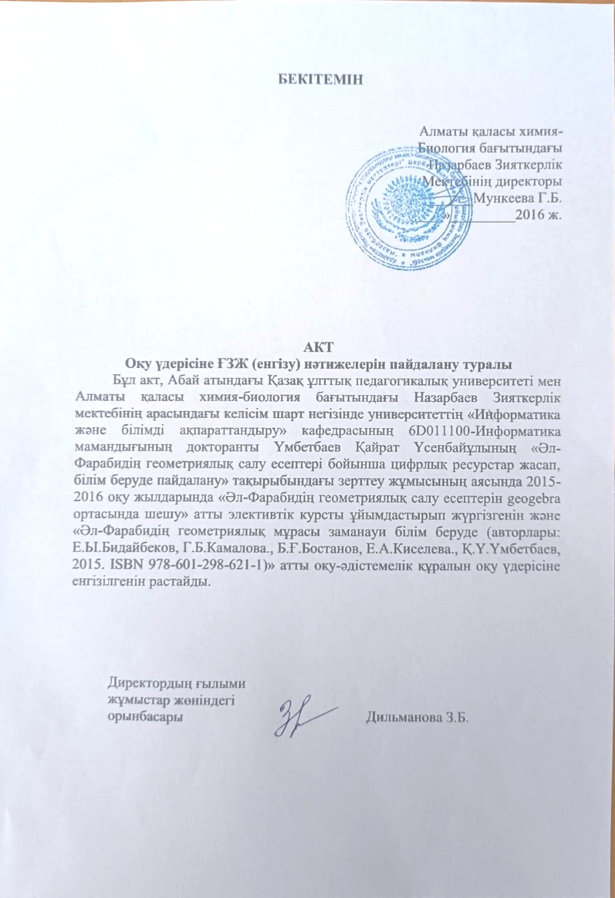 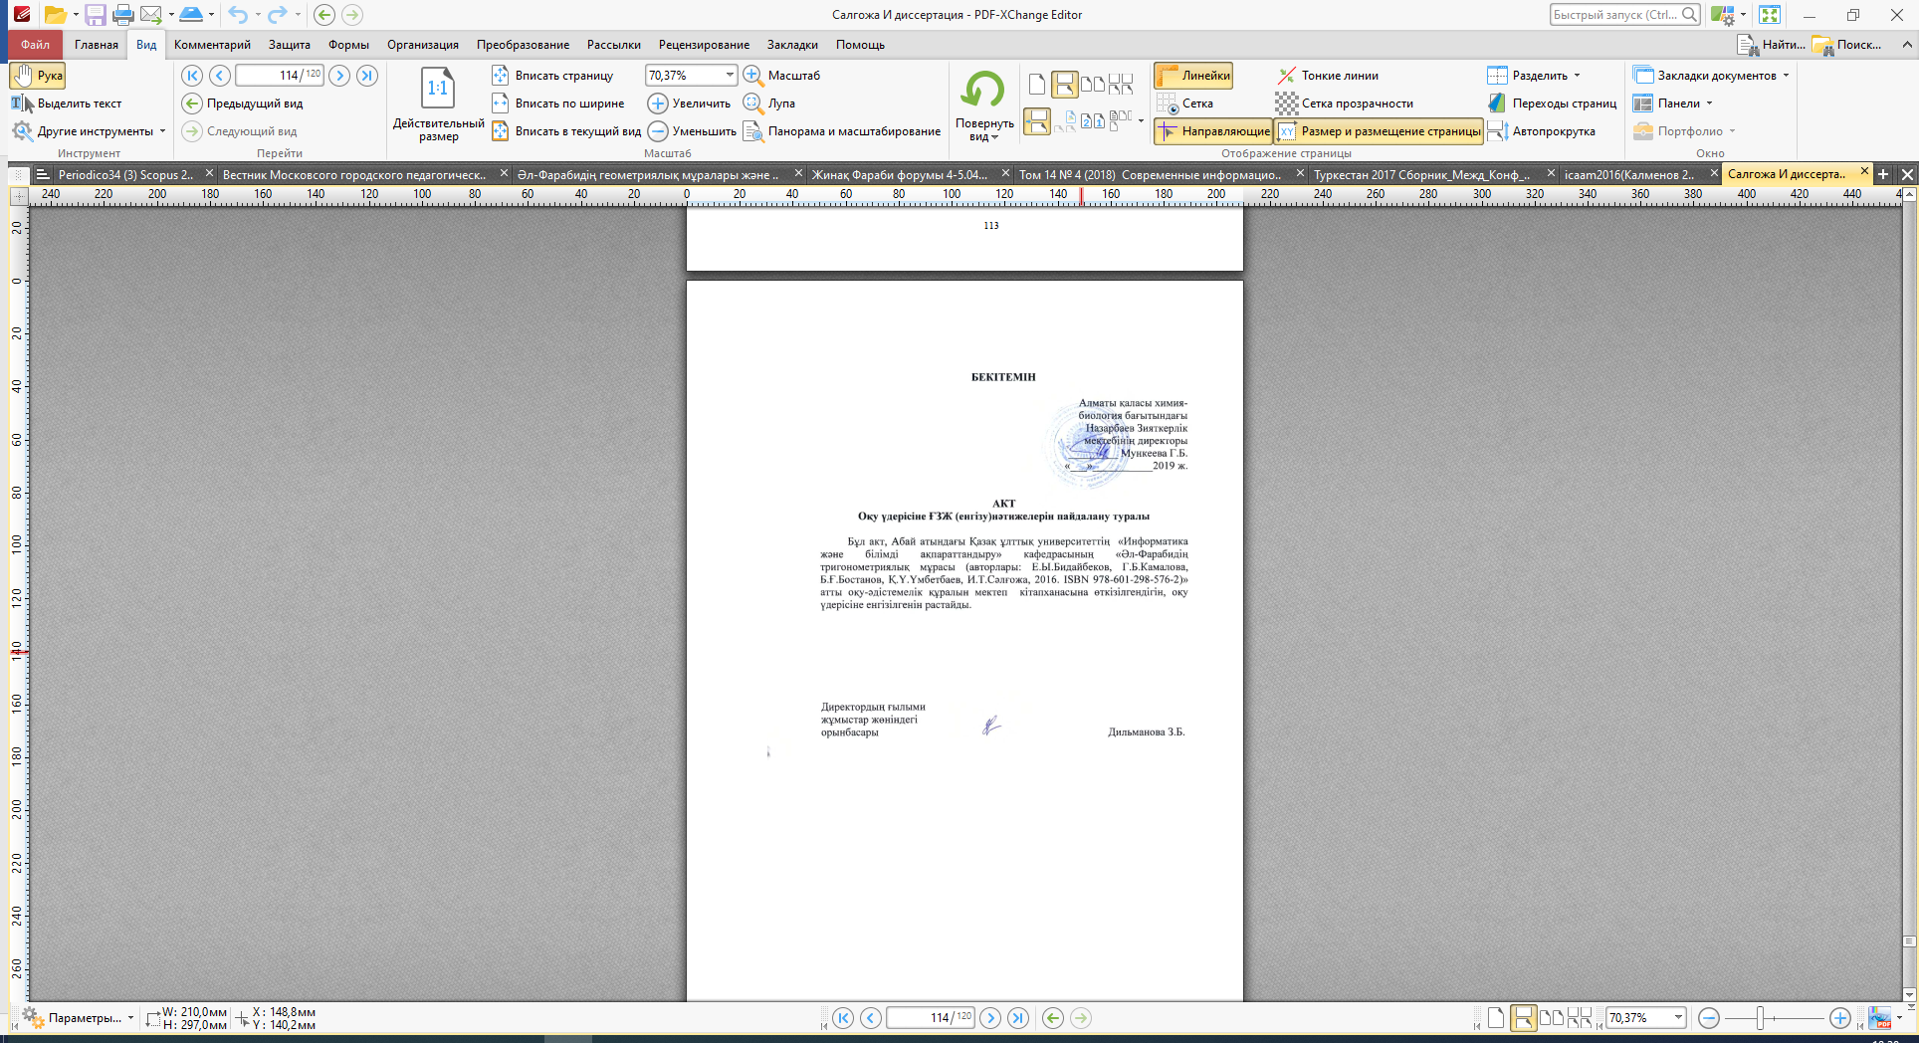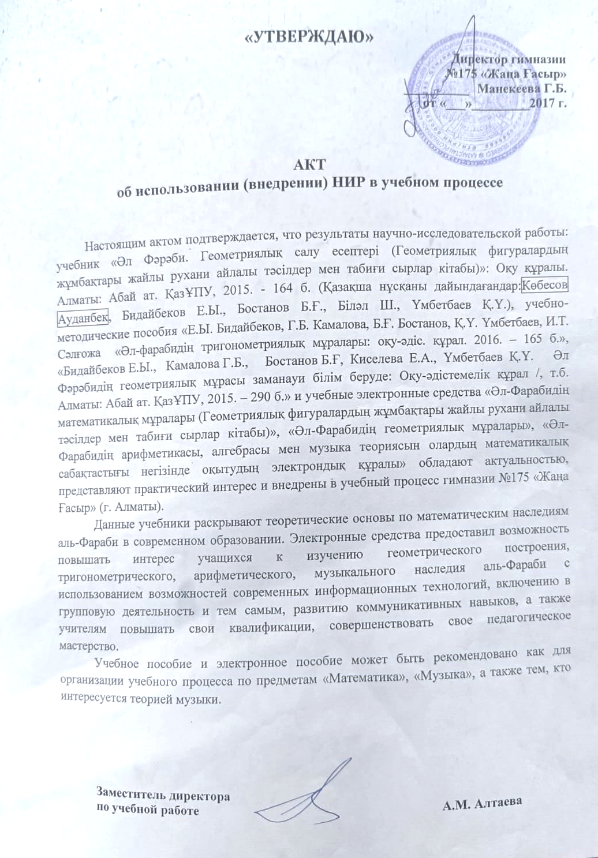 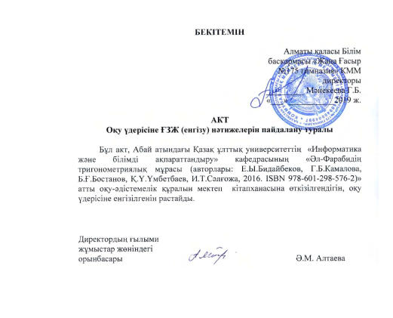 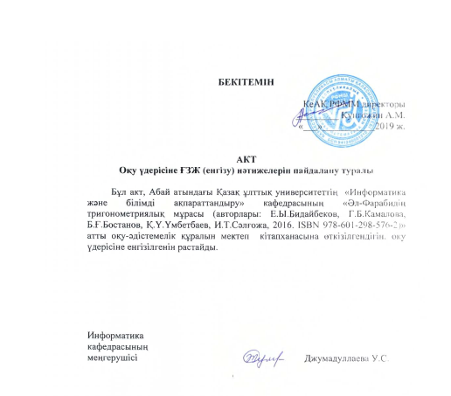 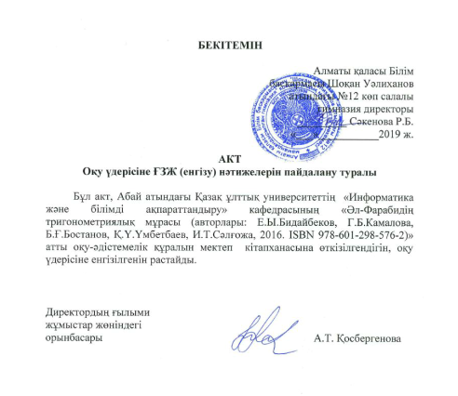 ҚОСЫМША Д. Зерттеу барысында жасап пайдаланылған цифрлық білім беру ресурстары 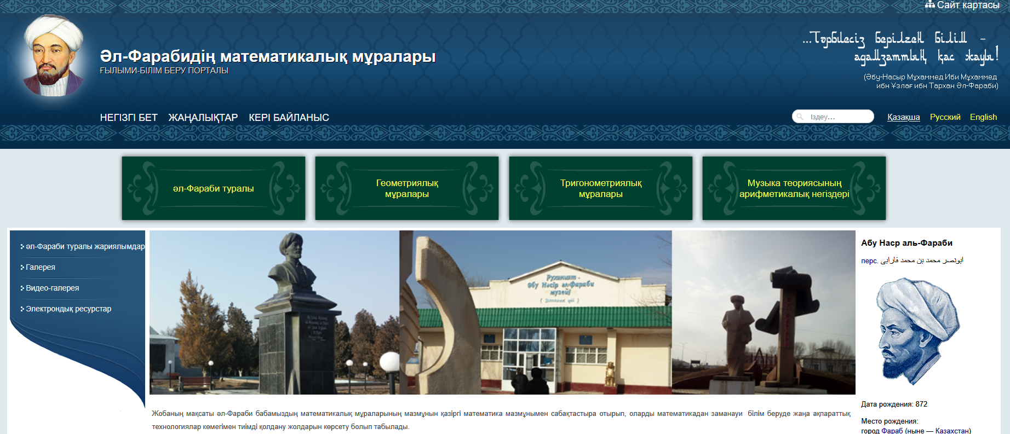 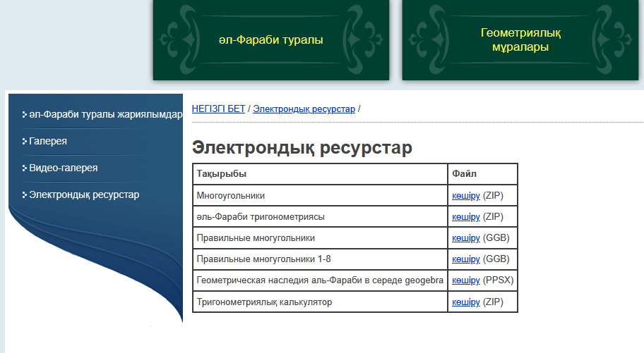 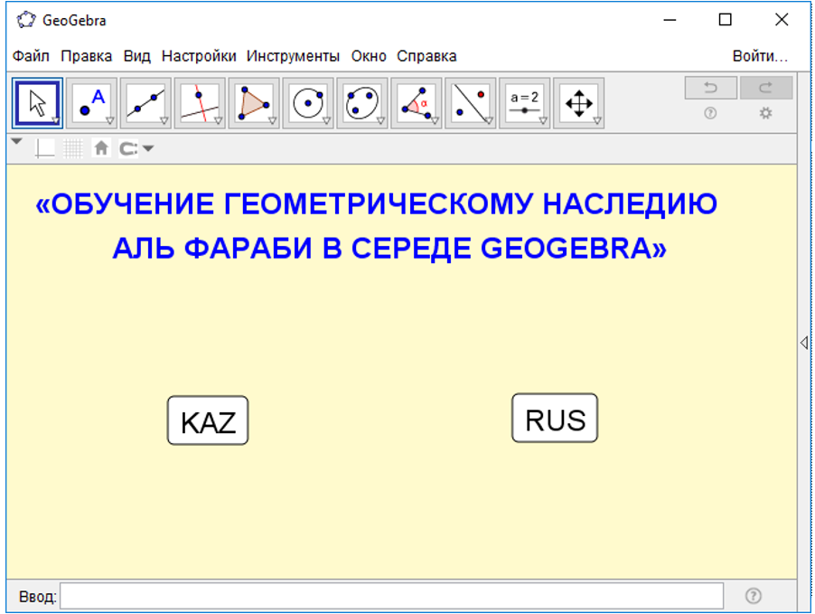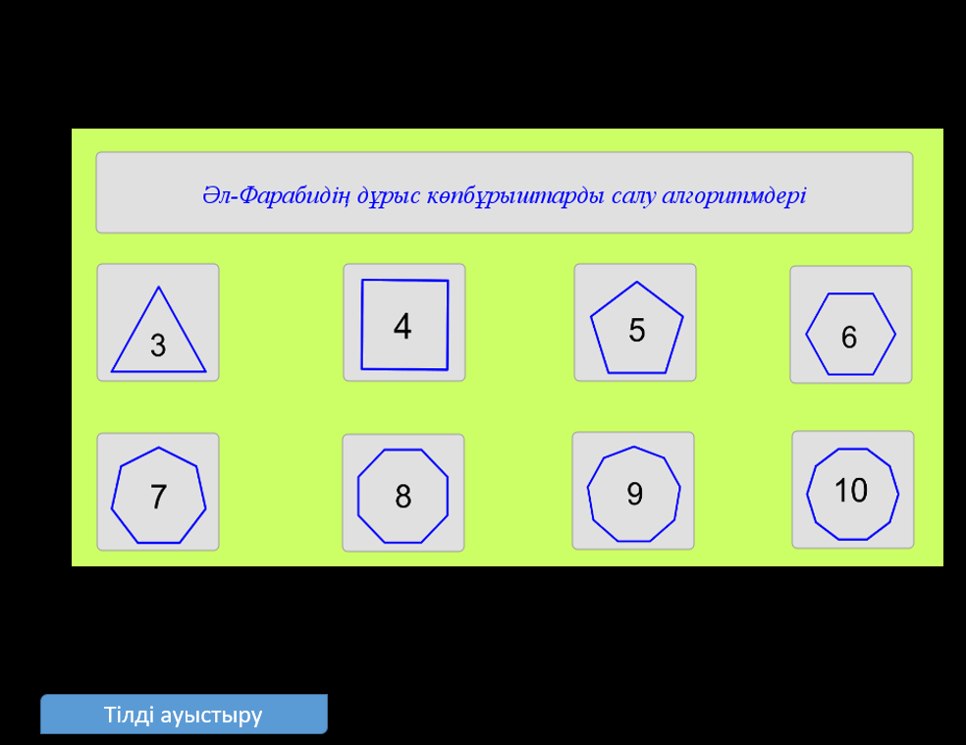 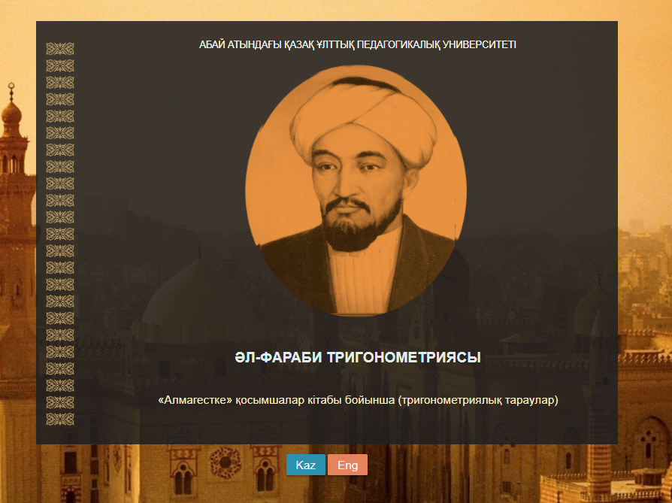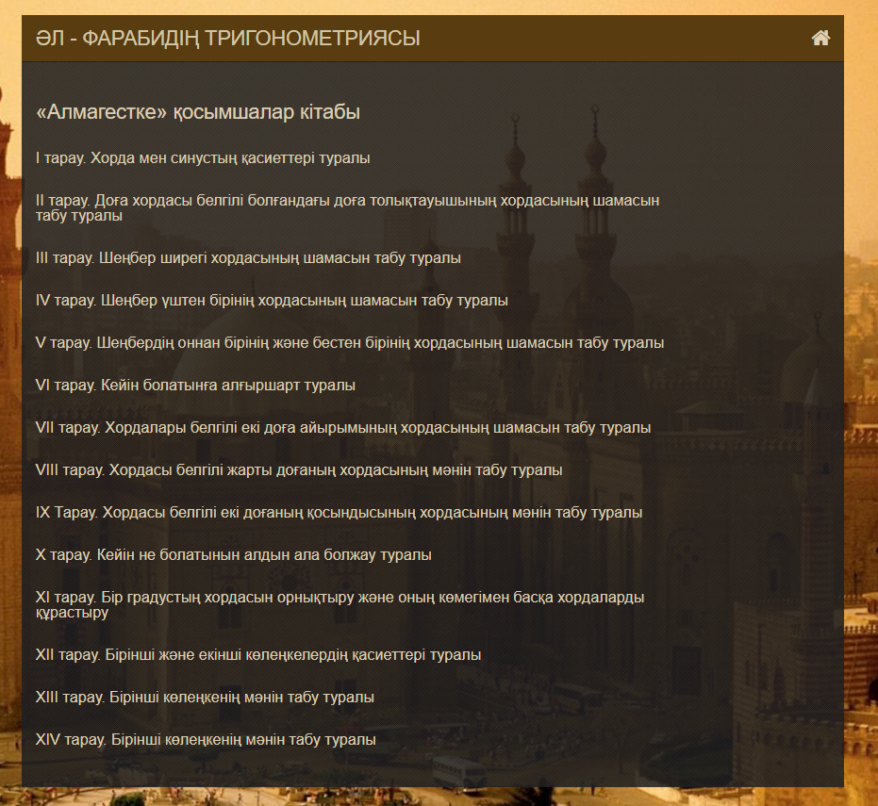 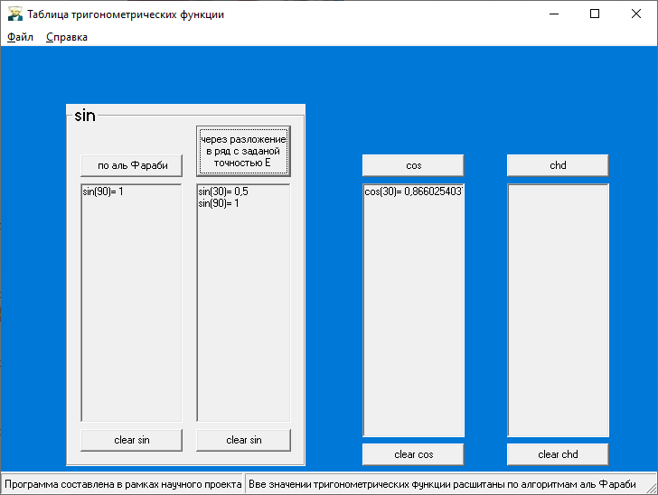 Әл-Фараби мұралары бойынша конкурстар нәтижелері. 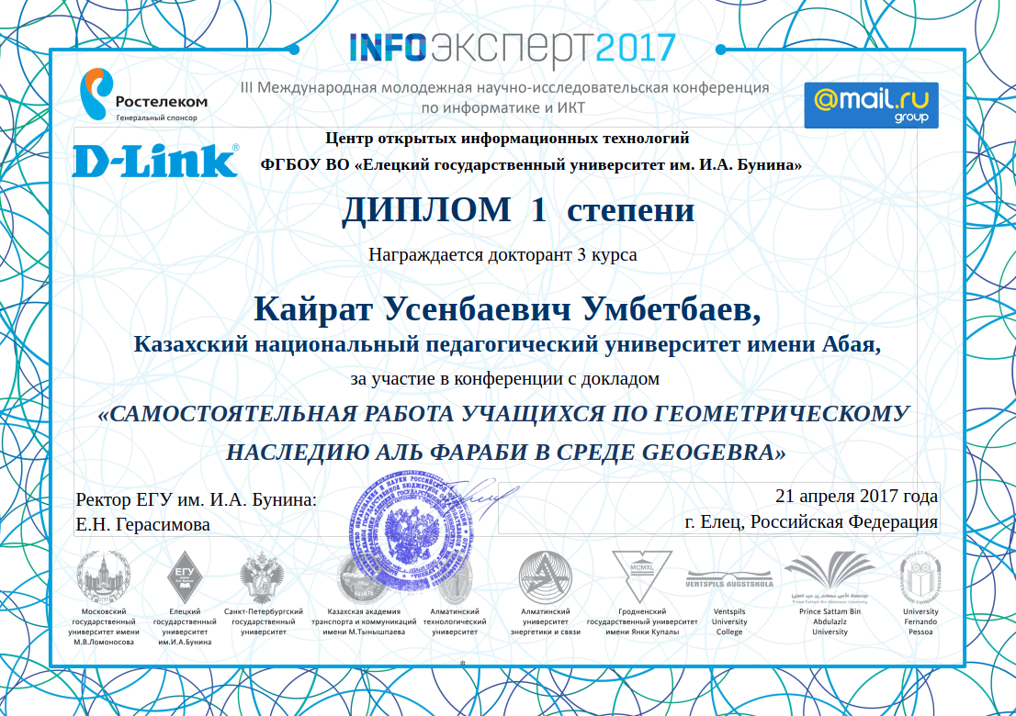 Қ.Ү.Үмбетбаевтың жетекшілігімен жасалған ғылыми жобалар, яғни Алматы қаласы химия-биология бағытындағы Назарбаев зияткерлік мектебінің оқушылары математика пәні бойынша бірінші және екінші орындарды иеленген Тұрсынғали Сұңқар және Толеков Бекзат «әл-Фарабидің геометриялық салу есептеріне және тригонометриясына байланысты» тақырыптарда ғылыми жұмыстарын одан әрі жетілдіріп, 2017 жылдың 2-4 наурыз күндері әл-Фараби атындағы Қазақ ұлттық университетінің механика-математика факультеті базасында Қазақстан Республикасының Білім және ғылым министрлігінің «Дарын» Республикалық ғылыми-практикалық орталығы ұйымдастыруымен өткен Ө.Жолдасбеков атындағы математика және механикадан зерттеу жұмыстарының VІІ Халықаралық конкурста І дәрежелі дипломмен марапатталды. 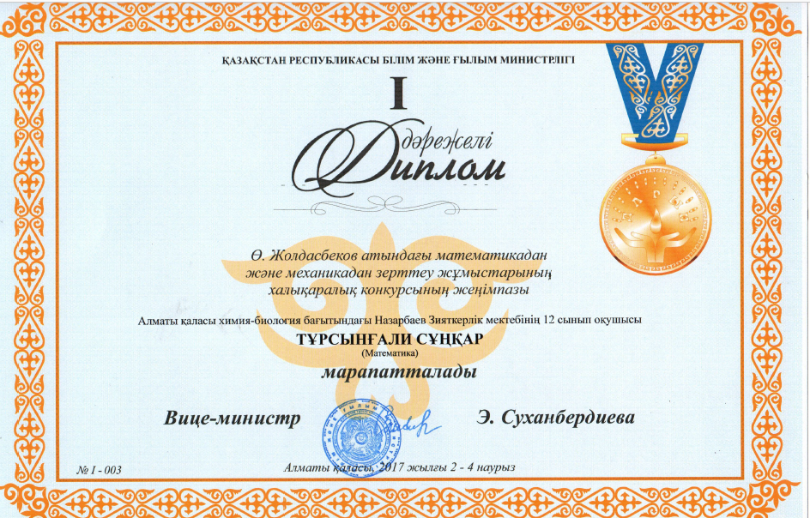 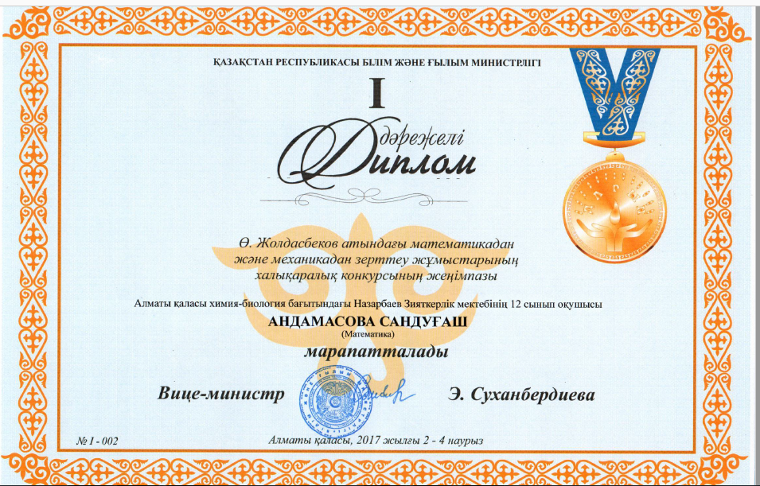 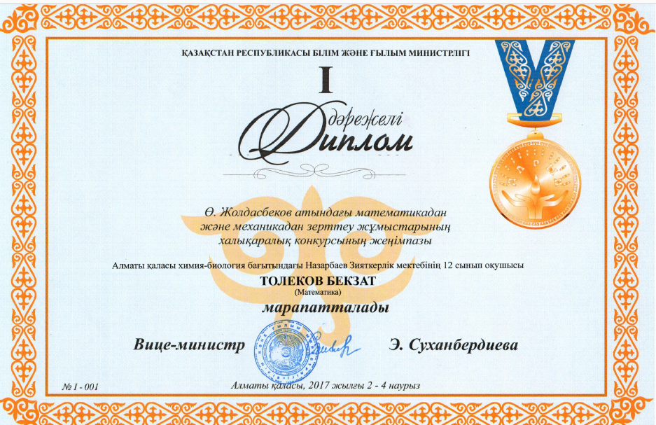 «Әл-Фарабидің геометриялық салу есептері» кітабы және «Әл-Фарабидің геометриялық мұрасы заманауи білім беруде» атты оқу құралы 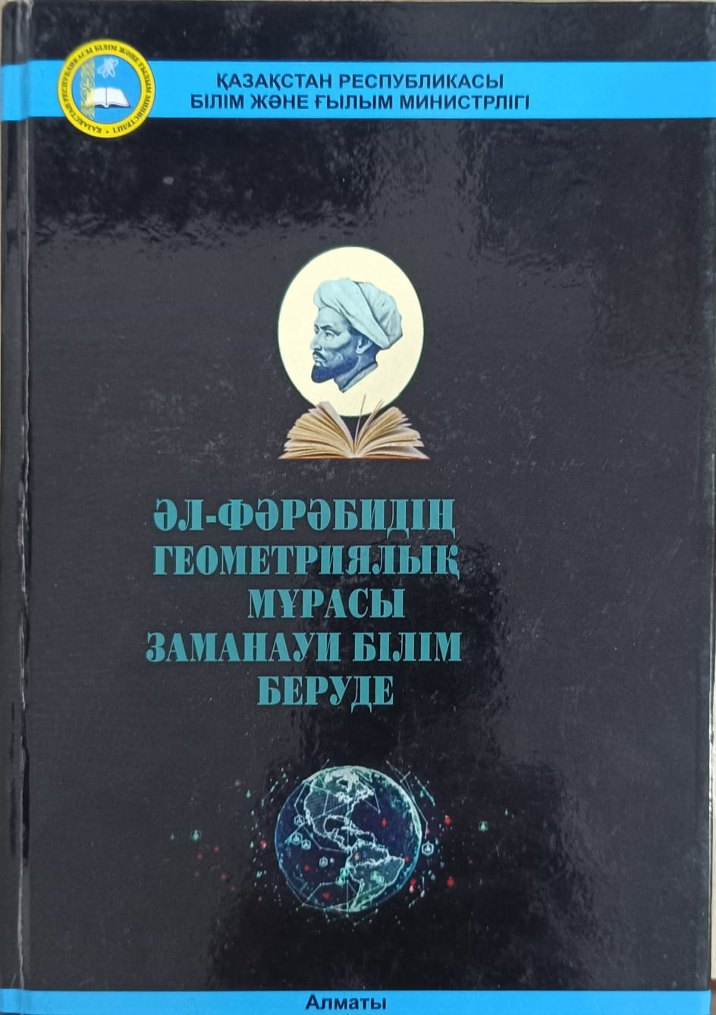 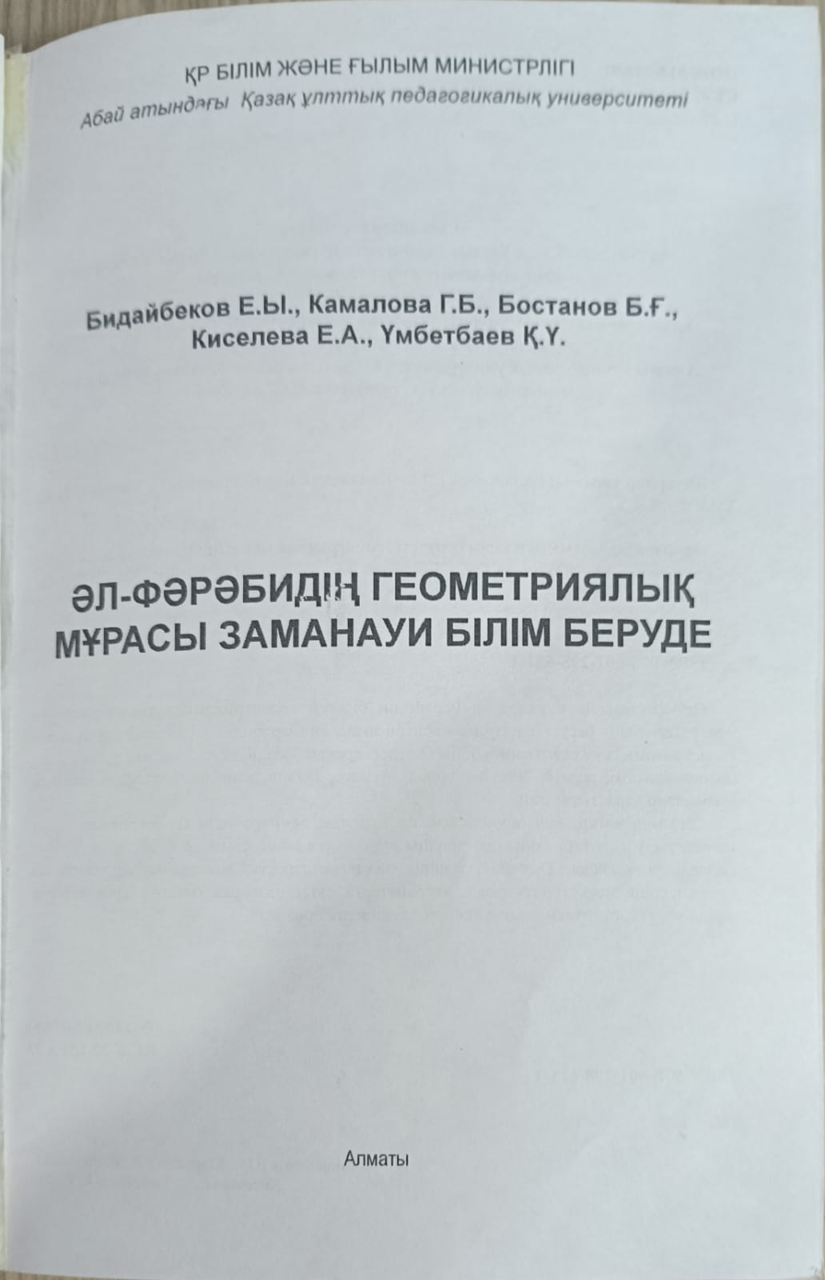 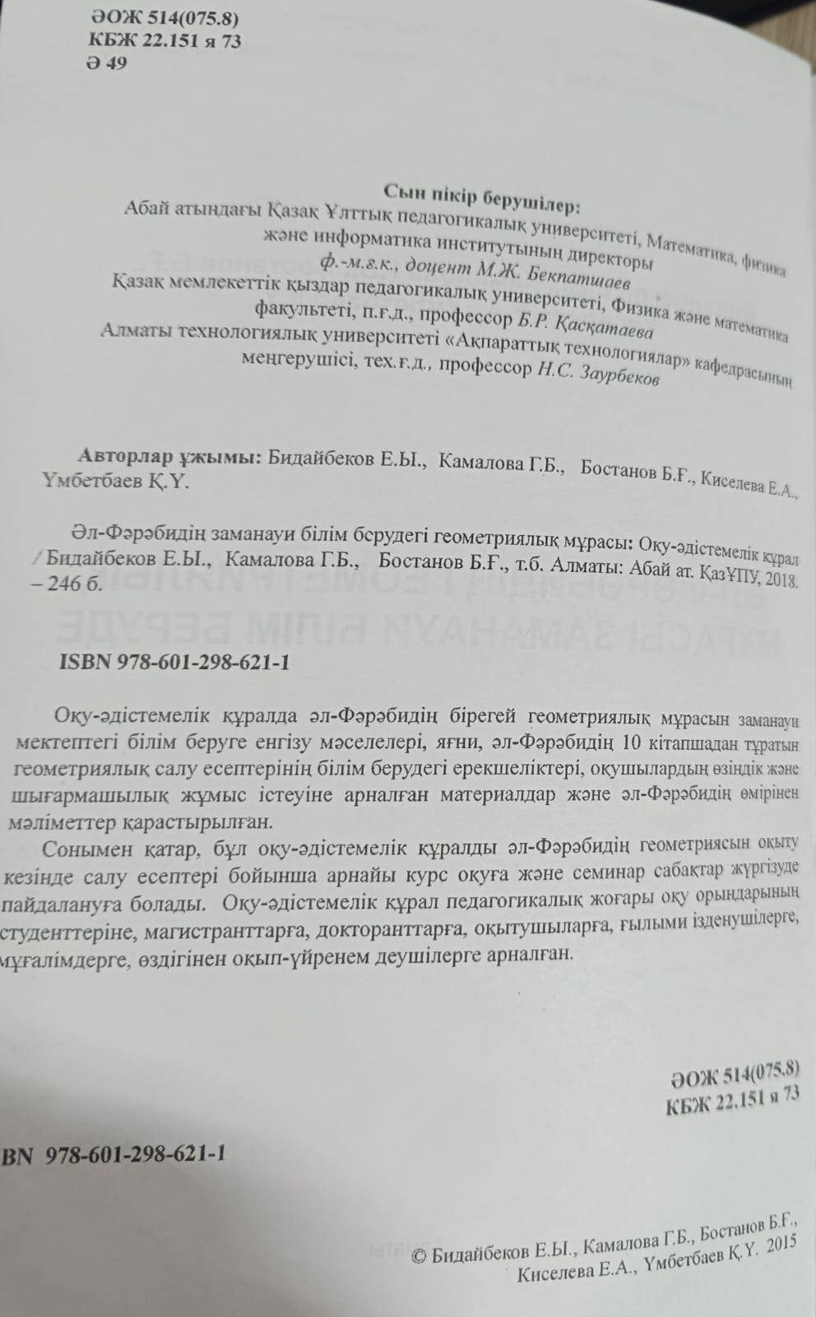 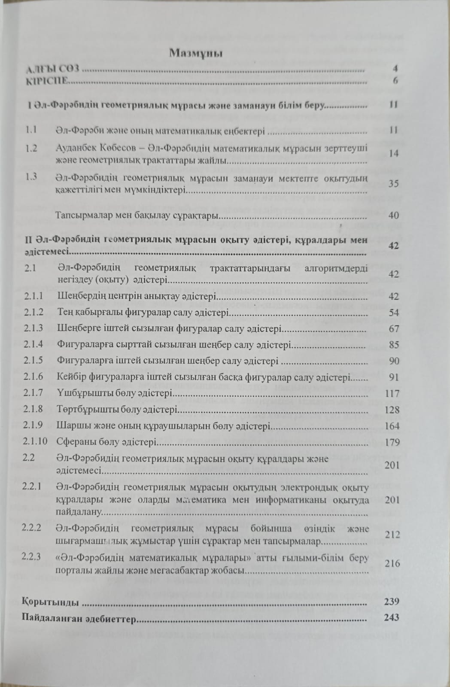 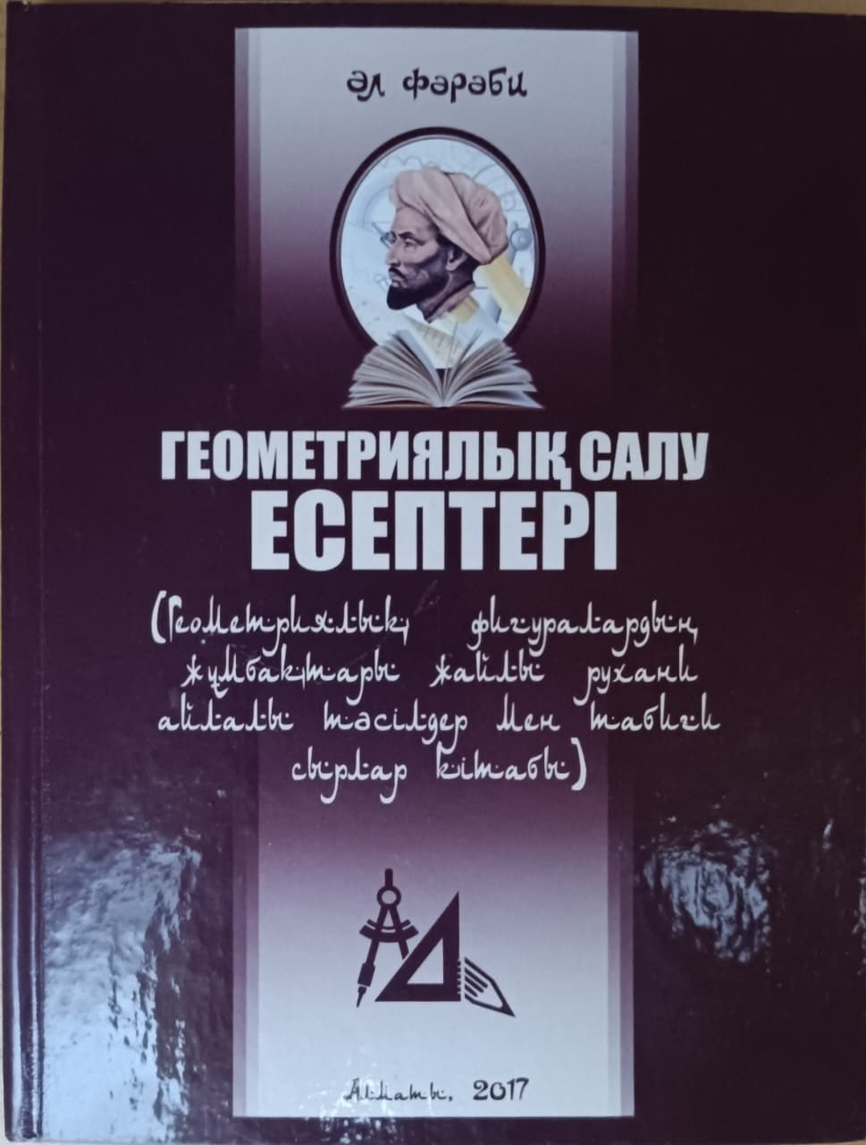 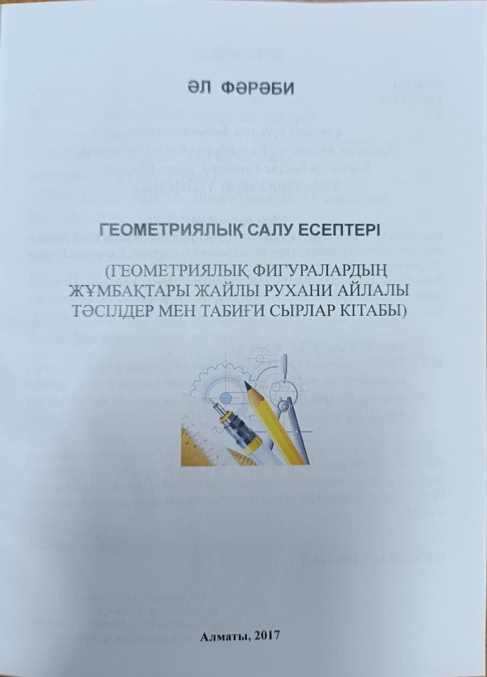 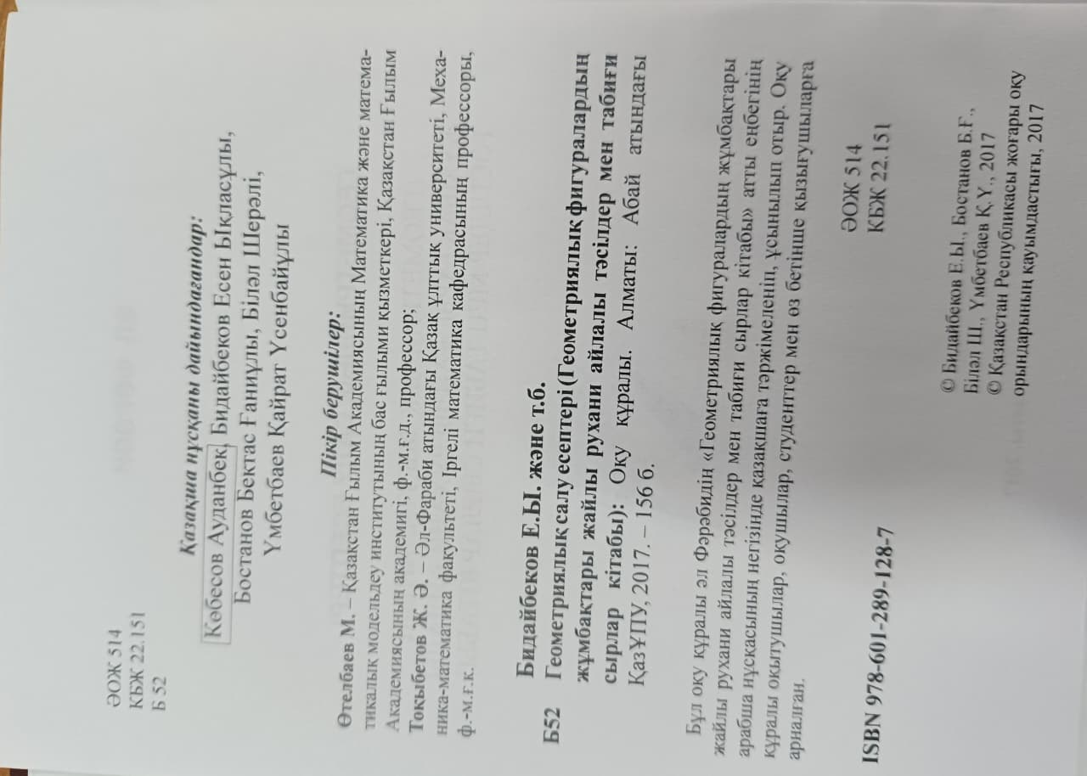 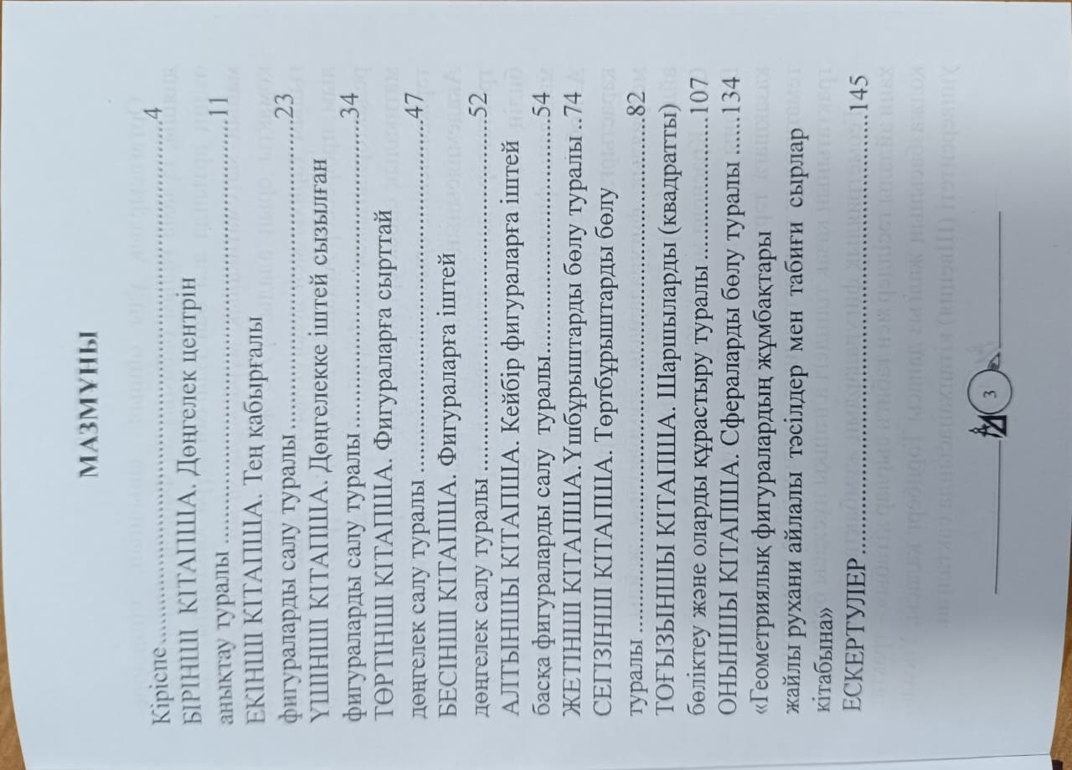 1 –сәуір математиктер мен информатиктер күніне арналған «Әл-Фарабидің математикалық мұрасы – рухани құндылық» атты математика мен информатика пәндерінің онкүндігінен көріністер 